ББК 65.268 М58
Розповсюджувати та тиражувати без офіційного дозволу КНЕУ забороняється
ПЕРЕДМОВА

Автори:
О. І. Береславська, О. М. Наконечний,
М. Г. Пясецька, О. В. Боришкевич, В. Б. Гордон,
О. Ю. Русалова, А. В. Тимофеев
Рецензенти:
О. А. Кириченко, д-р екон. наук, проф.,
віце-президент банку «Надра»
О. С. Брагін, директор департаменту валютного контролю та ліцензування Національного банку України
Гриф надано Міністерством освіти і науки України Лист № 14/18.2-1238 від 29.08.01
М58 Міжнародні розрахунки та валютні операції: Навч. посібник / О. І. Береславська, О. М. Наконечний, М. Г. Пясецька та ін.; За заг. ред. М. І. Савлука. — К.: КНЕУ, 2002. — 392 с. ISBN 966-574-331-7
У навчальному посібнику висвітлені методологічні та практичні аспекти організації міжнародних розрахунків та валютних операцій з урахуванням світового та вітчизняного досвіду. Зміст посібника викладено комплексно, з огляду на інтереси всіх учасників міжнародних розрахунків та валютного ринку. Проте, зважаючи на важливу роль у цій сфері комерційних банків, основні питання розглядаються передусім з їхніх позицій.
Для студентів економічних спеціальностей вищих закладів освіти четвертого рівня акредитації, аспірантів, викладачів, наукових і практичних працівників.
ББК 65.268
© О. І. Береславська, О. М. Наконечний,
М. Г. Пясецька та ін., 2002 © КНЕУ, 2002
ISBN 966-574-331-7
Розбудова в Україні відкритої ринкової економіки, інтеграція її у світовий економічний простір зумовлюють прямий вихід переважної більшості суб'єктів господарювання на світовий ринок, активну участь їх у міжнародних розрахунках та систематичну діяльність на валютних ринках. Регулярні розрахунки з іноземними партнерами, купівля необхідної для цього іноземної валюти чи продаж одержаної від зовнішньоекономічних операцій валюти стали повсякденною практикою для багатьох підприємств та організацій у сучасній Україні. В недалекому майбутньому ця діяльність стане ще активнішою та актуальнішою, особливо в міру розвитку та лібералізації валютного ринку і розширення можливостей використання його механізму для хеджування та арбітражу.
У зв'язку з викладеним особливого значення набуває вивчення дисципліни «Міжнародні розрахунки та валютні операції» при підготовці економістів для підприємств усіх галузей народного господарства, комерційних банків, небанківських фінансово-кредитних установ. Вони повинні розуміти сутність складних валютних відносин і вміти здійснювати конкретні операції у сфері міжнародних розрахунків та на валютних ринках. Вирішенню зазначеного завдання сприятиме цей навчальний посібник. Його авторами є викладачі та фахівці-практики, які читають відповідні курси в Українській фінансово-банківській школі при Київському національному економічному університеті.
Авторами окремих розділів навчального посібника є: О. І. Береславська — розділи 1, 2, 3 (крім 3.3.4), 4 (крім 4.5), 5, 7, 8; О. В. Боришкевич — розділи 3.3.4, 4.5, 6; В. Б. Гордон — розділ 15, 16; О. М. Наконечний — розділи 13, 14; М Г. Пясецька — розділи 15, 16; О. Ю. Русалова — розділи 9, 11, 12.2; А. В. Тимофеев — розділи 10, 12.1.
Керівництво авторського колективу та загальну редакцію посібника здійснив проф. М, І. Савлук.
Автори будуть вдячні читачам навчального посібника за зауваження та пропозиції щодо поліпшення його змісту та форми викладу. Ваші відгуки та пропозиції просимо надсилати на адресу: м. Київ-03113, вул. Дегтярівська, 49-Г, Українська фінансово-банківська школа, проф. М. І. Савлуку.

ОСНОВИ ОРГАНІЗАЦІЇ ТА МЕХАНІЗМ МІЖНАРОДНИХ
РОЗРАХУНКІВ
РОЗДІЛ 7 ЗАГАЛЬНІ ОСНОВИ ОРГАНІЗАЦІЇ МІЖНАРОДНИХ РОЗРАХУНКІВ
Після вивчення цього розділу ви зможете:
- пояснити, що таке міжнародні розрахунки, хто заінте
ресований у їх проведенні, які бувають способи платежів;
- з'ясувати роль національних і колективних валют
та золота в міжнародних розрахунках;
- дати характеристику валютно-фінансовим та пла
тіжним умовам зовнішньоекономічних угод;
- пояснити, що таке ризики у зовнішньоекономічній
діяльності та які існують способи їх усунення.
1.1. Поняття і види міжнародних розрахунків. Способи платежів
Сучасний етап розвитку світової економіки характеризується подальшим поглибленням та зміцненням взаємозв'язків між національними економіками, які передбачають здійснення міжнародних розрахунків. Міжнародні розрахунки — це грошові розрахунки між установами, підприємствами, банками та окремими особами, пов'язані з рухом товарно-матеріальних цінностей та послуг у міжнародному обороті. Основою для проведення міжнародних розрахунків є зовнішня торгівля, оскільки насамперед у ній виявляється відносно відокремлена форма руху вартостей у міжнародному обороті через розбіжності в часі виробництва, реалізації та оплаті товарів, а також завдяки територіальній розрізненості ринків збуту.
Міжнародні розрахунки охоплюють торгівлю товарами та послугами, а також некомерційні операції, кредити і рух капіталів між країнами, у тому числі відносини, пов'язані з будівництвом об'єктів за кордоном і наданням економічної допомоги країнам.
Більша частина всіх міжнародних розрахунків опосередковує міжнародні торговельні відносини. Міжнародна торговельна операція починається з продажу товару експортером імпортеру. Процес продажу являє собою обмін товарів на грошовий еквівалент. З юридичного погляду торгівля —- це акт, під час якого власність (товар) передається однією стороною (продавцем) другій (покупцю) в обмін на отриману грошову вартість. Беручи за основу відому формулу товарного обігу К.Маркса «товар—гроші— товар», зазначимо, що, з одного боку, розрахунки стають підсумковим етапом виробничо-збутового процесу, в ході якого відбувається громадське визнання корисності продукції, відшкодовуються витрати на її виробництво, а також створюється і розподіляється дохід. З іншого боку, розрахунки є початковим етапом наступного виробничого циклу, передумовою безперервного відтворення. Єфективна організація розрахунків сприяє нормальному кругообороту коштів, забезпечує безперебійність реалізації продукції.
На стан міжнародних розрахунків впливає цілий комплекс чинників, до яких належать: політичні та економічні відносини між країнами; позиція країни на товарних та грошових ринках; ступінь використання та ефективність державних заходів щодо зовнішньоекономічного регулювання; валютне законодавство; міжнародні торговельні правила та звичаї; регулювання міждержавних товарних потоків, послуг і капіталів; різниця в темпах інфляції в окремих країнах; стан платіжних балансів; банківська практика; умови зовнішньоторговельних контрактів і кредитних угод; конвертованість валют. З урахуванням цих чинників міжнародні розрахунки необхідно виділити в самостійну систему, нерозривно пов'язану з рухом товарно-матеріальних цінностей.
Міжнародні розрахунки здійснюються банківськими установами. У зв'язку з цим з організаційно-технічного погляду міжнародні розрахунки — це регулювання платежів за грошовими вимогами і зобов'язаннями, які виникають між суб'єктами зовнішньоекономічної діяльності.
Основними суб'єктами міжнародних розрахунків є експортери та імпортери, а також банки, що їх обслуговують. Усі вони вступають у відповідні відносини, які пов'язані з рухом товаророзпо-рядчих документів і операційним оформленням платежів. При цьому провідна роль у міжнародних розрахунках належить банкам. Ступінь їх впливу залежить від масштабів зовнішньоекономічних зв'язків країни, купівельної спроможності її національної валюти, спеціалізації та універсалізації банків, їх фінансо-
вого стану, ділової репутації, мережі філій та кореспондентських рахунків.
Для своєчасного і раціонального здійснення міжнародних розрахунків банки відкривають і підтримують необхідні валютні позиції в різних валютах відповідно до структури та строків майбутніх платежів і проводять політику диверсифікації своїх валютних резервів. При цьому діяльність банків у сфері міжнародних розрахунків регулюється, з одного боку, їх національним законодавством, а з іншого — правилами та звичаями, що склалися у світі, окремими міжбанківськими угодами.
Способи платежу. У практиці міжнародних розрахунків існує три способи платежу:
- платіж готівкою;
- авансовий платіж;
- платіж у кредит.
Платіж готівкою здійснюється через банк під час передання продавцем товаророзпорядчих документів або самого товару покупцю. Це означає, що товар повністю оплачується від моменту його готовності до експорту до моменту його переходу в розпорядження покупця.
Залежно від обраної сторонами в контракті форми розрахунків платіж готівкою здійснюється, якщо виконані такі умови: імпортер одержав від експортера повідомлення про готовність товару до відвантаження; імпортер отримав від капітана судна телеграфне повідомлення про закінчення завантаження товару на борт судна в порту відправлення; імпортер отримав комплект товарних документів і право відстрочки платежу на кілька годин або днів, якщо перед цим імпортер надав банківську гарантію, що він заплатить проти приймання товару в порту призначення.
Сьогодні готівкові платежі в міжнародних розрахунках практично не використовуються, оскільки це дуже незручний спосіб платежу.
Авансові перерахунки як спосіб платежу передбачають виплату покупцем погоджених у контракті сум до передання товаророзпорядчих документів і самого товару в розпорядження покупця. Здебільшого такі перерахунки здійснюються під час і навіть до початку виконання замовлення. Авансовий платіж відіграє подвійну роль. З одного боку, авансом імпортер кредитує експортера, а з іншого — забезпечує виконання зобов'язань, узятих імпортером за контрактом. Якщо після виконання замовлення покупець відмовляється від приймання цього товару, експортер може використати аванс для відшкодування своїх збитків.
Аванс може надаватися в грошовій і товарній формах. Аванс у товарній формі передбачає надання замовником-імпортером сировини і комплектуючих, необхідних для виконання замовлення. Аванс у грошовій формі визначається у відсотках до контрактної вартості замовлення.
У міжнародній торгівлі аванси здебільшого надаються: « великим фірмам, які себе добре зарекомендували;
• при поставках товарів, що вимагають тривалого виробницт
ва і виконуються за індивідуальними специфікаціями;
» при поставках дефіцитних товарів, коли аванс є заставою того, що дефіцитний товар буде поставлений саме цьому покупцю.
Спосіб платежу в кредит означає, що покупець оплачує суму, обумовлену в контракті, через певний час після поставки товару, тобто продавець надає покупцю комерційний (товарний) кредит. Оскільки цей кредит надається однією фірмою іншій, то такий кредит називається ще фірмовим товарним кредитом.
Кредити можуть надаватися на короткий і більш тривалий період. Користування кредитом передбачає сплату відсотків покупцем товару. У контракті обумовлюються:
• вартість кредиту, яка вимірюється у відсотках річних;
• строк користування кредиту;
« строк погашення кредиту;
• пільговий період, протягом якого за кредитом не сплачують
ся відсотки.
Кредит надається тільки за наявності у продавця достатньої кількості резервного капіталу. Межа кредиту, тобто максимальний його розмір, не може перевищувати 10% від капіталу покупця. Кредит надається не на всю суму контракту, а на 80—85%, решту контракту покупець сплачує авансом, що дає змогу продавцю відшкодувати частину своїх витрат, до погашення покупцем своїх зобов'язань за контрактом.
При наданні комерційного кредиту виникають питання про гарантії платежів. Серед способів запобігання неплатежам або затримкам платежів основними є гарантійні листи першокласних банків, підтверджені (резервні) акредитиви відомих банків, векселі, банківські акцепти та аваль векселів, чеків.
Досить поширеною формою кредиту є кредит з опціоном негайного платежу. Його сутність полягає в такому: якщо імпортер скористається правом відстрочки платежу за куплений товар, то він втрачає знижку з ціни товару, яка надається у разі негайної оплати. Ця умова зазвичай обумовлюється в контракті, а також в акредитиві, якщо використовується акредитивна форма розрахунків.
1.2. Роль національних і колективних валют та золота в міжнародних розрахунках
Практично до початку XIX ст. у міжнародних розрахунках платіжним засобом було золото. Це пояснюється тим, що в часи золотого стандарту внутрішні національні валюти країн не визнавались державами-експортерами і функція світових грошей закріплювалася за золотом.
Зміни в міжнародній організацї праці, концентрації та спеціалізації товарного виробництва, а також масштаби зовнішньоторговельних зв'язків привели до того, що розрахунки золотом стали дуже незручними. У ролі золота як міжнародного засобу платежу почали відбуватися суттєві зміни. З розвитком кредитних відносин кредитні гроші — банкноти, векселі та чеки — поступово витіснили золото спочатку з внутрішнього грошового обігу, а потім і з міжнародних валютних відносин.
Із скасуванням золотого стандарту і припиненням розміну кредитних грошей на жовтий метал відпала необхідність оплати золотом міжнародних зобов'язань. Водночас у світовій торгівлі золото використовується як надзвичайні світові гроші при форс-мажорних обставинах (війни, економічні потрясіння та ін.) або коли інші можливості вичерпані. Наприклад, під час Другої світової війни левова частка міжнародних платежів відбувалася стандартними золотими зливками. Після війни сальдо за багатостороннім клірингом (за період створення і функціонування Європейського платіжного союзу 1950—1958 pp.) погашалося золотом (спочатку на 40%, а з 1955 р. — на 75%).
У сучасних умовах країни у разі надзвичайних ситуацій удаються до продажу частини офіційних золотих запасів за ті валюти, в яких виражені їхні міжнародні зобов'язання за зовнішньоторговельними контрактами і кредитними угодами. Отже, і зараз золото використовується в міжнародних розрахунках опосередковано через операції на ринках золота.
Найстарішим золотим ринком у світі є Лондонський, який відіграє визначальну роль у формуванні цін на цей метал у всьому світі. Другим великим центром торгівлі золотом в Європі з 70-х років став Цюріх (Швейцарія). Обсяги операцій на цьому ринку перевищують тисячі тонн на рік. У світі також відомі й інші торговельні центри золотом — Нью-Йорк, Франкфурт-на-Майні, Гонконг.
Витіснення золота з міжнародного платіжного обороту сприяло розвитку розрахунків кредитними грошима. Як платіжний засіб
ефективно використовувались кредитні гроші економічно розвинутих країн, частка яких у міжнародній торгівлі була домінуючою.
Так, до Першої світової війни переказні векселі (тратти), виписані у фунтах стерлінгів, обслуговували 80% міжнародних розрахунків. З розвитком економік інших країн і втратою Англією передових позицій у міжнародній торгівлі частка фунта в міжнародних розрахунках знизилась до 40% у 1948 р. і до 5% на початку 90-х років.
Після Другої світової війни завдяки стрімкому розвитку американської економіки в міжнародних розрахунках інтенсивно почав використовуватися долар. У 80-ті роки його частка сягнула 75%, але вже на початку 90-х років вона знизилась до 55%. Втрата позицій долара в міжнародних розрахунках обумовлювалась розвитком економік країн Європи та Азії. Починаючи з 90-х років німецька марка, японська єна, швейцарський франк та інші провідні валюти стали також використовуватись як міжнародні платіжні засоби.
З 70-х років новим явищем у системі міжнародних розрахунків стало використання колективних валютних одиниць — СДР та екю (починаючи з 1999 р. замість екю впроваджується євро). Колективні валюти з'явились у платіжному обороті в результаті процесу демонетизації золота, розпаду Бреттон-Вудської валютної системи та негативних наслідків девальвації національних валют. Як нові світові кредитні гроші вони стали використовуватись завдяки тому, що є більш стабільними валютами.
СДР (спеціальні права запозичення) та євро (європейська валютна одиниця) призначалися для безготівкових міжнародних розрахунків шляхом записів на спеціальних рахунках країн: СДР — у Міжнародному валютному фонді, євро — в Європейському валютному інституті Європейського Союзу (ЄС). Умовна вартість цих одиниць розраховується на базі середньозваженої вартості та зміни курсу валют, що входять до валютного кошика (валютний кошик СДР включає в себе чотири валюти, тоді як валютний кошик євро — одинадцять валют країн Європи).
Використання СДР досить обмежене. Як платіжний засіб вони використовуються переважно в міждержавних розрахунках, здебільшого для погашення заборгованості країн за кредитами МВФ. Офіційно СДР можуть бути використані банками, підприємствами, приватними особами для розрахунків. Але цією можливістю останні практично не користуються, тому ринок приватних СДР оцінюється приблизно у 10 млрд, переважно у формі банківських депозитів, депозитних сертифікатів і міжнародних облігацій.

На відміну від СДР євро використовується не тільки в офіційному, а й у приватному секторах як валюта ціни і валюта платежу. При впровадженні євро на неї покладались великі надії як на валюту, яка стане в Європі єдиним платіжним засобом. Однак стрімка девальвація євро з початку її введення значно підірвала довіру до неї, у зв'язку з чим європейські банки в розрахунках продовжують використовувати національні валюти таких країн, як Німеччина, Швейцарія, Італія, Франція.
Переважне використання національних валют у міжнародних розрахунках посилює залежність їх ефективності від курсових коливань, економічної і валютної політики країн-емітентів цих валют. Стан міжнародних розрахунків залежить від таких чинників:
- економічних і політичних відносин між країнами;
- валютного законодавства;
- міжнародних торговельних правил та звичаїв:
- банківської практики країн;
- умов зовнішньоторговельних контрактів та кредитних угод.
1.3. Валютнр-фінансові та платіжні умови зовнішньоекономічних угод
Першочерговою і необхідною умовою здійснення міжнародної торговельної операції є зовнішньоторговельний контракт, який визначає права та обов'язки сторін, їх відповідальність за проведення операції. При складанні контракту велике значення має правильне визначення валютно-фінансових і платіжних умов угоди, від яких залежить рентабельність зовнішньоторговельних операцій, своєчасне отримання платежу, виконання обов'язків за контрактом, страхування сторін від валютних ризиків.
При визначенні валютно-фінансових і платіжних умов дуже часто виявляється протилежність інтересів сторін. Так, експортер після відвантаження товару його імпортеру заінтересований отримати максимально велику суму валюти в короткий термін, одержати від покупця відповідні гарантії щодо забезпечення платежу тощо. Імпортер, у свою чергу, прагне скоріше отримати товар, сплатити менше валюти і, по можливості, максимально відтягнути платіж, тобто домогтися від продавця надання комерційного кредиту.
Вибір валютно-фінансових і платіжних умов контрактів залежить від багатьох чинників, зокрема від характеру економічних і політичних відносин між країнами, наявності або відсутності міждержавних угод, кон'юнктури ринку і перспектив його розви-
тку, традицій та звичаїв торгівлі даним товаром, норм національного законодавства, міжнародних правил і конвенцій, які регулюють розрахункові відносини, тощо.
Якщо укладенню зовнішньоторговельного контракту передує міждержавна угода (наприклад, про порядок поставки і проведення платежів), яка має деякі загальні валютно-фінансові умови, то в контракті доцільно посилатися на таку угоду. Це дуже важливо з погляду вирішення спорів, що можуть виникнути між сторонами в ході виконання контракту.
Валютно-фінансові та платіжні умови охоплюють такі основні елементи:
- валюту ціни і спосіб визначення ціни;
- валюту платежу, курс перерахунку валюти ціни у валюту
платежу, якщо вони не збігаються;
- умови розрахунків;
- форми розрахунків та банки, через які ці розрахунки бу
дуть здійснюватись.
1.3.1. Валюта ціни та валюта платежу
Від вибору валюти ціни та валюти платежу залежить значною мірою валютна ефективність угоди.
Валюта ціни — це валюта, в якій визначається ціна контракту. При виборі валюти ціни враховуються міжнародні традиції торгівлі даним товаром, умови міждержавних угод. При укладенні зовнішньоторговельного контракту ціна товару може бути зафіксована в будь-якій вільно конвертованій валюті: країни продавця, країни покупця або третьої країни. Якщо між країнами укладена угода про порядок розрахунків за клірингом, то ціна товару встановлюється у тій валюті, яка прийнята для клірингових розрахунків. Для українських зовнішньоторговельних організацій вибір валюти ціни складніший через обмежене використання гривні в зовнішніх операціях. Як свідчить практика, основною валютою ціни в розрахунках за українським експортом є американський долар. Водночас в імпортних операціях як валюта ціни часто використовуються вільно конвертовані валюти інших розвинутих країн. Це зумовлено прагненням продавців отримати свої національні валюти.
Експортні та імпортні контрактні ціни досить різноманітні і залежать від додаткових витрат, які включаються в них у міру просування товарів від експортера до імпортера. У міжнародній практиці існує п'ять способів визначення цін товарів.

10
11

- Тверда фіксація, за якої установлені ціни не підлягають змі
нам під час виконання умов контракту. Спосіб твердої фіксації
ефективний при відносній стабільності цін на світових ринках на
відповідну групу товарів. Він досить поширений при короткоте
рмінових поставках, проте може бути використаний і в угодах з
більш тривалим терміном поставки, особливо у разі повторних
контрактів із перевіреними партнерами.
- При підписанні контракту обумовлюється принцип визна
чення ціни (наприклад, на основі котирувань того чи іншого то
варного ринку на день поставки), а сама ціна встановлюється в
процесі виконання угоди. Цей спосіб визначення ціни застосову
ється тоді, коли виявляється тенденція до підвищення ринкових
цін на товар.
- Похідним від двох попередніх способів є спосіб встанов
лення рухливої ціни, коли ціна твердо фіксується в момент укла
дення контракту, проте може бути переглянута, якщо узгоджені
сторонами показники знизилися (наприклад, індекс цін, світова
ціна тощо) на більшу величину, ніж про це обумовлено в контракті.
Прикладом може бути перегляд контрактної ціни у випадку зміни
ринкової ціни товару порівняно з контрактною більше ніж на 5%.
- Змінна ціна залежно від зміни елементів витрат. Вона роз
раховується в момент виконання контракту шляхом перегляду
базисної ціни з урахуванням змін ціноутворюючих елементів,
(зокрема витрат виробництва), під час виконання контракту.
Вона застосовується у разі продажу продукції, яка має тривалі
строки постачання (здебільшого складного комплектного облад
нання).
При змінних цінах у контракті встановлюються: базисна ціна та її структура, момент початку зміни ціни, спосіб і момент розрахунку остаточної ціни, межа зміни (допустимий максимум і мінімум відхилення ринкової ціни від контрактної). Межа зміни, що перевищує 15—20% базисної ціни, не вигідна імпортеру.
5. Змішана форма: частина ціни твердо фіксується, а частина
встановлюється в змінній формі.
Вибираючи валюту ціни, важливо врахувати вид товару. Відповідно до правил світової торгівлі сьогодні валюти ціни на окремі види товарів не є предметом узгодження, навіть якщо ця валюта не задовольняє повною мірою ні продавця, ні покупця. Ціла низка товарів, у тому числі сировина, продається на світових ринках за стандартними умовами постачання, розробленими Генеральною угодою про тарифи і торгівлю (ГАТТ), а також міжнародними асоціаціями експортерів та імпортерів розвинутих
12
країн. Умови торгівлі цими товарами (ціни, валюта платежу, валютні та багатовалютні застереження в контрактах) та оформлення зовнішньоторговельних документів (передусім рахунків-фактур і страхових документів) підпорядковуються строгим правилам. Зокрема, ціни на сиру нафту, газовий конденсат, цукор-сирець, каву, кольорові метали, вироби зі шкіри котируються в доларах США. В англійських фунтах стерлінгів котируються ціни на західноєвропейських товарно-сировинних біржах на какао-боби, картоплю, ячмінь, кольорові метали, каучук. Згідно з порядком котирування на біржах, де встановлюються ціни товарів, визначається валюта платежу.
Валюта платежу — це валюта, в якій оплачується зобов'язання покупця (імпортера). Якщо валютні курси нестабільні, то ціни фіксуються в найбільш стійкій валюті, а платіж — у валюті країни-імпортера. Якщо валюта ціни і валюта платежу не збігаються, то в контракті вказується курс перерахунку першої на другу (або за паритетом, який фіксується МВФ на базі СДР, або за ринковим курсом валют).
У контракті встановлюються умови перерахунку:
- курс відповідного виду платіжного засобу — телеграфного
або банківського переказу за платежами векселями чи без них;
- час коригування (наприклад, напередодні або в день плате
жу) на відповідному валютному ринку (продавця, покупця або
третьої країни);
- обумовлюється курс, за яким здійснюється перерахунок: як
правило, це середній курс дня, іноді курс продавця або покупця
на час відкриття або закриття валютного ринку.
Важливе значення має час перерахунку. Його неправильне встановлення може призвести до великих втрат унаслідок зміни валютних курсів. Однією з найбільших помилок, яка часто трапляється, є перерахунок валют за курсом дня укладення контракту. У разі нестабільності валюти платежу та її тенденції до девальвації, екпортер може зазнати великих збитків у момент платежу. Наприклад, імпортер з України 15 січня 2001 р. підписує контракт з постачальником із Росії на суму 1,5 млн російських рублів. У цей день обмінний курс гривні та рубля дорівнює 0,19 грн за
- рос. руб. Курс обміну фіксується в контракті, отже, імпортер
вважає, що він заплатить 7 894 736 млн грн. Однак у день, коли
настає дата платежу, обмінний курс дорівнює 0,15 грн за рос.
руб. (тобто гривня подешевшала відносно рубля), й імпортер му
сить уже заплатити 10 млн грн. Збитки імпортера дорівнюють
- 105264грн.
13
Незбіг валюти ціни і валюти платежу — один з найпростіших методів страхування валютного ризику. Якщо курс валюти ціни (наприклад, англійський фунт стерлінгів) знизився, то сума платежу (у німецьких марках) пропорційно зменшується, і навпаки. Для експортера (кредитора) існує ризик зниження курсу валюти ціни, а для імпортера (боржника) — ризик її підвищення.
Окрім правильного вибору валюти ціни і валюти платежу, підприємства (фірми) можуть використовувати й інші засоби, спрямовані на страхування валютних ризиків. До таких засобів відносять: можливість зміни термінів платежу за контрактом, збалансованість грошових вимог і зобов'язань, валютно-товарні застереження, бартерні угоди, включення розміру можливих збитків у ціну. Крім того, активну участь у процесі страхування валютних ризиків беруть банки, які здійснюють хеджування шляхом укладення форвардних і опціонних угод, а також обліково-дисконтних, факторингових і форфейтингових операцій, які захищають клієнта не тільки від ризику валютних коливань, а й від неплатоспроможності боржника.
1.3.2. Умови платежу
Умови платежу визначають порядок і строки оплати вартості товару, який зазначений у зовнішньоторговельному контракті. Вони установлюються індивідуально. Вибір умов платежу залежить від сили партнерів на ринку. При обговоренні сторонами умов платежу дуже важливим є погодження таких питань:
- коли належить робити платіж (наприклад, до, у момент чи
лише після поставки товару);
- у який спосіб має бути здійснено платіж (форма розрахунків);
- де він повинен бути здійснений.
Аналіз міжнародної торгівлі свідчить, що найбільшого поширення набули два основні способи торговельних розрахунків: на умовах негайного платежу й оплати в розстрочку. Крім того, часто виділяють дві додаткові платіжні умови — комбінований платіж і кредит з опціоном негайного платежу. Виділяти два останні у самостійні умови недоцільно, оскільки вони є лише похідними від основних платіжних умов.
Традиційно залежно від домовленостей контрагентів, а також специфіки товарів, що продаються, імпортер здійснює негайний платіж за однією з таких умов:
а) після отримання підтвердження про закінчення відвантаження товару в порту відправлення;
14
б) при врученні імпортеру комплекту товарних документів з
наданням для оплати кількох пільгових днів і годин;
в) при прийманні товару імпортером у порту призначення.
Практика проведення міжнародних розрахунків свідчить, що
за умови негайної оплати товару імпортеру та його банку надається 3—5 пільгових днів для ознайомлення з товаророзпорядчи-ми документами і здійснення платежу, якщо інші умови не зазначені в контракті та платіжних інструкціях експортера. При цьому максимальний строк перевірки документів у банку — сім днів. У міжнародній практиці досить часто затримується негайний платіж на кілька днів з різних причин: територіальна віддаленість контрагентів та їхніх банків, необхідність здійснення платежів через треті банки, затримання оплати з вини імпортера. Проте, з банківського погляду, негайним вважається платіж, на здійснення якого витрачено часу не більше, ніж необхідно для опрацювання контрагентами та їхніми банками платіжних документів.
Міжнародні розрахунки переплітаються з обміном валют і наданням кредитів зовнішньоторговельними партнерами одне одному. У цьому проявляється зв'язок міжнародних валютно-кредитних і розрахункових операцій. У світовій торгівлі широко використовується комерційний кредит, який реалізується через надання продавцем покупцю відстрочки платежу за поставлений товар.
Розстрочка платежу передбачає взаємозв'язок торговельної та кредитної угод. Закінчення торговельної операції збігається з початком кредитної угоди, яка, у свою чергу, буде завершена погашенням підприємством-боржником заборгованості за позичкою. Особливість розстрочки платежу в тому, що угода позики не є головною метою. Вона лише супроводжує угоду з купівлі-про-дажу товару.
Покупці з ряду причин вдаються до відстрочення платежу частіше, ніж до отримання банківського кредиту для негайної оплати товару. Це пояснюється тим, що банківський кредит часто є дуже дорогим і не завжди доступним. Дійти до взаємної домовленості з партнерами завжди легше, особливо у разі тривалого і плідного співробітництва. Прагнення покупця платити у розстрочку обумовлено його бажанням негайно отримати право власності на матеріальні цінності, на їх використання у виробництві або для перепродажу, тоді як платіж для погашення заборгованості він може здійснити пізніше.
Ефективність виконання зовнішньоторговельних контрактів залежить від правильного вибору форми розрахунків. Під фор-
15
мою розрахунків у зовнішній торгівлі розуміють способи оформлення, передання й оплати товаророзпорядчих і платіжних документів, які використовуються в міжнародній комерційній і банківській практиці. Основними формами розрахунків, які використовуються в міжнародній торгівлі, є документарний акредитив та документарне інкасо, банківський переказ, платіж на відкритий рахунок та авансові платежі. Детально всі форми міжнародних розрахунків будуть розглянуті в третьому та п'ятому розділах.
Важливим моментом при обговоренні умов платежу є вибір країни, де буде здійснюватись платіж. Адже значний вплив на міжнародні розрахунки має валютне та зовнішньоторговельне регулювання. Якщо в цих сферах є значні обмеження, то швидке та ефективне проведення розрахунків майже неможливе. Крім цього, негативний вплив на швидкість проведення міжнародних розрахунків має платіжна система та розрахункова дисципліна, які, наприклад у багатьох країнах СНД, перебувають на низькому рівні. Так, у Росії, Україні та в інших країнах дуже часто спостерігається ситуація, коли комерційні банки навіть при отриманні вчасно платіжних документів, зараховують кошти на рахунок своїх клієнтів зі значними затримками, що негативно впливає на розвиток відносин між торговельними партнерами.
1.4. Ризики у зовнішньоекономічній діяльності, способи їх усунення
У процесі укладання зовнішньоторговельних угод експортери та імпортери враховують багато чинників і показників, починаючи з фінансового стану ділового партнера, його позиції на ринку і закінчуючи політичними, економічними та законодавчими умовами його країни. Пильне вивчення контрагента особливо важливе в сучасних умовах, коли стрімкий розвиток світового ринку, постійне удосконалення продукції, що виробляється, спонукають покупців до пошуку нових ділових партнерів, нових постачальників, найбільш привабливих з погляду ціни та якості товару. При оформленні нового торговельного партнерства фірми (підприємства) і банки, які беруть участь у розрахунках, оцінюють насамперед ризики, що можуть виникати у ході такого співробітництва.
З погляду міжнародної торгівлі, ризик — небезпека втрат з вини іншої сторони або через зміну політичної, економічної чи іншої ситуації в країні партнера. Можливих втрат у зовнішньо-
16
економічній діяльності може зазнати будь-хто з її учасників — експортер, імпортер або обслуговуючий банк. Тому дуже важливо знати всі типи ризиків, які виникають у процесі міжнародного товарообміну, а також заходи, що дають змогу ці ризики мінімізувати або усувати зовсім.
У зовнішньоекономічній діяльності розрізняють чотири основні групи ризиків:
- ризик країни;
- банківський;
- валютний;
- ризик контрагента.
Ризик країни перебуває за межами банківської системи або конкретного ділового партнера. З позицій міжнародної торгівлі до цього ризику належать політичні та економічні події в конкретній країні, які можуть призвести до втрат під час зовнішньоторговельних операцій. Такі події перебувають, до певної межі, під контролем уряду цієї країни.
Одним з глобальних чинників у галузі міжнародних економічних відносин є політична стабільність у країнах та регіонах, загальний політичний клімат у світі. Політична нестійкість, несприятливі події (війни, революції, націоналізація, ембарго тощо) ставлять під сумнів можливість виконання сторонами своїх зобов'язань за контрактом. Наприклад, експортер не може відвантажити товари через те, що вони можуть бути знищені чи пошкоджені під час воєнних дій або при транзиті. У зв'язку з політичними подіями імпортер не матиме можливості оплатити отриманий товар. З тих самих причин банк експортера не матиме можливості рамбурсувати кошти на банк імпортера, або банк імпортера не зможе здійснити покриття. При оцінці політичних ризиків важливо вивчити політичну ситуацію в країні партнера і країнах транзиту. Мінімізації політичних ризиків може сприяти використання акредитивів, підтверджених банком стабільної країни, форфей-тингових угод, експортного страхування і гарантій.
Разом із політичною ситуацією важливу роль у зовнішньоторговельній діяльності відіграють економічні умови країни контрагента, такі як наявність у неї валютних резервів, ступінь конвер-тованості валюти, інфляція, платіжний баланс тощо. Несприятливі економічні умови, наприклад дія мораторію, зміни у зовнішньоекономічному законодавстві, політика протекціонізму і т. п., можуть завадити імпортеру виконати свої зобов'язання. Експортер, у свою чергу, може не виконати своєї частини контракту через обмеження або заборону експорту. Банки в такій ситуації
2 17
можуть також бути не в змозі виконати свої функції. До засобів банківського страхування економічних ризиків можна віднести:
- постійне спостереження за рейтингом країн, який публіку
ється в спеціалізованих виданнях;
- установлення для окремих країн лімітів та їх регулярний
перегляд;
- відкриття філій (представництв) у країнах партнерів і роз
міщення там своїх представників для вивчення поточної ситуації
на місцях.
При торгівлі з економічно несприятливими країнами у світовій практиці використовується більш короткий термін виконання протилежною стороною зобов'язань за контрактом, ніж при угодах з економічно розвинутими державами.
Додаткові проблеми можуть виникати у зв'язку з істотними відмінностями в економічних структурах, юрисдикціях, діловій та банківській практиці в різних країнах. Стосовно України слід зауважити, що досі ще не розроблена концепція захисту українського ринку, вітчизняного підприємництва. Український ринок виявився відкритим для недоброякісної імпортної продукції, яка має низькі екологічні характеристики.
У країнах, економіка яких базується на ринкових засадах, продовжується процес пошуку найбільш раціональних і економічних форм здійснення зовнішньоекономічних зв'язків, захисту матеріальних інтересів суб'єктів цього виду діяльності. Будь-яка форма товарообміну, яка супроводжується рухом грошових коштів, знаходить своє відображення в національному законодавстві, традиціях або загальновизнаній практиці. Тим не менше навіть у цих країнах компаніям і установам важко визначити фінансовий стан, порядність і технічні можливості свого партнера, особливо за умови нового ділового партнерства, нестабільності країни контрагента, браку необхідної інформації щодо партнера (його країни).
Ризик непереказу грошових коштів як елемент ризику країни, пов'язаний з відмовою або нездатністю з економічних причин країни імпортера здійснити платіж відповідно до домовленості чи з нездатністю країни експортера повернути авансові платежі. Держава може встановлювати обмеження як на переказ коштів, так і на їх конвертацію в інші валюти. З погляду банків подібні розпорядження й обмеження можуть призвести до того, що банк експортера не отримає рамбурсу у відповідній валюті, а банк імпортера не здійснить переказу грошей на покриття або авансовий платіж у цій валюті. При цьому самі контрагенти здатні виконувати свої зобов'язання за контрактом. З метою страхування ризи-
18
ку непереказу грошових коштів необхідно вивчити рейтинг країни, врахувати існуючі валютні обмеження і правила валютного регулювання в країні контрагента.
Ризик банку пов'язаний з втратами, які можуть виникати через його недостатню фінансову надійність, неналежну організацію управління банком. На діяльність банку як фінансової структури впливає ціла низка чинників: навколишнє політичне та економічне середовище, конкуренція, акціонери, якість персоналу, технічне обладнання тощо. Окрім стійкого фінансового стану, професійність персоналу є однією з головних умов ефективної роботи банку.
З метою контролю за банківськими ризиками банки встановлюють нормативи та ліміти, які час від часу переглядаються, від-стежують інформацію про фінансовий стан банків, постійно підвищують кваліфікацію співробітників.
Таким чином, оцінюючи ризикованість банківських операцій з обслуговування зовнішньої торгівлі, насамперед необхідно визначити ризик країни і ризик банку. У міжнародній практиці відомі випадки, коли надійність банку оцінюється вище, ніж надійність країни в цілому. Прикладом може бути Південна Африка на початку 80-х років, де з політичних причин репутація банків була вищою, ніж країни в цілому. В інших випадках банківський ризик і ризик країни оцінюються приблизно однаково.
Незважаючи на те, що банківський ризик перебуває в тісному зв'язку з ризиком країни, банківським спеціалістам його набагато легше оцінити, ніж ризик конкретної країни. Аналіз банківських балансів дає змогу оцінити ліквідність і платоспроможність банку і, як наслідок, передбачити можливе погіршення його позицій. При оцінюванні ризику країни подібний аналіз зробити набагато важче через непередбаченість дій окремих політичних діячів.
Валютний ризик є одним з найважливіших чинників міжнародної торгівлі. На валютні ризики наражаються не тільки торговельні контрагенти, а й банки, державні установи, приватні особи, які мають валютні рахунки. Непередбачені коливання валютних курсів ведуть до прямих втрат одних фірм та банків і прибутків — інших.
Валютні ризики — загроза втрат у результаті зміни курсів валют під час виконання контракту. Такі втрати виникають, зокрема, при змінах курсу валюти ціни відносно валюти платежу в період між підписанням зовнішньоторговельного або кредитного контракту і здійсненням платежу за ним. У разі збігу валюти ціни i валюти платежу валютний ризик спричинюється зміною курсу
19

валюти контракту порівняно з національною валютою контрагентів або з падінням купівельної спроможності валют.
Якщо валюта ціни і валюта платежу не збігається, експортер зазнає збитків при зниженні курсу валюти ціни відносно валюти платежу, оскільки він отримує менший грошовий еквівалент зафіксованої в контракті вартісної величини. Аналогічним буде валютний ризик для кредитора. Навпаки, для імпортера і боржника валютні ризики виникають при підвищенні курсу валюти ціни відносно валюти платежу, оскільки для її купівлі необхідно заплатити більше національної валюти. У разі збігу валюти ціни і валюти платежу валютний ризик експортера виникає при девальвації валюти контракту відносно його національної валюти. І навпаки, імпортер зазнає збитків, якщо відбувалася ревальвація валюти договору відносно своєї національної валюти.
Найбільшою мірою на валютні ризики наражаються експортери та імпортери готових виробів, особливо машин та обладнання, оскільки подібні контракти, як правило, укладаються за умови відстрочки платежу. Таким чином, чим більший період між підписанням контракту і проведенням платежу за ним, тим вища вірогідність валютних коливань і гостріша необхідність проведення захисних заходів, спрямованих на запобігання валютним ризикам.
У міжнародній практиці застосовуються три основні підходи до страхування валютних ризиків:
- однобічні дії одного з контрагентів;
- взаємна домовленість учасників угоди;
- операції страхових компаній або банків.
Підприємства (фірми) можуть знизити свій валютний ризик за
умови правильного вибору валюти ціни контракту, а також валюти платежу у разі їх незбігу. Для експортера вигідно встановлювати ціну контракту в «міцній» валюті, курс якої стабільний або має тенденцію до зростання. Для імпортера вигідна «слабка» валюта, курс якої постійно девальвує.
Другий спосіб страхування валютних ризиків, який використовується у світовій практиці, полягає в зміні термінів платежів. Він називається в перекладі з англійської «випередження і відставання» (leads & lags). Сутність цієї тактики полягає в маніпулюванні термінами розрахунків: дострокова оплати товарів і послуг при очікуваному підвищенні курсу валюти платежу або, навпаки, затримка платежу при прогнозованому падінні її курсу. Можливість дострокової оплати, а також розмір пені за несвоєчасну оплату фіксується у контрактах.
Широкого використання серед підприємств і банків набув ще один метод валютного страхування — збалансованість грошових вимог і зобов'язань, або приведення у відповідність валютних доходів та витрат. Цей метод часто використовується підприємствами, які укладають велику кількість міжнародних угод. Укладаючи угоди, банки повинні вибирати ту валюту, яка допоможе повністю або частково закрити відкриті валютні позиції, які вже має клієнт. Це можливо при одночасному підписанні контрактів на експорт та імпорт у тій самій валюті з приблизно рівними строками виконання. Якщо ж підприємство займається одним видом діяльності, то більш доцільно укладати контракти з використанням різних валют, курси яких змінюються в протилежних напрямках.
Крім цього, страхування валютних ризиків здійснюється за допомогою валютних застережень. Валютні застереження — спеціальні умови, що включаються до контракту і передбачають перегляд суми платежу в тій самій пропорції, в якій передбачається зміна курсу валюти платежу відносно валюти застереження. При цьому методі валюта платежу ставиться в залежність від стійкішої валюти застереження.
У міжнародній торгівлі розрізняють прямі, непрямі та багато-валютні застереження. Так, якщо ціна товару зафіксована в одній з найбільш поширених у міжнародних розрахунках валют, а платіж передбачений в іншій грошовій одиниці (наприклад, у національній валюті), то застосовується непряме валютне застереження, тобто в контракті вказується курс перерахунку однієї валюти до іншої на день проплати.
У разі, коли валюта ціни і валюта платежу збігаються, а розмір суми платежу залежить від зміни курсу валюти розрахунків відносно іншої стабільної валюти (валюти застереження), застосовується пряме валютне застереження (воно також має назву одновалютного).
Багатовалютні застереження коригують суму грошових зобов'язань залежно від зміни середньоарифметичного курсу кількох валют (кошика валют). При цьому щодо валютного ризику обидва контрагенти перебувають у рівних умовах. З технічної точки зору, застереження полягає в тому, що при підписанні контракту фіксується співвідношення валюти ціни до валютного кошика, а на дату платежу передбачається зміна суми платежу пропорційно до зміни цього співвідношення. Таким чином, при застосуванні багатовалютного застереження використовується принцип порівняння курсу валюти ціни до валютного кошика на дату підписання контракту і на дату платежу.

20
21

Кількість валют у наборі валютного кошика коливається від двох і більше. Однак захисні якості багатовалютного застереження залежать не від кількості, а від якості набору валют. Валютні кошики розрізняються за складом валют: кожна валюта має однакову питому вагу (симетричні кошики); кожна валюта має різну питому вагу (асиметричні кошики); валюти зафіксовані на відповідний період застосування розрахункової одиниці як валюта застереження (стандартний кошик); валюти змінюються залежно від ринкових чинників (кошик, що регулюється).
Багатовалютні застереження мають деякі переваги порівняно з одновалютними. По-перше, валютний кошик як метод вимірювання середньозваженого курсу валюти платежу щодо набору інших валют знижує вірогідність різкої зміни суми платежу. По-друге, вони в найбільшому ступені забезпечують інтереси обох контрагентів угоди з погляду валютного ризику, оскільки включають валюти, що мають різний ступінь стабільності.
Для регулювання суми платежу залежно від зміни як товарних цін, так і валютних курсів застосовуються комбіновані валютно-цінові застереження. При цьому якщо ціни і курси змінюються в одному напрямку, то сума зобов'язання перераховується на найбільший відсоток відхилення; якщо напрямки їх динаміки не збігаються, то сума платежу змінюється на різницю між такими відхиленнями.
Банки, страхові та фінансові компанії також активно займаються страхуванням валютних ризиків. У банківській практиці використовують різні методи. Один з них — хеджування, або створення зустрічних вимог і зобов'язань в іноземній валюті. Найбільш поширені методи хеджування — укладення форвардних і опціонних угод, механізм яких буде розкрито в розділах 11 та 14 цього посібника.
З метою страхування валютних ризиків часто використовуються обліково-дисконтні операції, при яких банк бере на себе не тільки ризик валютних коливань, а й ризик неплатоспроможності боржника. Ці операції здійснюються як у формі документарного акредитива з відстрочкою платежу, так і на базі простого або пе-реказного векселя, авальованого банком. Набули поширення операції з дисконтування векселів, або форфейтинг, сутність яких полягає в перевідступленні банку права вимоги заборгованості в іноземній валюті в обмін на негайну виплату банком відповідної суми у національній або іноземній валюті. При цьому банк зараховує підприємству суму вимоги за відрахуванням відсотка (дисконту). Дисконтування векселів здійснюється без права регресу на
попереднього власника і використовується в угодах з довгостроковим відстроченням платежу (від півроку до п'яти-семи років).
При оцінюванні доцільності та ризикованості кожної торговельної операції контрагенти, крім ризику країни, валютного і банківського ризиків, оцінюють ризик свого партнера. У міжнародній торгівлі існують два види ризику контрагентів:
- ризик неплатежу;
- ризик невиконання контракту.
Ризик неплатежу виникає для експортера, якщо імпортер неспроможний або не бажає здійснити платіж за контрактом. З іншого боку, якщо імпортер зробив авансовий платіж, то він ризикує, бо у разі невиконання контракту експортер може не повернути аванс. Як ефективні заходи зі страхування ризику неплатежу контрагентам доцільно вживати таких заходів:
- перевіряти інформацію про ділового партнера: про його
репутацію, кредитоспроможність, рівень менеджменту, загальний
стан галузі промисловості, конкурентоспроможність товару;
- наполягати на виставленні на користь себе платіжної гара
нтії, авансової гарантії, перевіряючи при цьому надійність і між
народний авторитет гаранта;
- включати до контракту умови, які передбачають застосу
вання до платника штрафів у разі затримання оплати.
Ризик невиконання контракту полягає в невиконанні сторонами умов контракту. Зокрема, імпортер може відмінити або в однобічному порядку змінити замовлення. Експортер з технічних або фінансових причин може не виконати замовлення або виконати його з порушенням терміну і умов поставки, кількості товару, його якості, асортименту, упакування, умов транспортування тощо. Для страхування ризику невиконання контракту підприємствам необхідно включати до контракту умови, що передбачають фінансову відповідальність сторін за його невиконання, а також активно застосовувати банківські гарантії виконання зобов'язань.
У міжнародній торгівлі трапляються й інші види ризиків, наприклад ризик втрати або ушкодження товару в дорозі (ризик доставляння), ризик затримки або втрати документів за акредитивом при їх переказі поштою (поштовий ризик), проблеми з митницею (митний ризик) тощо. Для страхування подібних ризиків удаються до послуг приватних страхових компаній, відправляють документи кількома комплектами кур'єрської пошти та ін. Вибір найефективніших заходів мінімізації ризиків у кожному конкретному випадку залежить від досвіду роботи фірми з кожною країною.

22
23

Запитання для самоконтролю

РОЗДІЛ 2. РОЛЬ БАНКІВ В ОРГАНІЗАЦІЇ МІЖНАРОДНИХ РОЗРАХУНКІВ

- Дайте визначення міжнародних розрахунків. Чим вони
відрізняються від внутрішніх розрахунків?
- Якими бувають способи платеже?
- Яка роль національних валют у міжнародних розрахун
ках?
- Що являють собою валютно-фінансові та платіжні
умови?

- Чому не завжди збігаються валюта ціни і валюта
платежу?
- Які ви знаєте умови платежу?
- На які ризики наражаються експортери й імпортери в
процесі міжнародної торгівлі?
- Які заходи використовують при страхуванні валютних
ризиків?
Після вивчення цього розділу ви зможете:
- пояснити, що таке кореспондентські відносини, як
вони встановлюються і для чого існують, які кореспон
дентські рахунки використовуються у міжнародних роз
рахунках;
- описати систему міжбанківських комунікацій та
охарактеризувати систему СВІФТ;
- засвоїти механізм відкриття та ведення валютних
рахунків в Україні;
- пояснити, як здійснюється купівля іноземної ва
люти для міжнародних розрахунків.
2.1. Міжбанківські кореспондентські
відносини та система міжбанківських комунікацій.
Система СВІФТ

Провідна роль у міжнародних розрахунках належить банкам. Маючи широкий практичний досвід у сфері валютно-фінансових відносин, банки надають своїм клієнтам широкий спектр послуг, серед яких вибір ефективніших форм міжнародних розрахунків, консультації щодо складання платіжних умов зовнішньоторговельних контрактів, страхування ризиків, видача банківських гарантій тощо. Ступінь їх впливу в міжнародних розрахунках залежить від масштабів зовнішньоекономічних зв'язків країни, купівельної спроможності її валюти, спеціалізації та універсалізації банків, їх фінансового стану, ділової репутації, мережі філій і кореспондентських рахунків. Не останню роль в обслуговуванні клієнтів відіграє банківська практика, яка у кожній країні має свої традиції.
Міжнародні розрахунки базуються на проведенні банками різного роду фінансових платежів. Для здійснення платежів, що перетинають кордони, банки відкривають іноземні філії або рахунки в банках-кореспондентах за кордоном. Усі великі банки, які активно працюють на міжнародному рівні, мають власні закордонні філії у найважливіших торговельних центрах світу — в Нью-Йорку, Лондоні, Токіо, Люксембурзі, Цюріху, Франкфурті-на-Майні, Гонконзі і Сінгапурі.
25

Однак банки не можуть утримувати власні філії в усіх країнах, з якими їхні клієнти мають ділові контакти, тому для співробітництва з закордонними банками вони встановлюють кореспондентські відносини. У широкому розумінні кореспондентські відносини являють собою весь комплекс можливих форм співробітництва між банками.
Установлення кореспондентських відносин здійснюється не тільки між банками, що розташовані в різних країнах, а й у межах національних кордонів. Число кореспондентів може сягати десятків тисяч. Причин укладення договорів про встановлення кореспондентських відносин багато. Основними з них є:
» здійснення операцій іншим банком, який може надавати послуги дешевше і швидше;
» відсутність самостійності в реалізації деяких видів послуг (можливості виходу на ринок для купівлі валюти тощо);
• зниження ризику власних операцій.
Кореспондентські відносини між банками як у державі, так і
за її межами виникають на основі взаємності. При виборі закордонного банку, який має функціонувати як банк-кореспондент, важливу роль відіграють його надійність і платоспроможність.
Оформлення відносин між банками в різних країнах відбувається по-різному. Наприклад, в Україні та в інших країнах СНД при установленні кореспондентських відносин укладається двосторонній договір. У Швейцарії, Англії та інших країнах Європи кореспондентські відносини оформлюються за допомогою листів на ім'я керівництва банку з проханням відкрити коррахунок. Відкриття відносин завжди супроводжується низкою контрольних документів, таких як: річний звіт, баланс, тарифи комісійних винагород за операціями тощо.
На практиці існують дві можливості оформлення кореспондентських відносин банків:
- із взаємним відкриттям рахунків (А-кореспонденти);
- без відкриття рахунків (Б-кореспонденти).
У разі А-кореспондента (рис. 2.1) зв'язок між банками здійснюється через кореспондентський рахунок. За українським законодавством, кореспондентський рахунок — це рахунок для обліку розрахунків, які виконує одна банківська установа за дорученням і на кошти іншої банківської установи на підставі укладеного кореспондентського договору (угоди).
Банки відкривають рахунки в іноземних установах у національній валюті країни-контрагента. На рахунках відображаються всі операції, які здійснюють банки за дорученням своїх клієнтів
26
та за власний рахунок. Оскільки власник рахунку зобов'язаний знати щоденні залишки на своєму рахунку і його стан, то для нього складається виписка, яка відправляється через систему СВІФТ або телексом чи поштою. Надсилаються також повідомлення (авізо) за рахунком про проведення відповідних операцій, які містять всю інформацію, необхідну учасникам останніх.
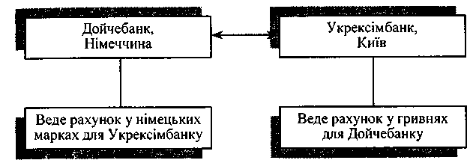
Рис. 2.1. А-кореспондент із взаємними зв'язками через рахунок
Банки відкривають один одному рахунки, які поділяються на рахунок «Ностро» і рахунок «Лоро». «Ностро» — це кореспондентський рахунок, відкритий на ім'я банку в кореспондента (рахунок резидента в банку нерезидента). «Лоро» — рахунок банку-кореспондента, відкритий у себе (рахунок нерезидента в банку резидента). З метою контролю за станом рахунків «Ностро» і рухом коштів на них банк заводить у своєму балансі внутрішній кореспондентський рахунок, на якому дзеркально відображаються потоки грошових коштів на рахунках «Ностро». Це дає змогу банкам оперативно розпоряджатись своїм рахунком, не допускати перевищення лімітів, своєчасно поповнювати рахунок активами.
У багатьох країнах світу на кошти, що перебувають на рахунках «Ностро», відсотки не нараховуються. У зв'язку з цим банки намагаються тримати на рахунках мінімально припустимі залишки, розміщуючи тимчасово вільні кошти на світових ринках позичкових капіталів.
На кореспондентських рахунках необхідно мати достатньо коштів для задоволення всіх платіжних доручень клієнтів банку або його власних потреб. Багатьом банкам, які мають добру ділову репутацію, банки-нерезиденти можуть надавати за їх кореспондентськими рахунками короткотермінові кредити, які називаються овердрафтами. В Україні, у зв'язку з кризовим станом валютного ринку, овердрафти іноземним банкам (особливо російським і прибалтійським) не надаються.
27
Банки, які не мають великого обороту по коррахунках і не користуються довірою іноземців, отримати овердрафт за кореспондентським рахунком практично не можуть.
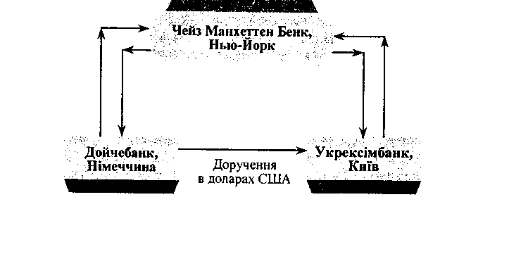
У випадку відносин з Б-кореспондентом зв'язку через рахунок немає. Тому потрібна третя кредитна установа для перерахунку коштів в іноземній валюті (рис. 2.2).
Якщо банки встановили Б-кореспондентські відносини, то вони обмінюються домовленостями про агентські послуги. Зокрема, у Б-кореспондента доручення, що надійшли прямо, виконуються негайно, і тому обов'язково має бути домовленість з третьою кредитною установою про придбання необхідної грошової суми.
Для цього дуже часто між банками взаємно відкриваються кредитні лінії, які полегшують ділові відносини. Наприклад, Чейз Манхеттен Бенк, маючи в себе рахунок Дойчебанку з відповідною сумою, може відкрити кредитну лінію Укрексімбанку. При цьому, якщо необхідна сума грошей для виконання доручення Укрексімбанком перевищує суму кредиту, Чейз Манхеттен Бенк може перерахувати вказану в дорученні суму без необхідного покриття (за домовленістю між банками необхідна сума буде перерахована пізніше). Це дає змогу негайно виконати телеграфне доручення.
До домовленостей, які для партнера означають пільгу, належить також взаємне підтвердження акредитивів, взяття на себе поручительства тощо. Розміри пільг орієнтуються на надійність банку, а також на обсяг його ділового обороту і обмежуються економічними і політичними ризиками країни банку-кореспондента.

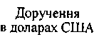
Рис. 2.2. Б-кореспондент без відкриття взаємних рахунків
28
Окрім проведення платіжних операцій, через кореспондентську мережу відбувається також обмін інформацією про відповідні країни, їх економічний і політичний стан. Крім цього, надається інформація, які торговельні звичаї існують у країнах, що необхідно враховувати при перетинанні товарами кордонів і які прийнятні умови платежів.
Зростання обсягів міжнародної торгівлі і розширення міжбан-ківських зв'язків веде до збільшення обсягів валютних, кредитних і фінансових розрахункових операцій. У зв'язку з цим збільшується документообіг, кількість ділових паперів — платіжних фінансових документів. Крім цього, учасники ринку постійно обмінюються інформацією про курси валют і цінних паперів, процентні ставки тощо. Інформаційні потоки виходять за межі національних кордонів. Для підвищення ефективності проведення розрахунків та уніфікації операцій банки почали встановлювати комп'ютерні системи, які прискорили швидкість проведення платежів.
Однак ще на початку комп'ютеризації розрахунків банки розробляли свої власні системи, які поліпшували внутрішню ефективність роботи, але відсутність загальних стандартів унеможливлювала зв'язки з системами інших банків. Тому міжбанківські перекази здійснювалися в паперовому вигляді через телекс, пошту або фізичну доставку.
Зростання платіжного обороту між банками країн світу викликало необхідність створення комунікаційних систем стандартизованого вигляду, які б працювали з уніфікованою інформацією. У 70-х роках XX ст. почали створюватися такі системи. Однією з найбільш популярних і ефективних стала система СВІФТ.
Система СВІФТ
У 1973 р. у Брюсселі було створено акціонерне товариство — Всесвітню міжбанківську фінансову телекомунікаційну мережу (SWIFT). Офіційно вона почала працювати з 1977 р. Головна мета СВІФТ — швидкісне передання банківської і фінансової інформації на базі засобів обчислювальної техніки. Спочатку мережа СВІФТ охоплювала понад 500 банків із 15 країн світу. У 1993 р. її послугами користувалися вже 3700 банків і фінансових установ із 92-х країн. Кількість користувачів системи із року в рік зростає. У 90-х роках банки України також стали користувачами системи СВІФТ. Щоденно через цю систему проходить понад 2 млн повідомлень. Інформація передається цілодобово.
29

Мережа СВІФТ складається з двох поєднаних один з одним центрів управління в Амстердамі і Калпепері (США) з численними системами комп'ютерів для управління мережею і передання даних. З цими центрами управління поєднані національні концентратори в окремих країнах-учасницях. Деякі кредитні установи поєднуються з центрами управління через підключені мережі, або через свої центральні інституції з національними концентраторами.
Головними сферами діяльності системи СВІФТ є:
• платежі — системи для виконання банківських інструкцій,
інструкцій клієнта, повідомлень, заяв, клірингу і розрахунків;
< цінні папери — системи для підтримки торговельних підтверджень, клірингу, розрахунків і процедури зберігання. СВІФТ надає мережеві послуги для CREST (система розрахунків за цінними паперами у Великобританії) і CGO (клірингова палата і депозитарій у Великобританії);
• іноземна валюта і грошові ринки — системи для підтримки
повідомлень підтвердження, відповідностей, двосторонніх і бага
тосторонніх відносин. СВІФТ забезпечує засоби відповідностей і
повідомлень для ECHO (Клірингова палата іноземної валюти Ін-
тербанку в Лондоні).
Передання та обробка інформації через СВІФТ здійснюється протягом 20 сек. Основне досягнення СВІФТ — це створення і використання стандартів банківської документації, яку визнано Міжнародною організацією інформації (ISO). Уніфікація банківських документів дала змогу уникнути багатьох помилок при здійсненні міжнародних міжбанківських розрахунків. Переваги стандартів системи міжбанківської комунікації стали настільки очевидними, що аналогічні системи почали їх також застосовувати на національному рівні (англійська ЧЕПС, французька САЖІТЕР, американська ЧІПС, швейцарська СІК, українська СЕП і др.).
Передумовою успішного функціонування системи СВІФТ була стандартизація форматів повідомлень та адрес, тобто розроблення і фіксація єдиної «мови банків». Цей процес почався у 70-ті роки XX ст. Через СВІФТ комп'ютери передають стандартну банківську і фінансову інформацію, що поділяється на сім категорій повідомлень, до яких входить понад 70 їх типів. Кожний тип зорієнтований на максимально повне і точне відображення вимог до подання та передання даних, які можуть виникнути в діяльності банків і фінансових установ. Текст повідомлення складається з полів, частина яких є обов'язковою. Деяких полів може не бути, але всі вони заздалегідь пронумеровані. Обов'язкові по-
ля утримують інформацію, необхідну для правильної обробки повідомлення. Додаткова інформація у разі необхідності розташовується на опціонних полях (необов'язкових). Повідомлення звичайно передаються від одного учасника СВІФТ іншому, але, крім того, застосовуються ще системні повідомлення, які забезпечують взаємодію між користувачем і комунікаційною системою. Системні повідомлення використовуються для запиту відповідної інформації та отримання спеціальних звітів, для пошуку повідомлень у базі даних, для навчальних і тренувальних цілей.
Кожне повідомлення складається з чотирьох частин: заголовок, текст, посвідчення, закінчення. Заголовок має восьми- або одинадцятизначну адресу отримувача — банку або фінансової установи, код відправника, поточний п'ятизначний номер, а також тризначний код повідомлення з двозначним кодом-пріори-тетом. Вид повідомлення визначається тризначним цифровим кодом. Його перша цифра відповідає категорії операцій. Так, переказ за дорученням клієнта позначається як 100, переказ за рахунок коштів банку — 200, переказ банку за рахунок третього банку — 202, підтвердження валютної угоди — 300. Для кодування повідомлень за документарним інкасо використовується категорія 4, для операцій з цінними паперами — 5, для акредитивних операцій — 7, для спеціальних повідомлень типу дебет-кредит-авізо і виписок за рахунками — категорія 9. Залежно від типу повідомлення відповідні поля заповнюються обов'язково, інші — за вибором, а деякі з них не повинні зовсім заповнюватись у тих або інших повідомленнях.
Приклад 1. Простий платіж у форматі СВІФТ.
За контрактом № VIT-457891/01 фірма АМСО S.A. з Мадріда дає доручення Banco Bilbao Vizcaya у Мадриді перевести 10 млн американських доларів з датою валютування 20 січня 2001 р. на користь Compagnie Parisienne du Development з Парижа, яка має свій рахунок у Banque Francaise du Commerce Exterieur у Парижі (код СВІФТ — BFCEFRPP). Banco Bilbao Vizcaya (BBVIESMM) переказуватиме кошти зі свого рахунку в Bank of New York, New York (IRVTUS3N), a Banque Francaise du Commerce Exterieur хотів би отримати долари на свій рахунок у Republic National Bank of New York, New York (BLICUS33).
Номер Banco Bilbao Vizcaya— 2836/87.
Banco Bilbao Vizcaya відправляє переказ клієнта в Banque Francaise du Commerce Exterieur, указавши банки, через які буде перераховуватись покриття (тип повідомлення МТ100).

ЗО
31

Sender's BIC : BBVIESMM
MT: 100
Receiver's BIC : BFCEFRPP
:20: 2836/87
:32A: 970120USD10000000,
:50:AMCO S.A.
PASEO DE LA CASTELLANA, 132
28006 MADRID
:53A:IRVTUS3N
:54A:BLICU33
:59:CIE.PARISIENNE DE DEVELOPMENT
12, RUE LAFAYETTE
75009 PARIS
:70:CONTRACT NO.VIT-457891/01
Для позначення валют використовується тризначний літерний код, установлений ISO. Дві перші літери визначають країну, а остання — валюту відповідної країни. Так, для позначення гривні України використовується код UAH. Усі повідомлення шифруються автоматично з уведенням до комунікаційної мережі, що забезпечує секретність інформації.
Ідентифікація банків здійснюється через посередництво ВІС-кодів (Bank Identefier Codes), які є універсальною стандартною формою ідентифікації в телекомунікаційних повідомленнях і базуються на методиці, запропонованій СВІФТ своїм банкам-учас-никам. ВІС-код надається і банкам, які не вступили до СВІФТ і не працюють у його мережі, але бажають отримати код. Коди регулярно публікуються у довіднику кодів ідентифікації банків, який постійно оновлюється.
Якісне обслуговування з використанням системи стандартів означає збереження, приватність, точність, контрольованість і стабільність. Це визначає інтегральну надійність системи.
2.2. Відкриття та ведення валютних рахунків
Операції з іноземною валютою на території кожної держави здійснюються відповідно до її чинного законодавства. В Україні валютні операції регулюються Декретом Кабінету Міністрів «Про систему валютного регулювання і валютного контролю» та низкою інших документів уряду і Національного банку, які визначають:
основні принципи здійснення валютних операцій;
. види валют і валютних цінностей, які застосовуються в
Україні;
права й обов'язки резидентів і нерезидентів відносно во
лодіння, користування та розпорядження валютами і валютними
цінностями на території України;
— повноваження та функції українських органів валютного регулювання і валютного контролю.
Практично в усіх країнах світу операції з валютою здійснюються уповноваженими банками, тобто комерційними банками, які отримали ліцензії від своїх центральних банків на проведення операцій в іноземній валюті, включаючи банки з участю іноземного капіталу та банки, капітал яких повністю належить іноземним учасникам.
Для здійснення міжнародних розрахунків банки відкривають валютні рахунки. Валютний рахунок — це рахунок, який відкривається в комерційному банку для зберігання іноземної валюти і здійснення всіх видів банківських операцій. Порядок відкриття та ведення валютних рахунків у країнах регулюється чинним законодавством держави, нормативними актами центральних банків. Операції на рахунках здійснюються на підставі розрахункових документів установлених форм.
В Україні порядок відкриття та ведення валютних рахунків відбувається відповідно до Інструкції НБУ від 18 грудня 1998 р. № 527 «Про відкриття банками рахунків у національній та іноземній валюті».
Відкриття рахунків юридичним особам (підприємствам, які займаються зовнішньоекономічною діяльністю в Україні) передбачає подання в комерційний банк відповідного набору документів.
До них належать:
а) заява на відкриття поточного рахунку встановленого зразка,
яку підписує керівник та головний бугалтер підприємства;
б) копія довідки про внесення підприємства до Єдиного дер
жавного реєстру підприємств та організацій України, засвідчена
нотаріально або органом, що видав відповідну довідку;
в) копія свідоцтва про державну реєстрацію юридичної особи
в органі державної виконавчої влади, іншому органі, уповнова
женому здійснювати державну реєстрацію, засвідчена нотаріаль
но чи органом, який видав свідоцтво про державну реєстрацію;
г) копія належним чином оформленого положення про діяль
ність підприємства (статут);

32
33

д) картка з відбитком печатки та зразками підписів посадових
осіб підприємства, яким згідно з чинним законодавством та від
повідними документами надано право розпоряджатися рахунком
та підписувати розрахункові документи. Зразки підписів та пов
новаження посадових осіб засвідчуються нотаріально;
е) клопотання підприємства до банку, в якому відкривається
поточний рахунок із зазначенням місцезнаходження підприємст
ва, його ідентифікаційного номера, номера основного поточного
рахунку та банку, в якому він відкритий, а також податкового ор
гану, в якому підприємство перебуває на обліку;
ж) довідка про реєстрацію в органах Пенсійного фонду України.
Банк приймає документи, перевіряє їх і оформляє відкриття
рахунку клієнта на основі договору про розрахунково-касове обслуговування за валютними рахунками.
Надходження в іноземній валюті на користь підприємства, а також кошти, отримані в іноземній валюті на українській території, зараховуються на його рахунок в уповноваженому банку. Для цього паралельно відкриваються два рахунки:
- розподільний рахунок для зарахування надходжень в іно
земній валюті у повному обсязі;
- поточний валютний рахунок для обліку коштів, які зали
шаються у розпорядженні підприємств після обов'язкового про
дажу частини експортної виручки.
На розподільному рахунку валютні кошти юридичних осіб після їх зарахування можуть перебувати не більше п'яти банківських днів. Саме з цього рахунку за українським законодавством 50% валютної виручки підприємств підлягають обов'язковому продажу на міжбанківському ринку, після чого другі 50% зараховуються на поточний валютний рахунок клієнта банку.
Кошти в іноземній валюті, які були зараховані на розподільний рахунок і не підлягають згідно з чинним законодавством України продажу, уповноважений банк зобов'язаний перерахувати на поточний рахунок клієнта також не пізніше п'яти банківських днів з моменту зарахування цих коштів на розподільний рахунок.
Поточний рахунок в іноземній валюті відкривається підприємству для проведення в межах чинного законодавства України в безготівковій та готівковій іноземній валюті розрахунків при здійсненні поточних операцій та для погашення заборгованості за кредитами в іноземній валюті.
На поточний валютний рахунок можуть зараховуватись суми в іноземній валюті, що надійшли як:

- експортна виручка;
- перерахування з поточних валютних рахунків інших украї
нських підприємств;
—- перерахування з поточних валютних рахунків підприємств з іноземною участю, які зареєстровані на українській території, в оплату куплених у власників рахунків товарів;
- внески та паї на оплату частки учасників у капіталі акціо
нерного товариства або спільного підприємства;
- перерахування з-за кордону нерезидентом на рахунок ре
зидента, який є посередником, для подальшого перерахування
іншим резидентам — суб'єктам господарської діяльності, за дору
ченням яких на підставі договорів комісії, доручення, консигнації
або агентських угод був здійснений продаж товарів (робіт, послуг);
- інші суми, які використовуються й отримуються в межах
валютних операцій, дозволених банку ліцензією.
Суми, що перебувають на поточних валютних рахунках, можуть бути за розпорядженням власника рахунку:
- переведені за кордон у відповідній банківській формі за
експортно-імпортними операціями власника рахунку;
- перераховані на рахунки зовнішньоторговельних організа
цій для подальшого переведення за кордон в оплату товарів, що
імпортуються;
- перераховані на поточні рахунки інших українських і спі
льних підприємств за оплату товарів (послуг), які виробляються
(надаються) цими підприємствами;
- використані на оплату заборгованості за кредитом в інозе
мній валюті, на оплату банківських комісійних та поштово-те
леграфних витрат, витрат, що пов'язані з відрядженнями, а також
на інші цілі, які не суперечать ліцензії банку.
Уповноважені українські банки можуть відкривати поточні рахунки у національній валюті нерезидентам-інвесторам для здійснення ними інвестиційної діяльності на території держави. Іноземними інвесторами можуть бути фірми, банки та інші кредитні установи, міжнародні організації та окремі громадяни.
На поточний рахунок у національній валюті нерезидента-інвестора зараховуються кошти:
- одержані від продажу іноземної валюти на міжбанківсько
му валютному ринку України, що вносяться як іноземна інвестиція;
- одержані у вигляді доходів (дивідендів) від здійснення ін
вестиційної діяльності в Україні;
- повернуті в результаті припинення нерезидентом інвести
ційної діяльності в Україні;

34
35

— одержані в інших випадках, визначених чинним законо
давством.
З поточного рахунку в національній валюті нерезидента-інвес-тора проводяться такі операції:
- розрахунки, пов'язані з реінвестиційною діяльністю на те
риторії України;
- придбання іноземної валюти на міжбанківському валют
ному ринку України для подальшого перерахування за кордон
доходів, дивідендів від інвестиційної діяльності в Україні;
- розрахунки з митними, податковими та іншими органами у
випадках, передбачених чинним законодавством;
- розрахунки з резидентами при здійсненні спільної інвести
ційної діяльності;
- сплата послуг уповноваженому банку, який обслуговує ра
хунок;
- інші виплати, якщо вони не передбачені договорами (уго
дами, контрактами) про інвестиційну діяльність і не суперечать
чинному законодавству України.
Уповноважені банки можуть відкривати поточні валютні рахунки також фізичним особам — суб'єктам підприємницької діяльності (резидентам), які здійснюють свою діяльність без створення юридичної особи. Поточний рахунок відкривається за режимом, який визначено для юридичних осіб — резидентів.
2.3. Купівля банками іноземної валюти для міжнародних розрахунків
Безпосередню участь у міжнародних розрахунках беруть комерційні банки. Вони на вимогу своїх клієнтів купують та продають іноземну валюту. Наприклад, імпортерам доводиться розраховуватись за придбаний товар іноземною валютою. Для цього вони звертаються в банки з проханням купити їм необхідну кількість іноземної валюти в обмін на наявну у них валюту своєї країни. У свою чергу, експортери також отримують платежі в іноземній валюті. Вони мають:
- тримати ці кошти на валютному рахунку в банку (якщо це
дозволяє валютне законодавство країни);
- конвертувати іноземну валюту в національну;
* конвертувати іноземну валюту в інші іноземні.
Українське законодавство дозволяє зберігати частину валют
них надходжень (50% валютної виручки експортерів підлягає
обов'язковому продажу на міжбанківському ринку) на рахунках у комерційних банках. Але зберігання коштів на валютному рахунку є доцільним, якщо:
а) експортер розраховує на те, що він регулярно здійснювати
ме платежі та отримуватиме надходження саме в цій валюті;
б) експортер сподівається, що в недалекому майбутньому від
будеться девальвація національної валюти, яка призведе до знач
ного зниження доходів від експорту. Наприклад, у 1993—1996 pp.
рівень девальвації української валюти був дуже високим. Це
примушувало експортерів приховувати валютну виручку, оскіль
ки валютне законодавство України передбачало обов'язкову кон
вертацію експортних надходжень. І навпаки, стабільність гривні
стимулює експортерів до продажу майже 80% валютної виручки.
Необхідність продажу валюти експортерами може бути обумовлена такими причинами:
- Більшу частину витрат та платежів (купівля сировини для ви
робництва продукції, оплата транспортних витрат на території краї
ни, податки тощо) фірми здійснюють у національній валюті, тому у
них виникає потреба обмінювати іноземну валюту на національну.
- Фірмам для внутрішніх потреб не вистачає оборотного ка
піталу, і вони його поповнюють за рахунок конвертації іноземної
валюти в національну.
Необхідність купівлі валюти імпортерами обумовлюється тим, що їм доводиться платити іноземною валютою за товар, який вони завозять з-за кордону. Для цього вони звертаються у банк з проханням купити необхідну кількість іноземної валюти в обмін на валюту своєї країни.
Отже, в учасників міжнародних економічних відносин постійно виникає потреба купити або продати іноземну валюту. Вони здійснюють цю операцію через свій банк.
Банки купують та продають іноземну валюту на валютних ринках: національних, регіональних, світовому. За формами своєї організації валютні ринки бувають біржовими та позабіржовими (міжбанківськими).
Біржові валютні ринки — це організовані ринки, які представлені валютними біржами. Валютна біржа — зазвичай не комерційне підприємство, оскільки її головна мета полягає не в отриманні прибутку, а в організації торгів валютою і в мобілізації тимчасово вільних валютних ресурсів. У деяких країнах (наприклад, в Японії, Німеччині, Франції, Росії, Україні та ін.) роль валютних бірж полягає у встановленні офіційного курсу валют, який практично не відрізняється від міжбанківського курсу.

36
37

Левова частка валютних угод здійснюється на неорганізованому, позабіржовому, або міжбанківському, валютному ринку,
на якому дилери безпосередньо проводять операції між собою з використанням електронного або супутникового зв'язку. Головними функціями валютних ринків є:
• своєчасне здійснення міжнародних розрахунків;
* регулювання валютного курсу;
» диверсифікація валютних резервів; ® страхування валютних ризиків;
* отримання прибутку учасників валютного ринку;
• проведення валютної політики, спрямованої на державне ре
гулювання національної економіки, та узгодженої політики в ме
жах світового господарства.
Купівля та продаж іноземної валюти для міжнародних розрахунків здійснюється банками, як правило, в безготівковій формі, на міжбанківському валютному ринку. Його частка в загальних обсягах валютних операцій становить приблизно 95%. На валютних ринках щоденно укладається угода на десятки трильйонів доларів.
Валютні операції банків неможливі без обміну валют та їх котирувань. Котирування валют означає фіксацію курсу національної грошової одиниці до іноземної. Котирування валют на ринку здійснюють комерційні та державні банки. При цьому курс національної грошової одиниці може визначатися у формі прямого котирування, коли за одиницю береться іноземна валюта. Наприклад, $ 1 = 5,53 UAH (код гривні) в Україні, або $ 1 = 132,08 JPY в Японії.
Як правило, усі валюти (за винятком англійського фунта стерлінгів та кошика валют) порівнюються з американським доларом (USD). Використання долара як базової валюти відображає роль американської валюти як загальновизнаної розрахункової одиниці, що використовується в міжнародній торгівлі.
При укладенні валютних угод може застосовуватись непряме котирування, коли за одиницю (базову валюту) береться національна грошова одиниця. Непряме котирування використовується у Великобританії, де всі валюти порівнюються з фунтом стерлінгів. Наприклад, 1 ф. ст. = 1,45 дол. США. Використання непрямого котирування дає змогу зіставити курс національної валюти з іноземними валютами на будь-якому валютному ринку. А сполучення прямого та непрямого котирування дає можливість порівнювати валютні курси без додаткових розрахунків.
Купівля та продаж валют банками здійснюється за різними курсами, які ще називаються курсами покупця та курсами продавця, або, за банківською термінологією bid та offer.
Курс покупця — це курс, за яким уповноважений банк купує іноземну валюту за національну на ринку.
Курс продавця — це курс, за яким банк продає валюту на ринку. Банки продають іноземну валюту за національну дорожче, ніж купують її за курсами продавця. Різниця між курсом продавця та покупця називається маржею. Маржа покриває витрати банку і формує його прибуток від валютних операцій.
Купівля-продаж іноземної валюти банками для міжнародних розрахунків у кожній країні світу здійснюється відповідно до її чинного законодавства. В Україні операції з купівлі-продажу валюти регламентуються Правилами здійснення операцій на міжбанківському валютному ринку України, прийнятими Національним банком України 18 березня 1999 р. № 127.
Правила визначають структуру українського міжбанківського валютного ринку, а також порядок та умови торгівлі валютою на ньому. Згідно з правилами НБУ, операції на міжбанківському валютному ринку України можуть здійснювати лише його суб'єкти, до яких належать:
- Національний банк України;
- уповноважені банки (комерційні банки, які отримали лі
цензію НБУ на право здійснення операцій з валютними цінно
стями);
- уповноважені фінансово-кредитні установи (які отримали
ліцензію НБУ на право здійснення операцій з валютними ціннос
тями);
- валютні біржі.
Необхідною умовою роботи банків на валютному ринку України є отримання генеральної або індивідуальної ліцензії, які видає НБУ. Генеральні ліцензії видаються комерційним банкам для здійснення валютних операцій на весь період дії режиму валютного регулювання.
Індивідуальні ліцензії видаються резидентам і нерезидентам на здійснення разової валютної операції на період, необхідний для здійснення такої операції. Такими операціями можуть бути:
- вивезення, переказування і пересилання за межі України
резидентами і нерезидентами відповідної суми іноземної валюти;
- ввезення, переказування, пересилання в Україну її власної
валюти;
- надання та одержання резидентами кредитів в іноземній
валюті;
- використання іноземної валюти на території України як за
собу платежу або як застави;

38
39

- розміщення валютних цінностей на рахунках та у вкладах
за межами України;
- здійснення інвестицій за кордон, у тому числі через при
дбання цінних паперів.
Порядок і терміни видачі ліцензій, перелік документів, необхідних для одержання ліцензій, а також підстави для відмови у видачі ліцензій визначаються Національним банком України.
Уповноважені банки та фінансово-кредитні установи здійснюють операції з купівлі-продажу іноземних валют на міжнародних валютних ринках відповідно до правил, установлених на цих ринках, та нормативно-правових актів НБУ, що регулюють проведення операцій на міжбанківському валютному ринку України.
На сьогодні правилами здійснення операцій на міжбанківському валютному ринку України значно обмежується вільний доступ до купівлі валюти банками у зв'язку зі складністю економічної ситуації в державі. Купівля-продаж валют першої групи Класифікатора (американський долар, євро, німецька марка, російський рубль) за гривні між уповноваженими банками України проводиться в банківські дні лише у певний проміжок часу (Торговельна сесія), що встановлюється та змінюється на підставі окремого рішення НБУ. (Згідно з рішенням НБУ від 25 квітня 2000 р. Торговельна сесія триває всього дві години: з 12.30 до 14.30.) Купівля-продаж валюти банкам за гривні поза межами Торговельної сесії забороняється.
В операційний час до початку сесії комерційні банки виконують заявки та доручення своїх клієнтів на продаж та купівлю іноземної валюти. Незадоволені заявки та доручення клієнтів банки групують у вигляді зведеної нетто-купівлі або нетто-продажу та подають до НБУ.
Уповноважений банк може взяти участь у Торговельній сесії тільки як продавець або як покупець (обмеження участі банків з метою ліквідації спекулятивних операцій на валютному ринку). Одночасне подання заявок на купівлю та продаж валюти, зміна суми заявки або перевищення заявленого обсягу операцій під час сесії не допускається.
Підставою для купівлі іноземної валюти на міжбанківському валютному ринку України при розрахунках з нерезидентами за торговельними операціями вважаються такі документи:
- договір з нерезидентом, оформлений відповідно до вимог
чинного законодавства України, або інший документ, який згідно
з законодавством України має силу договору;
- вантажна митна декларація;

- акт здавання-приймання, акт виконаних робіт (наданих по
слуг) або інший документ, що свідчить про надання послуг, ви
конання робіт;
- документи, передбачені при документарній формі розра
хунків (акредитив, інкасо);
- довідка державної податкової адміністрації (інспекції), в
якій резидент зареєстрований як платник податків, із зазначенням
інформації про основний поточний рахунок резидента в гривнях
та поточний рахунок в іноземній валюті, що визначений резиден
том як рахунок, з якого здійснюються всі перерахування з метою
виконання зобов'язань резидента перед нерезидентами в цій іно
земній валюті, у разі купівлі іноземної валюти першої групи Кла
сифікатора (строк дії довідки 90 днів). Зазначена довідка пода
ється клієнтом уповноваженому банку також під час купівлі та
перерахування будь-якої іноземної валюти на користь нерезиден
тів, які розташовані в офшорних зонах.
Купівля іноземної валюти з кореспондентських рахунків бан-ків-нерезидентів у гривнях здійснюється згідно з вимогами положення про відкриття та функціонування в уповноважених банках України рахунків банків-кореспондентів в іноземній валюті та в гривнях, затвердженого постановою Правління НБУ від 26 березня 1998р. № 118.
Міжнародні розрахунки здійснюються не тільки за експортно-імпортними операціями (рахунок торговельних операцій платіжного балансу держави). Країни ще мають певні зобов'язання за капітальними операціями (рух інвестиційного капіталу), для розрахунків за якими необхідна також іноземна валюта.
В Україні купівля іноземної валюти на міжбанківському ринку резидентами з метою виконання зобов'язань за капітальними операціями здійснюється за тими ж правилами, що й купівля валюти для обслуговування експортно-імпортних операцій. Підставою для купівлі валюти є такі документи:
а) оригінал кредитного договору (угоди позики), який свідчить про необхідність виконання резидентами (суб'єктами підприємницької діяльності) зобов'язань в іноземній валюті;
- оригінал реєстраційного свідоцтва або індивідуальної ліце
нзії НБУ на одержання резидентом кредиту, позики в іноземній
валюті від кредитора, виданої НБУ з відміткою уповноваженого
банку, що обслуговує кредит, про обсяг фактично одержаного ре
зидентом від нерезидента кредиту;
- довідка уповноваженого банку із зазначенням даних про
суму фактично одержаного резидентом кредиту, стан погашен-

40
41

ня заборгованості за кредитом (окремо за основною сумою боргу та окремо за сплатою відсотків, комісій тощо) та обсяг раніше придбаної іноземної валюти на погашення заборгованості за кредитом;
— документи (копії), передбачені чинним законодавством, про правомірність виконання таких зобов'язань (індивідуальні ліцензії НБУ та додатки до них, гарантії Кабінету Міністрів тощо);
б) договір про інвестиційну діяльність, документ про фактич
не інвестування, які свідчать про правомірність переказування за
кордон прибутку (доходу), отриманого нерезидентом на закон
них підставах в Україні; документи з Державної податкової ін
спекції;
в) виписка з рахунку клієнта банку про надходження інозем
ної валюти (з копією платіжного документа, отриманого через
систему SWIFT) та підтвердження конвертації її у гривні;
г) депозитний договір, ощадний (депозитний) сертифікат, які
підтверджують необхідність виконання уповноваженим банком
зобов'язань в іноземній валюті перед власником депозиту (вкладу);
д) усі види договорів про забезпечення виконання зобов'язань
в іноземній валюті.
Угоди, які укладені банками на купівлю валюти, є дійсними тільки тоді, коли уповноважені банки та фінансово-кредитні установи підтверджують їх не пізніше дня укладення угод виключно через «Систему підтвердження угод на міжбанківському валютному ринку України НБУ».
Валютні операції за участю резидентів і нерезидентів, пов'язані з міжнародними розрахунками, підлягають валютному контролю з боку державних органів управління. Головним органом валютного контролю є Національний банк України. Водночас відповідні функції валютного контролю мають також Державна податкова інспекція, Міністерство зв'язку України та Державний митний комітет.

- Де купують банки іноземну валюту для проведення міжнародних
розрахунків?
- Що являє собою валютний ринок і які види валютних, ринків ви
знаєте?
- Що таке котирування валют?

- Чий відрізняється курс продавця від курсу покупця іноземної ва
люти?
- Які документи необхідно пред 'явити для відкриття та ведення
валютних рахунків в Україні?

- Чим відрізняються поточні валютні рахунки від розподільчих
валюти их рахун ків ?
- Яким чином здійснюється купівля банками іноземної валюти на
українському міжбанківському ринку?

Запитання для самоконтролю


- З якою метою відкриваються кореспондентські рахунки в банках?
- Які види кореспондентських рахунків ви знаєте?
- Що являє собою система SWIFT?
- Яким чином вона прискорює проведення розрахунків між: бан
ками?
42

РОЗДІЛ 3. УМОВИ ПОСТАВОК І ДОКУМЕНТИ В МІЖНАРОДНІЙ ТОРГІВЛІ
Після вивчення цього розділу ви зможете:
- дати характеристику зовнішньоторговельного
контракту;
- скласти загальне уявлення про умови поставок
товару;
- засвоїти правила ІНКОТЕРМС;
- ознайомитися з видами документів, які використо
вуються в міжнародних розрахунках.
3.1. Характеристика зовнішньоторговельного контракту
Основою здійснення комерційних закордонних операцій є договір між двома партнерами, які перебувають у різних країнах. Партнерами в усіх країнах світу завжди є експортер та імпортер.
Експортер — сторона, яка здійснює продаж товару (надання послуг) іноземному покупцеві з метою його вивезення з країни продавця за кордон.
Імпортер — сторона, яка купує товар (надані послуги) в іноземного продавця і ввозить його в країну покупця.
Договір з купівлі-продажу товару (надання послуг) укладається сторонами після обговорення всіх умов поставок. Залежно від вибору форм міжнародних розрахунків до договору додаються відповідні документи, які складаються на основі й у межах даного договору. Документи оформлюються і передаються однією стороною іншій за посередництва банків (при акредитиві та інкасо) або безпосередньо, поза банківською системою (авансовий платіж, платіж на відкритий рахунок, банківський переказ тощо).
Договір з купівлі-продажу товарів у матеріально-речовій формі в міжнародній комерційній практиці називається контрактом. Він являє собою комерційний документ, у якому міститься домовленість сторін про поставку товару: зобов'язання продавця передати відповідне майно у власність покупця і зобов'язання покупця прийняти це майно і сплатити за нього відповідну суму, або зобов'язання сторін виконати умови товарообмінної угоди.
Під час укладання зовнішньоторговельної угоди сторони визначають, право якої держави застосовуватиметься для регулювання прав і зобов'язань сторін. Це пов'язано з тим, що національні закони, які регулюють стосунки за міжнародними торговельними угодами, можуть істотно різнитися і містити з одних і тих самих питань протилежні норми.
Зовнішньоторговельний контракт оформлюється в письмовій формі у вигляді підписаних сторонами єдиних документів, рідко — за допомогою обміну односторонніми підписаними документами — листами, телеграмами, телексами; які свідчать, що між сторонами досягнута домовленість за всіма умовами угоди. Обмін подібними документами, як правило, закінчується підписанням контракту.
Сторони за контрактом (установи, фірми, від імені яких укладаються договори) називаються контрагентами і несуть матеріальну відповідальність за виконання зобов'язань, які покладені на них договором.
Зовнішньоторговельні контракти включають в себе кілька розділів, які містять предмет договору, визначення сторін, товарів, комерційних умов угоди, прав і зобов'язань сторін, санкцій і т. п. (зразок контракту див. у додатку 2). Ці розділи контракту розташовуються у відповідній послідовності.
Починається контракт з преамбули — вступної частини, в якій указується номер, місце і дата підписання контракту, визначаються його сторони. Далі йдуть:
- Предмет контракту.
- Ціна і сума контракту.
- Строки постачання товарів.
- Якість товарів.
- Пакування та маркування вантажу.
- Умови платежу.
- Здавання і приймання товарів.
- Страхування.
- Претензії.

- Форс-мажор (обставини непереборної сили).
- Арбітраж (вирішення спірних питань).
- Юридична адреса сторін.
Предмет контракту. У цьому розділі йдеться про вид угоди (купівля-продаж, надання послуг, оренда, підряд тощо), назву товару, його кількість, а також про базисні умови поставки. Останні визначають, які витрати здійснюють сторони при транспортуванні вантажу від експортера до імпортера, його страхуванні тощо.

44
45

Ціна і сума контракту. У цьому розділі проставляється сума грошей, визначена у відповідній валюті (або в третій валюті), яку покупець повинен заплатити продавцеві за весь товар або за одиницю товару.
Терміни поставки товару — це дати, згідно з якими товари мають бути доставлені продавцями в обумовлені контрактом пункти призначення. Зазвичай ці пункти визначаються базисними умовами поставки.
Платіжні умови. У даному розділі контракту наводяться погоджені контрагентами умови і терміни платежів, валюта платежу, способи і порядок розрахунків, використання різних засобів платежу (платіжних інструментів). Платіжні умови контрактів із закордонними країнами мають різні валютні застереження, спрямовані на мінімізацію ризиків валютних втрат, а також гарантії виконання контрагентами взаємних зобов'язань. Крім того, платіжні умови контракту містять положення про порядок утримання комісії і відшкодування витрат, які виникають під час проведення розрахунків через банки.
Пакування і маркування вантажу. Цей розділ визначає вид і характер упакування, його призначення тощо. Упакування має забезпечувати збереження вантажу при його перевезенні. Маркування необхідне для ідентифікації вантажу.
При заповненні розділу претензій обговорюють терміни подання претензій (рекламацій) покупцем продавцю у разі невідповідності умовам контракту якості, кількості, пакування доставленого товару, порушення термінів і умов поставок.
Форс-мажорні обставини виникають у результаті непередба-чуваних подій (пожеж, землетрусів, цунамі, паводків тощо). Такі обставини можуть впливати на виконання сторонами зобов'язань і навіть призупинити виконання контракту. Розділ форс-мажор дає сторонам можливість переносити терміни виконання контракту або взагалі звільняє сторони від виконання своїх зобов'язань у випадку виникнення обставин непереборної сили.
Арбітраж. Оскільки в процесі виконання контракту між сторонами можуть виникати розбіжності через різне тлумачення окремих умов договору, в контракті передбачається пункт про вирішення таких спорів. Якщо питання не вирішується в процесі переговорів між контрагентами, то відповідно до міжнародної практики він передається на розгляд в арбітражний (третейський) суд.
Перед тим як укласти контракт, сторони ретельно узгоджують всі його розділи і пункти, доки не буде досягнуто повної домовленості за кожним з них. Одна сторона розробляє проект контра-
кту, друга його вивчає, доповнює, змінює; якщо всі спірні моменти погоджені, сторони підписують контракт, і з цього самого моменту виникають усі права і зобов'язання сторін за контрактом.
Зовнішньоторговельна угода вважається недійсною, якщо не дотримана її форма і порядок підписання, незалежно від того, де укладено таку угоду. Цим порядок укладення угод в Україні та країнах СНД відрізняється від порядку укладення угод за Конвенцією ООН про договори міжнародної купівлі-продажу, в якій допускається усна форма укладення угоди.
3.2. Умови поставок товару
Базисними умовами поставок у зовнішньоторговельному контракті називають сукупність основних обов'язків контрагентів щодо транспортування і страхування товарів на шляху їх руху від експортера до імпортера.
Використання базисних умов спрощує укладання і погодження контрактів, допомогає контрагентам знайти способи розподілу відповідальності і розв'язання розбіжностей, що виникають. Міжнародна торговельна палата розробила й опубліковала збірник тлумачень базисних умов поставок. Цей збірник дістав назву ІНКОТЕРМС. Перший збірник був опублікований у 1936 р. З того часу збірник доповнювався і передруковувався кілька разів. Остання його редакція вийшла у 2000 р.
У базисних умовах визначені обов'язки продавця за встановлену в контракті ціну забезпечити доставляння вантажу у відповідну географічну точку або відвантажити товар на транспортні засоби, чи передати його транспортній установі.
Базисні умови визначають і інші обов'язки продавців і покупців, а саме:
- хто і за чий рахунок забезпечує транспортування товарів по
територіях країн продавця, покупця, транзитних країн, морем та
повітрям;
- обов'язки продавців у частині пакування і маркування товарів;
- обов'язки сторін щодо страхування вантажу й оформлення
комерційної документації;
- місце і час переходу з продавця на покупця ризиків випад
кового пошкодження чи втрати товарів.
У комерційній роботі зовнішньоторговельних установ, як правило, виникає необхідність детального розгляду взаємних зобов'язань продавців і покупців, що випливають із базисних умов

46
47

поставок. Для цього необхідно користуватися збірником тлумачень торговельних звичаїв ШКОТЕРМС-90 (табл. 3.1).
Таблиця 3.1
КЛАСИФІКАЦІЯ УМОВ ІНКОТЕРМС ЗА ОБОВ'ЯЗКАМИ ПРОДАВЦЯ

№ з/п | Назва умов |  | Група | Обов'язки продавця | Вид транспорту
№ з/п | Англійська мова | Українська мова | Група | Обов'язки продавця | Вид транспорту
1 | EXW.Ex Works | Франко-завод | Е | Відправлення товару | Будь-який вид
2 | FCA, Free Carrier | Франко-перевізник | F | Основні витрати за вантажем не сплачені | Повітряний Залізничний
3 | FAS, Free Alongside Ship | Франко уздовж борту судна, ФАС | F | — « — | Морський Річковий
4 | FOB, Froc On Board | Франко-Борт, ФОБ | F | — « — | — « —
5 | CFR, Cost and Freight | Вартість і фрахт | С | Витрати за вантажем сплачені | Морський Річковий
6 | GIF, Cost, Insurance and Freight | Вартість, страхування і фрахт, СІФ | С | — « — | — « —
7 | CPT, Carriage Paid To | Перевезення сплачено до | С | — « — | Будь-який вид
8 | CIP, Carriage and Insurance Paid To | Перевезення і страхування сплачені до | С | — « — | -« -
9 | DAF, Delivered At Fronntier | Поставлено на кордон | D | Поставка товару | — « —
10 | DES, Delivered Ex Ship | Поставлено франко-судно | D | -« - | Морський Річковий
11 | DEQ, Delivered Ex Qiay | Поставлено франко-причал | D | — «- | — « —
12 | DDU, Delivered Duty Unpaid | Поставлено, мито не сплачено | D | -«- | Будь-який вид
13 | DDP, Delivered Duty Paid | Поставлено, мито сплачено | D | — « — | -« -
За новою класифікацією ІНКОТЕРМС-90 всі базисні умови поділяються на чотири групи. В основу класифікації покладена різниця в обсягах обов'язків контрагентів з доставления товару.
Перша група «Е» має умову «франко-завод», яка передбачає мінімум обов'язків для продавця і полягає лише у наданні товару для покупця в місці знаходження продавця.
До групи «F» включаються умови, які вимагають від продавця зобов'язань передати товар перевізникові, що вказаний покупцем (ФОБ, ФАС, «франко-перевізник»).
У третій групі «С» об'єднані умови, за якими продавець повинен забезпечити перевезення продукції, але не зобов'язаний брати на себе ризик випадкової загибелі чи псування товару, або нести будь-які додаткові витрати, що можуть виникнути після відвантаження товару («Вартість і фрахт», СІФ, СІР).
Четверта група «D» включає умови поставки, які передбачають зобов'язання продавця нести всі витрати і ризики, які можуть виникнути під час доставляння товару в країну призначення — «Поставлено на кордон», «Поставлено франко-судно», «Поставлено франко-причал», «Поставлено, мито не сплачено», «Поставлено, мито сплачено».
Більш детально базисні умови постачання можна подивитися в додатку 3.
3.3. Види документів при міжнародних поставках
При міжнародних поставках використовуються відповідні види документів, які супроводжують пересування товару від продавця до покупця, їх поділяють на документи, які мають ознаки цінних паперів (наприклад, вексель, коносамент, складська розписка (варант) і документи, які підтверджують і супроводжують товар (наприклад, рахунок-фактура, повітряно-транспортна чи залізнична накладна, документ про страхування, свідоцтво про походження товару, транспортна квитанція, упакувальна специфікація тощо).
Згідно з міжнародною практикою й уніфікацією форм міжнародних розрахунків усі документи, які надаються при поставці товарів, поділяють на такі види:
» комерційні;
• транспортні;
* страхові;
» фінансові.

48
49

3.3.1. Комерційні документи
Комерційні документи — це документи, в яких визначені грошові вимоги експортера до імпортера. Основним з комерційних документів є комерційний рахунок, або рахунок-фактура (додаток 4), в якому вказується сума, що виставляється до сплати. Комерційні рахунки, якщо немає інших вказівок, виставляються продавцем на покупця. Опис товару в комерційному рахунку має бути точним і повним, у всіх інших документах — у загальних виразах.
Обов'язковими реквізитами комерційного рахунку є: найменування продавця і покупця, номер укладеного контракту, пункти відвантаження і призначення товару, номер і дата транспортного документа, номер і дата контракту, повне найменування товару, кількість та ціна товару, загальна сума рахунка, що виставляється до платежу, умови поставки.
У рахунку може бути вказана й інша додаткова інформація, що стосується кількісної та якісної характеристики товару, його упаковки тощо, залежно від вимог контракту чи акредитива. Особливу увагу слід приділяти правильному зазначенню умов поставки в рахунку.
У випадку, коли комерційний рахунок виписується в одній валюті, а платіж має здійснюватись в іншій валюті, у рахунку необхідно вказати курс перерахунку.
Законодавство ряду країн вимагає легалізації комерційних рахунків, тобто їх завірення торгово-промисловою палатою або консульством країни покупця. Завірений консульством рахунок ще називається консульським рахунком. Він завіряється у консульстві країни призначення товару і підтверджує, що фактурована сума відповідає фактичній товарній вартості. Всю інформацію (документи) про товар консульство отримує від покупця. Консульський рахунок-фактура полегшує правильну сплату мита в країні імпортера.
Комерційний рахунок підписується двома особами без вказівки посад і без печатки. Якщо умовами контракту (акредитива) передбачена розстрочка платежу, то в рахунку обов'язково робиться посилання на цей пункт і вказується дата платежу.
3.3.2. Транспортні документи
Транспортні документи виписуються вантажоперевізником як свідчення того, що товар прийнятий ним до перевезення. Транспортними документами є: при перевезеннях залізницею —
залізнична накладна та її дублікат; при перевезеннях повітряним транспортом — авіанакладна; при перевезеннях автодорожним транспортом — автодорожна накладна; при морських перевезеннях — коносамент.
Залізнична накладна та її копія (дублікат) використовуються при міжнародних перевезеннях залізницею вантажів. Накладна — це документальне оформлення договору перевезення між відправником вантажу та адміністрацією залізниці. Основними відомостями, які містяться у накладній, є: назва станції призначення і прикордонних станцій, назва вантажу, відмітка про сплату (чи сума) фрахту. При перевірці залізничних накладних особливу увагу приділяють графі «Одержувач». Це пов'язано з тим, що конкретний одержувач вантажу не завжди збігається з покупцем товару. Залізнична накладна, як правило, виписується на мові країни, що отримує товар. Найменування товару в накладній може бути вказано в загальних виразах.
У залізничній накладній обов'язково робиться відмітка про кількість товару або його вагу, причому, якщо подано кілька накладних, загальна кількість чи маса товару має дорівнювати загальній кількості або масі, що вказується в рахунку.
Копії (дублікати) накладних і подібні їм документи, які видаються перевізником, вважаються правильно оформленими, якщо на них проставлені штампи перевізника чи установи, яка видала документ, або стоять підписи сторін.
Необхідно мати на увазі, що коли транспортним документом є накладні, то оригінали цих документів завжди супроводжують вантаж і виписуються вони, як правило, на ім'я покупця.
Авіанакладна, або квитанція, повітряного сполучення — документ, який посвідчує наявність договору перевезення між відправником вантажу і перевізником на доставляння товару повітряними лініями. У накладній указуються: найменування аеропортів відправлення і прибуття, перелік доданих до накладної документів, загальна цінність вантажу, сума платежу за перевезення, дата видачі накладної та ін. Авіанакладна має бути підписана не тільки представником перевізника, а й експортером.
Авіанакладна заповнюється відправником при здаванні ван-тажу. Складаються три її оригінали і дев'ять копій. Оригінали надаються перевізнику, одержувачу і відправнику вантажу. Копії розподіляються, якщо необхідно, між іншими перевізниками, одна з них лишається в аеропорту першого перевізника, другії — в аеропорту призначення.

50
51

Для авіаперевезень авіанакладна є тим самим, що й коносамент при морських перевезеннях. Разом з тим існує одна принципова відмінність: авіанакладна не є оборотним документом, її не можна передати іншій особі за допомогою індосаменту, вона також не є документом, що посвідчує право на вантаж. Накладна не має оригіналу, що передається одержувачу вантажу для надання йому права володіння товаром. Вантаж передається у розпорядження названого одержувача після пред'явлення ним документів, що посвідчують його особу, а також при підписанні квитанції у прийомі вантажу і сплати необхідних зборів.
Автодорожна накладна виступає в ролі договору при використанні автомобільного транспорту. У ній указуються: дата відвантаження товару, назва вантажу, що підлягає перевезенню, назва отримувача, вартість перевезення тощо.
Автодорожна накладна не є товаророзпорядчим документом, і вантаж видається вказаному в ній отримувачу.
Накладна складається у чотирьох примірниках (два для перевізника і по одному — для продавця і покупця), підписується перевізником і відправником вантажу. Якщо вантаж перевантажується кілька разів і складається з партій, то виписується стільки накладних, скільки використовується транспортних засобів і партій товару, що перевозиться.
Крім автотранспортної накладної, з ванжажем відправляють такі товаророзпорядчі документи: упакувальні листи, відвантажува-льні специфікації, сертифікати якості та інші документи, які потрібні для ввезення в країну покупця і перетинання транзитних країн.
Коносамент — документ, що видається відправнику вантажу про прийняття товару для перевезення морем (додаток 5). Коносамент виконує три головні фукції: посвідчує прийняття вантажу до перевезення (дата виписки коносаменту є датою відвантаження); слугує товаророзпорядчим документом; свідчить про укладення договору морського перевезення.
Виконуючи першу функцію, коносамент має вигляд розписки судовласника або його уповноваженого, що посвідчує навантаження товарів у відповідній кількості на судно для перевезення до встановленого місця призначення.
Друга функція коносаменту — надавати право власнику оригіналу розпоряджатися вантажем — робить його товаророзпорядчим документом. Це означає, що лише особа, яка вказана в коносаменті або має коносамент на пред'явника, може вимагати видачу товару, вказаного у коносаменті. Щоб продати товар, котрий перебуває в дорозі і представлений коносаментом, товаророз-
поряднику достатньо продати або перевідступити свої права за коносаментом.
Третя функція коносаменту — це його здатність бути єдиним доказом наявності морського перевезення. Цю функцію коносамент виконує при перевезеннях товарів на суднах регулярних ліній або при поставках товару відповідними партіями. Якщо під вантаж фрахтується ціле судно або його частина, договір морського перевезення оформлюється чартер-партією або чартером.
Коносамент містить відомості про назву судна і його власника; тоннажі судна; назви портів навантаження і розвантаження, кількість виданих примірників його оригіналів; він підписується капітаном судна або пароплавним агентом. Як правило, коносамент має вигляд надрукованого друкарським способом документа (мовою акредитива), в який вписуються зазначені вище відомості.
Розрізняють коносаменти іменні, ордерні і на пред'явника. Іменний коносамент свідчить про те, що товар має бути доставлений відповідному одержувачу із зазначенням його назви й адреси. Такий документ не може бути переданий за допомогою звичайного індосамента.
Ордерний коносамент виписується на користь відповідного одержувача або за його наказом і передбачає, що відправник вантажу може передати свої права третій особі, індосувавши коносамент, тобто проставивши на звороті свій підпис і печатку. Такий коносамент використовується в тих випадках, коли платіж здійснюється проти надання документів банку.
Якщо в графі «Одержувач вантажу» немає ніякої вказівки або зазначено «Пред'явник», то такий коносамент має назву «на пред'явника». На пред'явника є також коносамент, що виписується за наказом експортера і містить на звороті бланкове індосо (підпис і назву експортера).
Коносаменти оформлюються у трьох і більше примірниках. Усі примірники або повний комплект коносамента є оригіналами, і на них ставиться штамп «оригінал». Кожний примірник коносамента підписується капітаном судна чи його агентом. У деяких випадках позначається порядковий номер оригіналу — перший, другий, третій. У коносаменті обов'язково вказується кількість складених оригіналів. Крім оригіналів, може бути виписана необхідна кількість копій коносамента, які юридичної сили не мають. Копії коносамента мають штамп «Копія». Кількість копій до складу примірників не входить. Коносамент має бути чистим. Чистим є той документ, який не має додаткових позначень або відміток про дефектний стан товару або упакування.

52
53

3.3.3. Страхові документи
3.3.4. Фінансові документи

Страхові документи виписуються при відвантаженні товару на умовах СІФ (CIF) або СІП (СІР). До, страхових документів належать страхові поліси та страхові сертифікати. Ці документи видаються страховими компаніями і свідчать про наявність договору про страхування.
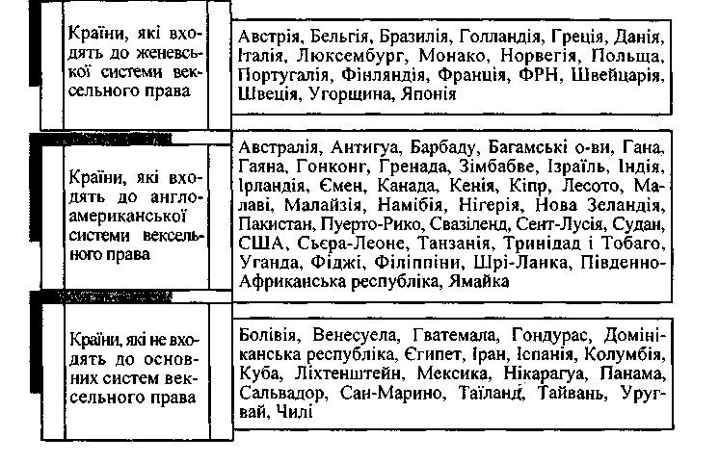
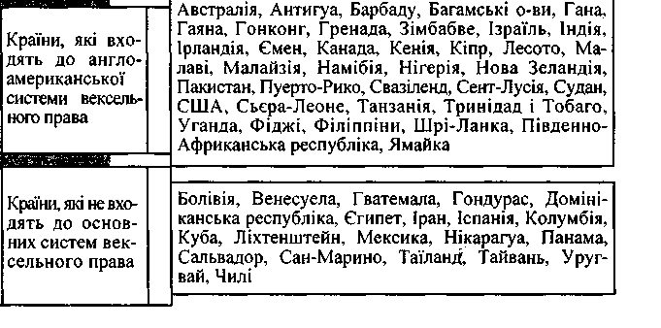
Імпортери, як правило, страхують товари на свою користь або на користь інших осіб, які отримують вантаж. Коли страхування входить в обов'язки експортера, договір зі страховою компанією укладається на користь імпортера або третьої особи. Якщо останній покупець невідомий, то страховий поліс може виписуватись на пред'явника.
У заяві про укладення договору страхування повинні вказуватись такі відомості:
* точна назва вантажу, вид упакування, кількість місць та маса
вантажу;
« номери та дати коносаментів або інших перевізних документів;
- вид транспорту;
- спосіб відправлення вантажу (у трюмі або на палубі, купою
або поодинці і т. п.);
- пункти відправлення, перевантаження та призначення вантажу;
- вартість вантажу (страхова сума);
* вид страхової відповідальності (умови страхування).
Договір страхування вважається укладеним з моменту, коли
прийняття страхування підтверджено страховою компанією у письмовому вигляді. На вимогу страховика страхувальник зобов'язаний видати йому страхові документи (поліс або сертифікат).
Страхові документи не повинні бути датовані пізніше дати відвантаження. Страхові поліси, як правило, виписуються у валюті платежу. Мінімальна сума, на яку страхується товар, дорівнює 110% вартості СІФ відповідних товарів.
Основні реквізити страхового документа мають відповідати даним інших документів, а саме: назві товару, даті відвантаження, номеру транспортного документа, назві одержувача вантажу, експортера тощо.
Крім одного з основних видів ризику — ризику часткової або повної втрати, у страховому документі можуть бути вказані і додаткові ризики, які пов'язуються з форс-мажорними обставинами.
Страхові поліси, так само як і коносаменти, бувають іменні, ордерні або на пред'явника і можуть передаватися за допомогою простих або іменних індосаментів.
До фінансових документів відносять чеки та векселі (прості та переказні). У міжнародному платіжному обороті найширше використання мають векселі.
З метою уніфікації вексельного законодавства та усунення колізій вексельних законів відбулося кілька міжнародних конференцій, останню було проведено у Женеві у 1930 р. У результаті її роботи прийнято три вексельні конвенції. Проте не всі країни приєдналися до даної конвенції (рис. 3.1).
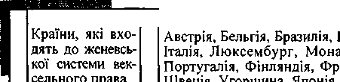
Рис. 3.1. Розмежування країн за їх належністю до певних систем вексельного права
Вексель — це цінний папір, що засвідчує безумовне та беззаперечне боргове зобов'язання. Існують два основні види векселів: прості та переказні(тратти).
Простий вексель — це боргове зобов'язання імпортера здійснити платіж.
Переказний вексель — письмовий наказ здійснити платіж певній особі у певний строк, який виставляється експортером на іноземного імпортера.

54
55

У складанні простого векселя беруть участь дві особи — векселедавець (платник) та векселедержатель (отримувач коштів за векселем), перевідного векселя — три особи — трасант (особа, яка видала вексель чи наказ платити), трасат (платник за векселем) та ремітент (особа, на користь якої видано вексель).
Вексель складається за чітко встановленою формою. Його форма та вигляд регламентуються певною системою міжнародного та національного вексельного права. У багатьох країнах для уніфікації здійснення операцій з векселями розроблені вексельні формуляри. Інколи векселі виписуються і не на спеціальних бланках, проте вони повинні містити певний перелік обов'язкових реквізитів.
До обов'язкових реквізитів простого векселя належать:
а назва «вексель»;
а проста і нічим не обумовлена обіцянка сплатити певну суму коштів;
а строк платежу;
а місце платежу;
а найменування отримувача коштів;
а місце і дата складання векселя;
а підпис векселедавця.
Обов'язковими реквізитами перевідного векселя є:
а назва «вексель»;
а безумовний наказ сплатити певну суму коштів;
а назва платника (трасата);
а строк платежу;
а місце платежу;
а назва отримувача коштів (ремітента);
а місце і дата складання векселя;
о підпис векселедавця (трасанта).
Якщо у векселі відсутній хоча б один з перелічених реквізитів простого чи перевідного векселя, цей документ не матиме сили тратти чи простого векселя за винятком кількох випадків, а саме:
S за відсутності вказівки на місце платежу, місце позначене біля найменування платника і є місцем платежу векселя;
S за відсутності вказівки на місце видачі векселя, місцем видачі є місце, вказане поряд з іменем векселедавця;
•S вексель, у якому не вказаний строк платежу, є векселем, який підлягає оплаті за пред'явленням.
У міжнародних розрахунках, найчастіше використовуються акцептовані векселі. Акцепт векселя — це підтвердження траса-
том своєї згоди здійснити платіж за векселем. Акцепт векселя здійснюється у вигляді напису на лицьовому боці документа і підписується акцептантом. Необхідність акцепту спричинена тим, що зобов'язання трасата за переказним векселем виникають лише після його акцепту.
Гарантією за простими векселями і траттами є їх авалювання. Аваль — це гарантія платежу за простим та переказним векселем з боку аваліста, якщо боржник не виконав своїх зобов'язань за векселем. Він здійснюється на лицьовому боці векселя або на додатковому аркуші — алонжі і підписується авалістом.
Векселі є оборотними фінансовими документами, їх передан-ня здійснюється шляхом передавального напису — індосаменту. Такий напис здійснюється на зворотному боці векселя і підписується індосантом
Векселі, які виписані і підлягають оплаті в одній країні, називаються внутрішніми. Векселі, які виписані в одній країні, а підлягають оплаті в іншій, є іноземними (зовнішніми).
В основі розрахунків при операціях з іноземними векселями важливе значення має вексельний курс. Під вексельним курсом розуміють ціну іноземного векселя у національній валюті. При котируванні короткострокових вексельних курсів за основу береться курс «спот», при котируванні довгострокових вексельних курсів орієнтуються на курс «форвард».
Поряд з комерційними векселями широку сферу обігу мають і банківські векселі. Банківський вексель — це тратта, яку виставляють банки на своїх іноземних кореспондентів. Імпортери, купуючи ці векселі у національних банків і пересилаючи їх для експортерів, погашають у такий спосіб свої боргові зобов'язання.
Використання чеків у міжнародних розрахунках регулюється одноманітним чековим законом, який було прийнято у 1931 р. на Женевській конференції. Він визначає форму, реквізити, умови подання до оплати, індосамент чека та ін.
Чек — це безумовний наказ чекодавця банку-платнику чи іншій кредитній установі оплатити за пред'явленням певну суму чекодержателю чи за його наказом за рахунок наявних у банку (депонованих) коштів чекодавця. Для клієнтів зі стійким фінансовим становищем банк за наявності відповідної угоди може видати чек без депонування коштів. Такі чеки називаються безва-лютними, їх використання дуже обмежене.
Розрізняють чеки фірмові та банківські. Фірмовий чек — це чек, який виписується фірмою на отримувача коштів і вистав-

56
57

ляється на свій банк. Банківський чек — це чек, який виписується банком на банки-кореспонденти. Оплата за таким чеком здійснюється за рахунок коштів на кореспондентських рахунках банку.
Залежно від характеру використання чека і умов передання виділяють кілька видів чеків (рис. 3.2). Чек може передаватися однією особою іншій через індосамент, який здійснюється на зворотному боці чека. Індосамент засвідчує передання права за чеком і передбачає відповідальність особи, що здійснила індосамент, — індосанту перед держателями чека.
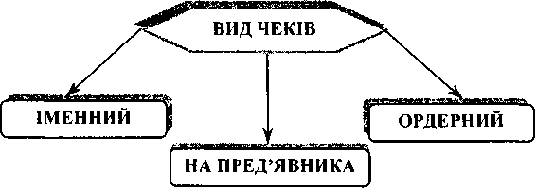
Запитання для самоконтролю
- Що являє собою зовнішньоторговельний контракт?
- Які ви знаете умови поставок?
- Для чого розроблені правіша ІНКОТЕРМС?
- Що являють собою комерційні документи?
- Які ви знаєте страхові та фінансові документи?
- Чим відрізняється простий вексель від переказного?
- З якою метою використовують переказні векселі?
- Що таке чек? Які форми чеків ви знаєте?
- За допомогою чого здійснюється передання векселів та чеків
іншим особам?

- Які документи відносять до фінансових?
- Що таке вексель і які є його види?
- Які реквізити простого та переказного векселя?
- Що таке банківський вексель?
- Що таке чек і які є його види?

Рис. 3.2
Іменний чек — це чек, який виписується на користь певної особи. Передання чека проводиться за допомогою передавального напису з поміткою «не наказу», завірену нотаріально.
Ордерний чек — це чек, який виписаний на користь певної особи чи за його наказом. Передання чека здійснюється шляхом індосаменту (інколи з поміткою «наказу»).
Чек на пред'явника — це чек, який виписується на будь-яку особу і може передаватися як з індосаментом, так і без індосаменту.
Як гарантія платежу за чеком використовується аваль. За законодавством США дозволяється й акцепт векселя. Аваль на чеку здійснюється на лицьовому боці написом: «вважати за аваль» чи «як аваліст».
У разі відмови від платежу за чеком держатель чека зобов'язаний заявити протест у встановлений строк. Відмова від оплати чека має бути підтверджена нотаріальним протестом або підписом банку на чеку про відмову здійснити платіж. У разі такої відмови держатель чека має право вимагати оплати від чекодавця, індосантів, авалістів тощо.
58

РОЗДІЛ 4. НЕДОКУМЕНТАРНІ ФОРМИ РОЗРАХУНКІВ
Після вивчення цього розділу ви зможете:
* Ознайомитися з недокументарними формами роз
рахунків у міжнародній сфері;
* засвоїти особливості використання основних форм розрахунків у міжнародній торгівлі;
* пояснити, як здійснюються авансові платежі та
платежі на відкритий рахунок;
* зрозуміти механізм розрахунків за допомогою ба
нківського переказу;
* пояснити, як використовуються векселі і чеки в
міжнародних розрахунках.
4.1. Особливості використання
в міжнародній сфері основних
форм розрахунків
Дослідження валютно-фінансових умов зовнішньоторговельних контрактів показали, що при проведенні торговельних операцій важливим є правильний вибір форми розрахунків, оскільки він дає змогу контрагентам зменшувати витрати і ризики невиконання протилежною стороною своїх зобов'язань за контрактом.
Форми розрахунків — це врегульовані законодавством країн-учасниць способи виконання грошових зобов'язань за зовнішньоторговельним контрактом. При цьому порядок здійснення форм міжнародних розрахунків також регулюється міжнародними документами, які розробляються спеціально створеними організаціями — Міжнародною торговельною палатою, Комісією з права міжнародної торгівлі ООН тощо.
Форми міжнародних розрахунків умовно поділяються на документарні (акредитиви, інкасо) і недокументарні (платіж на відкритий рахунок, авансові платежі, банківський переказ, векселі та чеки).
Міжнародні розрахунки являють собою цілком самостійну систему, яка пов'язана з рухом між країнами товарно-матеріальних цінностей та грошей і яка має певні особливості.
По-перше, міжнародні розрахунки на відміну від внутрішніх регулюються не тільки національними нормативними і законода-
вчими актами, а ще й міжнародними законами, банківськими правилами і звичаями, такими як: Єдиний чековий закон, затверджений Женевською конвенцією у 1931 p.; Єдиний закон про переказний та простий вексель, прийнятий Женевською вексельною конвенцією у 1930 p.; Уніфіковані правила та звичаї для документарних акредитивів, остання публікація яких (№ 500) здійснена Міжнародною торговельною палатою (МТП) у 1993 p.; Уніфіковані правила для інкасо, остання редакція яких набула чинності з 1 січня 1996 р. (публікація МТП № 522); Уніфіковані правила для контрактних гарантій, виданих МТП у 1978 р. (публікація № 325); Уніфіковані правила для гарантій, що підлягають оплаті на вимогу, видані Mill у 1992 р. (№ 458), та інші, які регулюють окремі форми і способи міжнародних розрахунків, визначають характер взаємовідносин учасників розрахункових операцій. Подібний розмах уніфікацій міжнародних розрахунків з боку світового співтовариства викликаний інтернаціоналізацією господарських зв'язків, збільшенням обсягів міжнародних торговельних угод і, отже, розрахунків, універсалізацією банківських операцій.
По-друге, міжнародні розрахунки здійснюються в різних валютах. Тому, з одного боку, на їх ефективність впливає динаміка валютних курсів. З іншого боку, нормальне функціонування міжнародних товарно-грошових відносин досягається лише за умови вільного обміну національної валюти на валюту інших країн, безперешкодного руху грошей. Іншими словами, найефективніше включення тієї чи іншої країни в міжнародний поділ праці та міжнародні валютні розрахунки можливе тільки на основі конвертованої валюти.
Конвертованість валют немовби розмиває національні кордони під час руху товарів, послуг, переміщення капіталу в масштабах світового ринку. Так, експортеру, який реалізує продукцію за кордон з оплатою у валюті імпортера або валюті третіх країн, Конвертованість валют забезпечує можливість безперебійного перетворення одержаної виручки у власну національну валюту для підтримання нормального кругообігу його коштів усередині країни. Аналогічно вирішується проблема розрахунків для імпорту товарів, які підлягають оплаті в іноземній валюті: через механізм конвертації здійснюється обмін національної валюти імпортера на потрібні інвалютні кошти платежу.
Вільна конвертація національної грошової одиниці — не тільки форма зв'язку між національним та світовим господарствами. Вона забезпечує країні:
* вільний вибір виробниками і споживачами найвигідніших ринків збуту та закупівлі усередині країни і за кордоном;

60
61

» розширення можливостей залучення іноземних інвестицій і розміщення інвестицій за кордоном;
- стимулююча дія іноземної конкуренції на ефективність, гну
чкість і пристосовування підприємств до умов, що змінюються;
- підтягування національного виробництва до міжнародних
стандартів щодо ціни, витрат, якості та асортименту;
- можливість здійснення міжнародних розрахунків у націона
льних грошах.
Третя особливість міжнародних розрахунків полягає в тому, що в країнах з частково конвертованою валютою держава використовує відповідні валютні обмеження, які безпосередньо впливають на валютні розрахунки. Валютні обмеження — це законодавча або адміністративна заборона, лімітування і регламентація операцій резидентів і нерезидентів з валютою та іншими валютними цінностями. Валютні обмеження звужують можливості і підвищують витрати валютного обміну і платежів за міжнародними угодами. Основними причинами валютних обмежень є: нестача валюти, тиск зовнішньої заборгованості, розбіжності в платіжних балансах. Головна мета їх введення — концентрація валютних цінностей у руках держави, а також вирівнювання платіжного балансу і підтримання валютного курсу національної грошової одиниці. При цьому можливі різні форми валютних обмежень залежно від їх внутрішнього змісту і структури:
» блокування виручки експортерів від продажу товарів у даній країні, обмеження їх можливостей розпоряджатися цими коштами;
* обов'язковий продаж валютної виручки експортерів повніс
тю або частково центральному і/або уповноваженим банкам;
» обмежений продаж іноземної валюти імпортерам (лише за наявності дозволу різних установ);
- заборона оплати імпорту деяких товарів іноземною валютою;
- регулювання строків платежів за експортом та імпортом;
« численність валютних курсів — різні курсові співвідношення валют за різними видами операцій, товарними групами і регіонами.
В Україні до подібних обмежень належать: обов'язковий продаж експортерами 50% валютної виручки на ринку, регулювання строків платежів за експортом та імпортом, зокрема, контроль за авансовими платежами за імпортом і платежами в розстрочку за експортом, 90-денний термін зарахування валютної виручки на рахунок експортера.
Валютні та інші обмеження, які заважають здійсненню зовнішніх операцій, примушують торговельні фірми у всьому світі ре-
тельно вивчати питання експортно-імпортного ліцензування, валютного контролю, податкового законодавства; вимоги з екології й охорони праці; юридичні вимоги до товарів (послуг), їх упакування та маркування; особливості тарифів і квот; торговельного ембарго; антидемпінгового законодавства; наявності конвертованої валюти і стабільності місцевої валюти в країні потенційного партнера. З цією метою торговельні фірми можуть навіть призначати місцевих агентів для збору необхідної інформації в країнах потенційного покупця (продавця), проведення маркетингових досліджень.
У багатьох підручниках до особливостей міжнародних розрахунків відносять їх документарний характер. Це досить хибне уявлення, оскільки багато країн світу вже давно використовують як документарні, так і недокументарні форми розрахунків. При цьому за останні кілька років значно зросла популярність недо-кументарних розрахунків через їх простоту і дешевизну.
У розрахунках між країнами з розвинутою ринковою економікою переважають недокументарні форми розрахунків. Документарні поширені в розрахунках з країнами третього світу, а також з деякими країнами Східної Європи. Це пов'язано з тим, що документарні форми дають можливість значно зменшити ризик неплатежу або непостачання товару.
Документарні форми розрахунків широко використовуються в українській зовнішньоторговельній практиці. Зокрема, документарні акредитиви за імпортними операціями використовуються в розрахунках з партнерами із Західної Європи, Північної Америки, Японії, тобто з розвинутими країнами, які враховують підвищений ризик країни — України — і низьку платоспроможність українських імпортерів. При експортних операціях українські підприємства і банки використовують акредитиви в розрахунках з країнами третього світу, платоспроможність яких оцінюється низько. Водночас багато українських підприємств успішно використовують недокументарні форми розрахунків.
Кожна форма розрахунків містить певну частку ризику для експортера або імпортера і залежить від багатьох чинників: від виду товару, ступеня взаємної довіри контрагентів, наявності кредитної угоди, платоспроможності зовнішньоторговельних партнерів, рівня попиту і пропозиції на даний товар, надійності залучених банків. Тому кожний контрагент намагається наполягати на тій формі розрахунків, за якої він мав би найменший ризик. Різні форми розрахунків щодо оцінювання ризику відображені на рис. 4.1.

62
63

Рис. 4.1. Оцінювання ризику неплатежу/непостачання товару для контрагентів при різних формах розрахунків
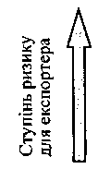
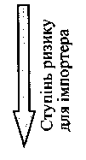
Відкритий рахунок
Документарне інкасо з розстрочкою платежу
Документарне інкасо з негайною оплатою
Непідтверджений акредитив
Підтверджений акредитив
Авансовий платіж
Як видно з рис. 4.1, авансовий платіж і платіж на відкритий рахунок перебувають на різних полюсах. Це пояснюється тим, що дані форми розрахунків становлять однобічні вигоди або продавцеві, або покупцеві. Крім того, на відміну від документарного інкасо й акредитива, участь банків при цих формах розрахунків значно менша. Вони є лише провідниками грошових коштів.
4.2. Авансові платежі
У міжнародній практиці розрахунків авансові платежі є найбільш вигідною формою для експортера. Аванс — це грошова сума або майнова цінність, яка передається покупцем продавцеві до відвантаження товару в рахунок виконання зобов'язань за контрактом. Отже, аванс може бути в грошовій і товарній формах. Товарна форма авансу передбачає передання імпортером експортеру сировинних матеріалів або комплектуючих, необхідних для виготовлення замовленого обладнання.
Грошова форма авансу передбачає сплату покупцем узгодженої за контрактом суми в рахунок належних за договором платежів до відвантаження товару (надання послуги), а іноді навіть до початку виконання контракту.
У світовій практиці розрахунків авансові платежі використовуються, якщо:
- продавець не впевнений у платоспроможності покупця;
- економічна і політична ситуація в країні покупця нестабільна;
» при поставці дорогого обладнання (кораблів, літаків), яке
виготовлене за індивідуальним замовленням;
- при поставках рідкісних дефіцитних товарів, а також товарів
стратегічного призначення (ядерного палива, зброї);
- у разі досить тривалих строків дії контракту.
Аванс може надаватися як у розмірі повної вартості контракту (замовлення), так і у вигляді частки, відповідного відсотка від неї. Для експортера найвигіднішим є авансовий платіж на загальну суму контракту або попередня оплата. У цьому разі експортер достатньо захищений від ризику того, що іноземний покупець відмовиться або буде неспроможним заплатити за товар, який йому вже відвантажений. Аванс на загальну суму контракту також означає, що експортер отримує у своє розпорядження вільні кошти, які він може використати на закупівлю сировини, виплату заробітної плати, технічне оснащення підприємства тощо. Більше того, попередня оплата звільняє постачальника від необхідності звертатися до банку за кредитом зі сплатою відсотків та інших витрат за користування ним.
З іншого боку, аванс, навіть у розмірі відповідного відсотка від суми контракту, слугує засобом забезпечення зобов'язань, прийнятих покупцем за контрактом. У разі відмови прийняти замовлений товар постачальник має право отриманий ним аванс використати на відшкодування збитків.
До очевидних недоліків цієї форми розрахунків належить комплексний ризик імпортера: ризик того, що експортер не доставить товар або доставить несвоєчасно і зовсім іншої якості чи специфікації. Крім того, порушення виконання зобов'язань експортера за контрактом може статися у вигляді недотримання асортименту товару, що поставляється, а також умов пакування і транспортування, що може призвести до визнання товару некондиційним. У такому разі імпортер ризикує втратити аванс (або повернути його через тривалий час за рішенням суду) і матеріальну компенсацію. Авансовий платіж також означає, що імпортер кредитує поставку на відповідний період, до того як він фізично отримає товар у своє розпорядження.
Від авансу необхідно відрізняти завдаток і відступні. Завдаток, як і аванс, видається в рахунок суми, яка вказана в договорі. У разі невиконання умов договору контрагентом, що дав завдаток, він втрачає повну суму завдатку. Якщо ж невиконання зобов'язань за контрактом виявиться з боку сторони, що отримала завдаток, то ця сторона зобов'язана повернути його у подвійному розмірі. Таким чином, завдаток не звільняє сторону, яка не виконала договір, від відшкодування збитків іншій стороні.
Відступні являють собою обумовлену в договорі суму, сплативши яку контрагент звільняється від взятих на себе зобов'язань за контрактом без відшкодування додаткових збитків іншій стороні. Таким чином, якщо аванс і завдаток спонукають контраген-

64
65

тів до своєчасного виконання договору, то відступні, навпаки, при відповідних обставинах можуть послабити стимули до виконання контракту.
Авансовий платіж у розмірі загальної вартості контракту використовується, коли:
- валютне законодавство й органи валютного контролю країни
покупця допускають авансові платежі у розмірі 100% вартості
контракту;
- відсутні державні обмеження або заборона на імпорт/експорт
товарів;
- імпортер має вдосталь ліквідних ресурсів для здійснення
авансового платежу;
- ціна товарів, що купуються за допомогою авансової форми
розрахунків, відносно невелика в загальному обороті коштів ім
портера.
У міжнародній торгівлі розрахунки у формі авансу на загальну вартість контракту використовуються відносно рідко, що пояснюється трьома основними причинами. По-перше, у зв'язку з посиленням конкуренції товаровиробників і наповненням товарного ринку рядом товарів сформувався стійкий «ринок покупця» й експортери змушені пристосовуватись до інтересів імпортерів при оплаті товарних поставок. По-друге, експортери переважно мають справу не безпосередньо з кінцевими споживачами або великими операторами ринку, а з посередниками, які здебільшого не мають достатньо власних ресурсів для 100% попередньої оплати. По-третє, самі продавці не завжди погоджуються на цю форму розрахунків, оскільки вона обумовлює надання імпортеру значних фактичних знижок. Статистика свідчить, що авансові платежі за зовнішньоторговельними контрактами у підсумку можуть знизити реальну ціну товару на 5—7% за рахунок знижки, яку отримують покупці.
На відміну від міжнародної практики, в Україні при розрахунках за імпортом головною вимогою іноземного партнера є отримання авансу на загальну вартість контракту, що пов'язано з недовірою до держави в цілому. При цьому, здійснюючи авансовий платіж, український імпортер практично кредитує іноземного партнера за контрактом, у багатьох випадках не вимагаючи знижки до продажу ціни товару за наданий кредит. Якщо ж умова знижки ціни все ж включається до контракту, то реально вона зовсім не відповідає тим втратам, яких зазнають українські підприємства при 100-відсотковому відволіканні своїх обігових коштів.
Авансові платежі, що покривають лише частину суми контракту, досить поширені в міжнародній торгівлі. При цьому основну частину платежу продавець отримує після відвантаження товару, використовуючи інші форми розрахунків, платіжні та фінансові інструменти. Наприклад, 5—10% вартості контракту сплачуються у формі авансу, а решта — у формі відкритого рахунку або акредитива. Іноді авансові платежі безпосередньо здійснюються в межах акредитивів (при використанні акредитива «з червоним застереженням»).
Світова практика свідчить, що авансові платежі, як правило, становлять 10—30% суми контракту. При цьому частина контракту, що авансується, залежить від призначення авансу. Так, якщо видається завдаток у рахунок суми, що вказана в договорі, то він дорівнює зазвичай 10—15% суми контракту. Аванс імпортера на виконання спеціального замовлення або поповнення обігового капіталу експортера досягає ЗО—50% сумі контракту. Водночас аванс як форма розрахунків за контрактами з довгостроковим партнером або на основі міждержавних угод може досягати 100% суми контракту. Іноді в контракті передбачається сплата авансу кількома внесками: наприклад, 10—20% вартості замовлення — при підписанні контракту і 15% — після подання технічної документації. Цей метод має назву поетапних платежів.
Аванс сплачується протягом відповідного строку з дати підписання контракту. При постачаннях складних видів машин і обладнання з великим строком виробництва контракт набуває чинності після переказу покупцем авансу, який виплачується протягом ЗО—90 днів з дати підписання контракту. У контракті також обумовлюється, через який проміжок часу після сплати авансу буде здійснено поставку товару. Як правило, аванс реалізується через банківський переказ (також використовуються й інші інструменти — чеки).
Розмір оплати за отримання авансу визначається обумовленою в договорі ставкою у відсотках річних, при цьому відсотки на користь покупця нараховуються з дня переказування авансу до дати реальної поставки товару. Однак частіше відсоткова ставка у контракті не вказується, а враховується сторонами при узгодженні ціни товару, тобто через зниження ціни на розмір витрат, пов'язаних з наданням авансу.
Погашається аванс шляхом заліку при поставці товару. Ця умова повинна бути своєчасно зафіксована в контракті. При поставці товару партіями аванс може бути на обліку до останньої поставки і погашатися при кінцевих розрахунках. Аванс раціона-

66
67

льно погашати у відповідній частці від кожної поставки. У цьому разі можливі два способи: пропорційний, коли при кожній поставці погашається частина авансу, відповідна його частині у вартості товару, і прогресивний, коли відсоток погашення авансу з кожною новою поставкою пропорційно зростає.
При інших рівних умовах для імпортера більш вигідний такий спосіб погашення авансу, який зводить до мінімуму реальний строк авансування ним експортера. Для експортера більш вигідно, якщо аванс погашається при розрахунках за останнє відвантаження товару, оскільки цей спосіб забезпечує найбільш тривале користування авансом і повністю страхує від можливих втрат у разі відмови покупця від наступних партій товару.
Оскільки авансовий платіж пов'язаний для покупця зі значним ризиком, при його використанні він часто вимагає виставлення на себе гарантії першокласного банку (гарантії повернення авансу або гарантії необхідного виконання контракту).
У міжнародний практиці, особливо в країнах Західної Європи, авансові платежі і тим більш попередня оплата не користуються широкою популярністю. Все більша частина угод укладається на умовах розстрочки платежу.
На відміну від європейських країн, в Україні авансові платежі застосовуються значно частіше. Це обумовлюється такими причинами:
- по-перше, українські підприємства ще тільки набувають
відповідного досвіду у зовнішньоторговельній діяльності і є но
вачками на світових ринках. З боку іноземних фірм до них мало
довіри, і тому фірми вимагають 100-відсоткових авансових пла
тежів;
- по-друге, самі українські підприємства недостатньо юри
дичне захищені, і це змушує їх перестраховуватись, вимагаючи
100-відсоткового авансу від своїх покупців. Наполягаючи на ава
нсовому платежі, вони обмежують кількість потенційних партне
рів, а також зменшують свій прибуток за рахунок зниження ціни
товару. Крім того, відповідно до Інструкції Державної податкової
адміністрації України «Про порядок відрахування і сплати подат
ку на додану вартість», авансові платежі, отримані українськими
підприємствами від іноземних і вітчизняних осіб у рахунок май
бутнього експорту товарів, робіт і послуг, оподатковуються на
додану вартість. Винятками є лише авансові платежі за товари,
які не оподатковуються ПДВ відповідно до закону України «Про
податок на додану вартість».
68
Це означає, що підприємство-експортер повинно відволікати з обігу і перераховувати до бюджету частину коштів від отриманих авансів до моменту фактичного відвантаження продукції на експорт. З іншого боку, у разі непоставки товару експортер може відчути труднощі з поверненням покупцеві отриманого авансу в повній сумі через затримку або неможливість повернення з бюджету раніше перерахованих коштів.
4.3. Платіж на відкритий рахунок
Значне місце в міжнародних розрахунках посідає форма, за якої платежі здійснюються через так званий відкритий рахунок. Використання цієї форми передбачає ведення партнерами один для одного відкритих рахунків, на яких обліковуються суми поточної заборгованості. Після відвантаження товару і відправлення документів на адресу імпортера експортер заносить суму вартості вантажу на дебет відкритого на покупця рахунку. Імпортер здійснює такий самий запис у кредит рахунку експортера. Після оплати товару експортер і імпортер роблять компенсуючі проведення. Таким чином, ця форма розрахунків передбачає ведення контрагентами великого обсягу роботи з обліку продажу.
Другою особливістю цієї форми розрахунків є те, що товаро-розпорядчі документи надходять до імпортера прямо, минаючи банк, у зв'язку з чим весь контроль за своєчасністю платежів покладається на плечі учасників угоди, передусім експортера. Ще одна особливість цієї форми розрахунків полягає в тому, що рух товарів випереджає рух валютних коштів.
Порядок погашення заборгованості за відкритим рахунком залежить від угоди між контрагентами. При регулярних поставках сторони можуть домовитись, що розрахунки між ними здійснюватимуться не за кожною окремою партією товару, а у відповідні терміни — зазвичай в кінці місяця або кварталу. Якщо поставки товарів взаємні, то можливий залік вимог на безвалютній основі. Платіж на відкритий рахунок — найризикованіша для експортера форма розрахунків, оскільки у нього немає ніяких гарантій, що покупець врегулює свою заборгованість в обумовлений строк. Після того, як всі права на товар перейшли до покупця разом з товаророзпорядчими документами, постачальнику залишається тільки покладатися на платоспроможність і розрахункову дисципліну покупця. Таким чином, ризик несплати імпортером товару при однобічному використанні відкритого рахунку аналогічний
69

ризику непостачання товару або недопостачання товару експортером при авансових платежах. Розрахунки за допомогою відкритого рахунку доцільно використовувати, як правило, у разі, якщо:
- між покупцем і продавцем існують надійні, стійкі і довго
строкові ділові стосунки;
- торгівля між країнами відносно вільна від державних обме
жень і міжнародного регламентування.
Невелике зниження ризику несплати для постачальника при використанні відкритого рахунку можливе, якщо контрагенти поперемінно виступають у ролі продавця і покупця, і невиконання зобов'язань одним із них може викликати аналогічні дії другого. У зв'язку із цим така форма розрахунків використовується дуже рідко при односторонніх поставках і частіше — при двосторонніх.
До недоліків розрахунків за формою відкритого рахунку також належить уповільнення обігу капіталу експортера, що іноді викликає в нього необхідність удаватися до банківського кредиту, а також до значних обсягів роботи з обліку продажу.
Розрахунки за відкритим рахунком найбільш вигідні для покупця, оскільки він здійснює оплату лише при отриманні/інспекції товару, тобто відсутній ризик непоставки товару (який не доставлено, або поставки товару неналежної якості), що існує при авансових розрахунках. Ця форма розрахунків є найдешевшою і характеризується відносною простотою виконання. Цим пояснюється її велика популярність при розрахунках між країнами ЄС. Навіть постачальники визнали зручність торгівлі на умовах відкритого рахунку, особливо при тривалих ділових відносинах 5 поставках товару дрібними партіями.
Практика свідчить, що для досягнення більшої надійності платежу за відкритим рахунком експортери наполягають на виставленні на свою користь платіжних гарантій першокласних банків. Виставлення банківських гарантій при використанні таких форм розрахунків, як відкритий рахунок, авансовий платіж, інкасо — звичайна світова практика, і вимога про їх надання під час переговорів, як правило, приймається протилежною стороною без протидії.
Платежі у формі відкритого рахунку займають значне місце в торгівлі багатьох країн світу, особливо Західної Європи — до 60% усіх платежів. Це пояснюється тим, що в 60-х роках на світовому ринку з'явився надлишок товарів, що привело до висновку: покупець завжди правий. Продавець повинен впроваджувати все більш пільгові умови продажу, серед яких чільне місце посі-
дає платіж у формі відкритого рахунку. Більше того, у банківській і торговельній практиці низки країн, зокрема Великобританії, розрахунки в такій формі асоціюються з продажем у кредит, іншими словами, під ними розуміють розстрочку платежу. При цьому постачальники мають достатньо легкий доступ до інформації про кредитоспроможність і платіжну дисципліну потенційних дебіторів. Подібна інформація може бути отримана від спеціальних установ або факторингових фірм.
У країнах СНД, зокрема в Україні, форма відкритого рахунку недостатньо поширена, а для багатьох постачальників просто неможлива. Це пояснюється низькою платіжною дисципліною, інфляцією, відсутністю доступу до інформаційної бази даних про статус і фінансовий стан фірм, а також відсутністю законодавчої бази для проведення розрахунків у цій формі, легітимне контролюючій і регулюючій відповідальності платника за невиконання взятих платіжних зобов'язань.
Українська практика позначається на діях внутрішніх постачальників при укладенні зовнішньоторговельних контрактів, коли авансовий платіж часто використовується як єдина і вигідна форма розрахунків. Якщо іноземний покупець виставляє зустрічні пропозиції щодо використання інших, взаємовигідних форм розрахунків, постачальник, часто через відсутність подібної практики, виявляється неспроможним вести переговори на неналежному рівні. З розширенням практики зовнішньоторговельної діяльності підприємств і поглибленням теоретичних знань керівників фірм у цій сфері з'явиться досвід у виборі найоптимальніших форм і умов платежу відповідно до світової практики.
4.4. Банківський переказ
Форми міжнародних розрахунків різняться за розміром участі комерційних банків у їх проведенні: мінімальна участь банків спостерігається при банківському переказі (виконання платіжного доручення клієнта), більш значна — при інкасо (контроль за наданням, переказом товаророзпорядчих документів і видача їх платнику відповідно до інструкцій довірителя) і максимальна — при акредитиві (надання бенефіціару платіжного зобов'язання, яке реалізується при виконанні останнім основних умов, що утримуються в акредитиві). Відповідно зростає забезпечення платежу для експортера: мінімально при банківському переказі за фактично поставлений товар, максимально — при акредитиві, який за

70
71

своєю сутністю є грошовою гарантією оплати відвантаженого товару банком, що відкрив акредитив.
Як і інші форми міжнародних розрахунків, банківські перекази здійснюються у безготівковій формі, тобто через посередництво платіжного доручення, яке адресує один банк іншому. При цьому комерційні та товаророзпорядчі документи (рахунки, транспортні та інші документи) направляються від експортера імпортеру безпосередньо, минаючи банки. Комерційний банк виконує тільки платіжне доручення іноземних банків або оплачує відповідно до умов кореспондентських відносин виставлені на нього банківські чеки за грошовими зобов'язаннями іноземних імпортерів, а також виставляє платіжні доручення і банківські чеки на іноземні банки за грошовими зобов'язаннями українських імпортерів.
Банківський переказ являє собою просте доручення комерційного банку своєму банку-кореспонденту сплатити відповідну суму грошей на прохання і за рахунок переказника іноземному отримувачу (бенефіціару) із зазначенням способу відшкодування банку-платнику сплаченої ним суми.
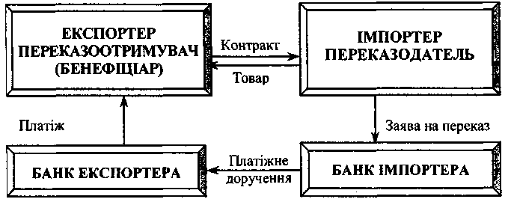
Рис. 4.2. Банківський переказ
У розділі «Умови платежу» зовнішньоторговельного контракту має бути вказано, що розрахунки за поставлений товар робитимуться у формі банківського переказу. При цьому дається докладний перелік документів, які направляються від експортера імпортеру (за видом і кількістю). Крім того, мають бути вказані банківські реквізити отримувача переказу (номер рахунку, назва банку експортера, адреса), а також в які терміни здійснюватиметься платіж.
72
Банки починають брати участь у цій формі розрахунків при поданні в банк імпортера відповідної заяви на оплату контракту (додаток 1). Банки не несуть ніякої відповідальності за платіж (поставка товару, передання документів, а також сам платіж не входять у функції банку до моменту подання платіжного доручення). Таким чином, банки несуть мінімальну відповідальність при банківському переказі і, отже, стягують мінімальну комісійну винагороду. При банківському переказі комісію, як правило, бере банк імпортера з переказодавця, відповідно до тарифів комісійного винагородження комерційного банку за роботу з клієнтами (розмір її визначається самим банком і є або фіксованим, або виражається у відсотках). Банк імпортера, прийнявши заяву на переказ від клієнта-імпортера, надсилає від свого імені платіжне доручення у відповідний банк експортера тим способом, який вказується в заяві клієнта: поштою, телексом, через систему СВІФТ (SWIFT). Зараз у міжнародній банківській практиці використовується відправлення платіжних доручень або телексом, або каналами системи СВІФТ.
Після отримання платіжного доручення банк експортера перевіряє його правильність і зараховує отриману суму на рахунок експортера. Це схема банківського переказу за фактично поставлений товар. Вона вигідніша імпортеру, оскільки останній отримує товар і документи, як правило, до моменту оплати.
У міжнародній банківській практиці використовують і інший вид банківського переказу — в оплату авансу за контрактом. Інколи у розділі «Умови платежу» контракту міститься положення про переказ деякого відсотка вартості контракту авансом, тобто до початку відвантаження товару експортером. Переказ авансу, як правило, здійснюється у розмірі 10—30% вартості контракту, а оплата частини, що залишилася, здійснюється за фактично поставлений товар. Переказування авансу до початку відвантаження невигідне імпортеру, оскільки утворює для імпортера ризик втрати грошей у разі непоставки товару експортером. У міжнародній банківській практиці існує кілька способів захисту імпортера від ризику неповернення/втрати авансу у разі непоставки товару експортером:
• банківська гарантія на повернення авансу;
* документарний або умовний переказ.
Якщо в «Умовах платежу» контракту міститься положення про переказ авансу під гарантію першокласного комерційного банку на повернення авансу, то до переказу авансу фірма-експортер (принципал по гарантії) звертається в один із банків своєї країни
73

(банк-гарант) з проханням надати гарантію на повернення авансу на користь імпортера (бенефіціара по гарантії). Як правило, банки беруть високу комісію за надання такої гарантії (до 10—15% суми гарантії). Основний зміст гарантії полягає в тому, що банк гарантує імпортеру повернення переказного авансу у разі непоставки товару (невиконання контракту). Крім того, обумовлюється те, що гарантія має безвідкличний і безумовний характер, а також, що банк-гарант поверне суму авансу з урахуванням відсотків, отриманих за весь період користування коштами.
Під документарним (умовним) переказом розуміють переказ авансу з умовою, що банк експортера (бенефіціара) здійснить фактичне перерахування авансу на його рахунок тільки проти подання транспортного документа. При цьому вказується період, протягом якого має здійснитися відвантаження, і подання документа, який свідчить про таке відвантаження.
Банківський переказ у розрахунках за експортні товари та надані послуги. Комерційний банк виконує платіжні доручення іноземних банків-кореспондентів про виплату коштів на користь того, хто отримує переказ, тобто клієнтів банку або клієнтів банків-кореспондентів цього комерційного банку усередині країни — за умови визначення в платіжному дорученні одного із зазначених нижче способів відшкодування сум, що виплачуються:
- зарахування суми переказу на рахунок «Ностро» в банку пе-
реказника;
- зарахування суми переказу на рахунок «Ностро» в третьому
банку;
- надання права дебетувати сумою переказу рахунок «Лоро»
банку переказника в комерційному банку.
Платіжні доручення іноземних банків надходять у вигляді поштових, телеграфних доручень або доручень, отриманих каналами СВІФТ. Телексні платіжні доручення повинні мати перекладаль-ний ключ. Поштові платіжні доручення підписуються уповноваженими посадовими особами іноземного банку. Телексні доручення, що не мають перекладального ключа, і поштові доручення, не підписані або підписані не за формою, до виконання не приймаються. Виконання платіжних доручень, що надійшли від іноземних банків, починається з перевірки і проставлення відмітки (штампу) про відповідність ключа або підпису.
На кожне платіжне доручення іноземного банку складається меморіальний ордер за встановленою формою, тобто дебетується рахунок «Ностро» банку в тому банку, від якого надійшло платіжне доручення, і кредитується розподільний рахунок клієнта.
у тексті меморіального ордера обов'язково вказується дата валютування, що вказана в платіжному дорученні банку-кореспон-дента.
Суми документарних переказів, що надійшли від банків-кореспондентів, не зараховуються на рахунок клієнта, обліковуються на проміжному рахунку до надання їм указаних у дорученні документів у встановлені строки. При неотриманні документів у іноземного банку переказника запитують інструкції стосовно переказу.
Комерційний банк повинен сповістити клієнта, який отримав переказ, про отримані на його ім'я платіжні доручення іноземних банків, що залишаються без виконання з тих чи інших причин (відсутність валютного покриття або валютного рахунку тощо).
Для більш чіткої роботи у формі банківського переказу комерційний банк повинен регулярно повідомляти своїм клієнтам про перелік своїх кореспондентських рахунків усередині країни і за кордоном, з тим щоб клієнт у момент укладення контракту інформував про це фірму-імпортера для здійснення чіткого переказу коштів на рахунок експортера в його банку.
Банківський переказ у розрахунках за імпортовані товари й отримані послуги. Комерційний банк виконує доручення своїх клієнтів-підприємств і установ, які мають у банку поточний валютний балансовий рахунок, — на переказування валюти за кордон для оплати вартості імпортованого товару, товарних документів або документів про надання послуг; як авансові платежі, передбачені умовами зовнішньоторговельних контрактів; для оплати простих і переказних векселів за придбані в кредит товари; для погашення заборгованості, що з'явилася в результаті перерахунків, та на інші цілі, пов'язані з імпортом та експортом товарів і послуг у межах залишку коштів на валютному рахунку клієнта.
Переказування коштів за кордон за дорученням клієнтів комерційних банків здійснюється на основі заяви на переказ, в якій, зокрема, вказується:
- сума переказу в іноземній валюті (цифрою та прописом);
- спосіб виконання переказу (поштою, телеграфом або кана
лами СВІФТ);
- назва сторони, що отримує переказ, її точна адреса і номер
рахунку в банку;
- назва банку, клієнтом якого є той, хто отримує переказ;
- мета та призначення переказу;
- номер і дата зовнішньоторговельного контракту;

74
75

* назва товару;
• номер рахунку клієнта, з якого має бути списана сума пере
казу, а також можливі витрати і комісія за виконання переказу.
При переказуванні коштів за фактично поставлений товар (надані послуги) необхідно вказати дату його прибуття в країну, при переказуванні для оплати авансу — відсоток авансу.
На заяві на переказ обов'язково вказується спосіб передавання платіжного доручення за кордон. Як уже було сказано, використовується одна із загальноприйнятих форм переказу: поштою, телексом або каналами СВІФТ. Переказування телексом або каналами СВІФТ здійснюється за рахунок переказника і через списання суми вартості повідомлення з рахунку клієнта відповідно до встановлених тарифів у кожному конкретному банку.
Більшість банків, наприклад у США, не приймають до виконання платіжних доручень, що надійшли поштою, або вимагають додаткового підтвердження їх телексом. Каналами системи СВІФТ передаються повідомлення тільки в ті банки, які входять до такої системи банківського зв'язку. Заява на переказ підписується від імені організації уповноваженою особою і скріплюється печаткою. При отриманні заяви на переказування коштів за кордон відповідальний виконавець комерційного банку перевіряє правильність її оформлення відповідно до нормативних документів, звіряє підписи і печатки зі зразками.
У разі неправильного оформлення заява на переказ повертається клієнту не пізніше наступного робочого дня разом із супроводжувальним листом, в якому вказуються причини повернення.
Особливе значення в момент приймання заяви має перевірка сальдо рахунку клієнта, тобто наявність коштів, необхідних для переказування, а також оплати комісії за виконання переказу.
На прийнятій до виконання заяві на переказ відповідальний виконавець проставляє штампи із зазначенням дати і реєструє його або у книзі реєстрації переказів за кордон, або в автоматичному режимі. Виконання поданих заяв на переказ здійснюється, як правило, протягом трьох робочих днів.
У день виконання платіжного доручення в банку робиться відповідний запис по балансу або у формі виписки меморіального ордера, або в автоматичному режимі, а саме: сума платіжного доручення списується з рахунку клієнта і кредитується на рахунку «Ностро» в банку-кореспонденті. Сума комісії відповідно до існуючого тарифу списується з рахунку клієнта і кредитується на рахунок доходів банку, суми телексних витрат або витрат за користування мережею СВІФТ списуються також з рахунку клієнта
і кредитуються на рахунку доходів банку. У меморіальному ордері обов'язково проставляється термін валютування. Якщо валюта платежу відрізняється від валюти, у якій ведеться рахунок клієнта, в момент платежу робиться перерахунок валюти платежу у валюту рахунку за діючим курсом на валютному ринку і списання з рахунку відповідної суми валюти.
4.5. Розрахунки з використанням чеків, пластикових карток, векселів
У розрахунках як торговельного, так і неторговельного характеру широко використовуються чеки, векселі та пластикові картки. Векселі та чеки застосовуються як самостійні засоби платежу, так і в поєднанні з іншими формами міжнародних розрахунків.
Фірмові чеки виписуються на чекових бланках клієнтами банку. Проте такі чеки не дають повної гарантії отримання коштів. У зв'язку з цим зросло використання банківських чеків, ризик невиплати за таким чеком надзвичайно малий, окрім того, виплату грошей за таким чеком не можна припинити. Банківські чеки виписуються і підписуються банком від імені клієнта. За дорученням клієнта банк може або видати йому чек для пересилання бенефіціару, або сам відіслати чек отримувачу коштів.
Чеки, як правило, використовуються при виникненні перерахунків між учасниками зовнішньоторговельних угод на незначні суми (знижки чи доплати за якість, помилки у розрахунках тощо). Якщо зазначена на чеку сума виражена в іноземній валюті для країни платежу, то оплата чека у даній валюті здійснюється лише за наявності на ньому помітки «ефектив». У разі відсутності такої помітки чек оплачується у національній валюті за курсом дня платежу. У розрахунках неторговельного характеру використовуються дорожні та єврочеки.
Дорожній чек, або туристичний, — це платіжне доручення (наказ) виплатити зазначену у чеку суму власнику, підпис якого є на дорожньому чеку у момент його продажу. У момент пред'явлення чека до оплати власник знову ставить свій підпис на дорожньому чеку і лише при ідентичності підписів проводиться його оплата. Дорожні чеки є іменними. Розрахунки ними, як правило, здійснюються на базі інкасо. Цей платіжний документ використовується як засіб міжнародних розрахунків неторговельного характеру. Дорожній чек не є законним платіжним засобом, їх придбання і прийняття в оплату забезпечується угодою емітента з

76
77

відповідними організаціями (найчастіше з туристичними організаціями). У деяких країнах (США, Канада) дорожній чек використовується й у внутрішніх розрахунках для безготівкової оплати послуг. Першим, хто розпочав використовувати дорожні чеки, було туристичне агентство Thomas Cook. Згодом стали популярними дорожні чеки VISA, American Express, Citicorp. Дорожні чеки є зручними у використанні, оскільки при їх вивозі за кордон не потрібно спеціального дозволу, як для готівкової валюти. У випадку крадіжки сума чека може бути відшкодована або у формі дорожнього чека, або в національній чи в іноземній валюті.
У більшості європейських країн використовуються єврочеки. Єврочек — це чек, який приймається до оплати у країні — учасниці Європейської банківської системи «Єврочек», створеної у 1968 р. До її складу входить 40 країн. Єврочеки видаються банком їх власнику без попереднього грошового внеску і оплачуються за рахунок банківського кредиту строком до одного місяця. Оплачений чек повинен повернутися в банк, який його видав, протягом 20 днів з дня оплати. Разом з бланками єврочеків клієнту видається єврочекова картка, яка дає можливість виписувати гарантовані єврочеки. Картки дійсні протягом двох років. Єврочеки оплачуються лише при пред'явленні їх власником єврочеко-вої картки. На картці вказується максимальна сума одного чека, гарантована банком. Інкасо єврочеків, виставлених усередині країни, не відрізняється від інкасо звичайних чеків. Єврочек, виписаний за кордоном в іноземній валюті, направляється через єв-рочек-центр країни перебування власника чека у єврочек-центр своєї країни і проводиться перерахунок цього єврочека за обмінним курсом у національну валюту. Перерахунок здійснюється за курсом купівлі попереднього біржового дня. Банк, який оплачує та інкасує єврочек, стягує комісію.
У практиці міжнародних розрахунків приватного характеру дедалі більшого значення набувають пластикові картки. Цей метод платежу може бути реалізований лише у спеціально обладнаних місцях. Пластикові картки бувають двох видів: дебетні та кредитні.
Дебетні картки використовують для оплати товарів та послуг за допомогою прямого списання певної суми грошей з банківського рахунку клієнта. Вони є простим та універсальним замінником готівкових грошей. Власники дебетових карток зобов'язані оплачувати рахунки у повному обсязі за рахунок власних коштів.
Кредитна картка дає змогу для її власника здійснити оплату товарів та послуг за рахунок банківських позичок чи кредиту ком-
панії — емітента кредитної картки. До операцій, які можна здійснити за допомогою кредитних карток, відносять: оплату товарів та послуг, отримання готівки через банкомати, отримання позики, а також страхування від нещасних випадків під час подорожі.
Перед тим як видати кредитну картку клієнт заповнює спеціальну форму, котра містить низку питань, що стосуються його особи та фінансового становища. До уваги береться інформація щодо попередніх кредитних операцій. За умови, що фінансове становище клієнта задовольняє банк або компанію з випуску карток, клієнту видається кредитна картка і встановлюється ліміт кредитування. За характером надання послуг виділяють кілька видів кредитних карток (рис. 4.3).
Цільові картки
Кредитні картки, які використовуються для оплати певного виду послуг за рахунок кредиту, компанії, що надає даний вид послуг
Гарантійні картки
Кредитні картки, які використовуються для гарантії чекових платежів. Видаються банком, у якому відкрито рахунок клієнта. Використовуються, щоб уникнути отримання від клієнта незабезпеченого чи фальшивого чека. Такі картки використовуються власниками дорожніх та єврочеків
ВИДИ
КРЕДИТНИХ
КАРТОК
Універсальні картки
Кредитні картки для отримання грошей у банкоматах, оплати товарів та послуг у кредит, який надає банк чи спеціалізована компанія (VISA, American Express)
Рис. 4.3. Види кредитних карток за характером надання послуг
Як уже зазначалося, у системі міжнародних розрахунків одним з основних інструментів є вексель. Найважливіші питання, які стосуються обігу векселя на території різних держав, вирі-

78
79

.
шуються на основі норм колізійного права, що визначають, закон якої держави повинен застосовуватися до певних правовідносин міжнародного характеру (детальніше про вексельне право йдеться у підрозділі 3.4). У міжнародних розрахунках частіше використовуються переказні векселі, ніж прості, хоча ніяких регламентацій щодо використання того чи іншого виду векселя немає.
Векселі виписуються в одному примірнику, проте можливе існування випадків, коли експортер відсилає тратту разом з товарними документами, котрі, звичайно, виготовляються у двох-трьох примірниках. У такому разі вексель також виписується в кількох примірниках.
Строк платежу за переказним векселем вказується у вигляді певної дати, періоду від дати векселя або періоду після пред'явлення векселя, проте виставлення переказного векселя зі строком погашення, який визначається як «період після пред'явлення», не рекомендується, оскільки така умова дає можливість для покупця відстрочувати платіж і в такий спосіб штучно продовжувати строк користування кредитом, наданим експортером. Строк платежу у кожному конкретному випадку повинен визначатися умовами угоди між експортером та імпортером. Переказний вексель, у якому не вказаний строк платежу, підлягає оплаті за пред'явленням.
Використання векселів може бути передбачено, а в деяких випадках і визначатися як обов'язкова умова при використанні акредитивної та інкасової форми розрахунків. При інкасовій та акредитивній формах розрахунків використання тратти повинно бути передбачено угодою між партнерами. В інкасовому дорученні і дорученні на відкриття акредитива необхідно вказати, що товарні документи будуть передані для імпортера лише за умови оплати чи акцепту виставленої тратти. У разі відмови від акцепту чи відмови від оплати акцептованої тратти держатель тратти повинен опротестувати тратту у неакцепті чи неплатежі через нотаріуса чи судовий орган.
Вексель може бути виписаний у будь-якій валюті, проте здебільшого він виписується у валюті країни платежу. Разом з тим вексельні закони містять спеціальні пункти відносно оплати векселя, сума якого виражена в іноземній валюті (іноземній валюті для місця оплати векселя).
Відповідно до Женевського закону, якщо вексель виписаний у валюті, яка не має обігу у місці платежу, то сума векселя може бути сплачена у місцевій валюті за курсом на день настання строку платежу. Однак може бути ситуація, коли держатель век-
80
селя обумовлює, що сума оплати обчислюватиметься за курсом, позначеним у векселі.
Для визначення вартості іноземного векселя необхідно знати:
•S суму векселя;
/ строк векселя;
/ день продажу векселя;
S курс векселя;
S облікову ставку за місцем платежу.
Запитання для самоконтролю

- Які недокументарні форми платежів у міжнародних розрахун
ках ви знаєте?
- Чим відрізняється платіж: на відкритий рахунок від авансового
платежу?
- Що таке банківський переказ?
- Як використовуються векселі та чеки в міжнародних розрахун
ках?
- Які ви знаєте види векселів?
- Що таке дорожній чек і в яких випадках він використовується?
- Який механізм використання єврочеків?
- Охарактеризуйте механізм розрахунків із використанням векселів.
9. Використання пластикових карток у розрахунках.
10. Які є види пластикових карток?

РОЗДІЛ 5. ДОКУМЕНТАРНІ ФОРМИ РОЗРАХУНКІВ
Після вивчення цього розділу ви зможете:
- ознайомитися з документарними формами розра
хунків;
- дати характеристику документарного акредитива
і документарного інкасо;
- пояснити, як оформлюються акредитиви та інкасо;
- з'ясувати, за яких обставин використовується той
чи інший вид акредитива та інкасо;
- ознайомитися з уніфікованими правилами для акре
дитива та інкасо.
5.1. Документарний акредитив
Документарний акредитив — це угода, згідно з якою банк зобов'язується на прохання клієнта здійснити оплату документів третій особі (бенефіціару), на користь якої відкрито акредитив.
Специфічність акредитивної форми розрахунків обумовлена цілою низкою умов та вимог, які мають бути виконані торговельними партнерами, а також банками. Комерційні банки з простого переказника грошових коштів, якими вони є при використанні відкритого рахунку та авансових платежів, перетворюються у заінтересованих учасників розрахункової операції поряд із зовнішньоторговельними контрагентами.
До 80% платежів у світовій торгівлі здійснюється за допомогою акредитива. Це пов'язано з тим, що з усіх форм міжнародних розрахунків документарний акредитив є найменш ризикованим та найбільш дійовим інструментом забезпечення платежів. У ділових зв'язках з партнерами з тих країн, де держави контролюють зовнішню торгівлю, застосування акредитива в багатьох випадках є необхідною умовою для здійснення експортно-імпортних операцій.
Розрахунки у формі документарного акредитива більш характерні для угод, які передбачають платіж проти надання експортером документів (готівковий платіж) або надання покупцю короткотермінового (до одного року) комерційного кредиту. Використання акредитива для оплати товару на умовах довгострокового кредитування в практиці міжнародних розрахунків трапляється дуже рідко. Якщо кредит надається покупцю на тривалий термін,
акредитив використовується в поєднанні з іншими формами розрахунків і покриває ту частину вартості товару, котра оплачується проти подання банку комерційних документів, тобто готівкою.
При розрахунках за комерційним кредитом також можуть відкриватися акредитиви для акцепту й оплати строкових тратт (пе-реказних векселів) бенефіціара (експортера), виставлених на банк, що виконує акредитив, або на імпортера. У цьому разі виконуючий банк здійснює акцепт (акцепт та оплату) тратт. За допомогою акцепту банк дає згоду на виконання своїх зобов'язань за акредитивом. Надалі сторони вступають у правові відносини, які регулюються нормами вексельного права.
Розглядаючи взаємозв'язки між договорами купівлі-продажу та акредитивами, зазначимо, що акредитив являє собою угоду, відокремлену від договору купівлі-продажу (контракту) або іншого договору, на якому він може базуватися, і банки ніяким чином не зобов'язані займатися такими договорами, навіть якщо в акредитиві є посилання на такий договір. Аналогічно клієнт за результатами своїх взаємовідносин між банком-емітентом або бенефіціаром не може виставити претензію щодо зобов'язань банку здійснити платіж, оплатити чи акцептувати тратту або него-ціювати і/чи виконати будь-які інші зобов'язання за акредитивом. Бенефіціар за акредитивом у жодному разі не може скористатися на свою користь договірними відносинами, що існуюють між банками або між стороною, яка дала наказ відкрити акредитив, і банком-емітентом. Під час операцій з акредитивом заінтересовані сторони мають справу тільки з документами, а не з товарами, послугами і/або іншими видами виконання зобов'язань, до яких можуть належати документи. Акредитиви виставляються банками на підставі доручення або заяви клієнта (імпортера), які фактично повторюють усі умови розділу контракту, що стосується платежів.
5.1.1. Фази акредитива
Процес узгодження умов надання акредитива і термінів його виконання має три фази. На першій фазі розглядається пропозиція щодо умов поставки товару. Експортер надає потенційному покупцеві свою пропозицію і під час переговорів з покупцем обговорює умови акредитива.
Друга фаза пов'язана з підписанням умов поставки товару та його оплати. Імпортер дає експортеру замовлення на поставку товару, відповідно підписавши договір з купівлі-продажу (контракт). Водночас він дає своєму банкові доручення на відкриття акредитива.

82
83

Третя фаза є завершальною — товар поставляється і виконуються умови акредитива. Експортер відвантажує замовлений товар і надає банку документи на оплату.
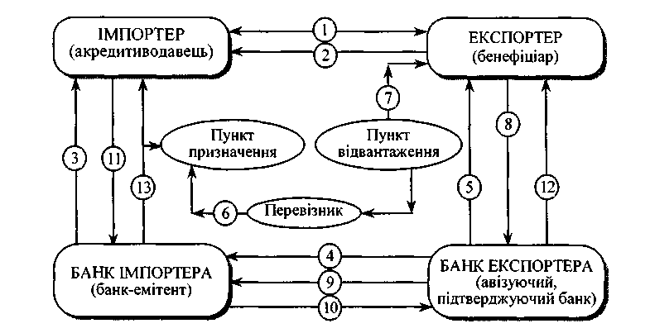
У розрахунках за документарним акредитивом беруть участь такі сторони:
- акредитиводавець (той, хто віддає наказ на відкриття акре
дитива) — покупець-імпортер;
- акредитивний банк — банк-емітент (банк покупця-імпортера);
* авізуючий банк — банк, якому доручається повідомити екс
портера про відкриття на його користь акредитива і передати йо
го текст;
* бенефіціар за акредитивом — продавець-експортер.
Схематично розрахунки у формі документарного акредитива
зображені нарис. 5.1.
Рис. 5.1. Розрахунки за документарним акредитивом
Після укладання контракту експортер готує товар до відвантаження, про що повідомляє імпортера. Отримавши таке повідомлення, покупець подає своєму банкові доручення (заяву) на відкриття акредитива. У цій заяві банку доручається відкрити товарний акредитив на умовах, які перелічені в ньому і відповідають укладеному контракту. У заяві вказуються:
- наказодавець і бенефіціар;
- дата та місце закінчення акредитива;
- вид акредитива;

- авізуючий банк і банк, який підтверджує акредитив;
- спосіб відвантаження товару та виконання акредитива;
- опис товару та умов поставки;
- перелік документів, проти яких виконується акредитив;
- дата першого відвантаження;
- термін, протягом якого повинні бути надані документи;
- номер рахунку, з якого банк повинен списати кошти на оплату
товару і комісійні банків.
Відкритий банком акредитив направляється експортеру, який указаний у цьому акредитиві. Як правило, акредитив направляється через авізуючий банк, що знаходиться в країні експортера.
Отриманий від емітента акредитив може бути авізований банком без зобов'язань з його боку. У цьому разі авізуючий банк тільки перевіряє наявність документів за зовнішніми ознаками. Він не бере на себе жодних зобов'язань щодо гарантії платежу експортеру.
Якщо банк-емітент звертається до авізуючого банку дати підтвердження відкритому акредитиву, тобто додати власну гарантію платежу, то такий банк уже виступає в ролі банку, що підтверджує цей акредитив. Тоді відкритий акредитив має гарантії двох банків, один з яких перебуває в країні експортера, а другий — у країні покупця.
Далі відкритий акредитив підлягає переданню його бенефіціа-ру. Отримавши акредитив, бенефіціар перевіряє відповідність його умовам контракту. У разі невідповідності бенефіціар може сповістити свій банк про умовне прийняття акредитива і вимагати у покупця внесення необхідних змін до його умов. Якщо бенефіціар згоден з умовами відкритого на його користь акредитива, він у встановлені терміни відвантажує товар і, отримавши транспортні документи від перевізника, надає їх разом з іншими документами у свій банк. Банк експортера перевіряє всі документи щодо їх відповідності умовам акредитива і надсилає їх банку-емітенту для оплати, акцепту або негоціації. У супроводжувальному листі обов'язково вказується, яким чином має бути зарахована виручка.
Отримавши документи, банк-емітент перевіряє їх, після чого переказує суму платежу банку експортера, дебетуючи рахунок імпортера. Банк експортера зараховує виручку бенефіціару. Імпортер же, одержавши від банку-емітента документи, одержує за ними у власність товари від перевізника.
Банк-емітент може сам виконати акредитив чи уповноважити банк експортера (або інший банк) на виконання акредитива, здійснивши платіж бенефіціару, негоціацію або акцепт його тратт.

84
85

Витрати, пов'язані з відкриттям акредитива, як правило, бере на себе покупець, хоча він може вимагати в експортера, щоб той взяв на себе всі витрати і комісії або їх частину.
При виконанні акредитива не банком-емітентом, а іншим банком (це може бути не банк експортера, а третій банк, що дав підтвердження) останній отримує за акредитивом право на вимогу від емітента платежу на відшкодування своїх виплат бенефіціару максимально швидким способом. Вимога платежу за акредитивом, яка називається рамбурсом, може направлятися не тільки банку-емітенту, а й третьому банку, якщо емітент надав йому право здійснити платіж за даним акредитивом. У будь-якому разі банк, на який виставлений рамбурс за акредитивом, є рамбурсу-ючим банком.
Якщо акредитив відкривається як забезпечення платежу за контрактом, що передбачає надання покупцю короткотермінового комерційного кредиту, документи видаються банком-емітентом імпортеру без списання з нього суми платежу. Для експортера це не означає зменшення гарантії платежу, оскільки суму документів, поданих за акредитивом з відстроченим платежем, банк оплатить після настання відповідних строків. Важливо, щоб документи були подані експортером у банк до закінчення строку дії акредитива і підтверджували виконання всіх його умов; у цьому разі зобов'язання банку щодо оплати цього комплекту документів діє до моменту настання строку платежу.
5.1.2. Форми акредитива
У практиці міжнародних розрахунків розрізняють такі основні форми акредитива:
- відкличний;
- безвідкличний;
• непідтверджений та підтверджений;
• непокритий та покритий.
Відкличний акредитив у будь-який час може бути змінений або анульований банком-емітентом за вказівкою сторони, яка дала наказ на відкриття акредитива навіть без попереднього повідомлення бенефіціара. Відкличний акредитив не утворює ніякого правового платіжного зобов'язання банку. Тільки тоді, коли банк-емітент або його банк-кореспондент здійснив платіж за документами, відкликання акредитива залишається без юридичної сили. Отже, відкличний акредитив не надає бенефіціару достатньої гарантії. Він ніколи не підтверджується банком-кореспондентом і
може використовуватись лише у ділових відносинах між партнерами, які відомі одне одному як такі, що заслуговують на взаємну довіру.
На сучасному етапі відкличний акредитив використовується дуже рідко. Тому необхідно звертати увагу на те, щоб у дорученні на відкриття акредитива була чітко вказана його форма, бо якщо вона відсутня, то такий акредитив завжди вважається відкличним.
Безвідкличний акредитив дає бенефіціару високий ступінь гарантії того, що його поставки і послуги будуть оплачені, як тільки він виконає умови акредитива. Іншими словами, безвідкличний акредитив, якщо надані документи й додержані всі його умови, є твердим зобов'язанням платежу банку-емітента. Для змінення та анулювання умов безвідкличного акредитива обов'язково необхідна згода як бенефіціара, так і відповідальних банків. Якщо продавець бажає змінити або анулювати окремі умови акредитива, то він повинен вимагати від покупця видачі відповідного доручення банку-емітентові. Без такого доручення прийняття змін, навіть часткових, не дозволяється.
Про відкриття безвідкличного акредитива бенефіціару повідомляється через банк-кореспондент. Останньому банк-емітент, який виконує акредитив, може лише доручити авізувати акредитив бенефіціара або підтвердити його. З точки зору додаткових зобов'язань безвідкличні акредитиви поділяються на підтверджені та непідтверджені.
При безвідкличному непідтвердженому акредитиві банк-кореспондент лише авізує бенефіціару відкриття акредитива. У цьому разі він не бере ніякого власного зобов'язання щодо платежу і, таким чином, не зобов'язаний його проводити по документах, які надані бенефіціаром, за свій рахунок.
Оскільки бенефіціар може розраховувати виключно на банк-емітент за кордоном, то він погодиться на безвідкличний непідтверджений акредитив лише в тому разі, якщо політичний ризик і ризик переказування коштів незначні. Якщо банк-кореспондент може покладатися на добрі стосунки з банком, що відкрив акредитив, а також стабільну політичну й економічну ситуацію, то він, як правило, здійснює платіж за документами без підтвердження з метою швидкого проведення операції в інтересах клієнта.
При безвідкличному підтвердженому акредитиві банк-кореспондент підтверджує бенефіціару акредитив. Тим самим він зобов'язується здійснити платіж за документами, відповідними акредитиву і поданими в строк. Отже, у цьому разі бенефіціар поряд з зобов'язанням банку, що відкрив акредитив, має юриди-

86
87

чно рівноцінне і самостійне зобов'язання банку-кореспондента здійснити платіж. Тому ступінь забезпечення платежу для нього істотно збільшується. Оскільки здебільшого такий акредитив підтверджується банком у країні експортера, політичний ризик і ризик переказування коштів виключаються. У разі виникнення суперечностей між контрагентами місцезнаходження підтверджуючого банку вважається місцем судовиробництва, де використовується місцеве право. При непідтвердженому акредитиві визначальним моментом для вибору місця судовиробництва є місцезнаходження банку, що відкрив акредитив.
Банк-кореспондент завжди може знайти багато причин щодо відхилення доручення на підтвердження акредитива. Тому українським експортерам слід рекомендувати перед укладенням угоди й остаточним підписанням контракту консультуватися в банку з приводу, чи буде останній підтверджувати акредитив тієї або іншої країни, що відкривається тим або іншим банком, і на яких умовах. У такий спосіб можна запобігти неприємним ситуаціям для всіх сторін.
У міжнародній практиці розрахунків безвідкличний, підтверджений власним банком акредитив надає найбільші гарантії експортеру. Валютний ризик, що залишається і після гарантій, може бути застрахований форвардними, ф'ючерсними й опціонними контрактами тоді, коли відомий строк надходження платежу. Якщо дату платежу не визначено з самого початку, то банки, які проводять валютні операції клієнта, можуть запропонувати інші можливості страхування валютних ризиків, наприклад, конвертувати відповідну суму у валюту платежу та зарахувати її на депозит.
Документарні акредитиви можуть бути покритими і непокритими.
Непокритими вважаються такі акредитиви, які підтверджуються банками без попередньо зарезервованих ними коштів клієнтів на своїх рахунках для оплати товару (послуги) за акредитивом. Такі акредитиви використовуються тоді, коли банки довіряють один одному та своїм клієнтам, а ризики, пов'язані з переказуванням коштів, мінімальні.
Покритими вважаються акредитиви, при відкритті яких банк-емітент попередньо надає в розпорядження виконуючого банку валютні кошти (покриття), що належать імпортеру, на суму акредитива на термін дії зобов'язань банку-емітента з умовою можливості їх використання для платежів за акредитивом. Покриття може надаватися кількома способами:
• кредитуванням на суму акредитива кореспондентського рахунку виконуючого банку в банку-емітенті або іншому банку;
* наданням виконуючому банку права списати всю суму акре
дитива з рахунку банку-емітента, що ведеться в ньому;
• відкриттям банком-емітентом страхових депозитів або депо
зитів покриття у виконуючому банку.
Використання покриття призводить до фактичного заморо-ження коштів імпортера на період від відкриття акредитива до виплати коштів за ним. Але такий акредитив має найвищий ступінь гарантії оплати укладеного контракту. В акредитиві, що відкривається банком, має бути чітко вказано, яким способом (з покриттям чи без нього) він виконується.
5.7.3. Види і конструкції акредитива
Якщо форми акредитива розрізняються за ступенем забезпечення беніфіціара, то види і конструкції акредитива розрізняються залежно від його використання. Позитивним є той факт, що акредитивна форма розрахунків у зовнішній торгівлі дає достатньо великий спектр можливостей і для експортера, і для імпортера щодо здійснення платежів. У зв'язку з цим у всіх акредитивах має бути чітко вказано, як вони виконуються: чи за допомогою негайного платежу, чи платежу за рахунок кредиту, чи через акцепт або негоціацію тратт. Тому залежно від передбачуваного способу платежу використовуються такі види і конструкції акредитива:

Вид акредитива | Спосіб використання
Акредитив з оплатою на пред'явлення (проти документів) | Негайне отримання суми, яка вказується в документах при їх наданні. Платіж готівкою був узгоджений
Акредитив, що передбачає акцепт тратт бенефіціара | Отримання суми, що вказана в документах, при настанні строку платежу. Строк платежу за векселем був узгоджений. Можливе отримання суми облікового процента (дисконта) за векселем після надання документів
Акредитив з розстрочкою платежу | Отримання суми, що вказана в документах, по настанні строку платежу. Строк платежу (без векселя) був узгоджений. Можливе отримання суми облікового процента після надання документів
Акредитив з «червоним застереженням» | Отримання авансу

88
89

Продовження таблиці
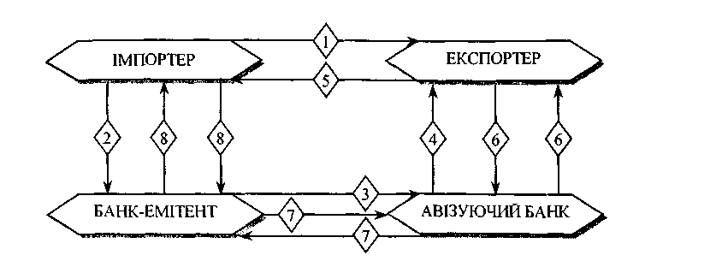

Вид акредитива | Спосіб використання
Револьверний акредитив | Використання в межах установлених часток, що поновлюються. Відвантаження окремими партіями
Акредитив, який передбачає негоціацію тратт бенефіціара | Отримання суми в будь-якому банку, тобто не тільки в авізуючому
Акредитив «стенд бай» (резервний акредитив) | Використання як інструмента, за всіма ознаками подібного до банківської гарантії
Переказний акредитив | Забезпечення власних постачальників
Окрім зазначених видів, у практиці міжнародних розрахунків також використовуються специфічні конструкції акредитива:

Конструкція акредитива | Спосіб використання
Акредитив «бек ту бек» | Комерсант-посередник дає повноваження своєму банку відкрити акредитив на користь постачальника. Цей акредитив базується на непереказному акредитиві, який був відкритий на користь ко-мерсанта-посередника.
Перевідступлення виручки за акредитивом (цесія) | Повне або часткове Перевідступлення виручки за акредитивом комерсантом-посередником на користь свого постачальника
Акредитив з оплатою після пред'явлення (платіжний) найчастіше застосовується в міжнародних розрахунках. Розрахунки з бенефіціаром здійснюються банком-платником безпосередньо після подання документів, які відповідають умовам акредитива. Послідовність проведення операції за акредитивом з оплатою після пред'явлення див. на рис. 5.2.
Банки мають право на певний час для перевірки документів, який не може перевищувати семи банківських робочих днів після дати отримання документів. Оперативна перевірка документів дає змогу бенефіціару отримати платіж або повідомлення про причини відмови в оплаті документів у прийнятні терміни. Тривала перевірка документів затримує платежі і впливає на ставлення клієнтів, у тому числі і банків-кореспондентів, до роботи банку в цілому.
Рис. 5.2. Розрахунки за платіжним акредитивом
Позначення:
1 — укладення договору;
- — доручення на відкриття акредитива;
- — повідомлення про відкриття акредитива;
- — підтвердження акредитива;
- — поставка товару;
6, 7, 8 — передання документів, платіж.
Якщо виконуючий банк виявляє, що документи не відповідають умовам акредитива, він зобов'язаний повідомити про це бенефіціара не пізніше сьомого банківського робочого дня після дати отримання документів. У цьому разі, якщо бенефіціар є клієнтом виконуючого банку, він має можливість виправити деякі розбіжності в документах і подати їх знову. Якщо ж внесення поправок з будь-яких причин неможливе, у міжнародній банківській практиці використовуються такі варіанти дій:
- Виконуючий банк повідомляє банк-емітент про виявлені
розбіжності і просить його, незважаючи на це, уповноважити на
виплату.
- Виконуючий банк пропонує бенефіціару відправити доку
менти в банк-емітент на ухвалення тому, хто віддав наказ відкри
ти акредитив, що за своєю економічною сутністю ідентично інка
совій формі розрахунків, оскільки саме покупець після ознайом
лення з документами приймає остаточне рішення про їх оплату.
- Виконуючий банк може (однак це не є його обов'язком)
оплатити документи «умовно» («під резерв»). При цьому якщо
покупець або банк-емітент повідомляє про відмову оплатити доку
менти з розбіжностями, бенефіціар зобов'язаний відшкодувати бан
ку суму платежу, а також комісійні витрати і нараховані відсотки.

90
91

У платіжному акредитиві має бути вказівка стосовно тратти: чи потрібне її використання, чи ні. Якщо тратта потрібна, то вона має бути виставлена після пред'явлення бенефіціаром на виконуючий банк і подана до сплати разом з іншими документами. Тратта в платіжних акредитивах виконує допоміжну роль, що підтверджується відкриттям значної кількості подібних акредитивів, які не вимагають виставлення тратт.
Акредитив, що передбачає акцепт тратт бенефіціара (акцептний акредитив). Назва цього виду акредитива говорить сама за себе. При акредитиві з акцептом тратт бенефіціар може вимагати, щоб після виконання умов за акредитивом переказний вексель, який він виставив на покупця, був йому повернений банком-емітентом, що відкрив акредитив, або банком-кореспондентом, що його акцептував. Замість платежу відбувається акцепт тратти.
Акцептовану тратту бенефіціар може передати своєму банку або для оплати в день настання строку, або. якщо він хоче одразу мати гроші, для дисконтування. Як правило, тратта зберігається в банку до настання відповідного строку платежу.
Тратта за акредитивом, що передбачає її акцепт, має строк дії від 60 до 180 днів. За зберігання тратти в банку та за її облік стягуються відповідні комісійні. Вони нараховуються в день акцепту тратти, однак за погодженням сторін в акредитиві може бути вказано, що комісійні сплачує імпортер. У цьому разі після обліку векселя продавець отримує суму векселя у повному обсязі, а сума комісійних буде дебетована з банку-емітента і покупця відповідно. Якщо ж в акредитиві немає вказівок на сплату комісійних, то витрати відносять за рахунок бенефіціара, який отримує тільки чисту суму виручки за мінусом комісійних.
Утримувач акцептованої тратти при настанні терміну погашення буде її пред'явником, якщо вона йому повернена акцептованим банком. Пред'явником може бути й інший банк, якщо він зробив облік тратти або зберігав її у своєму «портфелі». При настанні терміну погашення утримувач тратти пред'явить її в банк, який зробив акцепт для розрахунків, при цьому кінцевий рамбурс проводиться банком-емітентом.
З самого початку появи цього виду акредитива його метою було гарантування імпортеру термінів платежу: поки настане час сплати, він уже зможе продати товар і за рахунок виручки сплатити акцепт. Таким чином, імпортер позбавляв себе необхідності шукати гроші (кредит) на відповідну угоду.
Акредитив з розстрочкою платежу. Використовуючи цей вид акредитива, бенефіціар отримує платіж не проти наданих до-
92
кументів, а в дещо пізніший термін, який визначений в акредитиві. При цьому, якщо подані документи відповідають умовам акредитива, бенефіціар отримує письмову згоду банку-емітента здійснити платіж у визначений час. Так само, як і акцептний акредитив, акредитив з розстрочкою платежу дає змогу імпортеру вступати у володіння документами значно раніше, ніж буде проведений платіж.
Однак між цими видами акредитива є відмінності. Акредитив з розстрочкою платежу не може бути дисконтований подібно до векселя, оскільки тут є тільки бухгалтерська вимога. Вимогу з розстрочкою платежу банк може, однак, за відповідних умов авансувати. Це, як правило, можливо тільки для банку-емітента або банку, що підтвердив акредитив. Разом з тим акредитив з розстрочкою платежу з погляду комісійної винагороди може бути вигіднішим для бенефіціара, ніж акредитив з акцептом тратт.
Акредитив з «червоним застереженням» являє собою акредитив зі спеціальною умовою (вона спочатку виділялася червоним чорнилом), яка дозволяє авізуючому або підтверджуючому банку авансувати бенефіціара до подання обумовлених в акредитиві документів. Іншими словами, цей акредитив застосовується як метод фінансування до відвантаження товару. Він передбачає виплату відповідної суми авансу. Аванс може знадобитися бенефіціару для закупівлі та оплати призначеного для експорту товару (перед його відвантаженням покупцеві).
Авізуючий (підтверджуючий) банк може надати бенефіціару аванс (кредит) на двох основних типах «червоної» умови:
- на незабезпеченій, або чистій, умові. У цьому разі авансу
вання здійснюється проти простої заяви бенефіціара щодо необ
хідності авансу для оплати за попереднє відвантаження товару;
- на забезпеченій умові, яка ще називається «зеленою». Авансу
вання здійснюється проти зобов'язання бенефіціара закупити товар
і подати в банк відповідні документи (складські квитанції і розписки,
акти про приймання і здавання, розписки в отриманні авансового
платежу тощо) разом зі страховим полісом, що покриває ризик по
жежі, а також зобов'язанням бенефіціара подати в строк коносамент
або інші документи, які свідчать про відвантаження товару.
Виплата авансу хоч і проводиться з коштів банку-кореспон-дента, але під відповідальність банку-емітента. Якщо продавець не подасть у строк документи про відвантаження товару або не погасить аванс, банк-кореспондент має право дебетувати банк-емітент на суму авансу (разом із нарахованими відсотками), тобто набуває чинності право регресу. Банк-емітент утримує цю суму з наказодавця акредитива.
93



Револьверний акредитив застосовується тоді, коли покупець віддає розпорядження поставляти замовлений товар частинами через відповідні проміжки часу (договір про поставки партіями). Револьверний акредитив покриває вартість часткових поставок і може мати, наприклад, таке застереження:

«Сума акредитива 100 000 дол., десять разів автоматично поновлюється до суми в 1 100 000 дол.»
Після використання перших 100 000 дол. автоматично набуває чинності наступний частковий платіж і так далі до загальної суми 1,1 млн дол.
У револьверному застереженні, як правило, фіксуються конкретні терміни використання окремих траншів. Найчастіше револьверні акредитиви передбачають автоматичний порядок відновлення сум акредитива (квоти) через відповідний проміжок часу у міру використання акредитива або поновлення його до початкової суми (квоти) після кожного використання.
Розрахунки за револьверним акредитивом можуть здійснюватися на кумулятивній або некумулятивній основі:
• кумулятивний варіант означає, що суми невикористаних
або частково невикористаних часток можуть додаватися до на
ступних сум;
* при некумулятивному варіанті, навпаки, подальше вико
ристання своєчасно невикористаних часткових сум не дозволя
ється і до наступних сум не додається.
Визначальною перевагою револьверних акредитивів є те, що не потрібно на кожну партію товару відкривати (поновлювати) новий акредитив, крім того, отримується економія на канцелярських та інших витратах.
Акредитив, який передбачає негоціацію тратт (комерційний акредитив). Негоціація являє собою купівлю-продаж векселів та інших цінних паперів, які користуються попитом на ринку. Негоціюючим акредитивом називають комерційний (товарний) акредитив, який виставляється банком-емітентом у його національній валюті та адресований безпосередньо бенефіціару акредитива. Доставляння адресату відбувається в основному через посередництво банку-кореспондента. У кредитному листі, який банк-емітент відправляє бенефіціару з повідомленням, він дає повноваження останньому виставити вексель на нього, на іншого трасата, вказаного в акредитиві. Цей вексель може бути пред'явлений бенефіціаром разом з оригіналом кредитного листа, де вказується також перелік документів, для негоціації банку.
94
За умови подання банком правильно оформлених документів банк-емітент гарантує оплату за векселем. Практично кожний комерційний акредитив припускає негоціацію тратт у будь-якому банку, за винятком випадків, коли негоціація конкретним банком заборонена умовами акредитива. У рідкісних випадках вибір обмежується якимись конкретними банками. Таким чином, негоцію-ючий акредитив відрізняється від платіжного та акцептного тим, що тратти виставляються не на банк-посередник (авізуючий або підтверджуючий), а на банк-емітент (причому останнє переважає).
Акредитиви з негоціацією тратт можуть оплачуватись як негайно, так і при настанні відповідного терміну. При цьому банк-емітент оплачує документи й акцептує тратти. Трапляються випадки, коли виконуючий банк може при проходженні документів здійснити їх негоціацію (купівлю), надаючи грошові кошти бенефіціару достроково. Банк, що здійснює негоціацію, бере з бенефіціара відсотки, які нараховуються за період між датою негоціації і датою фактичного платежу від банку-емітента.
Негоціація може бути здійснена:
- з правом регресу, тобто бенефіціар кредитується «під ре
зерв». Бенефіціар отримує гроші ще до того, як банк-емітент пе
ревірить відповідність документів умовам акредитива і дасть своє
підтвердження на оплату. У цьому разі, перед тим, як здійснити
проплату коштів бенефіціару, негоціюючий банк оцінює його
кредитоспроможність;
- без права регресу, тобто суму, яку сплачують на користь
бенефіціара, негоціюючий банк може пізніше вимагати від нього
для повернення. Якщо негоціацію здійснює підтверджуючий банк,
то купівля документів завжди здійснюється без права регресу на
бенефіціара. При цьому тип векселя, що використовується, не
відіграє суттєвої ролі.
Акредитив з негоціацією тратт аналогічно акредитиву з розстрочкою платежу та акцептному акредитиву надає широкі можливості для негайного фінансування бенефіціара як з правом регресу, так і без нього.
На відміну від існуючої практики для інших акредитивів, оплата комісій за комерційним акредитивом з негоціацією тратт, які виставляються за кордоном і оплачуються у валюті країни банку-емітента, здійснюється за рахунок бенефіціара.
Акредитив «стенд-бай», або його ще називають резервним акредитивом, за своєю сутністю схожий з умовною гарантією, яка надається банком-емітентом. Він застосовується, насамперед, У США, оскільки за закондавством цієї країни більшість банків
95

штатів не можуть надавати гарантії, у зв'язку з чим вони виписують акредитиви «стенд-бай». Разом з цим, в Європі цей вид акредитива стає досить поширеним.
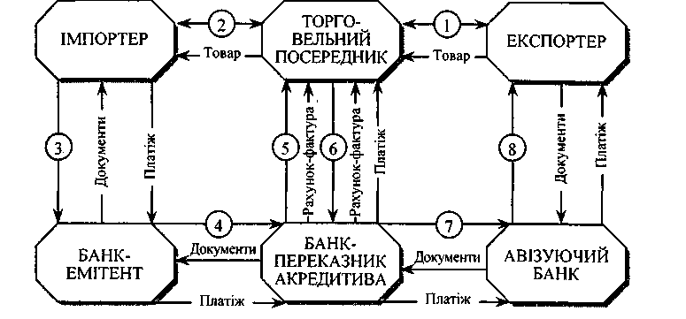
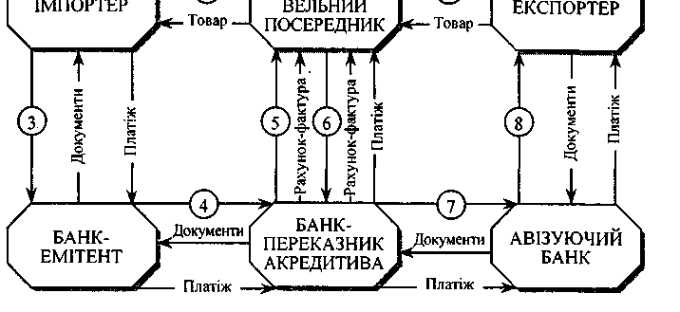
Акредитиви «стенд-бай» через свій документарний характер підпадають під Уніфіковані правила документарних гарантій (УПДГст. 1,2).
За допомогою резервних акредитивів можуть бути гарантовані такі платежі та послуги:
- виплата за векселями, які підлягають оплаті після пред'яв
лення;
- погашення банківських кредитів;
- оплата товарних поставок;
» виконання договорів підряду на проведення робіт або надання послуг.
Резервний акредитив заснований на концепції відмови наказо-давця від виконання своїх зобов'язань за контрактом. Бенефіціар резервного акредитива має право на проведення розрахунків тільки у разі небажання або неспроможності покупця отплатити товар або надані послуги. Так, якщо наказодавець не виконає гарантованого платіжного зобов'язання, бенефіціар може спонукати банк-емітент зробити це, подавши у комплекті документів заяву про невиконання наказодавцем своїх зобов'язань.
На відміну від документарних акредитивів, які забезпечують, насамперед, інтереси експортера, резервний акредитив як інструмент забезпечення платежу є більш гнучким та універсальним. Зокрема, резервний акредитив може використовуватись аналогічно документарному акредитиву для додаткового забезпечення платежів на користь експортера, скажімо при розрахунках у формі інкасо або банківського переказу. Але такий акредитив може бути забезпеченням повернення раніше сплаченого імпортером авансу або сплати штрафів на користь імпортера при неналежному виконанні експортером умов контракту, тобто захищати інтереси імпортера, виступаючи аналогом авансової гарантії або гарантії виконання.
Резервний акредитив застосовується практично до будь-якої угоди. Його можна використати замість гарантій виконання контрактів, виконання договорів підряду на роботи і послуги, оплати товарних поставок. Його випускають також для гарантування банківських кредитів або як гарантії однієї фірми іншою за міжфі-рмовим кредитуванням. У широкому розумінні резервний акредитив слугує для покриття ризиків невиконання, пов'язаних з традиційними документарними акредитивами.
96
Переказний (трансферабельний) акредитив орієнтований на потреби міжнародної торгівлі. Він дозволяє торговельному посереднику передати своє право на отримання коштів з акредитива клієнту-постачальнику і тим самим дає змогу йому оформлювати угоди з обмеженим використанням власних коштів. При цьому торговельному посереднику його покупець виставляє безвідкличний акредитив, який має бути чітко визначений як трансферабельний.
Рис. 5.3. Розрахунки за переказним акредитивом
Позначення: 1 — договір; 2 — договір; 3 — доручення на відкриття основного акредитива; 4 — повідомлення на відкриття основного акредитива; 5 — підтвердження основного акредитива; 6 — доручення на переказування акредитива; 7 — повідомлення про відкриття переказного акредитива; 8 — підтвердження переказного акредитива.
За своєю сутністю трансферабельний акредитив являє собою зобов'язання банку, за яким бенефіціар (перший бенефіціар) може уповноважити обслуговуючий його банк передати своє право на отримання коштів повністю або частково одному або кільком постачальникам (другому бенефіціару).
Після отримання від банку повідомлення про відкриття такого акредитива торговельний посередник може доручити банку переказати акредитив на свого постачальника або другого бенефіціа-ра. При цьому переказування має відповідати умовам першого акредитива, за деякими винятками.
1. Назва й адреса наказодавця акредитива може бути замінена на назву й адресу першого бенефіціара (посередника). Це дає
7 97

змогу приховати особу первинного покупця від другого бене-фіціара.
2. Сума акредитива (і ціна за одиницю товару) може бути зменшена, що дасть змогу першому бенефіціару отримати свій прибуток.
3.Термін дії акредитива і період відвантаження можуть бути скорочені, що дає змогу першому бенефіціару мати час для подання документів за акредитивом після того, як їх подав другий бенефіціар.
4. Перший бенефіціар може замінити рахунки-фактури, а також тратти другого бенефіціара на свої власні. Однак, обмінюючи ці документи, банк має розраховувати на оперативне співробітництво торговельного посередника: якщо він не надасть зазначених документів на першу вимогу, на адресу банку-емітента можуть бути відправлені рахунки-фактури другого бенефіціара. Для запобігання подібних ситуацій банк часто вимагає від торговельного посередника надання рахунків-фактур одночасно з дорученням на переказування акредитива.
Трансферабельний акредитив може бути переказаний лише один раз, тобто другий бенефіціар не може переказати його третьому бенефіціару. Одначе «зворотний переказ» другим бенефіціаром першому бенефіціару не є другим переказом акредитива. Обмеження можливості переказування акредитива спрямоване на те, щоб зменшити зловживання і помилки при переоформленні документів.
Трансферабельний акредитив має низку переваг для посередників. По-перше, він дає змогу посередникові не використовувати своїх власних грошових коштів і кредитних можливостей банку. Це особливо важливо, коли банк посередника неохоче надає кредити на його користь. По-друге, переказні акредитиви можуть бути використані в такий спосіб, що покупцеві залишається невідомою особа першого постачальника. Це важливо, якщо посередник сподівається на укладення подібних угод у майбутньому. Для цього він повинен звернути увагу на те, щоб основний акредитив не передбачав ніяких документів, котрі могли б мати ім'я першого постачальника.
5.1.4. Конструкції акредитива
У розрахунках між контрагентами трапляється, що торговельний посередник хотів би переказати свою вимогу за акредитивом якому-небудь постачальникові, хоча умови акредитива не допускають переказування або можливе переказування акредитива по-
рушує положення ст. 54д Уніфікованих правил для документарних акредитивів. Тоді він може скористатися двома конструкціями переказного акредитива, які щодо надійності не рівноцінні останньому і які використовуються банками лише за відповідних умов. До них належать:
- акредитив «бек ту бек» (компенсаційний);
- перевідступлення виручки з акредитива (цесія).
Акредитив «бек ту бек» називається ще компенсаційним акредитивом і являє собою другий акредитив, який гарантується першим, що називається основним. Бенефіціар за першим акредитивом, як правило, є посередником, який, у свою чергу, відкриває акредитив на користь постачальника товару. Компенсаційний акредитив незалежний від першого відкритого акредитива, хоча останній і є його першоосновою.
Акредитив «бек ту бек» використовується тоді, коли бенефіціар бажає надати банківське зобов'язання своєму постачальникові, коли переказування акредитива неможливе або коли перший акредитив невідкритий як «переказний». Можливі також і обмеження, що випливають з контракту, в якому містяться статті, відмінні від статей контракту перепродажу. Зауважимо, що конструкція компенсаційного акредитива містить у собі власний ризик, і це потребує особливого вивчення ділової репутації контрагента.
Даний акредитив використовується здебільшого при реекспо-ртних операціях і за компенсаційними угодами. Практика застосування таких акредитивів обмежується в основному зустрічним виставленням акредитивів контрагентами одне одному в тому ж самому банку. При цьому умови обох акредитивів повинні збігатися до дрібниць, за винятком цін і рахунків-фактур. При пере-данні виручки за акредитивом бенефіціар асигнує всю виручку або частину її за акредитивом постачальнику.
Процедура відкриття акредитива «бек ту бек» досить проста. Спираючись тільки на наявність існуючого на його користь акредитива, банк комерсанта-посередника відкриває зустрічний акредитив на користь постачальника. При цьому банк обов'язково залишає за собою право бути місцем платежу за новим акредитивом. Інакше він може втратити суму акредитива, якщо документи загубляться на шляху між банком-кореспондентом та ним самим.
Банк також наполягатиме на гарантованому безперешкодному обміні рахунками-фактурами, оскільки основний акредитив, відкритий на користь комерсанта, використати за виставленим постачальником рахунком із зустрічного акредитива неможливо.

98
99

Дотримання термінів і відповідність документів відіграють вирішальну роль для контролю за угодою й одночасного отримання виручки. Тому багато банків не відкривають компенсаційних акредитивів, якщо перший акредитив не був відкритий або підтверджений ними.
Наказодавець компенсаційного (і бенефіціар першого) акредитива після заміни отримує різницю між вартістю рахунків-фактур та тарифами. Це його дохід.
Різновидом акредитива «бек ту бек» є «зворотний» акредитив. Процедура виконання цього акредитива аналогічна згаданій вище, за одним винятком: посередник просить свій банк відкрити другий акредитив для свого контрагента як зворотний. Усі документи за двома акредитивами (за винятком рахунків і тратт) повинні повністю збігатися. Однак необхідно враховувати, що не всі банки мають бажання відкривати подібні акредитиви. Таке бажання виникає тільки тоді, коли посередник вважається надійним і спроможним виконати свою частину операції і коли вона не перевищує ліміту за документарними операціями або за кредитною лінією, відкритою на установу посередника. Відповідно банк, оскільки він при цьому додатково ризикує, заінтересований у виконанні обох акредитивів у себе.
Якщо з самого початку посередник вважає за потрібне не оголошувати імена виробника і кінцевого покупця кожному з них, то перший акредитив не повинен мати документів, що розкривають адресу постачальника, а другий — адресу кінцевого покупця. А оскільки зворотний акредитив є самостійною операцією і не пов'язаний з переказуванням акредитива, то його виконання здійснюється так само, як і у випадку простого акредитива. Усі обов'язкові документи виробник надає у свій банк, який після їх перевірки відправляє комплект документів у банк-емітент цього акредитива. Останній відносить відповідну суму в дебет рахунку посередника. На цій же стадії здійснюється обмін рахунками і траттами, оскільки перший акредитив, відкритий на користь посередника, не може бути виконаний з простим використанням рахунків і тратт постачальника. Далі документи використовуються для виконання першого акредитива і виручка кредитується посереднику. Як і за трансферабельними акредитивами, дохід посередника складається з різниці між сумами рахунків.
Перевідступлення виручки за акредитивом (цесія) являє собою другу конструкцію переказного акредитива. Бенефіціар за акредитивом може перевідступити виручку за акредитивом повністю або частково на користь субпостачальника (зробити це-
сію). Той факт, що в акредитиві не вказано, що він є переказним, не стосується права цесії: за дорученням бенефіціара за акредитивом цесіонер (субпостачальник) отримує від банку заяву, в якій останній обіцяє йому сплатити відповідну суму з тих коштів, що надійшли в розпорядження за акредитивом. Іншими словами — цесія, це перевідступлення виручки або спосіб, за допомогою якого цедент (бенефіціар за акредитивом) може дати безумовне зобов'язання за акредитивом цесіонеру (безпосередньому постачальнику товару, якщо бенефіціар за акредитивом виступає в ролі посередника або субпостачальника) в тому, що його частина виручки з акредитива буде перерахована йому за допомогою авізу-ючого або підтверджуючого банку.
Цю можливість використовують промислові підприємства, які перевідступають частину виручки за акредитивом субпостачаль-никам напівфабрикатів, матеріалів, деталей тощо. Вказівка в акредитиві на те, що він є переказним, не повинна зачіпати права бенефіціара перевідступити частину виручки, на яку він має або може мати право за акредитивом.
Подання документів у разі цесії на відміну від переказного акредитива залишається справою бенефіціара. Звідси цесія — лише умовне забезпечення: сплата відбувається тільки після здійснення платежу за акредитивом, а цесіонер не має ніякої гарантії, що бенефіціар за акредитивом у строк надасть документи, які відповідають умовам акредитива. Отже, перевідступлення виручки за акредитивом передбачає довірчі відносини між цесіонером і бенефіці-аром акредитива. Необхідно також враховувати, що цесія виручки не означає перевідступлення права працювати за самим акредитивом.
Для передання права вимоги згода боржника не потрібна, цілком достатньо згоди між цедентом і цесіонером, у відносинах між якими цесія вважається такою, що відбулася в момент укладення угоди про неї. Для третіх осіб і самого боржника вона стає дійсною з моменту повідомлення останнього про те, що вона відбулася, після чого боржник стає зобов'язаним щодо нового кредитора.
Банки не мають права ігнорувати повідомлення про перевідступлення виручки. Вони підтверджують отримання повідомлення без відповідальності зі свого боку, посилаючись на те, що після пред'явлення документів заявка бенефіціара на перевідступлення буде прийнята до розгляду або (якщо вона вже надійшла) передають безумовне зобов'язання з їхнього боку. Як правило, виконуючий банк видає гарантійний лист з умовним зобов'язанням. Така форма досить зручна, якщо в майбутньому передбачається зміна валюти платежу.

100
101

Передаючи право вимоги, цедент відповідає тільки за здійснення цього права за умови, що така додаткова гарантія не передбачена угодою про цесію. Обов'язки боржника щодо нового кредитора існують у тих самих межах, що й до першого, тому боржник може пред'явити цесіонеру заперечення, які він мав до першого кредитора (цедента).
5.1.5. Відкриття акредитива
Після укладення угоди і підписання контракту сторонами імпортер дає доручення банку про відкриття акредитива на користь продавця (експортера). У дорученні імпортер просить банк дати постачальнику товару зобов'язання здійснити платіж. Банк виконує це доручення лише тоді, коли акредитиводавець має відповідні активи або кредитну лінію, відкриту в ньому.
Імпортер повинен дуже ретельно сформулювати умови акредитива. Якщо йому бракує досвіду в складанні акредитивних доручень або самих акредитивів, які мають певні нюанси, він мусить звернутися за консультацією до банківського спеціаліста. Мова йде не тільки про те, щоб умови платежу постачальника були відображені у формі і виді акредитива; не менш важливо, щоб були враховані власні потреби імпортера. Повні й чіткі умови акредитива сприяють своєчасному відвантаженню замовленого товару в належному стані і за договірною ціною або наданню послуги відповідно до домовленостей.
Необхідність ретельного формулювання умов акредитива обумовлюється ще принципом його незалежності від основної угоди: акредитив за своєю природою — це угода між сторонами, яка юридичне відокремлена від договору купівлі-продажу. Для банку це означає, що він перевіряє документи незалежно від товарної угоди, яка лежить в основі акредитива, тобто банки мають справи тільки з документами, а не з товарами, послугами і/або іншими видами виконання зобов'язань, яких стосуються документи.
Якщо банк відкрив акредитив, то єдиною умовою для початку виконання його платіжного зобов'язання є подання у строк документів, що відповідають умовам акредитива. Акредитиводавець не може перешкоджати оплаті документів через те, що поставки товару або інші дії бенефіціара, як йому здається, не виконуються відповідно до контракту.
Для полегшення складання акредитивного доручення банки дають імпортерові спеціальний бланк заяви на відкриття акредитива.
Бланк заяви на відкриття акредитива заповнюється наказодав-цем акредитива щонайменше у трьох примірниках. У заяві вказуються всі необхідні реквізити:
- номер рахунку клієнта — наказодавця акредитива, з якого
списується сума іноземної валюти для відкриття акредитива;
- номер поточного рахунку, з якого оплачуються комісійні
та інші накладні витрати банку (поштово-телеграфні витрати);
- форма акредитива (відкличний чи безвідкличний);
- спосіб передання бенефіціару повідомлення про відкриття
акредитива (залежно від термінів виконання — поштою або теле
графом);
- назва і сума іноземної валюти цифрами та прописом;
- назва авізуючого банку;
- назва банку, який виконує акредитив (точна і повна назва
виконуючого банку іноземною мовою, адреса);
- назва й адреса бенефіціара (іноземною мовою);
- термін дії акредитива (дата закінчення терміну завжди
вважається останнім днем, коли бенефіціар може використати
акредитив, тобто надати документи);

- часткова поставка/перевантаження (якщо часткова поста
вка або перевантаження не передбачається, то це має бути чітко
вказано в акредитиві);
- термін відвантаження, термін платежу;
- назва товару (банки не повинні приймати дуже деталь
ний опис товару в акредитиві; щоб запобігти помилкам і непо
розумінню, вказуються тільки головні ознаки товару, його ма
са і ціна);
- умови поставки товару (використовуються тлумачення пра
вил ІНКОТЕРМС);
- перелік необхідних для оплати документів (рахунок-фак-
тура, страхові документи, транспортні документи тощо);
- підпис замовника;
- інші реквізити, які строго відповідають умовам контракту.
Усі вказані реквізити перевіряє співробітник відділу імпортних акредитивів банку-емітента, отримавши від наказодавця акредитива заяву на його відкриття. Якщо перелік документів не вміщується на бланку заяви на відкриття акредитива, наказода-вець використовує додаток до умов акредитива, який складається на окремому аркуші в такій самій кількості примірників, як і сама заява. Оригінал цього додатку підписується уповноваженими особами наказодавця і скріплюється печаткою так само, як і при оформленні акредитива.

102
103

ЗАЯВА НА ВІДКРИТТЯ АКРЕДИТИВА №_
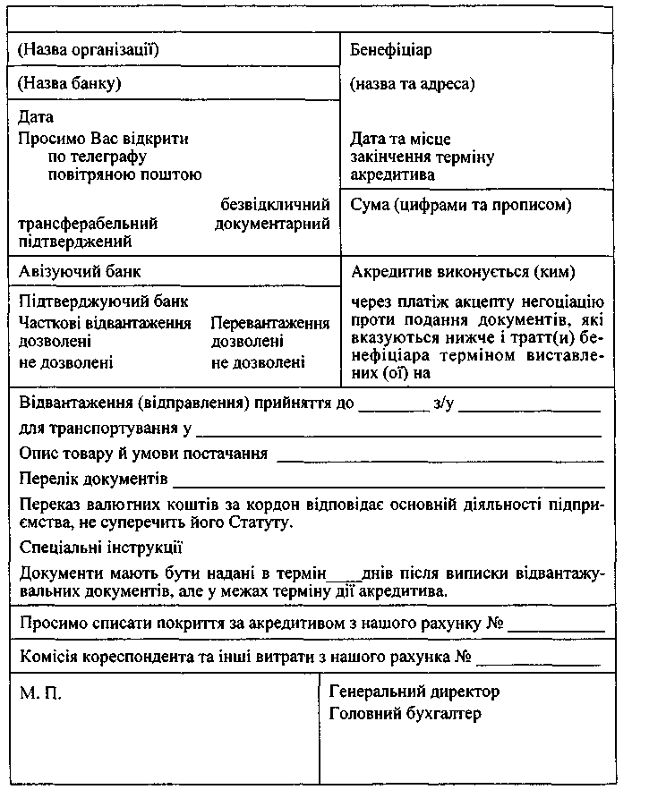
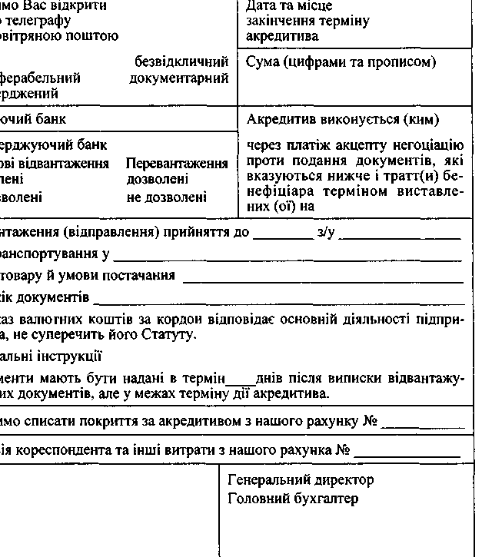
При виявленні невідповідностей або певних помилок заява негайно повертається наказодавцеві без виконання із зазначенням мотивів повернення для внесення необхідних корективів.
Якщо існує необхідне покриття угоди або ліміти кредитування і до доручення на відкриття немає ніяких зауважень, то акредитив відкривається. Банк, що відкрив акредитив, у більшості випадків направляє його для авізування у банк-кореспондент, котрий, як правило, перебуває в країні бенефіціара. Лише в особливих випадках повідомлення надсилається безпосередньо на адресу бенефіціара. Покупець отримує повідомлення про виконання як підтвердження відкриття акредитива.
На першому етапі роботи з заявою на відкриття імпортного акредитива після подання її в банк наказодавцем і перевірки правильності її оформлення визначається спосіб виконання цього акредитива і встановлюються авізуючий і виконуючий банки. Акредитив залежно від фінансових інтересів уповноваженого банку може бути відкритий на інший іноземний банк, а не на той, що вказаний наказодавцем у заяві на відкриття. Така зміна можлива тільки після отримання згоди наказодавця акредитива за умови, що останній узгодив це питання з бенефіціаром і отримав його згоду на зміну авізуючого і виконуючого банків. На бланку заяви на відкриття акредитива робиться відповідний напис, у якому вказуються прізвище і посада співробітника установи — наказодавця акредитива, з яким погоджене це питання.
Співробітник банку наказодавця на основі поданої заяви заповнює акредитив і після узгодження авізуючого і виконуючого банків повертає цей акредитив разом із заявою співробітникові відділу імпортних акредитивів банку-емітента. Отримавши заяву і перевіривши правильність заповнення акредитива, співробітник відділу імпортних акредитивів спочатку перевіряє візу відповідальної особи валютного відділу про наявність коштів на валютному рахунку наказодавця акредитива в банку. Після цього він формує акредитивне досьє (заява і сам акредитив), реєструє його в спеціальному журналі за встановленою формою, яка передбачає присвоєння порядкового номера, а також указується термін його дії, назва наказодавця, сума в іноземній валюті.
5.1.6. Виконання акредитива
Спосіб виконання акредитива, так само, як і визначення авізуючого і виконуючого банків, установлюється відповідно до інструкцій наказодавця акредитива і наявності у банку-емітенті кореспондентських рахунків за кордоном. Термін дії акредитива визначається, як правило, місцезнаходженням виконуючого банку.

104
105

Для експортера та імпортера процедура використання акредитива являє собою багатоетапний процес, який складається з цілої низки перевірок та дій. Після того як експортер у строк відправив товар або надав відповідні послуги, він ретельно перевіряє відповідність документів умовам акредитива.
Продавець, а потім і банк експортера повинні дійти висновку, що всі необхідні документи є в наявності, не порушують умов акредитива і не суперечать один одному. Це пов'язано з тим, що банк, приймаючи рішення про прийняття або неприйняття документів, дотримується принципів строгої відповідності цих документів умовам акредитива і дотримання термінів виконання.
Принцип строгої відповідності документів означає, що банк мусить ретельно перевіряти відповідність тексту поданих документів тексту умов акредитива і може робити платіж тільки проти документів, відповідних акредитиву. Навіть якщо основна угода виконана згідно з договором, банк повинен прийняти лише ті документи, які абсолютно відповідають акредитиву. Документи, які за зовнішніми ознаками суперечать один одному, розглядаються як такі, що не відповідають за зовнішніми ознаками умовам акредитива. Якщо будуть подані для перевірки документи, які не вказані в акредитиві, вони не перевіряються банком. Банк у цьому разі або повертає їх відправнику або передає імпортеру без відповідальності за правильність їх оформлення.
Принцип суворого дотримання термінів вимагає, щоб указана в акредитиві дата закінчення терміну для подання документів і останній термін відвантаження товарів суворо дотримувались. За документами, які надійшли пізніше вказаного терміну, банк має право не платити. Якщо в акредитиві не вказана остання дата подання документів, тоді вона збігається з датою закінчення терміну акредитива. Термін між датами видачі відвантажувальних документів та їх подання в банк повинен становити максимум 21 день, якщо акредитивом не передбачено більший проміжок часу.
Якщо дата закінчення терміну акредитива припадає на вихідні або святкові дні, то термін подання документів подовжується до наступного робочого дня. Разом з тим банки не приймають транспортних документів, у яких указується більш пізня дата їх видачі, ніж дата закінчення терміну акредитива. Останньої дати відвантаження, зафіксованої в акредитиві, таке подовження не стосується, і термін 21 день за акредитивом, який не має кінцевої дати відвантаження, не подовжується.
Під час перевірки поданих бенефіціаром документів співробітниками виконуючого банку можуть бути виявлені розбіжності з
умовами акредитива або в їх оформленні. До таких розбіжностей належать:
- неправильно оформлені транспортні документи;
- відсутність у транспортному документі вказівок про оплату
фрахту або інших транспортних витрат;
- неправильний розмір суми оплати за акредитивом;
- страхування пізніше дати відвантаження товару;
- характеристика товару в рахунку не відповідає умовам акре
дитива;
- вага і ціна товару, що вказані в документах, не відповідають
умовам акредитива;
- у рахунку вказані витрати, не передбачені умовами акреди
тива;
» не подані оригінали деяких документів або необхідна кількість їх копій.
Виконуючий банк не може взяти такі документи до виконання. Документи повертаються бенефіціару на доопрацювання для переоформлення у супроводі спеціального листа, в якому вказуються всі виявлені розбіжності. Також повертаються на доопрацювання бенефіціару і документи, подані до оплати після закінчення терміну дії акредитива.
Разом з тим у більшості випадків шукають альтернативні рішення, оскільки загальне повернення документів суперечить економічним інтересам як бенефіціара, так і покупця. На практиці використовуються три основні варіанти рішення:
- банк-кореспондент повідомляє банку-емітенту по телексу про
невідповідність і просить його все ж дозволити здійснити оплату;
- банк-кореспондент пропонує бенефіціару відправити доку
менти в банк-емітент на інкасо. У цьому разі покупець, сплатив
ши вартість товару, стає володарем документів;
- банк-кореспондент може оплатити документи «умовно».
Якщо покупець або банк-емітент не заявить про свою готовність
оплатити документи, які мають недоліки, бенефіціар зобов'я
заний повернути суму акредитива банку (включаючи комісійні
витрати і відсотки). Застереження знімається, тобто платіж вва
жається закінченим, якщо покупець або банк-емітент приймає
документи з повною згодою (не робить зауважень).
Однією з можливих розбіжностей є перевитрата суми акредитива. Якщо акредитивом дозволяється оплата товару з 10-відсот-ковим відхиленням від його вартості, сума перевитрати може бути сплачена в цих розмірах з рахунку наказодавця акредитива автоматично, але тільки тоді, якщо документи перебувають у по-

106
107

вній відповідності з умовами акредитива. Інакше при дотриманні всіх інших умов акредитива працівник виконуючого банку здійснює оплату документів у межах залишків коштів на акредитиві, а стосовно оплати перевитрат запитує наказодавця акредитива. Останній у цій ситуації може дати згоду на оплату перевитрат зі свого рахунку в банку-емітенті, з якого був відкритий акредитив, чи збільшити суму акредитива на оплату перевитрат, або дати інструкції банку-емітенту повідомити авізуючий банк стосовно пе-редання документів, які покривають суму перевитрат, для оплати на базі інкасо, або відмовитись від оплати перевитрат і за допомогою банку-емітента і авізуючого банку повернути бенефіціару без оплати документи, що покривають суму перевитрат.
У випадку, коли переоформлення документів з розбіжностями з певних причин неможливе з боку бенефіціара, останній може використати декілька способів урегулювання розбіжностей, які мають місце в документах.
- Бенефіціар негайно зв'язується з наказодавцем акредитива і
просить його уповноважити банк-емітент внести в умови акредити
ва ті чи інші зміни, що дасть змогу привести документи у повну
відповідність з умовами акредитива (подовжити термін дії акреди
тива, подовжити термін відвантаження товару, змінити інші умови);
можливе також прохання про акцепт документів з розбіжностями.
- Бенефіціар просить виконуючий банк самостійно і за раху
нок бенефіціара по телексу або каналами SWIFT звернутися до
банку-емітента з проханням внести необхідні зміни в умови ак
редитива або дати згоду наказодавця акредитива на оплату таких
документів, не зважаючи на розбіжності.
- Бенефіціар під свою гарантію просить виконуючий банк
здійснити умовний платіж, про що виконуючий банк повідомляє
банк-емітент із зобов'язанням на першу вимогу з боку наказодав
ця акредитива задовольнити за рахунок бенефіціара всі претензії,
що виникають.
- Бенефіціар може дати інструкції виконуючому банку напра
вити документи з розбіжностями на адресу банку-емітента без
оплати — на схвалення, щоб банк-емітент при переданні таких
документів наказодавцю акредитива уповноважив його самостій
но вирішити питання щодо їх оплати.
Зауважимо, що банк-емітент має право виставити претензію виконуючому банку щодо розбіжностей у документах і вимагати повернення сплаченої бенефіціару суми. Виконуючий банк зобов'язаний тримати документи і надавати їх у розпорядження банку-емітента до повної оплати поданих документів або до зняття
застережень щодо виплати. Банк-емітент втрачає право виставляти будь-які претензії з боку наказодавця акредитива, які виникають через розбіжності в документах.
Таким чином, зовнішньоторговельні банки — учасники зовнішньоекономічної діяльності несуть повну відповідальність за своєчасну оплату поданих бенефіціаром документів, якщо ці документи повністю відповідають умовам акредитива, а також за своєчасне врегулювання й усунення виявлених у документах розбіжностей шляхом проведення необхідної роботи зі своїми клієнтами — бенефіціаром для авізуючого банку і наказодавцем акредитива для банку-емітента.
Акредитивна форма розрахунків при здійсненні міжнародних операцій є найскладнішою і дорогою. За кожну операцію за акредитивом, а також за підвищені кредитні ризики банки беруть комісію вищу, ніж при інших формах розрахунків. Банки використовують спеціально встановлені тарифні ставки комісійних зборів та поштово-телеграфних витрат, а також витрат за користування системою SWIFT.
Українські та російські банки використовують такі види комісійних, як:
- попереднє авізування акредитива;
- авізування документарного акредитива;
- відкриття і підтвердження акредитива;
- переказ трансферабельного акредитива;
- платежі, негоціація, перевірка, прийняття і відправлення
документів;
- зміна умов акредитива;
- акцепт тратт;
- поштово-телеграфні витрати;
- витрати за відправлення повідомлень по системі SWIFT.
Клієнтам банків необхідно знати, що коли акредитив не використовується, або використовується частково, то отримана банком комісія не повертається. Комісію з клієнта банк стягує поквартально, що означає: якщо акредитив відкривається з 10 травня з терміном дії до 15 серпня, то банківська комісія за відкриття стягується за два квартали, хоча в другому кварталі акредитив діятиме тільки п'ять днів (перший період — квартал, тобто 90 днів, закінчується 10 серпня). Комісійні повинні стягуватися за весь період дії акредитива.
Кожне збільшення суми акредитива розглядається для розрахунку комісії як самостійне відкриття акредитива; комісія стягується в еквіваленті іноземної валюти.

108
109

ПОРІВНЯЛЬНА ТАБЛИЦЯ ТАРИФІВ
НА АКРЕДИТИВНІ ПОСЛУГИ УКРАЇНСЬКИХ БАНКІВ, дол. США (за експортними операціями)

Операції з документарними акредитивами | НБУ | АППБ  «Аваль» | Укрінбанк | ] Ощадбанк
Попереднє авізу-вання | 20 | 50 | Н/д* | 50
Авізування акредитива | 20 | 0,1% min — 40, max — 500 | 0,15% min — 50 | 0,1% min — 50
Підтвердження акредитива без покриття | 0,2% min — 50 | За домовленістю | Н/д | 0,2% min — 50 за квартал
Підтвердження акредитива з покриттям | Н/д | За домовленістю | 0,15% min — 50 | Н/д
Перевірка документів і зарахування покриття бенефі-ціару | 0,1% min — ЗО | 0,3% min — 50 max— 1000 | 0,2% min — 50 | 0,2% min — 50
Зміна в умовах акредитива | ЗО | 40 | 20 | 50
Отримання документів, які відрізняються від умов акредитива | Н/д | ЗО | 100 | 50 за один пакет
Анулювання акредитива | 0,1% min — ЗО | 40 | 40 | 50
Перевірка документів на відповідність умовам акредитива і відправлення у виконуючий банк | 0,1% min — ЗО | 0,1% min — 40 max — 250 | 0,2% min — 50 | 0,2% min — 50
Комісійні за акредитивом за платіж в розстрочку | Н/д | 0,1% max — 50 | Н/д | 0,15% min — 50
Переказ трансфе-рабельного акредитива на користь іншого бенефщіара | Н/д | 0,25% min — 50 max — 1 000 | Н/д | 0,2 % min — 50
Негоціація акредитива | 0,1% min — ЗО | За домовленістю | Н/д | 0,15% min — 50
* Н/д — нема даних.
Продовження таблиці
(за імпортними операціями)

Операції з документарними акредитивами | НБУ | АППБ  «Аваль» | Укрінбанк | Ощадбанк
Попереднє авізу-вання | Н/д | 50 | Н/д | 50
Відкриття й обслуговування акредитива | 0,1% min — ЗО | 0,3% min — 100 | 0,3 % min — 50 | 0,2% min — 50 за квартал
Підтвердження акредитива (в тому числі й іншим банком) з використанням кредитної лінії | Н/д | За домовленістю | 0,15% min — 50 | Н/д
Пролонгація відкритого акредитива | 0,1% min — ЗО | 0,15% min — 50 max — 500 | 0,15% min — 50 | Н/д
Збільшення суми акредитива | 0,1% min — ЗО | 0,15% min — 50 max — 500 | 0,15% min — 50 | 0,2% min — 50
Зміна в умовах акредитива | ЗО | 40 | 20 | 50
Інші зміни | Н/д | 50 | 50 | 50
Перевірка отриманих документів | Н/д | 0,3% min — 50 max— 1000 | 0,2% min — 50 | Н/д
Платіж на користь бенефіціара | Н/д | 0,2% min — 20 max — 500 | 0,5% від суми акредитива | 0,2% min — 50
Акцепт тратт | Н/д | 0,1% max — 50 max — 500 | Н/д | 0,15% min — 50
Консультації спеціалістів банку | Н/д | Н/д | Н/д | Н/д
При нарахуванні комісійних за здійснення тих чи інших операцій співробітник відділу імпортних акредитивів користується відповідною ставкою, яка вказана в збірнику комісійних тарифів. Такі збірники надсилаються на адреси всіх іноземних банків, які є кореспондентами домашніх банків, щоб працівники іноземних

ПО
11

банків могли перевірити правильність нарахованих комісійних. Іноземні банки-кореспонденти надсилають на адресу домашніх банків збірники тарифів комісійних зборів, які вони застосовують у себе.
Нараховуючи комісійні за операції, спеціалісти банків повинні звертати особливу увагу, за чий рахунок сплачуються витрати — за рахунок бенефіціара чи за рахунок наказодавця акредитива. У випадку, коли згідно з умовами контракту й акредитива передбачається оплата всіх витрат за рахунок наказодавця акредитива, витрати обох банків (банку-емітента і банку-ремітента) відносять на рахунок наказодавця акредитива.
Якщо оплата всіх витрат за акредитивом передбачається за рахунок бенефіціара, вони оплачуються бенефіціаром. Стягуючи комісійні витрати з наказодавця акредитива, працівник банку-емітента дебетує рахунок наказодавця акредитива і кредитує кореспондентські рахунки, а при віднесенні витрат за рахунок бенефіціара їх суму відраховують з платежу і зараховують на рахунок доходів банку-емітента.
5.1.7. Уніфіковані правила для акредитива
Використання акредитивів у міжнародних розрахунках регулюється спеціальним документом — «Уніфікованими правилами і звичаями для документарних акредитивів», який розроблено Міжнародною торговельною палатою (МТП) у Парижі. Ці правила періодично (один раз у вісім—десять років) переглядаються, доповнюються і змінюються виходячи з тенденцій розвитку міжнародної торгівлі і розрахунків, упровадження нових способів передання інформації, прискорення перевезення вантажів тощо. Сьогодні діє редакція Правил від 1993 р. (публікація МТП № 500).
Уніфіковані правила визначають поняття і види акредитивів, способи і порядок їх виконання та передання, зобов'язання і відповідальність банків, вимоги до поданих за акредитивами документів та порядок їх надання, інші питання, що виникають у практиці розрахунків за акредитивами, дають тлумачення різних термінів.
Правила є обов'язковими для банків, які приєдналися до них, та їхніх клієнтів, що здійснюють розрахунки за акредитивами. До документарного акредитива включається застереження про те, що Правила є складовою кожного виду акредитива, який застосовується при розрахунках між контрагентами.
5.2. Інкасо
Інкасо — це банківська операція, за допомогою якої банк за дорученням свого клієнта (експортера) отримує на основі розрахункових документів суму коштів, що йому належить, від платника (імпортера) за відвантажені йому товари чи надані послуги і зараховує ці кошти на рахунок клієнта-експортера у себе в банку. При цьому інкасо являє собою тільки інкасування паперів і банк не гарантує оплату коштів експортеру за відвантажений товар чи надані послуги.
Для зменшення ризику несплати при інкасовій формі розрахунків експортер повинен наполягати на наданні покупцем гарантії платежу, яку окремо видає банк. Гарантія в цьому разі повинна бути надана на термін, що перевищує термін сплати документів, і на суму, яка відповідає сумі наданих на інкасо документів.
5.2.1. Види інкасо
Розрізняють два види інкасо — чисте і документарне. Чисте інкасо означає інкасо фінансових документів, які не супроводжуються комерційними документами. Документарне інкасо — це інкасо фінансових документів, які супроводжуються комерційними документами, або інкасо тільки комерційних документів.
У практиці міжнародних розрахунків частіше використовують документаре інкасо, яке призначається для здійснення платежів насамперед тоді, коли експортер не хоче відвантажувати товар за відкритим рахунком, але водночас не має страхування ризику через акредитив. Порівняно з поставкою за відкритим рахунком документарне інкасо гарантує більшу безпеку, оскільки перешкоджає покупцеві отримувати у свою власність товари, не сплативши чи не акцептувавши вексель.
На відміну від акредитивної форми банки при документарному інкасо не беруть на себе зобов'язань здійснити платіж, їх відповідальність зводиться здебільшого до переказування і вручення документів проти сплати чи акцепту, але без власного зобов'язання здійснити платіж, якщо покупець не виконає або не зможе виконати своїх зобов'язань за інкасо. Завдяки меншій формальній строгості ця послуга пов'язана з меншими витратами і є більш гнучкою. Оскільки при документарному інкасо продавець до моменту відвантаження товару ще не може бути впевнений у

112
113

тому що покупець дійсно зробить платіж, документарне інкасо підходить для здійснення платежів у таких випадках:
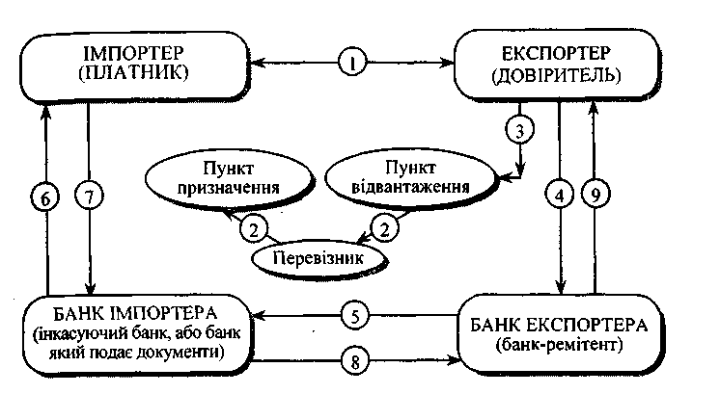
- продавець повністю довіряє покупцеві і впевнений, що останній
оплатить відвантажені товари і надані послуги;
- політичні, економічні та правові умови в країні покупця
вважаються стабільними;
- країна-отримувач не має імпортних обмежень (наприклад,
валютний контроль), або вона надала всі необхідні дозволи.
5.2.2. Фази документарного інкасо
Від першого контакту між продавцем і покупцем до повної реалізації угоди обидві сторони виконують певну роботу, яка умовно поділяється на три великі фази.
До першої фази належить досягнення домовленості про умови інкасо. Експортер визначає у своїй пропозиції умови платежу, обговорює їх з покупцем і включає у договір про купівлю-продаж.
У другій фазі видається інкасове доручення і подаються документи. Після отримання замовлення або після укладення договору про купівлю-продаж продавець відвантажує замовлений товар або безпосередньо на адресу покупця або на адресу посередника. Водночас він складає всі необхідні документи (рахунок-фактура, коносамент, страховий сертифікат, свідоцтво про походження товару тощо) і відправляє їх разом з інкасовим дорученням своєму банкові (банк-ремітент). Банк-ремітент передає документи з необхідними інструкціями інкасуючому банкові.
У третій фазі платнику подаються документи. Інкасуючий банк інформує покупця про надходження документів, а також про умови викупу. Він приймає платіж або акцептований вексель і передає покупцеві документи. Сплачена сума за інкасо переводиться банку-ремітенту, який потім зараховує її на рахунок експортера.
При інкасовій формі розрахунків, як правило, беруть участь чотири сторони:
« експортер (продавець, довіритель) — сторона, що виставляє документи на інкасо;
- банк-ремітент — банк, якому довіритель доручає операцію
щодо інкасування;
- інкасуючий банк, яким може бути будь-який банк, що бере
участь у виконанні інкасового доручення, за винятком банку-
ремітента. Цей банк подає документи платнику;
- імпортер (покупець, платник) — сторона, що здійснює пла
тіж або акцепт за отриманий товар.
Рис. 5.4. Розрахунки у формі інкасо
Позначення: 1 — укладення контракту; 2 — відвантаження товару експортером; 3 — отримання від перевізника транспортних документів; 4 — подання документів експортером своєму банку; 5 — відправлення документів банку-кореспонденту країни імпортера; 6 — подання банком отриманих документів імпортеру; 7 — отримання платежу від імпортера; 8 — переказування отриманих коштів від імпортера банку-ремітента; 9 — зарахування банком-ремітен-том виручки на рахунок експортера.
Розрахунки у формі інкасо здійснюються за схемою, яка показана на рис. 5.4. Після укладення контракту, в якому сторони, як правило, обумовлюють, через які банки проводитимуть розрахунки, експортер відвантажує товар відповідно до умов його поставки. Отримавши від перевізника транспортні документи, експортер готує комплект документів (рахунки, коносаменти, сертифікати якості тощо, а також, за необхідності, фінансові документи — тратти і чеки) і подає їх при інкасовому дорученні своєму банку-ремітенту. Банк-ремітент перевіряє за зовнішніми ознаками відповідність поданих документів переліченим в інкасовому дорученні і відправляє їх разом з дорученням банку-кореспон-денту країни імпортера, В інкасовому дорученні банк експортера, як правило, дає інструкції щодо переказування коштів, отриманих від імпортера, або (у разі необхідності) щодо векселів, акцептованих імпортером (якщо такі направляються при інкасовому Дорученні). Отримавши інкасове доручення і документи, банк країни імпортера (інкасуючий банк, або банк, який подає документи) передає їх покупцеві (імпортеру) для перевірки з метою

114
115

отримання від нього платежу (акцепту тратти). При цьому інкасуючий банк може зробити подання платнику безпосередньо або через інший банк. Документи видаються платнику тільки проти платежу (акцепту тратти). Після отримання платежу від імпортера інкасуючий банк переказує виручку банку-ремітенту поштою, телеграфом, каналами СВІФТ (залежно від інструкцій). Отримавши переказ, банк-ремітент зараховує виручку експортеру.
5.2.3. Узгодження умов інкасо
Інкасове доручення може мати кілька видів інструкцій щодо видачі документів: а) платнику проти платежу; б) платнику проти акцепту; в) документи без оплати; г) акцепт із врученням документів проти платежу.
Вручення документів проти платежу. Банк, який подає документи, може вручати їх платнику тільки проти негайної оплати. «Негайно» в міжнародній практиці означає «найпізніше, коли прийде товар». Якщо продавець (довіритель) не хоче довго чекати отримання своїх коштів, він в інкасовому дорученні повинен вимагати «платіж за першим поданням документів». При цьому в договір з купівлі-продажу і в рахунок необхідно включити пункт, згідно з яким документи повинні бути пред'явлені платнику негайно після їх надходження в інкасуючий банк.
Вручення документів проти акцепту. Банк, який подає документи, вручає їх платнику проти акцепту тратти, яка підлягає сплаті протягом ЗО—180 днів після пред'явлення, чи тратти, що підлягає платежу в обумовлений сторонами термін.
Цей вид інструкцій використовується при розрахунках за комерційним кредитом. Трасат до здійснення платежу вже вступає у володіння товаром. Він може продати його дуже швидко і тим самим отримати необхідні кошти для сплати векселя. Для продавця після відвантаження товару забезпеченням може бути тільки акцепт трасата. Таким чином, у період до строку платежу за векселем він ризикує, що може не одержати платежу. З метою зменшення свого ризику продавець може вимагати, щоб акцепт був доповнений авалем інкасуючого банку або іншого першокласного банку. При цьому аваліст за векселем солідарне відповідає разом з трасатом: він може відповідати за векселем, якщо трасат при настанні терміну платежу векселя не виконає своїх платіжних зобов'язань.
Зменшити свої ризики експортер може також шляхом отримання від банку імпортера банківської гарантії щодо забезпечення платежів за контрактом.
116
Документи без оплати. Документи можуть бути видані без оплати під письмове зобов'язання платника здійснити платіж у визначений термін. Це письмове зобов'язання підписується покупцем і банком покупця. Текст листа складається, як правило, банком-ремітентом або продавцем, що виставляє інкасове доручення.
Акцепт із врученням документів проти платежу. Цей вид інструкцій використовується дуже рідко. У таких інкасових дорученнях продавець вимагає, щоб трасат після пред'явлення документів акцептував вексель строком закінчення його дії в зазначений час (наприклад, через 60 днів після пред'явлення). При цьому він може отримати документи тільки після платежу за векселем. До цього часу товар повинен перебувати на зберіганні.
5.2.4. Виписка інкасового доручення і подання документів
Після отримання замовлення на поставку або при укладенні договору з купівлі-продажу продавець відвантажує товар. При цьому виписуються рахунки, оформляються транспортні, страхові та інші види документів.
Для продавця (експортера) ця процедура є основою для видачі банку інкасового доручення, яке має містити такі дані:
- Номер і дату виписки доручення.
- Повну і точну адресу платника (імпортера).
- Довірену особу платника, якій інкасуючий банк повинен
зробити подання згідно з інкасовим дорученням.
- Назву і місцезнаходження експортера.
- Назву і місцезнаходження банку-ремітента.
В інтересах чіткого виконання інкасового доручення ця інформація має бути повною і точною. Помилки в зазначених пунктах можуть викликати значні проблеми при виконанні інкасового доручення.
Інкасове доручення повинно мати також дані про:
- Назву валюти платежу і суму, що підлягає інкасуванню.
Якщо документи, прийняті на інкасо, виражені у валюті, яка від
різняється від валюти платежу, то експортер повинен вказати
курс перерахунку валют і спосіб чи джерело його визначення.
- Номер рахунку експортера в банку-ремітенті, на який по
трібно перераховувати виручку.
- Перелік доданих до інкасового доручення документів, що
будуть видані платнику проти платежу і/або акцепту. Як правило,
до них належать комерційні і фінансові документи.
117

У переліку доданих до інкасового доручення документів окремо вказується кількість оригіналів коносаментів та їхніх копій. Коносамент рекомендується виписувати на ім'я експортера (довірителя). Якщо товар поставлений на умовах СІФ, то у переліку документів указується страховий поліс, виписаний, як мінімум, на суму рахунку. Крім цього, в інкасовому дорученні повинні міститися чіткі інструкції щодо:
9. Умов і строків оплати виставлених на інкасо документів (чи підлягають документи видачі платнику проти акцепту або проти платежу, або на інших умовах).
10.Необхідності учинення протесту чи інших юридичних дій у разі неакцепту і несплати векселів. У разі відсутності таких інструкцій банки, що беруть участь в інкасуванні, не зобов'язані учиняти протест замість експортера.
11.Можливості прийняття часткових платежів за інкасо і пе-редання проти часткових платежів документів платнику. У разі відсутності таких інструкцій банки видаватимуть документи платнику тільки після отримання повного платежу.
12.Порядку й умов сплати комісійних і витрат, пов'язаних з інкасуванням, а також інструкцій на випадок відмови платника від сплати комісійних згідно з положеннями статті 21 УПІ.
13.Умов інкасування відсотків за фінансовими документами згідно з положеннями статті 21 УПІ.
Банк-ремітент перевіряє правильність оформлення інкасового доручення експортера і доданих до нього докуменів. Після цього складається інкасове доручення інкасуючому банку, і на всіх оборотних документах (тратти, коносаменти, страхові поліси) робиться передавальний напис на користь інкасуючого банку, який, якщо він є і таким, що подає документи, передає документи покупцеві під їх оплату. Акцептовані фінансові документи залишаються в інкасуючому банку до настання строків платежу або відправляються банку-ремітенту, а потім до моменту платежу банк-ремітент відправляє їх назад за кордон для оплати.
5.2.5. Уніфіковані правила для інкасо (УПІ)
Розрахунки у формі інкасо досить поширені в міжнародній торгівлі. При цьому інкасо використовується як при розрахунках за умови негайної оплати, так і при розрахунках за комерційним кредитом.
Інкасова форма розрахунків є однією з найстаріших банківських операцій і регулюється спеціальним документом — Уніфіко-
ваними правилами для інкасо, які розробила Міжнародна торговельна палата, створена на початку XX ст. у Парижі.
УПІ регулюють основні права й обов'язки учасників інкасо. Зараз діє редакція Правил 1978 p., що була введена 01.01.1979 р. Правила визначають види інкасо, порядок подання документів до оплати і здійснення оплати, акцепту, повідомлення про проведення платежу, акцепту або про неплатіж (акцепт) та інші питання. До Правил приєднались банки більшості країн світу, в тому числі й Україна.
Інкасова форма розрахунків має певні недоліки. Основним з них є тривалість проходження документів через банки і, відповідно, періоду їх оплати (акцепту), який може забирати від декількох тижнів до місяця і більше. Крім того, імпортер має право відмовитись від оплати поданих документів або не мати дозволу на переказування валюти за кордон. У цих випадках експортер понесе витрати, пов'язані зі зберіганням вантажу, продажем його третій особі або транспортуванням назад у свою країну. У цьому зв'язку при розрахунках за інкасо можуть використовуватись різні способи прискорення і додаткового забезпечення платежів.
Запитання для самоконтролю

- Що являє собою документарний акредитив?
- Які ви знаєте форми та види акредитива?
- Що являє собою акредитив з негоціацією тратт?
- За яких форм постачання продукції застосовується трансфера-
бельний акредитив?
- Які бувають конструкції акредитива?
- Чим відрізняється акредитив з розстрочкою платежу від рево
льверного акредитива?
- Скільки фаз має акредитив?
- Що необхідно для відкриття акредитива?
- З якою метою розроблені Уніфіковані правила для документар
них акредитивів?

- З якою метою в міжнародних розрахунках використовують до
кументарне інкасо?
- Скільки фаз інкасо ви знаєте?
- Чим відрізняється документарне інкасо від чистого інкасо?
- Які види інкасо вам відомі?
- Якими нормативними документами в міжнародній практиці ре
гулюється документарне інкасо?

118
119

РОЗДІЛ 6. КРЕДИТУВАННЯ УЧАСНИКІВ МІЖНАРОДНИХ РОЗРАХУНКІВ
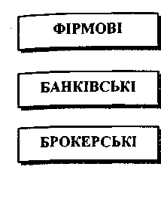
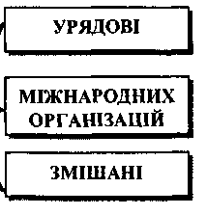
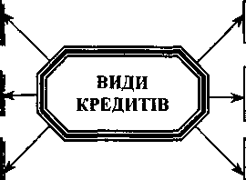
Рис. 6.1. Класифікація кредитів за кредиторами
Після вивчення цього розділу ви зможете:
- ознайомитися з основними методами кредитування
міжнародної торгівлі;
- зрозуміти взаємозв'язок між умовами платежу та
необхідністю кредитування суб'єктів зовнішньоекономі
чної діяльності;
- дати характеристику основних методів кредиту
вання експортерів та імпортерів;
- засвоїти різні форми кредитування зовнішньої тор
гівлі на основі векселя;
« пояснити функції акредитива як методу кредитування;
- зрозуміти переваги форфетування для експортерів;
- виділити переваги лізингових операцій.
6.1. Роль кредиту в забезпеченні зовнішньої торгівлі, його види та зв'язок з умовами платежу
Кредитування зовнішньої торгівлі — важливий елемент економічного розвитку країни, оскільки кредит, поряд з якістю товару та його ціною, — важливий засіб конкурентної боротьби на світовому ринку. Кредит полегшує можливість збуту товару для експортера та придбання для імпортера.
Кредиторами зовнішньоторговельних угод можуть бути банки, держава, експортери, імпортери, кредитно-фінансові організації (рис. 6.1). Однак здебільшого кредитування зовнішньої торгівлі здійснюється банками. Це може бути пряме або опосередковане кредитування.
Фірмові кредити. Фірмовим кредитом називається кредит, який надається підприємством (фірмою) однієї країни підприємству (фірмі) іншої країни. Є три різновиди фірмового кредиту (рис. 6.2).
Банківські кредити. Банківські кредити надаються банками чи іншими кредитними установами. Для мінімізації ризиків та мобілізації коштів банки надають кредити на основі створення консорціумів. Банківський зовнішньоторговельний кредит поділяють на два види: фінансовий та експортний.

Після укладення угоди експортер виставляє тратту на імпортера, який акцептує її у вказаний строк, проти товарних документів

ВЕКСЕЛЬНИЙ КРЕДИТ
Даний вид кредиту використовується при регулярних поставках товарів з періодичним погашенням заборгованості. Згідно з угодою експортер записує на рахунок імпортера як борг вартість проданих та відвантажених товарів, а імпортер зобов'язується погасити кредит у встановлений строк
КРЕДИТ ЗА ВІДКРИТИМ РАХУНКОМ
Купівельні аванси є формою кредитування експорту й одночасно засобом забезпечення зобов'язань імпортера, оскільки імпортер повинен прийняти замовлений товар. Імпортери видають аванс експортерам у розмірі 10—30% від вартості поставки
КУПІВЕЛЬНИЙ АВАНС
Рис. 6.2. Види фірмових кредитів
Фінансовий кредит забезпечує можливість здійснювати торгівлю на будь-якому ринку, і це дає широкі можливості для вибору торговельних партнерів. Цей вид кредиту не завжди може бути пов'язаний з поставками товару. Центральні банки часто його використовують для валютних інтервенцій та погашення зовнішньої заборгованості.
Сутність експортного кредиту полягає у тому, що він може використовуватися лише для закупівлі товару в країні кредитора. Такий кредит надається банком експортера банку імпор-

120
121

тера чи безпосередньо імпортеру. Тому надання експортного кредиту одночасно сприяє розширенню експорту товарів у країну боржника.
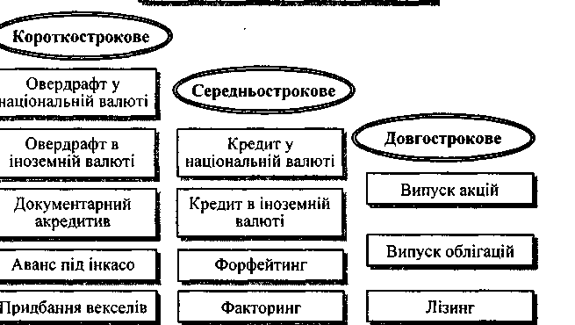
Брокерські кредити — проміжна форма між фірмовими кредитами та банківськими. Брокери позичають кошти у банків, виступаючи при цьому у ролі посередників. У деяких випадках брокери надають гарантії за кредитами експортерам та імпортерам.
Урядові кредити надаються урядом однієї країни уряду іншої країни за рахунок державного бюджету. Вони переважно мають довгостроковий характер (10—15 років). Такі кредити, як правило, надаються у двосторонньому порядку.
Кредити міжнародних організацій, серед яких провідне місце займають МВФ, МБРР, сприяють збалансованому зростанню міжнародної торгівлі та подоланню валютних труднощів країн-учасниць, пов'язаних з дефіцитом їх платіжного балансу. МВФ та МБРР надають не лише стабілізаційні кредити, а й структурні (на здійснення програм, спрямованих на структурні реформи в економіці країни).
Змішані кредити — це спільне кредитування великих проектів кількома кредитними установами — як міжнародними, так і національними. Участь у таких проектах можуть брати державні та приватні установи.
Кредитування експортно-імпортних операцій зумовлене особливостями виробництва, реалізації товарів та необхідністю одночасних великих капіталовкладень. Залежно від конкретних умов торговельної угоди використовують і різні методи кредитування експортно-імпортних операцій (рис. 6.3).
Підприємство, яке бере участь у зовнішній торгівлі, при визначенні умов зовнішньоторговельної угоди має використовувати організаційні форми кредитування експортно-імпортних операцій, і насамперед під час визначення умов розрахунків. У зовнішньоторговельному контракті умови розрахунків повинні передбачати, на якій стадії руху товарів буде здійснюватися його оплата і в який спосіб. Можливе проведення платежу одноразово чи частинами, з негайною оплатою або у кредит.
За терміном користування кредити поділяються на короткострокові — від трьох місяців до одного року; середньостро-кові — від одного до п'яти років та довгострокові — понад п'ять років¹.
' У деяких країнах термін середньострокових кредитів становить від одного до семи років, а термін довгострокових - понад 7 років.
Ще однією класифікаційною ознакою кредитів може бути стадія виробництва (обороту) товару, котрий кредитуватиметься:
а виготовлення товару для експорту;
а складування товару у країні експортера;
а транспортування товару;
а зберігання на складі в країні імпортера;
а реалізація товару;
а використання товару у процесі виробництва та його амортизації.
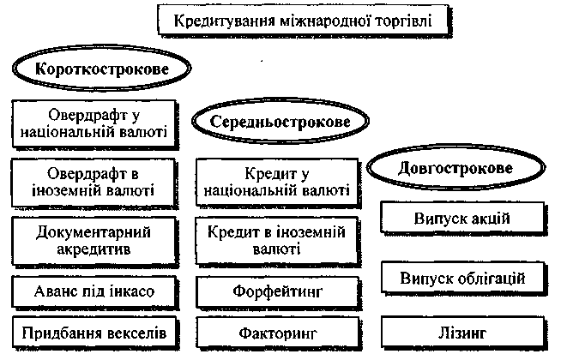
Рис. 6.3. Способи кредитування міжнародної торгівлі
Кредитування зовнішньоторговельних угод, як уже зазначалося, є одним із головних чинників конкуренції. Можливість кредитування дуже часто стає вирішальним чинником при наданні замовлення. Інтереси експортера та імпортера протилежні. Якщо імпортер намагається отримати якомога більшу відстрочку платежу та гарантію поставки товару, то експортер бажає якнайшвидшої оплати. У зв'язку з цим необхідною складовою контракту є домовленість про взаємовигідні умови платежу. Визначення умов платежу є важливим з погляду потреби у кредитуванні зовнішньоторговельної угоди, а відображення інтересів у контракті експортера чи імпортера залежить від міцності їхніх позицій на ринку.

122
123

До платіжних умов, які є визначальними при кредитуванні імпорту, відносять:
- авансовий платіж;
- платіж на основі акредитива (з оплатою при пред'явленні);
- інкасо (документи проти платежу);
- платіж після отримання товару (при посередництві з від
строчкою платежу).
Кредитування експорту є необхідним, якщо використані такі умови платежу:
- платіж на основі акредитива (акредитив з відстрочкою);
« інкасо (документи проти акцепту);
- відстрочка платежу.
Таким чином, визначені у контракті умови платежу тісно взаємозв'язані з методами кредитування, оскільки саме з їх урахуванням і визначаються необхідність та можливість кредитування.
6.2. Кредитування імпорту
6.2.7. Кредитування на основі векселя
У сфері міжнародної торгівлі досить поширеним інструментом розрахунків та кредитування є вексель. Його використання забезпечує оформлення кредитних відносин між учасниками зовнішньоторговельних угод (експортером та імпортером) та банками.
Питання вексельних розрахунків з нерезидентами є важливим і для українських експортерів та імпортерів. Проте, зважаючи на очевидні суперечності законодавства та неврегульованість окремих питань цієї проблеми, розрахунки з використанням векселів перебувають у площині теорії, а не практики. Іншою причиною невикористання векселів у міжнародних розрахунках є низька ліквідність векселів більшості підприємств та відсутність розвинутого ринку цінних паперів, зокрема векселів.
Обмеженість щодо надання експортером та імпортером комерційного кредиту, пов'язану передусім з недостатнім рівнем довіри один до одного, стала причиною появи акцептних кредитів. Сутність даної операції полягає в тому, що експортер виставляє тратту для акцепту не на імпортера, а на банк імпортера. Формально цей кредит надає експортер, але різниця між звичайним комерційним кредитом і акцептним полягає в тому, що акцептантом є банк, і це суттєво змінює взаємовідносини між сторонами (рис. 6.4).
124

Експортер висуває вимогу щодо здійснення платежу через акцепт тратти банком
Імпортер звертається в банк з проханням про надання акцептного кредиту
Банк на прохання імпортера зобов'язується акцептувати
тратту, яку на нього виставить експортер
Між експортером та імпортером укладається угода, за якою платіж буде здійснюватися через акцепт тратти експортера певним банком
Експортер виписує тратту на банк імпортера і разом з товарними документами передає у свій банк для пересилання у банк імпортера
Банк імпортера передає для свого клієнта товарні документи й акцептує тратту, яку відсилає у банк експортера
Імпортер (за певний час до оплати тратти) вносить у банк
відповідну суму, за рахунок якої банк і сплачує акцепто-
вану ним тратту
Рис. 6.4. Порядок здійснення акцептної операції
У міжнародному обороті банківський акцепт є інструментом міжнародного обігу та міжнародного засобу платежу. Поряд з цим практика більшості країн строго регламентує вексельний обіг. В основному регламентація спрямована на розширення експорту товарів даної країни.
При акцептному кредиті для експортера втрачає значення ризик неплатежу, оскільки експортер має акцепт великого банку. У цьому разі ризик неплатежу (ризик непогашення кредиту) бере на себе банк, тому він наражається і на валютний ризик, і на ризик країни. Залежно від сумарного розміру ризиків установлюється розмір комісії за акцепт. Комісія сплачується відразу і не повертається, навіть якщо імпортер не скористався кредитом.
При цій операції банк імпортера не використовує своїх ресурсів для кредитування (банк оплачує тратту лише у разі неспроможності імпортера здійснити оплату зі свого боку). Акцентуючи тратту, банк лише гарантує для експортера оплату товару.
125

Як правило, акцептні кредити відкриваються під товарні акредитиви¹ або під заставу товару, що імпортується. Строк акцептного кредиту здебільшого встановлюється до трьох місяців.
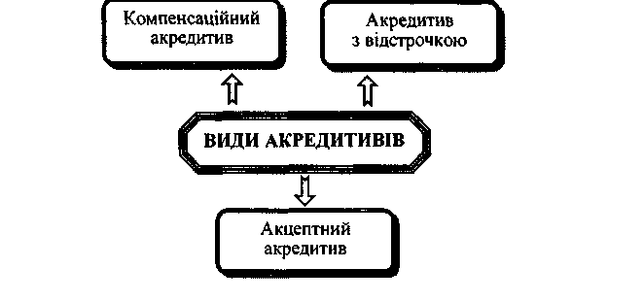
У міжнародній практиці часто використовується акцептно-рамбурсний кредит. Його виникнення пов'язане з вимогами експортерів отримати тратту, акцептовану великим першокласним банком. Механізм акцептно-рамбурсної операції такий же, як і акцептної. Основна відмінність полягає в тому, що банк імпортера не сам акцептує вексель, а забезпечує для імпортера одержання акцепту великого міжнародного банку. За певний обумовлений час до терміну акцепту тратти першокласним банком банк імпортера надсилає йому своє рамбурсне зобов'язання (зобов'язання банку переказати кошти для оплати акцептованих тратт). Часто акцептно-рамбурсний кредит пов'язаний з відкриттям акредитива.
6.2.2. Кредитування на основі документарного акредитива
Документарні акредитиви в міжнародній торгівлі використовуються не лише як ефективна та безпечна форма розрахунків, що здатна захистити інтереси учасників угоди, а й як інструмент короткострокового кредитування для експортера та імпортера.
Використання документарного акредитива при розрахунках з наданням середньострокового та довгострокового комерційного кредиту незначне. У таких випадках акредитив, як правило, використовується у поєднанні з іншими формами міжнародних розрахунків. При цьому він покриває лише ту частку вартості товару, яка буде оплачуватися проти пред'явлення в банк комерційних документів. Варіанти кредитування на основі акредитива можна сформулювати виходячи з Уніфікованих правил і звичаїв для документарних акредитивів. На рис. 6.5 відображені види акредитивів, які є засобом короткострокового кредитування імпортера.
Акцептний акредитив використовується для кредитування імпортера, але у разі наступного врахування векселя він стає засобом отримання експортером негайного платежу. Акцептний акредитив передбачає, що експортер у пакет документів, передбачених в акредитиві, включає строкову тратту (строк тратти, як правило, становить від 60 до 90 днів), виставлену на акцентую-
Для розмежування понять використовують термін «акцептні акредитиви», які будуть розглянуті пізніше.

чий банк. Акцентуючи тратту, банк дає зобов'язання оплатити номінальну вартість векселя при настанні строку погашення. Акцептована тратта може бути врахована чи придбана акцентуючим банком або повернена пред'явнику. Враховуючи тратту, банк забезпечує бенефіціара коштами на строк акцепту, стягуючи при цьому комісію за врахування. Розмір комісії залежить від валюти, в якій виписано вексель, суми та строку векселя.

Рис. 6.5. Акредитиви, які є засобом кредитування імпортера
Акредитив з відстрочкою за своїм економічним змістом подібний до акцептного акредитива. Імпортер отримує документи раніше, ніж він здійснить платіж продавцеві. Для забезпечення інтересів експортера уповноважений банк дає йому проти виставлених документів письмову згоду здійснити платіж у визначений термін. Кредитування акредитива з відстрочкою платежу банки здійснюють лише для клієнтів з бездоганною репутацією.
Компенсаційний акредитив. Механізм здійснення компенсаційного акредитива полягає в тому, що клієнт (який є посередником чи генеральним підрядником) хоче перевести виробнику товару або субпостачальнику свою вимогу за відкритим на його користь оригіналом акредитива. У такому разі банк, що підтвердив цей оригінал, відкриває компенсаційний акредитив на користь виробника на основі оригіналу акредитива.
Функція кредитування компенсаційного акредитива полягає в тому, що, коли клієнт банку є посередником і має потребу у кредитних коштах на придбання товару для перепродажу, банк може надати кредит на основі відкритого на ім'я клієнта компенсаційного акредитива. У цьому разі компенсаційний акредитив з його платіжним зобов'язанням слугуватиме для банку забезпеченням.

126
127

Рис. 6.6. Процес отримання позики під продукцію 128
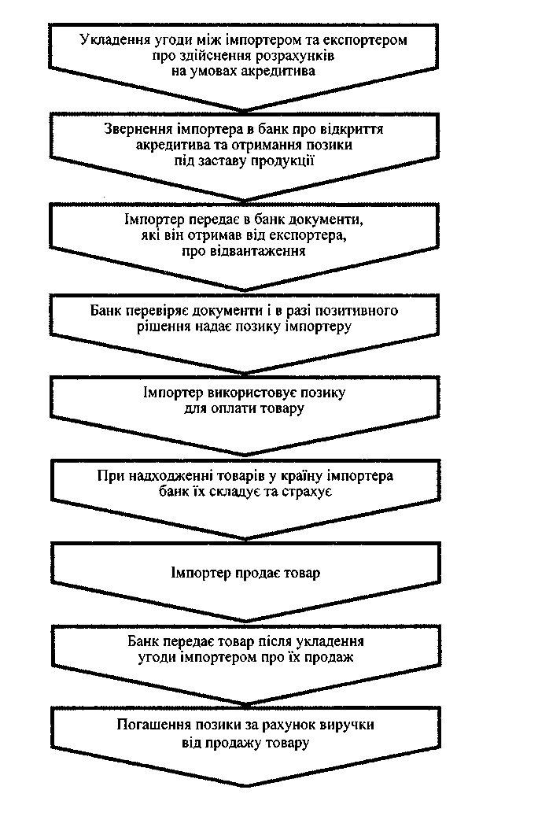
Відкриття акредитива передбачає для банку, який його відкрив, надання абстрактного боргового зобов'язання. За умови, що банк не вимагає від імпортера негайної виплати суми акредитива, він кредитує відкриття акредитива імпортерові. При цьому кошти банку зазвичай не залучаються. І при надходженні документів, указаних в акредитиві, вони оплачуються здебільшого через поточний рахунок імпортера.
До прийняття документів від експортера банк, що відкрив акредитив, бере на себе кредитний ризик. При цьому він повинен бути впевнений у тому, що зможе отримати виконані за акредитивом платежі за рахунок імпортера. Такий кредит звичайно надається під забезпечення товарів, які будуть імпортуватися на умовах акредитивної форми платежу. Ця схема отримання кредиту використовується тоді, коли імпортер є посередником. Процес здійснення операції показано на рис. 6.6.
Банк погоджується надати кредит під забезпечення товарів за таких умов:
а клієнти-позичальники мають бездоганну репутацію;
а клієнти-позичальники мають досвід роботи у торгівлі;
а товари високої якості і швидко реалізуються;
а ринкові ціни на товари стабільні;
а хороший фінансовий стан постачальника та кінцевого покупця.
Тривалість позики під продукцію — від семи до 90 днів.
6.2.3. Пряме банківське кредитування імпортера
Окрім опосередкованого кредитування імпортерів у формі врахування виданих їм чи акцептованих банком векселів, кредитування на основі документарного акредитива, широкого розвитку набуло і пряме банківське кредитування імпортерів. Воно може здійснюватися як приватними банками, так і державними. Беручи до уваги значення, яке надається зовнішній торгівлі в економічній політиці країни, більшість урядів ініціювали створення банків, які б спеціалізувалися на фінансуванні експортно-імпортних операцій. В одних країнах сильні історичні традиції у цій сфері, в інших — функціонування таких банків підпорядковане тенденціям економічного розвитку.
У Великобританії, наприклад, не існує спеціальних організацій, які б здійснювали кредитування зовнішньої торгівлі. У цій сфері провідні позиції здавна займають торговельні банки. До
129

групи торговельних банків сьогодні входить близько 30-ти кредитно-фінансових установ Лондона, які переважно спеціалізуються на зовнішньоторговельних та міжнародних операціях.
У Сполучених Штатах у 1934 р. для фінансування міжнародної торгівлі було створено спеціальний Експортно-імпортний банк. У Японії у 1950 р. для цих цілей теж було створено Експортно-імпортний банк Японії. У 1946 р. у Франції був утворений Французький банк зовнішньої торгівлі. Такі спеціалізовані банки створені й в інших країнах. Серед основних функцій цих банків можна виділити такі:
- довгострокове та короткострокове кредитування експортерів;
- гарантування та страхування експортних кредитів;
- довгострокове кредитування іноземних урядів та фірм.
Такі спеціалізовані банки здебільшого надають кредити іноземним покупцям товарів даної країни на вигідніших умовах, ніж інші організації. До важливих умов надання таких кредитів відносять гарантії урядів країн-позичальників.
Звичайно, що такі банківські кредити більшою мірою, ніж фірмові, підлягають регулюванню та контролю з боку держави. З цього погляду вони схожі з урядовими кредитами. Незважаючи на те, що ці кредити укладаються між банками, санкціонуються вони урядами країн, і в багатьох випадках є частиною міжурядових угод. Тому умови цих кредитів, як правило, суттєво відрізняються від умов звичайних комерційних кредитів.
У 1991 р. в Україні на базі відділення Зовнішекономбанку СРСР теж було створено експортно-імпортний банк — Укрексімбанк. Широке визнання міжнародними фінансовими колами професійних підходів у діяльності Укрексімбанку сприяло активному залученню іноземних кредитних ресурсів в економіку України. У 1998 р. Укрексімбанк розпочав реалізацію нової цільової програми комплексного кредитного обслуговування малих та середніх підприємств, під яку залучені кошти німецької Кредитної установи для відбудови. Спільно зі Світовим банком успішно втілюється в життя Проект розвитку експорту. Крім цього, Укрексімбанк обслуговує іноземні кредитні лінії.
Свою кредитну діяльність Укрексімбанк спрямовує на:
« забезпечення потреб економіки України в іноземних кредитних ресурсах для фінансування проектів у пріоритетних галузях народного господарства України через залучення та надання резидентам іноземних кредитів під гарантії Кабінету Міністрів України в межах повноважень та функцій, визначених Агентською Угодою з Кабінетом Міністрів України від 19 вересня 1996 p.;

- сприяння розвитку малого та середнього приватного підпри
ємництва в Україні через упровадження довгострокової кредит
ної Програми німецької Кредитної установи для відбудови;
- залучення та надання іноземних кредитів у межах власної
комерційної діяльності для фінансування ефективних кредитних
проектів;
- забезпечення фінансування потреб вітчизняних суб'єктів зо
внішньоекономічної діяльності за рахунок власних ресурсів.
У межах виконання функцій фінансового Агента Кабінету Міністрів України банк обслуговує іноземні кредитні лінії, які були залучені під гарантійні зобов'язання Кабінету Міністрів України для фінансування потреб економіки України.
Укрексімбанк спільно з Міжнародним банком реконструкції та розвитку (МБРР) здійснює Проект розвитку експорту. Основними напрямками реалізації цього Проекту є сприяння розвитку експортного сектора економіки України через кредитування під-приємств-експортерів.
Останнім часом великі українські комерційні банки також розширили свою діяльність у сфері валютного кредитування. Кредити в іноземній валюті можуть видаватися позичальникам під гарантію, яка передбачає право банку на списання коштів з валютного рахунку гаранта у разі непогашення кредиту у встановлені терміни. Як забезпечення кредитів, виданих в іноземній валюті, також можуть прийматися у позичальника або його гаранта акредитиви та платіжні гарантії, виставлені на їх користь іноземними банками (здебільшого банками-кореспондентами банку, що є кредитором).
При кредитуванні експортно-імпортних торговельних операцій найчастіше як заставу використовують шляхові документи, зокрема заставою короткострокових позик є документи, що засвідчують відвантаження товарів (коносаменти, накладні). Коносамент використовується при оформленні відвантаження то варів морським та річковим транспортом, накладні — при транспортуванні іншими видами транспорту. Цей спосіб забезпечення кредиту оформляється через індосування названих документів їх власниками на користь банку-кредитора. Умовою видачі кредиту під забезпечення шляховими документами є страхування вантажу.
При забезпеченні товарними запасами як застава приймаються партії сировини, матеріалів готової продукції. Перевага віддається товарам, торгівля якими ведеться на біржі і за якими легко визначити ринкову вартість. Умовою використання товарних запа-

130
131

сів є їх застрахованість. Існує два способи оформлення зазначеного забезпечення: під складські квитанції і під розписки. При першому способі заставлені товари вилучаються у позичальника і передаються на зберігання складській компанії. Складські квитанції слугують забезпеченням кредиту. Після погашення позики банк виписує ордер на видачу товару позичальникові. При другому способі товари перебувають на зберіганні у позичальника, проте контроль над ними здійснює зазвичай представник банку. У цьому разі забезпеченням є охоронні розписки. Другий спосіб дає змогу знизити витрати на зберігання застави, проте збільшує ризик банку. Видача кредиту під охоронні розписки вимагає високої надійності клієнта.
Як інструмент забезпечення кредиту товарними запасами може бути вексель позичальника. Такий спосіб оформлення забезпечення використовується при кредитуванні торговельних фірм. При цьому банк оплачує товари експортеру, позичальник, отримавши товар, який юридично належить банку, зобов'язується зберігати його до моменту погашення позики. Зобов'язання позичальника оформлюється векселем, який підлягає оплаті на першу вимогу банку. Якщо заставлені товари продані позичальником, то він має право розпоряджатися виручкою від перепродажу за довіреністю банку-кредитора. Без довіреності виручка зараховується на погашення кредиту.
Для отримання кредиту в іноземній валюті позичальник повинен вказати:
•/
мету отримання кредиту;
S економічне обгрунтування кредиту; •S суму та строк, на який береться кредит;
•/
назву, кількість та вартість товару;
•S валюту платежу та країну придбання товару; •S графік поставок товару, що імпортується;
./ S
джерело погашення кредиту;
розрахунок строків використання і погашення кредиту та відсотків за ним.
У деяких випадках банк може вимагати від позичальника і додаткову інформацію щодо реквізитів торговельних партнерів, на рахунки яких буде зараховуватися сума кредиту. Використання кредитів в іноземній валюті передбачається лише за умови своєчасного подання у банк копій контрактів позичальників з іноземними партнерами, попередньо узгоджених з банком. Строки укладання контрактів та періоди розрахунків за ними повинні чітко відповідати строкам використання кредиту.
При кредитуванні в іноземній валюті, окрім кредитного ризику, для банку може виникнути загроза і валютного ризику у таких випадках:
- при зниженні курсу валюти, у якій видано кредит, відносно
національної валюти;
- при конвертації отриманих надходжень у валюту кредиту;
+ при використанні забезпечення, вираженого у національній валюті чи в третій валюті.
Для забезпечення своєчасного повернення кредиту банк повинен систематично контролювати хід виконання кредитної угоди. У разі невиконання позичальником умов кредитного договору банк має право припинити подальше використання кредиту та достроково стягнути суму заборгованості.
Пряме банківське кредитування можна розглядати як вигіднішу форму кредитування для імпортера, тому що ці кредити дають йому можливість вибрати експортера. У свою чергу, таке кредитування не позбавлене вигоди і для експортера, оскільки звільняє його від необхідності звертатися до банку з проханням урахувати чи придбати векселі.
6.3. Кредитування експорту
6.3.1. Короткострокове кредитування експортера
Завданням кредитування експорту є надання у розпорядження експортера грошових коштів для покриття його витрат від початку виробництва товару і до отримання плати за нього. Експортне кредитування можна розглядати як:
> попереднє кредитування експорту (на період від початку виробництва до відвантаження товару);
> поточне кредитування експорту (на період, що охоплює час транспортування й отримання платежу).
Найчастіше формою експортних короткострокових кредитних операцій є аванси під інкасо, акредитив з авансом, також використовуються врахування та акцепт векселів. Для надійних клієнтів банки можуть надавати овердрафт як у національній, так і в іноземній валюті для забезпечення можливості здійснення торговельних операцій (рис. 6.7).

132
133

Рис. 6.7
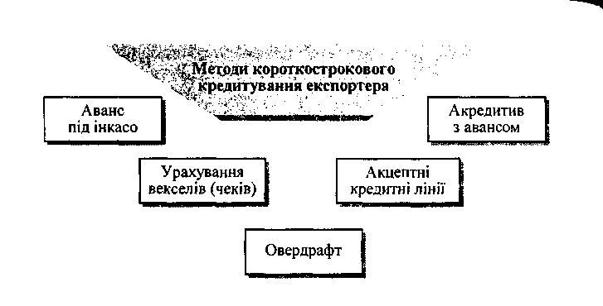

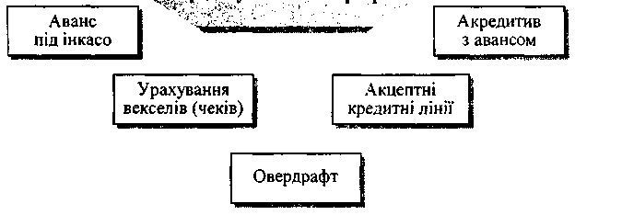
Акредитив з авансом¹ використовують, якщо необхідно кредитувати експортера перед відвантаженням товару. В умовах акредитива має бути чітко вказано, яка частка його загальної суми становить аванс. Як правило, сума авансу не перевищує 85% загальної суми акредитива. При використанні акредитива з авансом аванс експортеру видається під його письмове зобов'язання подати у визначений строк необхідні документи. Виплата відбувається банком експортера, але під гарантію банку, який відкрив акредитив. Якщо експортер не подасть у визначений строк документи і не погасить авансу, то банк, що його видав, дебетує рахунок банку-емітента на суму авансу та відсотків.
Величина авансу під інкасо залежить від оцінки фінансової надійності клієнта, якості застави (позичальник передає у заставу право власності на товари, що експортуються, банку-кредитору та вимогу на отримання оплати за документарним інкасо до зарубіжного банку) і від економічної та політичної ситуації у країні покупця. Зазвичай сума авансу становить від 75% до 90% від загальної суми інкасо.
При поставках товарів на умовах інкасо можливе надання авансу під окремі інкасові партії — індивідуальний аванс чи повне авансування усіх операцій клієнта, переданих на інкасо. Коли способом інкасо є «документи проти платежу», банківське забезпечення набуває форми контролю над товарами. Якщо методом
Акредитив з авансом називають «акредитивом з червоною умовою», оскільки помітка про аванс на ньому робилася червоним чорнилом, для того, що привернути увагу. Склалася традиція використання даного виду акредитива при експорті певних товарів, наприклад великої рогатої худоби з Італії, шерсті з Австралії, пиломатеріалів зі скандинавських країн.
інкасо є «документи проти акцепту», то банк має лише акцептований вексель (товари отримує імпортер). Тому дуже важливо бути впевненим у бажанні та можливості імпортера виконати свої зобов'язання за акцептованими векселями й оплатити їх у визначений строк.
Аванси під інкасо є прийнятним методом кредитування експорту за умови, що банк-кредитор виконає інкасування і що векселі підлягають оплаті у країні та в національній валюті експортера та банку-кредитора. Якщо векселі підлягають оплаті в іноземній валюті та за кордоном, доцільно здійснювати врахування векселів, тобто придбання векселів, виписаних експортером на покупця, які мають бути оплачені за кордоном. Урахування векселів здійснюється перед їх пересиланням імпортеру з дисконтом.
Банк ураховує векселі лише тоді, коли вексель має надійне забезпечення. Тому важливими елементами є фінансова надійність імпортера, сума векселя, очікувана тривалість часу до оплати. У разі відмови від платежу чи акцепту банк має право регресу до експортера. Векселі мають бути виписані у вільно конвертованій валюті. Для отримання додаткової гарантії банк може вимагати від клієнта оформлення страхування кредиту від ризику неплатежу.
Якщо експортер постійно виписує векселі та чеки, які підлягають оплаті за кордоном, банк може запропонувати відкрити для нього облікову кредитну лінію на строк до одного року. Відповідно до цієї умови банк буде зобов'язаний ураховувати всі векселі, виписані клієнтом на іноземних покупців. Таким чином, клієнт негайно отримує платіж (кредит), проте банк залишає за собою право регресу у разі неплатежу чи неакцепту імпортером.
Одним із методів короткострокового кредитування експортера є акцептні кредитні лінії. Акцептну кредитну лінію можна розглядати як угоду, відповідно до якої банк дає згоду акцептувати векселі, що виписані на нього експортером під забезпечення торговельними векселями на товари, що експортуються. Завдяки авторитету акцентуючого банку векселі зразу ж можна врахувати за низькою ставкою.
Вартість акцептованих векселів не перевищує (або дорівнює) вартості торговельних векселів. У разі відмови імпортера від платежу чи акцепту за торговельним векселем банк має право регресу до експортера.
Період, протягом якого може бути використане акцептне джерело кредитування, визначається умовами угоди між банком та

134
135

клієнтом. Також установлюється ліміт, у межах якого виписуються векселі. Як правило, термін користування акцепною кредитною лінією довший, ніж строк користування овердрафтом.
Використання акцептних кредитів у міжнародній практиці є досить поширене. У деяких випадках акцептні джерела є значними і надаються не одним банком, а банківськими синдикатами. Серед причин широкого використання акцептних кредитів можна виділити такі:
а акцептний кредит можна розглядати як середньостроковий овердрафт;
а вартість акцептного кредиту може бути нижчою, ніж процентна ставка за овердрафтом чи банківським кредитом, оскільки облікова ставка акцептованих банком векселів на ринку зазвичай нижча.
Якщо експортер регулярно та на великі суми отримує векселі або чеки від іноземних партнерів, доцільніше використовувати факторинг та форфейтинг, ніж постійно звертатися у банк із проханням про врахування чи акцепт векселів.
6.3.2. Експортний факторинг та форфейтинг

При кредитуванні зовнішньої торгівлі експортний факторинг як одна з альтернативних форм кредитування останнім часом набув вагомого значення. Він використовується переважно середніми торговельними підприємствами та виробниками, які серед своїх клієнтів мають постійних покупців. Експортний факторинг як інструмент кредитування непридатний для експортних операцій з тривалою відстрочкою платежу.
Розширення кола партнерів та отримання знижок
Запобігання втратам за безнадійними боргами
Зменшення витрат на утримання бухгалтерського апарату
Економія часу
Зменшення періоду кредитування
Усунення валютних ризиків
Рис. 6.8. Переваги використання факторингу експортерами
136
Факторинг як метод кредитування експорту розглядають як продаж права щодо вимоги торговельних боргів. Експортний факторинг вигідно використовувати за умови, що експортер має проблеми з грошовими потоками та здійснює торгівлю на умовах відкритого рахунку. Позитивні моменти при використанні факторингу відображені на рис. 6.8.
Результатом використання факторингу є можливість розширення обсягу торговельних угод, використання додаткового джерела фінансування та економія управлінських видатків. Особливо вигідним для експортера є використання факторингу при торгівлі за відкритим рахунком.
Поряд з позитивними моментами використання факторингу його розвитку можуть перешкоджати деякі негативні моменти, а саме:
а експортери можуть надавати перевагу традиційним методам фінансування;
а може існувати думка, що використання факторингу є свідченням нестабільного фінансового стану;
а в експортерів виникає побоювання, що втручання факторингової фірми чи банку може погіршити взаємовідносини між партнерами.
Використання факторингу є зручним методом фінансування експортера, якщо термін кредитування від трьох до шести місяців. У разі необхідності фінансування з більш тривалими строками використовують форфейтинг.
Форфейтинг — кредитування експортера через придбання векселів чи інших боргових зобов'язань. Якщо факторинг використовується для кредитування короткострокової заборгованості усередині країни та за кордоном і, як правило, через придбання усіх вимог, то форфейтування є інструментом кредитування окремих експортних вимог, зазвичай середньострокових. Спільні риси між факторингом та форфейтингом полягають у тому, що ці методи використовуються для скорочення заборгованості у балансі в результаті продажу вимог. Позитивні риси форфейтингу відображені на рис. 6.9.
Серед недоліків форфейтингу заведено виділяти два: висока вартість операції та складність знайти форфейтера. Вартість форфейтингу складається з:
•S прибутку форфейтера;
•S вартості наданих грошових коштів;
S покриття від комерційного ризику;
•S покриття від політичного ризику;
137

Поліпшення ліквідної позиції експортера

*покриття від валютного ризику; *покриття процентного ризику.
Відсутність політичного ризику
Не існує ризику процентних ставок
Відсутність витрат на інкасування боргу
Не існує ризику неплатежу
Усунення валютних ризиків
Рис. 6.9. Переваги використання форфейтингу експортерами
Серед причин, через які банки неохоче виступають у ролі фо-рфейтера, можна виділити такі:
- існування у країні імпортера обмежень на здійснення пла
тежів за кордон;
- незадоволеність кредитоспроможністю покупця;
- незадовільний стан банку, що буде здійснювати аваль.
6.3.3. Експортний лізинг
Експортний лізинг відносять до альтернативних форм кредитування міжнародної торгівлі. Лізинг — це кредит, що надається під основні засоби.
Число учасників лізингової угоди залежно від економічних умов може бути різним. Здебільшого у лізинговій операції беруть участь три сторони: продавець товару (експортер), лізингоотри-мувач (імпортер) та лізингодавець. Лізингодавцем може бути банк або лізингова компанія (часто лізингова компанія є дочірньою компанією банку). При укладенні угод на великі суми кількість учасників може досягати семи осіб, до числа яких увіходять брокерські та трастові фірми.
Лізинг дає змогу експортерові негайно і в повному обсязі отримати платіж, оскільки обладнання продається лізингодавцеві і експортер звільняється від усіх фінансових проблем, пов'язаних з цим товаром, за винятком зобов'язань за гарантійними строками. Позитивні моменти використання лізингу для експортера показані на рис. 6.10.
Лізинг, як інструмент кредитування у сфері зовнішньоекономічних відносин, є особливо вигідним тоді, коли через механізм лізингу можна отримати податкові чи митні пільги. Правовий та митні аспекти міжнародного лізингу є досить складними у зв'язку з неоднаковою інтерпретацією його у законодавстві різних країн (проте можна спостерігати тенденцію щодо уніфікації правил здійснення лізингових операцій). Слід враховувати також валютні ризики та ризики країни, які виникають при цій операції. Для того щоб зменшити притаманні лізингу негативні риси, лізингові компанії (банки) створюють об'єднання з лізинговими компаніями інших країн, які володіють правовою ситуацією у своїй країні і можуть передбачити її розвиток. Ще однією можливістю здійснення міжнародного лізингу є відкриття дочірньої лізингової фірми за кордоном.
Поліпшення ліквідності та рентабельності

Усунення ризику можливого неплатежу
Розширення фінансових
Можливість реалізації
на певний час обладнання,
яке не використовується
можливостей (відсутня потреба
у банківських кредитах)
Прискорення оновлення продукції
Використання лізингу, як засіб маркетингу
Рис. 6.10. Переваги використання лізингу для експортера
Для міжнародного лізингу характерне залучення мобільних інвестиційних товарів (машини, технологічне обладнання). До об'єктів лізингу також відносять великі виробничі об'єкти (фабрики, заводи, нафтові платформи). Зауважимо, що об'єкти лізингу можуть використовуватися не тільки в країні лізингоотримувача.
Запитання для самоконтролю

- Хто може бути кредитором зовнішньоторговельних угод?
- Охарактеризуйте види фірмових кредитів.
- Чим зумовлена необхідність кредитування експортерів та ім
портерів?

138
139

- У чому полягає зв 'язок фірмового кредиту з банківським?
- Назвіть методи фінансування міжнародної торгівлі.
- Який зміст та порядок здійснення акцептної операції?
- Який порядок здійснення акцептно-рамбурсного кредиту?
- Який механізм використання акредитива як інструменту кре
дитування?
- Розкрийте зміст прямого банківського кредитування експорт
но-імпортних операцій.

- За яких умов можливе виникнення валютного ризику при банків
ському кредитуванні?
- Які є методи короткострокового кредитування експорту?
- Що таке акцептна кредитна лінія?
- Розкрийте зміст факторингу як форми короткострокового
кредитування експортера.
- Розкрийте зміст форфейтингу як форми короткострокового
кредитування експортера.
- Розкрийте зміст лізингу як форми короткострокового креди
тування.
РОЗДІЛ 7. БАНКІВСЬКА ГАРАНТЫ ЯК ІНСТРУМЕНТ
ЗАБЕЗПЕЧЕННЯ ВИКОНАННЯ ЗОБОВ'ЯЗАНЬ
У МІЖНАРОДНИХ РОЗРАХУНКАХ
Після вивчення цього розділу ви зможете:
- дати характеристику банківської гаранти;
- знати порядок видачі банківської гарантії;
- пояснити механізм використання банківської гарантії;
• ознайомитися з основними видами банківської гарантії
7.1. Загальні принципи і правові основи банківської гарантії
У практиці проведення міжнародних розрахунків ефективно використовується такий інструмент, як банківська гарантія. Вона кваліфікується як зобов'язання банку сплатити відповідну грошову суму у разі невиконання або порушення контрагентами умов контракту. Значного поширення банківські гарантії набули у 70-ті роки, коли покупці з Середнього Сходу, що торгували на умовах негайного платежу або короткотермінового кредиту, вирішили захистити себе від невиконання постачальниками зобов'язань за контрактом.
У зовнішньоекономічній торгівлі для обох ділових партнерів часто виникає однакова проблема: продавцеві важко оцінити платоспроможність покупця, а останньому нелегко оцінити готовність постачальника виконати зобов'язання, його професійні та фінансові можливості. Таким чином, основною вимогою контрагентів є забезпечення виконання зобов'язань партнером.
При тлумаченні терміна «гарантія» різні джерела неоднаково визначають її сутність. Одні розуміють під цим тільки самостійне, незалежне від стану і реалізованості інших правових стосунків між боржником і кредитором, гарантійне зобов'язання. Інші називають гарантією різного роду гарантійні операції — від морально зобов'язуючої заяви про патронат до поручительства і зобов'язання платежу.
Загальним для всіх таких операцій є поручительство гаранта сплатити борг або виконати послуги, якщо сторона, котра взяла на себе зобов'язання це зробити, не в змозі його виконати. Характерною ознакою гарантії є функція забезпечення, яка саме і полягає у забезпеченні платежу.

141

Міжнародна торговельна палата в Парижі видала основні правила для гарантій, які називаються «Уніфіковані правила за договірними гарантіями». Перше видання вийшло в серпні 1978 р.
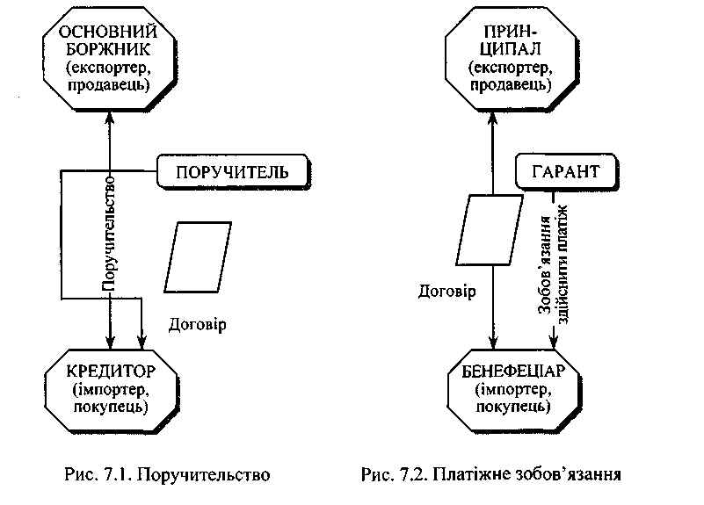
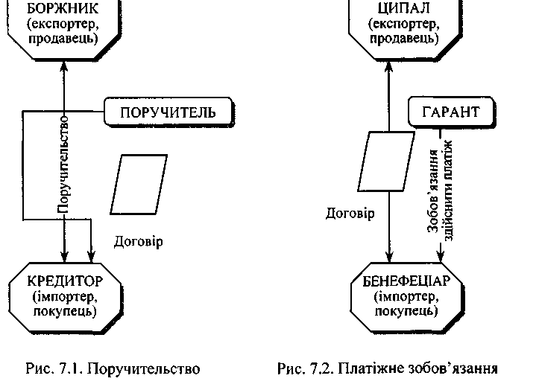
Разом з тим на відміну від Уніфікованих правил для акредитива і Уніфікованих правил для інкасо основні правила для гарантій досі не вдалося реалізувати. Таким чином, уніфікації у сфері банківських гарантій ще не досягнуто.
У цілому для банківських гарантій використовується тільки право, яке діє за місцем перебування того банку, який видає гарантію бенефіціару. Тому для кожного окремого випадку передусім необхідно з'ясувати правове положення в тій чи іншій країні. Будь-яку заяву, яка називається «гарантією», необхідно ретельно перевіряти з правового погляду і на предмет дійовості. Насамперед необхідно перевіряти, в якому вигляді надано гарантію — як поручительство чи як зобов'язання здійснити платіж. Останнє ще має назву абстрактної обіцянки платежу.
7.1.1. Поручительство
Відповідно до загального права іноземних держав поручительство є однією з форм гарантії і являє собою договір, згідно з яким одна особа (поручитель) бере на себе перед кредитором відповідальність за виконання боржником зобов'язання у повному обсязі або тільки частково (рис. 7.1).
Поручительство має акцесорний характер і має силу тільки в тому випадку, коли діє головне зобов'язання. Акцесорний характер поручительства полягає в тому, що:
« зобов'язання поручителя не може бути більшим за обсягом або більш обтяжливим, ніж зобов'язання головного боржника. Однак воно може бути меншим і менш обтяжливим і стосуватися тільки частини боргу;
- за відповідних умов поручитель може використовувати пра
во головного боржника на залік його вимог;
- поручителю належить право на всі заперечення проти вимог
кредитора, які випливають з самого зобов'язання головного бор
жника.
Поручительство, за відсутності іншої домовленості, забезпечує не тільки основне зобов'язання головного боржника, а й додаткові зобов'язання, які виникають з основного відповідно до закону, наприклад зобов'язання сплатити законні відсотки за прострочку платежу, відшкодування збитків, що мали місце при невиконанні зобов'язання, сплату договірної неустойки.
142
Вимоги до поручителя виставляються кредитором не раніше терміну, коли головний боржник повинен був виконати своє зобов'язання. Поручитель, який сплатив борг за головного боржника, опиняється щодо нього в тому самому становищі, в якому перебуває кредитор. До поручителя переходять усі права, що стосуються боржника, які належали кредитору, включаючи забезпечення (заставу, іпотеку тощо).
Слід мати на увазі, що акцесорність є критерієм розмежування між поручительством і платіжним зобов'язанням (гарантією). Якщо акцесорність має місце, то мова йде про поручительство, якщо її немає, то про платіжне зобов'язання.
Принципові моменти, які відрізняють поручительство від гарантії:
143

Поручительство | Платіжне зобов'язання
Зобов'язання поручителя поширюється тільки на зобов'язання основного боржника. Він платить лише в тому разі, коли доведено, що основний боржник не виконав договір з кредитором | Зобов'язання гаранта самостійне, тобто не залежить від договірних стосунків між принципалом і бе-нефіціаром

7.1.2. Платіжне зобов'язання
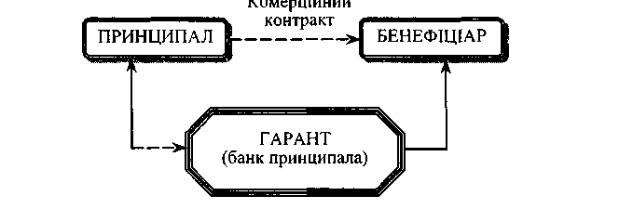
Платіжне зобов'язання є формою гарантії, яка створює не-акцесорне, абстрактне зобов'язання щодо бенефіціара (рис. 7.2). Гарант залишається зобов'язаним навіть тоді, коли зобов'язання, яке становить основу договору, з якихось причин утрачено. Він повинен без заперечення здійснити платіж на першу вимогу. Тому він може і буде тільки перевіряти, чи правильно запитана гарантія, тобто чи виконані формальні умови згідно з текстом гарантії. Він не буде перевіряти матеріальну правомірність пред'явлення вимог за гарантією.
Така форма гарантії створює бенефіціару досить надійне правове становище. Він може вимагати негайної виплати, причому принципал або гарант не мають права заявляти протест. Тим самим бенефіціар звільняється не тільки від ризику неплатоспроможності основного боржника, а й від ризику процесуального заперечення. Це пов'язано з тим, що саме боржник (продавець, експортер) повинен вимагати назад платіж, який зроблено за гарантією, якщо він вважає, що несе відповідальність за незадовільне виконання контракту. І зовсім не кредитор (покупець, імпортер) повинен домагатися реалізації своїх вимог, які виникають із незадовільного виконання контракту. Тут, як і при акредитиві, діє принцип «спочатку платити, потім вести судовий розгляд.
7.2. Дія банківських гарантій
Банк не зобов'язаний здійснювати прогарантовану ним роботу замість виконавця. Він не буде, наприклад, будувати нафтопереробний завод, якщо його принципал не в змозі це зробити. Він не вироблятиме хімічних добрив, якщо його клієнт запізнюється з поставкою. Банк платитиме, оскільки його обов'язок як гаранта обмежується платежем, а не здійсненням невиконаної роботи.
Банківська гарантія діє як забезпечення виконання робіт потрійним чином:
І. Легітимація. Банківська гарантія є свідоцтвом здатності принципала за гарантією виконувати роботу. Оскільки банк бере на себе безвідкличне зобов'язання здійснити платіж, він повинен ретельно перевірити репутацію свого клієнта з технічного та економічного боків, його спроможність виконати ті проекти (роботи, заходи), з якими пов'язані зобов'язання, що забезпечені банківською гарантією.

- Мотивація. Принципалу (продавцю) загрожує втрата гара
нтійної суми, якщо він не виконує договір (не постачає товару, не
виконує роботи або не надає зазначених послуг). Це є для нього
дійовим стимулом виконати зафіксоване в договорі зобов'язання
самостійно, навіть якщо інтерес його до цієї угоди послаблюється.
- Компенсація. Якщо принципал за гарантією порушує свої
зобов'язання, покупець має право вимагати сплати гарантійної
суми. Тим самим він повністю або частково (якщо був наданий
аванс на здійснення певних робіт) компенсує фінансові наслідки
порушення договору.
Банківська гарантія може виставлятися бенефіціару прямо, без авізування через його банк. Тоді в гарантійній операції беруть участь три сторони.
- Принципал — наказодавець за гарантією, який уповнова
жує свій банк виставити гарантію, він же дає інструкції своєму
банку щодо того, яку гарантію необхідно надати (її вигляд, сума,
дата закінчення строку дії, специфічні умови тощо).
- Гарант, або банк-гарант, — банк, який виставляє гаран
тію (банк принципала).
3. Бенефіціар — особа, на користь якої виставлена гарантія.
Взаємовідносини сторін схематично показані на рис. 7.3.
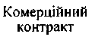
Рис. 7.3. Схема надання прямої банківської гарантії
Ця схема ясно показує, що банк-гарант надає гарантію на користь бенефіціара безпосередньо, без допомоги посередника. Такі гарантії називаються прямими гарантіями. Вони найменш вигідні бенефіціару, оскільки йому важко перевірити оригінальність гарантії без свого банку. Найбільш поширені в міжнародній торгівлі гарантії, які авізуються через банк бенефіціара. У цьому разі до операції підключається четвертий учасник, і гарантія надається бенефіціару місцевим банком за запитом банку експорте-

144
10
145

pa, який діє як контргарант. У такій гарантійній операції беруть участь чотири сторони:
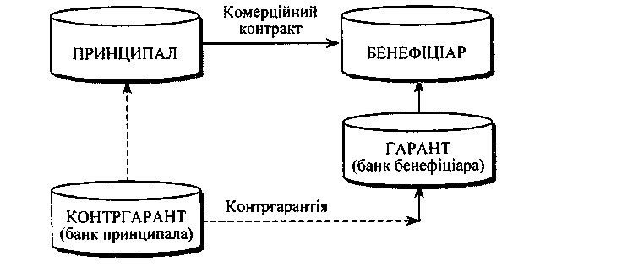
- принципал;
- банк-гарант;
- авізуючий банк — банк, що здійснює авізування бенефіціару
отриманої від банку-гаранта гарантії;
- бенефіціар.
Рис. 7.4. Схема надання непрямої банківської гарантії
Якщо банк-гарант і авізуючий банк не є кореспондентами, то у проведенні операції бере участь ще банк-посередник (загальний кореспондент) або кілька банків-посередників. Такі гарантії називаються непрямими.
Система дії непрямих гарантій на практиці нагадує безвідкличний документарний акредитив. Так само в операції задіяні чотири сторони, однак механізм дії гарантії зворотний: імпортер діє як принципал, коли просить свій банк відкрити акредитив у банку експортера, мета якого полягає в авізуванні клієнта-бенефі-ціара, з наданням і без надання свого підтвердження.
Використання непрямих гарантій уповільнює процес реалізації гарантії через присутність четвертої сторони як посередника. Крім цього, зростає також вартість операції, оскільки банк, що є гарантом, бере комісію, яку буде віднесено на рахунок експортера.
Якщо гарантію виставляє не банк принципала, а банк бенефіціара або третій банк, то банк принципала є банком-поручителем.
Слід підкреслити, що днем закінчення контргарантії має бути дата, відмінна від дня закінчення самої гарантії, щоб існувала
146
можливість для поштових відстрочок (обмін інформації між банками). Як правило, термін контргарантії закінчується не пізніше, ніж через 15 днів після самої гарантії. В окремих випадках можливе збільшення вказаного терміну.
7.3. Видача банківських гарантій
Видача банківської гарантії — це «робота на замовлення», яка має суто індивідуальний характер. Перед тим як дати наказ на виставлення гарантії експортер консультується зі спеціалістами, оскільки необхідно враховувати велику кількість національних законодавчих особливостей і технічних нюансів у країні отримувача. Зазвичай такими спеціалістами є банки, до яких звертаються з проханням видати гарантію.
Банки, приймаючи рішення про надання гарантії, вимагають від клієнтів подання таких документів:
- доручення на видачу гарантії (додаток 6);
- генеральне або разове зобов'язання (додаток 7);
- завірений проект гарантії на рідній мові (один прим.) і на
відповідній іноземній мові (два прим.);
« завірену копію контракту чи іншого документа, який свідчить про необхідність видачі гарантії;
• оригінали векселів і копії одного з них, а також розклад ви
плат за векселями (за гарантіями в забезпечення оплати векселів).
Перевіривши прийнятність для банку умов гарантії і правильність оформлення поданих документів, виконувач відповідного відділу банку складає проект гарантії банку або доручення іноземному банку про видачу гарантії за рахунок уповноваженого банку (контргарантії останнього) і передає їх на підпис особі, яка має право підпису таких документів у банку.
Гарантію доцільно складати у чотирьох примірниках: один — для бенефіціара за гарантією, другий — для клієнта, що дав доручення на видачу гарантії, третій — у договірно-правовий відділ банку, четвертий — у досьє за гарантією.
Підписані гарантії і контргарантії уповноваженого банку реєструються в спеціальному журналі за такими основними реквізитами:
- номер гарантії, який одночасно є і номером особового раху
нку, за яким ця гарантія ставиться на облік;
- найменування клієнта або іноземного банку, за дорученням
якого видана гарантія;
147
-

- найменування банку, фірми або установи, на користь якої
видана гарантія;
- дата гарантії;
• сума гарантії в іноземній валюті;
• термін дії гарантії.
Видані банками гарантії передаються при супроводжувальному листі клієнтам для подальшого їх передання бенефіціару або направляються останньому безпосередньо через іноземний банк (залежно від умов, що зазначені в дорученні на видачу гарантії). Гарантія, яка видана на користь іноземного банку, як правило, відправляється безпосередньо на його адресу з проханням підтвердити її отримання, а копія цієї гарантії передається клієнту, який дав доручення на її відкриття.
Порядок зміни умов гарантії, що видається банком, визначається його внутрішніми інструкціями.
Зменшення суми гарантії (якщо це відповідає умовам гарантії) відбувається у міру виконання контракту. Аналогічно відбувається зменшення суми контргарантії уповноваженого банку за умови відповідного підтвердження іноземного банку-гаранта.
7.4. Використання банківської гарантії
У більшості випадків банківська гарантія не використовується. Записана в договорі послуга виконується, як і обумовлювалось, а гарантія погашається після закінчення терміну її дії. Іноді гарантійний документ, якщо він уже не потрібний, повертається в банк, який його видав.
У міжнародній практиці розрахунків існує правомірне і неправомірне використання банківських гарантій.
Правомірне використання. Якщо постачальник, на думку бе-нефіціара гарантії, порушив своє договірне зобов'язання, останній може скористатися гарантією.
Як правило, проста письмова заява бенефіціара про настання строків сплати гарантійної суми — достатня умова для здійснення гарантійним банком або його кореспондентом негайного платежу. Передумовою є лише те, щоб використання відбувалося беззастережно, протягом термінів дії і на умовах, які передбачалися гарантією. Якщо банк-гарант доручив банку-кореспонденту в країні бенефіціара видати гарантію, то вимога виставляється там. Банк-кореспондент негайно заплатить і, посилаючись на зустрічну гарантію, яку він має, почне вимагати суму від банку-
гаранта. При цьому банк-кореспондент вирішує, чи використана гарантія у повному обсязі з її умовами.
Банк-гарант також негайно виконає своє зобов'язання за платежом і потім зніме цю суму з рахунку принципала. Правову основу для цього дає підписана клієнтом заява про відповідальність (реверс), яка є складовою гарантійного договору.
Неправомірне використання. Сутність банківської гарантії полягає в її абстрактному характері. З цього випливає принцип виключення: будь-яка спроба затягнути оплату гарантії не з вини банку, який її надав (виплата за гарантією може затримуватись через виставлення постійних претензій бенефіціаром принципалу), може призвести до значної втрати довіри до цього банку і вплинути на його рейтинг.
Обмеження принципу виключення заперечень виникає з основного правила «вірність і віра». Так, якщо банк дізнається, що правова угода, яка лежить в основі гарантії, порушує, наприклад, закон або відповідні звичаї, він може і повинен відмовити в платежі. Відмовити у виплаті, незважаючи на формальне виставлення вимог за гарантією, банк може лише за наявності дуже суворих передумов: вимога вже на перший погляд має здаватися протизаконною.
Досвід багатьох років видачі банківських гарантій показав, що необгрунтоване вимагання гарантії трапляється дуже рідко. Навіть якщо таке інколи і трапляється, то, як правило, все з'ясовується через переговори і сума відшкодовується.
Якщо гарантія вимагається без обгрунтування, завданий збиток виявляється незастрахованим (таку можливість іноді надають муніципальні органи зі страхування експортних ризиків) і врегулювати це питання через переговори не вдається, принципалу зазвичай залишається лише довгий і досить дорогий процесуальний шлях для повернення своїх грошей. Справа ускладнюється тим, що бене-фіціари, які перебувають за межами національних кордонів гаранта, часто наполягають на видачі гарантії банком власної країни.
7.5. Типи та основні види банківських гарантій
7.5.1. Типи банківських гарантій
Банківські гарантії поділяються на два типи — відкличні і безвідкличні.
Відклична банківська гарантія являє собою таку гарантію, яка може бути відкликана або її умови можуть бути змінені без попе-

148
149

реднього повідомлення бенефіціара. Така гарантія не містить твердого зобов'язання банку перед бенефіціаром і, отже, не є достатнім забезпеченням для бенефіціара. У практиці міжнародних розрахунків відклична банківська гарантія практично не використовується.
Бенефіціару, який хоче отримати тверде зобов'язання банку, доцільніше використовувати безвідкличну банківську гарантію, яка не може бути відкликана, а її умови не можуть змінюватись без згоди бенефіціара.
Відкличні і безвідкличні банківські гарантії поділяються на умовні й безумовні.
При виставленні безумовної гарантії мається на увазі, що банк-гарант виконує свої зобов'язання перед бенефіціаром (здійснює йому платіж) проти його простої першої вимоги, навіть якщо вона нічим не обумовлена і не підтверджена поданням яких-небудь інших додаткових документів. Такий тип гарантії вигідний бенефіціару, оскільки максимально захищає його інтереси, і зовсім не вигідний принципалу. Реалізація безумовної гарантії відбувається в результаті однобічного прийняття рішення бенефіціаром, тобто виключається можливість виникнення будь-яких спорів. Вимога бенефіціара має бути тільки заявлена в межах суми і строку гарантії. При виставленні безумовних гарантій банком-гарантом, як правило, використовується формулювання «Безумовно гарантуємо», «Гарантуємо безумовний платіж на першу вимогу бенефіціара», «Гарантуємо безумовний платіж на першу просту вимогу бенефіціара незалежно від можливих заперечень з боку принципала» тощо. Зазвичай, безумовні гарантії виставляються за дорученням великих клієнтів банку і вони потребують грошового покриття.
Умовні гарантії являють собою такі гарантії, при реалізації яких необхідно виконувати певні умови. Вони менш вигідні бенефіціару. Як правило, до таких умов належать:
- бенефіціар повинен вказати причину заявлення своєї вимоги
за гарантією, наприклад, додавши сертифікат про те, що він ви
конав свої зобов'язання за контрактом, а його контрагент не здій
снив платіж у встановлені строки;
- до вимоги бенефіціара на платіж у рахунок гарантії мають
бути додані документи, які підтверджують виконання ним своїх
зобов'язань за контрактом (комерційні і/або інші документи); та
кі гарантії, що передбачають подання комплекту документів на
відвантаження, називаються документарними;
- вимога бенефіціара в рахунок гарантії повинна бути підтвер
джена спеціальним документом — свідоцтвом повноважного пред-
ставника третьої особи (наприклад, торговельної або торговельно-промислової палати, органу сертифікації товару, арбітражу) про те, що контрагент (принципал) не виконав своїх зобов'язань;
* згода принципала на здійснення платежу в рахунок гарантії — така умовна гарантія найменш вигідна для бенефіціара.
7.5.2. Види банківських гарантій
У міжнародній практиці розрізняють два види банківських гарантій — платіжні та договірні (контрактні) гарантії.
Платіжні гарантії використовуються при розрахунках за відкритим рахунком й у формі інкасо, при розрахунках на умовах комерційного кредиту. Платіжні гарантії виставляються банками-гарантами в забезпечення платіжних зобов'язань покупців (боржників) щодо продавців (кредиторів). Такі гарантії захищають інтереси експортерів. Вони можуть бути як безумовними (при розрахунках на умовах комерційного кредиту; при розрахунках у формі інкасо, особливо якщо покупець має можливість отримати товар до його оплати), які передбачають платіж проти першої простої вимоги бенефіціара, так і умовними (при розрахунках банківським переказом), тобто передбачати подання певних документів, що підтверджують відвантаження товару, проти яких здійснюється платіж за гарантією (документарна гарантія).
При виставленні документарних гарантій банки-гаранти просять виписувати товаророзпорядчі документи їх наказу. Останнім часом проявилася тенденція виконувати операції за документарними гарантіями так само, як операції за документарними акредитивами, застосовуючи при цьому до них низку положень Уніфікованих правил і звичаїв для документарних акредитивів.
Договірні (контрактні) гарантії забезпечують платежі за будь-якими договорами (наприклад, договір про постачання товару, договір про надання тієї чи іншої послуги тощо) і виставляються банками в забезпечення інтересів імпортера. Договорні гарантії, так само як і документарні акредитиви та інкасо, є предметом уніфікації. Однак застосування уніфікованих правил до документарних гарантій факультативне. Цих правил дотримуються тільки тоді, коли це безпосередньо узгоджено сторонами у зовнішньоторговельному контракті і в самій гарантії міститься застереження про це. Крім того, якщо будь-який пункт УПДГ суперечить положенню права, яке застосовується до гарантії і яке сторони не можуть порушити, то це положення домінує, тобто застосування УПДГ може бути обмежене нормами національного законодавства.

150
151

До основних видів договірних гарантій, які набули найбільшого поширення в міжнародних операціях, належать гарантії повернення авансу, гарантії належного виконання контракту та тендерні гарантії (гарантії участі у тендерних торгах).
Гарантія повернення авансу (гарантія авансових платежів) видається банком за дорученням експортера (підрядника), який відповідно до умов контракту отримує авансом повну вартість товару або його частину.
Сутністю такої гарантії є зобов'язання банку після повернення суми авансу (або його невикористаної частини) у разі невиконання продавцем (підрядчиком) своїх обов'язків щодо постачання товару (здійснення робіт), які закріплені у контракті.
Гарантія авансового платежу звичайно видається на термін від півроку до року і припиняє свою дію з поставкою предмета договору.
Сума гарантії дорівнює розміру авансового платежу, однак часто зменшується у міру просування роботи або здійснення поставки за контрактом, згідно з умовами якого здійснювалися авансові платежі.
Розмір авансу, як правило, становить від 10 до 20% суми контракту. Гарантії авансового платежу завжди складаються в такій формі, за якою вони вводилися б у дію тільки після отримання продавцем узгодженого авансу.
Дуже часто, якщо контракт передбачає поставки товару частинами (поетапне виконання робіт), обсяг зобов'язань банку-гаранта зменшується на суму вартості відвантаженого експортером товару (або на суму вартості виконаних підрядником окремих етапів робіт). Отже, названі гарантії обов'язково мають містити статтю про зменшення зобов'язань у процесі виконання договору поставок товару, підтвердженого документами про поставки (наприклад, коносаментом), або у процесі закінчення робіт на об'єкті, також підтвердженого спеціальним сертифікатом про закінчення робіт.
Найбільш проста форма зменшення зобов'язань за гарантією — це встановлення чіткої часової дегресії, наприклад: «Гарантійна сума зменшується кожні 6, 12, 18 і 24 місяці після вступу в силу щоразу на 25%». Часто за орієнтир для визначення скорочення береться дійсний хід робіт, наприклад, «Сума цієї гарантії скорочується автоматично на 15% вартості часткового постачання проти передання Bank of China вказаних в акредитиві № 2398 документів про відвантаження, і строк її дії закінчується при повному використанні цього акредитива». Особливо важлива точність у
формулюванні тих умов гарантії, які визначають, як відбуватиметься зменшення зобов'язань.
Найбільш доцільним для імпортера є використання безумовних гарантій повернення авансу. Оскільки відповідно до норм міжнародного права імпортер має право на повернення подвійної суми авансу при невиконанні експортером своїх зобов'язань за контрактом, імпортеру доцільно вимагати виставлення гарантії на суму, яка дорівнює подвійному розміру суми авансу. Однак у цьому разі така гарантія за вимогами експортера виставляється як умовна — тобто вона включатиме умову про подання рішення арбітражного суду, яке зобов'язує експортера повернути аванс або його частину.
Гарантія виконання (виконання договору, контракту) видається за дорученням експортера на користь імпортера. Умови зовнішньоторговельних контрактів зазвичай передбачають санкції, які застосовуються до еспортера (продавця або підрядника) у разі невиконання або неналежного виконання ним своїх зобов'язань. Такими санкціями є штрафи. Гарантії виконання забезпечують сплату банком-гарантом сум штрафів за вимогою бенефіціара. Найчастіше такі гарантії видаються при здійсненні підрядного будівництва, їх сума завжди не перевищує 10—15% від суми контракту.
Імпортери (покупці або замовники) зазвичай наполягають на виставленні на їх користь безумовних гарантій виконання. Однак установи-експортери прагнуть до видачі гарантій, які передбачають платежі на основі спеціального документа (документів), що свідчить про неналежне виконання експортером (продавцем або підрядником) умов контракту. Такі документи узгоджуються сторонами.
Гарантія виконання, як правило, діє до фактичної (фізичної) поставки предмета договору або до моменту виконання відповідних робіт чи надання послуг. У середньому термін дії названої гарантії становить два роки.
При визначенні терміну дії гарантії виконання враховуються два принципи:
* Чітке установлення терміну. Так, якщо не може бути вка
зана точна дата закінчення терміну гарантії, тоді в договорі з ку-
півлі-продажу або договорі підряду на виконання робіт чи надан
ня послуг має чітко вказуватись, до якої дати виконується зо
бов'язання. Саме її вважають датою закінчення дії гарантії вико
нання.
• Пролонгація. Якщо робота до закінчення терміну відповід
ної гарантії виконана не повністю, експортер може подовжити

152
153

термін дії гарантії виконання. Якщо він цього не робить, то імпортер у багатьох випадках вимагає пролонгації від банку, який гарантує.
Гарантію виконання вимагають на випадок рекламацій щодо якості товару чи виконаних робіт або при затримках поставок товару.
Сума гарантії виконання встановлюється у відсотках до суми контракту (від 5 до 20%) і сплачується у разі, коли покупець заявляє, що продавець не діяв відповідно до умов контракту.
Слід підкреслити, що гарантія виконання — це найбільш ризикований вид гарантії для експортера (продавця або підрядника), оскільки імпортер (покупець або замовник) вимагатиме продовження терміну дії доти, доки він повністю не задовольниться належним виконанням контракту. Через те, що належне виконання контракту — поняття дуже суб'єктивне, багато залежатиме від доброзичливості самого покупця.
Крім описаних вище видів гарантій, які набули найбільшого поширення в міжнародних розрахунках, існують ще інші їх види, які менш поширені і більш специфічні. До них належать:
Гарантія коносамента (гарантія за втрачений коносамент). Коносаменти, що необхідні для отримання товарів, можуть загубитися або запізнитися під час поштового переказування. Цей вид гарантії найчастіше використовується тоді, коли платіж забезпечується акредитивом, а товар уже перебуває в порту призначення. У такому разі банк імпортера може дати гарантію коносамента власнику пароплавства або експедитору, тобто зобов'язання взяти на себе всі витрати, що виникають, якщо виявиться, що приймальник товару не був правомірним отримувачем. Таким чином, банківська гарантія може спонукати перевізника вантажу до передання товару отримувачу без пред'явлення коносаменту, оскільки вона захищає його у разі вимоги відшкодування збитків.
Сума гарантії коносаменту встановлюється у розмірі вартості товару плюс відповідна маржа (від 150 до 200% вартості вантажу). Термін дії гарантії не лімітується або визначається до моменту представлення оригіналів коносаменту.
Митна гарантія (гарантія митного очищення, тимчасового ввезення) видається банками за дорученням підрядників для забезпечення безмитного тимчасового ввезення обладнання або матеріалів, необхідних для будування об'єктів чи проведення інших робіт. Зазвичай таке обладнання після закінчення робіт має вивозитись. Якщо воно не буде вивезене, гарантія митного очищення забезпечить отримання або виплату митного збору.
154
Гарантія якості забезпечує імпортерові (покупцеві) гарантії у разі отримання неякісних товарів. Вона видається на випадок, якщо постачальник при зверненні до нього все ж не усуне певних недоліків. Гарантія якості виступає у ролі страхування при виникненні претензій у покупця до продавця, у випадку появи дефектів при транспортуванні товару. Сума гарантії вказується в самому контракті і становить від 5 до 20% його вартості.
Гарантія поставки забезпечує імпортера (покупця), якщо продавець не поставить товар або не надасть відповідних послуг у зазначений термін. За своєю сутністю вона близька до гарантії виконання.
Гарантія обслуговування використовується при укладенні контрактів на будування об'єктів, її мета — гарантувати, що після закінчення робіт будівельник виконає свої зобов'язання в період обслуговування об'єкта. Такі гарантії можуть використовуватись до моменту отримання грошей від замовника.
Судова гарантія забезпечує витрати процесу і сторін під час судових процесів, які закінчуються на користь судових інстанцій або сторін.
Гарантія накладення арешту на майно (або гарантія забезпечення ризику). Якщо на майнові цінності дебітора накладається арешт, то він може виставити гарантію забезпечення позову (наприклад, солідарне поручительство). Після цього йому знову надається право розпоряджатися цими цінностями.
Запитання для самоконтролю

- Що являє собою банківська гарантія і для чого вона використо
вується?
- Чим відрізняється поручительство від платіжного зобов 'язання?
- У чому полягає дія банківської гарантії?
- Чим відрізняється пряма банківська гарантія від непрямої?
- Як здійснюється видача банківської гарантії?
- Які документи необхідно надати для отримання банківської га
рантії?
- У чому полягає правомірне використання банківської гарантії?
- Чому банківська гарантія практично не використовується?
- Які типи та види гарантій ви знаєте?
155
ВАЛЮТНІ ОПЕРАЦІЇ КОМЕРЦІЙНИХ БАНКІВ
РОЗДІЛ 8. ЗАГАЛЬНІ ОСНОВИ ДІЯЛЬНОСТІ КОМЕРЦІЙНИХ БАНКІВ НА ВАЛЮТНИХ РИНКАХ
Після вивчення цього розділу ви зможете:
* ознайомитись із структурою валютного ринку в
Україні та етапами його формування;
» пояснити необхідність регулювання валютного ринку;
« засвоїти основні види валютних операцій;
• ознайомитись з інформаційним забезпеченням опе
рацій на валютних ринках;
8.1. Сутність, структура та регулювання валютного ринку України
Основними суб'єктами валютного ринку є комерційні банки. У банках відкривають і утримують валютні рахунки інші учасники ринку з метою здійснення необхідних конверсійних та депозитно-кредитних операцій у валюті. Банки акумулюють (через операції з клієнтами) сукупні потреби ринку у валютних конверсіях, залучають і розміщують кошти через співробітництво з іншими банками. Крім задовольнення заявок своїх клієнтів, банки проводять валютні операції самостійно за рахунок власних коштів. У зв'язку з цим валютний ринок завжди розглядається як ринок міжбанківських угод, головне місце на якому відводиться комерційним банкам.
Діяльність комерційних банків на валютних ринках регламентується внутрішнім законодавством, яке визначає права та обов'язки банків, а також їх правила поведінки. Зрозуміло, що в країнах з перехідною економікою, де ринкові відносини перебувають у стадії розбудови (до таких належить і Україна), законодавство спрямоване на певні обмеження діяльності банків на валютному ринку, який також є об'єктом посиленої уваги з боку держави. За-
156
лежно від форм валютної політики та системи валютного регулювання в кожній країні формується своя структура валютного ринку.
Розвиток валютного ринку в Україні розпочався після проголошення незалежності держави. Складовою економічних реформ, спрямованих на перехід до ринкової економіки, стала побудова власного валютного ринку. За своєю функціональною діяльністю валютний ринок в Україні не відрізняється від інших міжнародних та національних валютних ринків. Головна його мета полягає в збалансуванні попиту та пропозиції на іноземну валюту та в обслуговуванні платіжного балансу держави.
З початку створення українського валютного ринку його специфіка полягала в тому, що він був представлений переважно валютною біржею, яка функціонувала як структурний підрозділ Національного банку України. Однак із подальшим розвитком цього ринку і збільшенням обсягів операцій виникла потреба у створенні самостійної структури, через яку здійснювалася б валютна політика держави. У зв'язку з цим 8 липня 1993 р. з'явилася Постанова Правління НБУ № 50 «Про Українську міжбан-ківську валютну біржу», в якій було визначено форми діяльності валютного біржового ринку в Україні.
Згідно з цією постановою на валютному ринку України могли діяти такі суб'єкти:
- УМВБ, яка забезпечує організацію роботи щодо проведення
операцій уповноваженими банками з купівлі-продажу іноземної
валюти;
- НБУ, який установлює порядок проведення операцій з іно
земною валютою на території України та вживає заходів щодо
стабілізації національної валюти;
- комерційні банки та інші фінансово-кредитні установи, що
мають ліцензію НБУ (уповноважені банки), які здійснюють операції
з купівлі-продажу іноземних валют на біржі для своїх клієнтів.
УМВБ була заснована 40 комерційними банками як закрите акціонерне товариство. У такому статусі вона функціонувала до березня 1999р.
Українська міжбанківська валютна біржа — це перший за часом виникнення сегмент валютного ринку держави, її діяльність розвивалася разом з розвитком валютного ринку, і всі зміни в валютній політиці держави, що відбувалися протягом останніх років, так чи інакше торкалися і УМВБ.
З 5 листопада 1993 р. у зв'язку з уведенням фіксованого курсу на УМВБ були припинені торги валютою і тимчасово створений Тендерний комітет проводив продаж валюти за офіційним кур-
157

сом залежно від першочергових потреб держави. Однак політика фіксованого курсу на той час була неефективною і призвела тільки до загострення валютних проблем у державі, а також до значного відпливу капіталу за кордон. Так, за експертними оцінками під час існування фіксованого курсу з України було вивезено 2,5—3,5 млрд.дол.
Скасування жорстко фіксованого курсу і перехід до політики регульованого курсу дали можливість частково поновити роботу УМВБ. З 11 березня 1994 р. почали проводитись аукціони з продажу американського долара, а у квітні розпочались аукціони з продажу німецької марки і російського рубля. Аукціони проводились до кінця вересня 1994 р.
Однак аукціонна форма проведення торгів була неефективною і не відповідала на той час умовам валютного регулювання. Тому з жовтня 1994 р. УМВБ поновила свою діяльність у режимі, що існував до припинення торгів.
Угоди з купівлі-продажу іноземної валюти в безготівковій формі на внутрішньому ринку України спочатку укладалися тільки на біржовому ринку. Але з розвитком банківської системи й у зв'язку з лібералізацією валютної торгівлі (травень 1995 р.) з'явився ще один сегмент валютного ринку — міжбанківський ринок, де угоди почали укладатися безпосередньо між банками, уповноваженими на здійснення валютних операцій. Із появою цього сегмента ринку можна вважати, що структура українського валютного ринку повністю сформувалася.
На той час валютний ринок України складався з трьох великих сегментів:
» біржового ринку;
- розабіржового або міжбанківського ринку;
- ринку продажу готівки.
Усі сегменти ринку — біржовий, позабіржовий та готівковий — взаємопов'язані, хоч і кожен з них виконує свою специфічну роль. Так, біржовий ринок діє згідно з формалізованими і твердо встановленими правилами: усі основні параметри угод фіксуються офіційною статистикою, тому інформація є достатньо повною і достовірною. На позабіржовому ринку, де поведінка учасників визначається їх взаємною домовленістю, умови угод є комерційною таємницею, і тому про діяльність цього сегмента валютного ринку можна судити лише за експертними оцінками. Ринок продажу готівки обслуговує готівковий оборот, і суб'єктами цього ринку є фізичні та юридичні особи, які купують валюту в обмінних пунктах безпосередньо.
До березня 1999 р. питома вага сегментів валютного ринку була такою: на біржовий ринок припадало біля 10% обсягу валютних операцій, на міжбанківський — 68%, на ринок продажу готівки — 22%, тобто левова частина валюти продавалась на міжбанків-ському ринку. Це закономірний процес, через який пройшли всі країни. У результаті еволюції валютного ринку, яка тривала роками, система торгівлі валютою на українському ринку наблизилася до практики торгівлі на світовому валютному ринку, де також величезний обсяг операцій здійснюється на міжбанківському ринку.
Сьогодні структура валютного ринку зазнала значних змін. В Україні працюють тільки два сегменти валютного ринку — міжбанківський ринок і ринок продажу готівки. Робота УМВБ із березня 1999 р. тимчасово припинена. Це пов'язано з системою посилення державного регулювання валютного ринку і забороною спекулятивних операцій банкам.
З практики відомо, що чим більше сегментів ринку існує в державі при нестабільному курсі, тим більше є передумов для проведення валютних спекуляцій. Паралельна робота біржового та міжбанківського ринку в 1997—1998 pp. та досить ліберальна валютна політика під час валютних криз призводили до великих курсових провалів. На УМВБ банки купували валюту в Національного банку, а потім на міжбанківському ринку її продавали за іншим курсом, що призводило до постійної девальвації валюти. Але на той час НБУ мав достатню кількість валютних резервів — на початок 1998 р. вони дорівнювали 2,7 млрд дол. — і це дало змогу йому стабілізувати ситуацію на ринку.
Після фінансової кризи (серпень 1998 р.) ситуація дещо змінилася. «Втеча» капіталу з фінансового ринку України і втрата резервів НБУ спричинили тимчасове припинення роботи міжбанківського ринку і цілу низку обмежень при операціях з купівлі-продажу валюти. Операції з валютою здійснювались тільки на валютних біржах. Однак Міжнародний валютний фонд, який є головним кредитором України, вважав, що курсоутворення на біржовому ринку не є ринковим.
У зв'язку з цим НБУ переглянув практично всю систему валютного регулювання ринку. Суттєвих змін зазнала структура ринку та політика курсоутворення гривні. Починаючи з 2000 р. НБУ проголосив політику плаваючого курсу, під яку було сформовано нині діючу структуру валютного ринку і систему здійснення валютних операцій.
Відсутність резервів і необхідність стабілізації національної грошової одиниці примусили НБУ вдатися до жорсткого обмеження купівлі валюти комерційними банками на міжбанківсько-

158
159

му ринку і заборони проведення спекулятивних операцій. Наприкінці 1999 р. НБУ впровадив нові правила здійснення операцій на міжбанківському валютному ринку України, якими ще більше обмежив роботу комерційних банків на цьому ринку.
Згідно з новими правилами торгівлі валютою, банки можуть проводити операції з купівлі-продажу іноземної валюти першої групи «Класифікатора іноземних валют Національного банку України» протягом Торговельної сесії, яка триває не більше двох годин на день, виставляючи при цьому заявки або тільки на купівлю, або тільки на продаж валюти.
З часом банки пристосувалися до такої системи торгівлі валютою. Левова частка торгівлі іноземною валютою зосереджується зараз у руках 10—15 найпотужніших банків, між якими склалися достатньо стійкі фінансові відносини. У цих банках концентрується переважна частина операцій, пов'язаних з обслуговуванням зовнішньоекономічних зв'язків і внутрішнього валютного обороту, деякі з них є уповноваженими банками щодо обслуговування операцій нерезидентів на українському ринку.
Ефективна діяльність валютного ринку багато в чому залежить від системи його регулювання. Світова практика функціонування ринків знає два методи валютного регулювання — ринковий і державний. Ці методи доповнюють один одного, однак співвідношення між ними постійно змінюється залежно від конкретної економічної ситуації.
Ринкове регулювання валютного ринку діє на основі закону вартості і закону попиту та пропозиції і застосовується в умовах економічної стабільності. При цьому також має місце і державне регулювання, оскільки валютні відносини відчутно впливають на внутрішній економічний розвиток.
В умовах кризових ситуацій посилюється державне валютне регулювання (регламентація державою поведінки суб'єктів валютного ринку), тоді як ринковому відводиться другорядна роль. Проблеми у фінансовій сфері України (великі зовнішні та внутрішні борги, відсутність валютних резервів та інвестицій) призвели до посилення державного регулювання валютного ринку і практичної відсутності ринкового регулювання.
Валютне регулювання в Україні здійснюється на основі Декрету Кабінету Міністрів «Про систему валютного регулювання та валютного контролю», який набув чинності у лютому 1993 р. і діє й нині. Закон про регулювання валютного ринку (станом на кінець 2000 р.) ще не прийнятий, хоч проект його передано до Верховної Ради і він чекає свого обговорення.
Декрет установлює режим здійснення валютних операцій на території України, визначає загальні принципи валютного регулювання, повноваження державних органів і функції банків та інших кредитно-фінансових установ України в регулюванні валютних операцій, права й обов'язки суб'єктів валютних відносин, порядок здійснення валютного контролю, відповідальність за порушення валютного законодавства.
Згідно з Декретом суб'єкти валютних відносин поділяються на резидентів та нерезидентів. До резидентів відносять фізичні та юридичні особи, які мають постійне місцепроживання на території України, у тому числі й такі, що тимчасово перебувають за кордоном. Нерезидентами вважаються фізичні та юридичні особи, які не мають українського громадянства і їх постійне місцепроживання знаходиться за кордоном. До резидентів та нерезидентів також належать дипломатичні, консульські, торговельні та інші офіційні представництва країн.
Резиденти і нерезиденти мають право бути власниками валютних цінностей, що перебувають на території України. Резиденти мають право бути власниками також валютних цінностей, що розміщені за межами України, крім випадків, передбачених законодавчими актами України.
Резиденти і нерезиденти мають право здійснювати валютні операції з урахуванням обмежень, установлених цим Декретом, та іншими актами валютного законодавства України.
Загальне керівництво валютною політикою здійснюють Президент України та Верховна Рада, які приймають законодавчі акти у сфері валютної політики, забезпечують їх дотримання, розподіляють повноваження і функції з управління валютною сферою всередині країни.
Головною виконуючою установою валютного регулювання є Національний банк України, який:
* здійснює валютну політику виходячи з принципів загальної
економічної політики України;
« складає разом з Кабінетом Міністрів України платіжний баланс держави;
- контролює дотримання затвердженого Верховною Радою
України ліміту зовнішнього державного боргу України;
- визначає у разі необхідності ліміти заборгованості в інозем
ній валюті уповноважених банків нерезидентам;
- видає в межах, передбачених цим Декретом, обов'язкові для
виконання нормативні акти щодо здійснення операцій на валют
ному ринку України;

160
161

- нагромаджує, зберігає і використовує резерви валютних цін
ностей для здійснення державної валютної політики;
- видає ліцензії на здійснення валютних операцій та приймає
рішення про їх скасування;
- установлює способи визначення і використання валютних
(обмінних) курсів іноземних валют, виражених у валюті України,
курсів валютних цінностей, виражених в іноземній валюті або в
розрахункових (клірингових) одиницях;
- забезпечує публікацію банківських звітів про власні опера
ції та операції уповноважених банків.
Конкретними виконавцями валютного регулювання є комерційні банки. Вони проводять валютні операції відповідно до ліцензії, яку отримують від НБУ, здійснюють контроль за дотриманням клієнтами валютного законодавства і поданням звітності про укладення валютних угод.
Контроль за правомірністю діяльності уповноважених банків здійснює Національний банк України. Він стежить за виконанням правил регулювання валютних операцій на території України з усіх питань, не віднесених Декретом до компетенції інших державних органів, а також забезпечує виконання уповноваженими банками функцій щодо здійснення валютного контролю згідно з Декретом та іншими актами валютного законодавства України.
Крім НБУ, в межах своєї компетенції, органами валютного контролю є:
- Державна податкова інспекція України, яка здійснює фінан
совий контроль за валютними операціями, що провадяться рези
дентами і нерезидентами на території України;
- Міністерство зв'язку контролює додержання правил пошто
вих переказів та пересилання валютних цінностей через митний
кордон України;
- Державний митний комітет України здійснює контроль за
додержанням правил переміщення валютних цінностей через ми
тний кордон України.
Валютне регулювання буває прямим і непрямим. Пряме валютне регулювання полягає в корекції поведінки суб'єктів ринку через застосування обмежуючих законодавчих актів і втручання органів виконавчої влади. Непряме валютне регулювання полягає у використанні економічних, зокрема валютно-кредитних, методів впливу на поведінку економічних агентів ринку.
Сьогодні в Україні поєднується пряме і непряме валютне регулювання ринку. Поряд з правилами роботи міжбанківського валютного ринку, які передбачають пряме обмеження діяльності
банків з боку НБУ, використовуються ще й інструменти грошово-кредитної політики. За допомогою облікової ставки Національного банку і нормативів резервування коштів комерційних банків, НБУ регулює обсяги грошової маси на ринку, які мають беспосередній вплив на попит і пропозицію валюти.
Валютне регулювання є засобом реалізації валютної політики, яка являє собою сукупність заходів у сфері валютних відносин відповідно до стратегічних цілей держави. В Україні валютна політика спрямована на забезпечення сталості економічного зростання, стримування темпів інфляції, підтримання рівноваги платіжного балансу.
8.2. Види валютних операцій банків, їх ризикованість
Міжнародні розрахунки тісно переплітаються з валютними операціями комерційних банків. Валютні операції являють собою операції обміну однієї національної валюти на іншу через купівлю-продаж на валютних ринках.
Валютні операції поділяються на поточні конверсійні операції з негайною поставкою валюти та поточні депозитно-кредитні операції, а також строкові операції, поставка валюти за якими відбудеться в майбутньому. Поточні конверсійні операції, а також поточні депозитно-кредитні операції становлять основну частку валютних операцій. На них на світових ринках припадає майже 90% обороту ринку.
Поточні операції з негайною поставкою валюти називаються ще операціями «спот» (spot). їх сутність полягає в купівлі-продажу валюти на умовах її поставки банками-контрагентами на другий робочий день з дня укладення угоди за курсом, зафіксованим у момент її укладення. При цьому враховуються робочі дні в країнах валют, з якими укладаються угоди, тобто якщо наступний день за датою угоди є неробочим для однієї валюти, термін поставки валют збільшується на один день. Наприклад, для угод, укладених у четвер, термін поставки валюти — понеділок, у п'ятницю — вівторок.
За угодами спот поставка валюти здійснюється на рахунки, які вказані банками-отримувачами. Дводенний термін переказування валют за укладеною угодою раніше обумовлювався труднощами здійснення його в коротший термін. Однак значне поширення засобів зв'язку (СВІФТ), систем електронних міжбанківських пере-

162
163

казів (ЧІПС у США, ЧАПС у Лондоні, СЕП в Україні), комп'ютерної обробки операцій дає змогу сьогодні значно прискорити переказування валюти. Про це свідчить поява таких операцій, як розміщення одноденних депозитів (overnight — розрахунки «сьогодні на сьогодні»), або валютних операцій з розрахунками today («сьогодні на сьогодні»), tomorrow («сьогодні на завтра»).
Разом з тим традиційно базовою валютною операцією є угода спот і базовим курсом — курс спот. Саме на базі курсів спот розраховуються інші курси угод на валютному ринку — крос-курси, курси форвардних і ф'ючерсних угод.
Валютні операції з негайною поставкою є наймобільнішим елементом валютної позиції і містять у собі відповідний ризик. Зміна курсу може зумовити або великі прибутки, або великі збитки. Для запобігання ризикам валютні дилери проводять економічний та технічний аналіз руху курсу. У результаті аналізу вони віддають перевагу «довгій» (купівля валюти) або «короткій» (продаж валюти) позиціям для конкретної валюти, щодо якої вони укладають угоду. При появі нових повідомлень протягом дня оцінка тенденцій валютного ринку дилерами та напрямки валютних операцій можуть неодноразово змінюватись.
Укладаючи валютні угоди з негайною поставкою, банки дають доручення про переказування проданої валюти і на використання придбаної валюти, не очікуючи отримання письмового підтвердження про купівлю або продаж від контрагента. При великих оборотах валюти банки вимагають від клієнтів перераховувати на свої рахунки відповідні кошти (заставу), щоб запобігти ризикам неплатежу.
За допомогою операцій спот банки забезпечують потреби своїх клієнтів в іноземній валюті, перелив капіталів, у тому числі «гарячих» коштів, з однієї валюти в іншу, здійснюють арбітражні та спекулятивні операції.
Крім ризику валютних позицій, для банку існує ще ризик не-переказу покриття у зв'язку з коливаннями курсів на валютних ринках. Різниця в часі роботи регіональних та міжнародних валютних ринків веде до того, що зазвичай банк переказує продану валюту до отримання інформації про зарахування на його рахунок суми придбаної валюти. У зв'язку з цим банки встановлюють для своїх клієнтів ліміти незавершених операцій, тобто загальну суму валютних угод, за якими ще не надійшла інформація про переказ валюти. Використання електронних-засобів інформації і комунікацій зводить до мінімуму розрив між зарахуванням на рахунок банку коштів та отриманням ним інформації про це. Ба-
нки можуть отримувати інформацію з комп'ютера кореспондента, в якого відкриті їхні рахунки, і навіть у разі несприятливої різниці у часі будуть мати інформацію про всі суми, що надійшли, вранці наступного дня. Це, однак, передбачає наявність суттєвих операційних витрат. Тому тільки великі банки можуть ефективно забезпечити значні обсяги операцій на валютних ринках.
Для страхування ризиків курсових коливань на ринку з'явилися нові інструменти — строкові валютні операції. Строкові валютні операції (форварди, ф'ючерси, опціони) — це угоди, при яких сторони домовляються про поставку обумовленої суми іноземної валюти в майбутньому за курсом, зафіксованим у момент їх укладення.
Сьогодні строкові валютні операції досить популярні, оскільки вони дають змогу не тільки страхувати ризики, а й ще мати великі прибутки на торгівлі валютними контрактами. Укладення валютних строкових угод відбувається на спеціалізованих біржах у великих міжнародних фінансових центрах, таких як Лондон (Лондонська біржа фінансових ф'ючерсів — LIFFE), Чикаго (Чиказька біржа опціонів — СВОЕ), Нью-Йорк (Нью-Йоркська ф'ючерсна біржа — NYFE).
Курс валют за строковими угодами відрізняється від курсу за операціями спот. Хоча, як правило, напрямок динаміки курсів за поточними і строковими угодами збігається, це не виключає відповідної автономності зміни курсів за строковими угодами, особливо в періоди криз або спекуляцій з валютами. Різниця між курсами становить відповідну величину, що називається дисконт чи премія. Детально це питання розглядатиметься в наступних розділах
Курс валют за строковими угодами розраховується на базі курсу спот та відсоткових ставок за депозитними вкладами в країнах відповідних валют. Вплив відсоткових ставок на курс строкових операцій пов'язаний з тим, що для купівлі валюти в майбутньому необхідно буде взяти позику або зняти з депозиту, сплативши при цьому відсоток за кредит, або втративши його за вкладом. Водночас розміщення придбаної валюти на депозит приносить відсоток.
Строкові операції поділяються на: форвардні, ф'ючерсні та опціонні. Форвардні операції — це угоди між двома контрагентами про майбутню поставку валюти за раніше обумовленим курсом, які укладаються поза біржею. Форвардні угоди є твердими та обов'язковими для виконання на відміну від ф'ючерсів та оп-ціонів. Форвардна угода звичайно укладається з метою здійснення реального продажу або купівлі валюти та застосовується для

164
165

страхування ризику зміни курсу валют. Разом з цим форвардні операції можуть використовуватись і для проведення валютних спекуляцій на курсовій різниці. Теоретично не існує гарантій виконання форвардної угоди, тому в практиці страхування ризиків використовуються ф'ючерсні валютні операції.
Ф'ючерсні операції — це угоди з купівлі-продажу валют у майбутньому між двома сторонами за раніше обумовленим курсом, які укладаються на біржових ринках. Особливістю ф'ючерс-них угод є те, що вони стандартизовані і поставки валюти відбуваються в строго визначені терміни. Поставка валюти за контрактом повинна здійснюватись через рахункову палату біржі, яка гарантує виконання зобов'язань за угодами всіма сторонами. Але, як правило, реальна поставка валюти за ф'ючерсними угодами не відбувається.
Мета проведення ф'ючерсних операцій полягає: по-перше, в страхуванні ризиків від несприятливих змін валютних курсів; по-друге, у проведенні спекулятивних операцій. Спекулянт відкриває валютні позиції на великі суми під незначне забезпечення (маржу). Чим сильніше коливаються курси валют, які лежать в основі контрактів, тим більший обсяг попиту на ці угоди з боку хеджерів і тим вища ціна контракту.
Оціонні операції — це угоди, що дають право (але не зобов'язання) одному учаснику угоди купити або продати відповідну кількість іноземної валюти за фіксованим курсом протягом визначеного часу, тоді як другий учасник за грошову премію зобов'язується за необхідності забезпечити реалізацію цього права, будучи готовим продати або купити іноземну валюту за відповідною договірною ціною.
Опціонні контракти так само, як і ф'ючерсні, є стандартизованими і здійснюються через біржу, хоча є також випадки позабір-жової торгівлі. Опціоні угоди укладаються для страхування ризиків та проведення спекуляцій. Але, якщо при укладенні ф'ючерсної угоди і зміні тенденцій ринку власник контракту може втратити всі кошти, то при опціонній торгівлі власник втрачає тільки премію. Тенденції світових валютних ринків свідчать про стрімке зростання обсягів саме опціонних операцій.
Різновидом валютних операцій, які поєднують поточні і строкові операції, є угоди своп (swap). Своп — це валютна операція, яка поєднує купівлю-продаж двох валют на умовах негайної поставки з одночасною контругодою на відповідний термін з тими самими валютами. При цьому домовляються про зустрічні платежі два партнери (банки). За операціями своп поточна операція
здійснюється за курсом спот, який у зустрічній угоді (строковій) коригується з урахуванням премії або дисконту, залежно від руху валютного курсу. При цьому клієнт має економію на маржі — різниці між курсами продавця і покупця за поточною угодою. Операції своп вигідні для банків: вони не створюють відкритої позиції (купівля покривається продажем), тимчасово забезпечують необхідною валютою без ризику, який пов'язаний зі зміною її курсу. Операції своп використовуються для:
• здійснення комерційних угод, які дають змогу уникнути збитків при конвертації валют;
« придбання банком необхідної валюти без ризику (на основі покриття контругодою) для забезпечення міжнародних розрахунків, диверсифікації валютних резервів;
« взаємного міжбанківського кредитування в двох валютах.
Детальніше механізми виконання окремих видів валютних операцій буде розглянуто в наступних розділах.
8.3. Інформаційне забезпечення операцій на валютних ринках
Для здійснення валютних операцій у комерційних банках створюються підрозділи — дилінгові центри, які оснащені спеціальною технікою з метою швидкого укладення угод (в реальному часі) — телефонами, інформаційною та дилінговою апаратурою відомих фірм Рейтер, Телерейт, Блумберг, комп'ютерами, факсами тощо. Спеціалісти, які працюють у таких центрах, називаються валютними дилерами.
Найбільшу перевагу при укладенні угод валютні дилери віддають програмному забезпеченню агентства Рейтере (REUTERS). Це пов'язано з тим, що інформаційне та дилінгове обладнання Рейтер-2000, яке ґрунтується на базі сучасних персональних комп'ютерів, об'єднаних у глобальну світову мережу користувачів, є сьогодні найбільш надійним засобом укладення угод. Агентство Рейтер оснащує робоче місце дилера комп'ютером з двома моніторами і загальною клавіатурою, принтером і комп'ютерною мишою.
Програмне забезпечення агентства Рейтер має кілька продуктів, які користуються великою популярністю. Перший продукт — це Рейтер Гроші 2000 (Reuter Money 2000). На базі програмного забезпечення Windows він надає інформацію 5000 передплатників з 3000 установ у 85 країнах світу в режимі «реального часу»

166
167

про курси 125 валют світу, відсоткові ставки, форвардні пункти, ціни ф'ючерсних та опціонних контрактів, основні новини економічного та політичного життя в окремих країнах. Продукт Рей-тер-2000 дає змогу будувати різні графіки і проводити технічний аналіз.
Дилери самостійно розміщують необхідну їм для постійного моніторингу інформацію в спеціальних «вікнах» комп'ютерної програми, які відкриває для них агентство Рейтере. Інформація надходить по каналах агентства з двох джерел:
• Від контриб'ютерів (вкладників) системи, які мають право
вводити свою інформацію на спеціальні сторінки. Наприклад, ін
формація про котирування валютних курсів щосекунди зміню
ється завдяки введенню банками своїх значень курсів. Постійна
зміна котирування банками-контриб'юторами дає уявлення про
рух валютних курсів і слугує основою побудови графіків при
технічному аналізі. Подібним чином заноситься інформація про
зміну відсоткових ставок, форвардних пунктів, цін на золото, ме
тали тощо.
У спеціальному «вікні» агентства, яке має код UAH= можна побачити котирування гривні відносно долара, які вводять комерційні банки, що мають обладнання агентства Рейтер. Вартість програмного продукту Рейтер-2000 досить висока, тому з 169 українських банків системою Рейтер у 2000 р. користувався лише 61 банк.
• Від кореспондентів агентства, які готують інформацію про
події економічного, політичного життя у вигляді маленьких по
відомлень, які з'являються на екрані в хронологічній послідовно
сті під короткими заголовками.
Зміст будь-якої виведеної у «вікно» інформації може бути роздрукований на спеціальному принтері.
Іншим продуктом агентства є Рейтер Дилінг 2000 (Reuter Dealing 2000), який дає змогу укладати угоди і вести переговори в режимі двостороннього телексного зв'язку з 3800 банками і компаніями в 84 країнах. Кожний банк-передплатник дилінгової системи має один або кілька чотирилітерні коди, які дають змогу з'єднатися з ним з будь-якого дилінгового місця другого банку протягом однієї-двох секунд, наприклад:
MRYJ — Банк Мрія, Київ;
KING — ING Barings, Голландія;
VABN — Ва-Банк, Київ.
Дилінгова апаратура для користувачів кодом установлюється на виділену телефонну лінію. Залежно від розміру банку він мо-
же мати від одного до кількох дилінгових кодів, кожний з яких належить до відповідної спеціалізації дилерів: окремі коди для конверсійних операцій, депозитних, кредитних тощо.
Користувач системи Рейтер Дилінг 2000 зі своєї робочої станції може зв'язатися з іншими дилерами, які підключені до цієї системи. Переговори з іншими трейдерами відображуються на екранах комп'ютерів. Робоча станція Дилінг 2000 дає змогу отримувати доступ до новин та інформації агентства Рейтер, а також користуватися іншими можливостями інтелектуального терміналу. До них відносять:
- меню підказки: під час діалогу система Дилінг 2000 відо
бражує на екрані список, з якого можна вибирати слова або фра
зи. Щоб вибрати необхідну фразу, достатньо натиснути лише на
одну клавішу;
- автоматичне форматування тексту системи автоматично
відбирає всю необхідну інформацію і створює тікет, який вико
ристовується для укладення угоди;
- можливості редагування: перед надрукуванням або відправ
ленням тікету в бек-офісі (back-office) можна в інтерактивному
режимі доповнювати туди будь-яку інформацію;
- перегляд переговорів: усі деталі переговорів записуються. У
разі необхідності є можливість переглянути записи, які упоряд
ковані за валютою, типом угоди або контрагентами;
- багатоадресні переговори: система дає можливість одночас
но звертатися відразу до чотирьох абонентів;
- знімок угоди: за допомогою системи Дилінг 2000 користу
вач має можливість отримати інформацію про деталі усіх угод,
які укладені по телефону, телексу або при посередництві брокера.
Сьогодні багато українських банків підписалося на новий програмний продукт — Рейтер Дилінг 3000, який являє собою нове покоління торговельних систем Рейтер і вміщує всі достоїнства Дилінгу 2000 з розширеними новими функціональними можливостями. До них належать:
- збільшення торговельних переговорів до 26, які одночасно
можна проводити з однієї робочої станції;
- отримання прямо на торговельну станцію Дилінг 3000 директ
(Dealing 3000 Direct) інформації і новин грошового ринку (Money
2000 & News).
- можливість працювати у середовищі Віндоус НТ (Windows
NT) з використанням Екселя (Excel) для розрахунків цін, викори
стовуючи оперативну інформацію про зміни цін з програми
Money 2000;

168
169

• внесення котирувань і цін у мережу Рейтер прямо з торгове
льного місця.
Новий екран Дилінг 3000 також має низку нових функціональних можливостей, що дає змогу працювати з більшою кількістю завдань, більш ефективно використовувати екран і не пропустити важливої інформації. Крім цього, він має ще такі переваги:
- гнучкий інтерфейс допомагає налагоджувати вікна екрана
так, як це найбільш зручно користувачеві;
- дилер може зняти розділ «Огляд» (Review) або вибрати ек
ран без узагальнюючого поля попереднього тікету, щоб залиши
ти більше місця для інших вікон;
- можливість зміни кольорів і розміру шрифтів дає змогу ви
ділити найбільш значущі поля на екрані і сконцентрувати увагу
на важливих моментах;
• користувач дістає можливість працювати з двома незалеж
ними екранами і за допомогою табуляції швидко може переклю
чатися з одного екрана на інший.
У найближчій перспективі Дилінг 3000 зможе співпрацювати з внутрішнім корпоративним Інтернетом через підключення до нього прямо з робочого місця користувача. Цей програмний продукт має всі коди Дилінгу 2000 і це дає змогу швидко навчитись з ним працювати.
Іншою інформаційною системою, яка конкурує з Рейтером, є служба агентства «Доу Джонс Телерейт» (Dow Jones Telerate). Вона також надає економічну інформацію про міжнародні ринки, а саме: котирування валют, відсоткові ставки, форвардні пункти, ціни валютних ф'ючерсів тощо.
Найбільший інтерес для дилерів, які проводять арбітражні операції, становить послуга Доу Джонс Телетрак (Teletrack). Вона дає змогу будувати графіки і проводити доволі глибокий технічний аналіз.
Високим попитом на ринку інформаційних послуг користується система агентства «Блумберг» (Bloomberg). Вона пропонує користувачам цілий комплекс інформаційних послуг, який включає економічні та політичні новини, дані про валютні курси, відсоткові ставки, строкові інструменти тощо, а також достатньо потужний аналітичний апарат. Технічно «Блумберг» складається з двох моніторів, а також оригінальної клавіатури, в яку вмонтовано динамік.
Обладнання системи «Блумберг» дає змогу дилерам не тільки відстежувати поточний стан валютних ринків, а й аналізувати складні тенденції, створювати інвестиційні портфелі з підраху-
170
ванням дохідності, будувати графіки та проводити їх аналіз. Крім цього, на екрані терміналу «Блумберг» дилер може вивести телевізійні програми фінансових новин.
Запитання для самоконтролю

- Що являє собою валютний ринок України?
- Яка структура валютного ринку України і хто на ньому працює?
- Якими нормативними документами здійснюється регулювання
валютного ринку України?
- Які методи валютного регулювання ви знаєте? Чим вони різ
няться?
- Який орган контролює діяльність суб 'єктів валютного ринку в
Україні?
- Які види валютних операцій вам відомі?
- Чим відрізняються строкові валютні операції від операцій спот?
- З якою метою використовуються строкові валютні операції?
- Як здійснюється інформаційне забезпечення операцій на валют
них ринках?
10. Які інформаційні агентства ви знаєте?

РОЗДІЛ 9. МІЖБАНКЮСЬКІ ДЕПОЗИТНІ ОПЕРАЦІЇ В ІНОЗЕМНІЙ ВАЛЮТІ
Після вивчення цього розділу ви зможете:
- пояснити, що являє собою міжбанківський ринок
депозитів в іноземній валюті та які види угод уклада
ються на цьому ринку;
- зрозуміти умови укладення депозитних угод;
- пояснити особливості формування процентних ста
вок на депозити в іноземній валюті;
- розрахувати процентну суму за депозитом в іно
земній валюті;
- дати характеристику сторонам котирування та
пояснити, які чинники впливають на спред bid-offer;
- пояснити, що таке депозитна позиція та з якими
ризиками пов'язане відкриття депозитної позиції;
- з'ясувати основи функціонування ринку євровалют;
- зрозуміти зв'язок між процентними ставками та
валютними курсами.
9.1. Сутність міжбанківського ринку депозитних операцій в іноземній валюті
Поряд із ринком конверсійних операцій ринок депозитів в іноземній валюті є складовою валютного ринку.
Ринок депозитних операцій в іноземній валюті — це сукупність операцій щодо розміщення вільних грошових залишків, а також залучення коштів в іноземній валюті на різні строки під певний процент.
Основними і найактивнішими учасниками ринку є комерційні банки (тому цей ринок і називається міжбанківським), вони здійснюють депозитні операції для підтримання короткострокової ліквідності, а також із метою одержання прибутку, проте центральні банки держав, позабанківські фінансово-кредитні установи та транснаціональні корпорації також можуть здійснювати операції на цьому ринку.
Заведено виділяти ринок грошей (money market) — це ринок депозитів терміном від одного дня до одного року та ринок капіталів (capital market), на якому кошти розміщуються та залучаються на довгостроковій основі. Як правило, такі депозити офор-
млюються борговими зобов'язаннями (депозитними сертифікатами, облігаціями тощо).
В українській банківській практиці існують поняття «міжбанківський кредит» та «міжбанківський депозит», хоча по суті ці операції є однаковими — тимчасове розміщення/залучення коштів в іншому банку. У світовій банківській практиці для міжнародних позичкових операцій використовують термін «депозити», які поділяються на
- депозити залучені — залучення коштів в іноземній валюті;
- депозити розміщені — надання позик в іноземній валюті.
Валютні ринки, у тому числі й ринки депозитів у іноземній
валюті, функціонують цілодобово, що пов'язано з послідовністю часових поясів. Основними світовими фінансовими центрами, де здійснюється більша частина операцій, є Лондон, Нью-Йорк, Франкфурт, Цюріх та Токіо.
Основна частина депозитних угод укладається в доларах США, британських фунтах стерлінгів, євро, швейцарських франках та японських єнах, але це не означає, що ринок міжбанківських валютних депозитів обмежений зазначеними валютами. Депозити можуть здійснюватися, за згодою учасників операції, у будь-якій валюті (обмеження можуть бути пов'язані з внутрішніми обмеженнями на здійснення операцій та особливостями регулювання руху капіталів у деяких країнах.
Регулювання депозитних операцій на валютному ринку здійснюється в межах законодавств країн, банки яких укладають угоди. Так, в Україні регулювання залучення та розміщення міжбанківських депозитів (у тому числі й депозитів у іноземній валюті), регулюється Положенням Національного банку України «Про кредитування» та Інструкцією «Про порядок регулювання та аналізу діяльності комерційних банків».
9.2. Валютування депозитних угод
З'ясовуючи питання про депозити, слід розрізняти такі поняття:
Дата укладення угоди — це дата, коли банки домовляються про здійснення депозитної операції.
Дата валютування (value date) — дата зарахування суми депозиту на кореспондентський рахунок банку. Для поточних операцій дата валютування відрізняється від дати укладення угоди на два робочі дні. (Такі умови у світовій практиці мають назву

172
173

«спот» (spot). На умовах спот банки здійснюють депозитні операції тривалістю більш одного дня, поточні конверсійні операції та клієнтські платежі. Наприклад, якщо 5-го лютого банк А уклав угоду про розміщення 1 млн дол. США в банку Б терміном на один місяць на умовах спот, то датою валютування буде 7-ме лютого, тобто протягом двох робочих днів банк А має переказати кошти на рахунок у банку Б. Але депозитні операції можуть здійснюватися також із датою валютування раніше спот. Існують стандартні умови виконання угод, що включають стандартні дати валютування та закінчення. Вони наведені в табл. 9.1.
Таблиця 9.1
СТАНДАРТНІ ТЕРМІНИ УКЛАДАННЯ ДЕПОЗИТНИХ УГОД НА МІЖБАНКІВСЬКОМУ РИНКУ

Назва | Стандартне позначення | Дата укладання | Дата валютування | Тривалість | Дата закінчення
Overnight | о/п | сьогодні | сьогодні | 1 день | завтра
(нічний)
torn/next | t/n | сьогодні | завтра | 2 дні | післязавтра
(завтра/наступ-
ний)
torn/week | t/w | сьогодні | завтра | 1 тиждень | завтра +
 |  |  |  |  | + 7 днів
spot: |  |  | 2-й робо-
 |  |  | чий день
spot/next (спот/ | s/n | сьогодні | 2-й робо- | 1 день | 3-й робо-
наступний) |  |  | чий день |  | чий день
spot/1 week | S/w | сьогодні | 2-й робо- | 1 тиждень | СПОТ +
(спот/1 тиждень) |  |  | чий день |  | + 1 тиждень
spot/month | 1 m | сьогодні | 2-й робо- | 1 місяць | спот +
(спот/місяць) |  |  | чий день |  | + 1 місяць
spot/3 month | 3m | сьогодні | 2-й робо- | 3 місяці | СПОТ +
(спот/З місяці) |  |  | чий день |  | + 3 місяці
spot/6 month | 6 m | сьогодні | 2-й робо- | 6 місяців | СПОТ +
(спот/6 місяців) |  |  | чий день |  | + 6 місяців
spot/1 year | 12m | сьогодні | 2-й робо- | 1 рік | СПОТ +
(спот/1 рік) |  |  | чий день |  | + 1 рік
174
Дата закінчення депозиту (maturity) — це дата повернення коштів. У разі розміщення депозиту на термін, що кратний тижню, дата закінчення депозиту припадатиме на той самий день тижня, що й дата валютування. Наприклад, якщо датою валютування тижневого депозиту є середа 7-го лютого, то датою закінчення депозиту (тобто датою повернення коштів) буде середа 14-го лютого. Для термінів, що кратні місяцю, дата закінчення припадатиме на те ж саме число, що й дата валютування. Наприклад, при розміщенні місячного депозиту, датою валютування якого є 7-ме лютого, дата повернення буде 7-го березня. Якщо дата закінчення припадає на вихідний або святковий день, то вона переноситься на наступний робочий день. Так, наприклад, якщо дата повернення депозиту припадає на суботу або неділю, то кошти будуть повертатися в понеділок. Якщо ж дата валютування припадає на останній день місяця, то й дата закінчення припадає на останній день місяця незважаючи на кількість днів у місяці. Наприклад, депозит терміном на один місяць з датою валютування 31-го березня має бути повернений 30-го квітня).
У світовій практиці також використовуються стандартні позначення строку депозитних операцій (див. табл. 9.1). Наприклад, місячний депозит в американських доларах позначається USD 1m. За термінами дії розрізняють депозити трьох видів:
• депозити до запитання — кошти розміщуються на невизна-
чений термін, але повернення можливе в будь-який час за умов
попереднього повідомлення;
» короткострокові одноденні депозити. До них належать депозити типу «овернайт», «том-некст», «спот-некст»;
» депозити на фіксований термін. Ці депозити розміщуються на визначений термін і, як правило, на стандартні строки (один тиждень, один, три, шість та 12 місяців).
9.3. Процентні ставки на ринку міжбанківських депозитів у іноземній валюті
Процентна ставка — це ціна ресурсів. Розміщуючи вільні ресурси на грошовому ринку, їх власники намагаються отримати дохід, крім того, плата за користування ресурсами має включати:
• компенсацію кредитного ризику, що притаманний будь-якій
кредитній операції, розмір цієї компенсації здебільшого залежить
від класу позичальника;
175

- компенсацію за відволікання ліквідних коштів: лише незна
чна кількість позик надається на умовах «до запитання» і повер
тається на першу вимогу, основна ж частина коштів розміщуєть
ся на визначений термін і не може бути повернена раніше його
закінчення, бо це може викликати проблеми ліквідності;
- компенсацію за відкладений час одержання доходу: процен
ти за кредит виплачуються найчастіше після закінчення терміну
дії позики, тобто банк зможе використати дохід, одержаний від
розміщення коштів, лише після їх повернення.
Розрізняють номінальну та реальну процентні ставки. Реальна процентна ставка являє собою номінальну ставку (тобто ставку, що склалася на ринку), скореговану на процент інфляції. Наприклад, якщо номінальна ставка за депозитом становить — 8% річних, а рівень інфляції 6%, то реальна процентна ставка — 2%.
Рівень ринкових процентних ставок може бути визначений за формулою¹:
k = r + x*+p + m,
де k — рівень процентних ставок, що спостерігається на ринку;
r — реальна процентна ставка;
х* — очікуваний рівень інфляції;
р — надбавка (премія) за кредитний ризик, тобто за ризик втрат через неповерення коштів;
т — надбавка (премія) за процентний ризик, тобто ризик втрат унаслідок зміни ринкового рівня процентних ставок.
Реальна процентна ставка та інфляційна премія разом визначають номінальний рівень вільного від ризику ринкового процента (і = r + х).
Звідси:
k = і + р + т.
На рівень вільного від ризику ринкового процента, крім інфляції та інфляційного очікування, впливає ціла низка інших чинників:
- грошово-кредитна політика центрального банку: політика
«дорогих грошей», спрямована на обмеження грошової маси, тя
гне за собою зростання рівня процентних ставок і, навпаки, полі
тика «дешевих грошей» сприяє зниженню процентних ставок;
- потреби уряду в кредитних ресурсах визначають процентні
ставки на державні цінні папери, що є альтернативою розміщення
¹ Цим рівнянням описується так званий ефект Фішера, що визначає взаємозв'язок між номінальною та реальною процентною ставками та очікуваною інфляцією.
коштів (у країнах з розвинутою ринковою економікою вкладення коштів у державні цінні папери вважаються безризикованими): при значному дефіциті бюджету уряд підвищуватиме процентні ставки, щоб збільшити обсяги залучених коштів. Це, у свою чергу, змусить комерційні банки піднімати процентні ставки залучення коштів. У ті ж роки, коли потреба в коштах зменшується, процентні ставки за державними цінними паперами знижуватимуться, що спричинить зниження процентних ставок на ринку;
- стан платіжного балансу країни. Процентні ставки є одним
з інструментів коригування капітальних статей платіжного бала
нсу: політика уряду, спрямована на залучення іноземних капіта
лів, буде супроводжуватися діями центрального банку щодо під
вищення рівня процентних ставок;
- попит на грошовому ринку, а також рівень економічної ак
тивності: збільшення попиту, характерне для періоду підвищен
ня рівня економічної активності, сприяє зростанню процентних
ставок, економічний спад, що тягне за собою зменшення попиту,
веде до падіння рівня процентних ставок;
- очікування на ринку: якщо очікується падіння процентних
ставок, то ті учасники фінансового ринку, що мають вільні ре
сурси, будуть намагатися розмістити їх на більш тривалий тер
мін, щоб одержати максимальний прибуток від високих ставок на
момент розміщення коштів, але позичальники, у свою чергу, за
лучатимуть короткострокові депозити, очікуючи, коли ставки
знизяться. У результаті довгострокові процентні ставки впадуть
відносно короткострокових. Якщо очікується зростання процент
них ставок, то попит на довгострокові позики збільшиться, оскі
льки позичальники намагатимуться зафіксувати існуючі низькі
ставки, водночас кредитори прагнутимуть уникнути довгостро
кового розміщення коштів, унаслідок чого довгострокові ставки
зростуть;
- рівень процентних ставок на світових фінансових ринках:
інтернаціоналізація фінансових ринків та часткове або повне ска
сування більшістю розвинутих країн обмежень на здійснення
конверсійних операцій сприяють тому, що підвищення процент
них ставок на одному з ринків зумовлює спрямування ресурсів
туди, де вони принесуть максимальний дохід.
На рівень процентних ставок за депозитами в іноземній валюті в основному впливають чинники з боку країни походження цієї валюти, а не країни, де здійснюється операція з розміщення або залучення коштів.

176
12
177

При здійсненні депозитних операцій в іноземній валюті процентна сума розраховується на базі простого процента:
A*R*D B-100
сума нарахованих процентів =
де А — сума депозиту;
R — ставка процента;
D — кількість днів процентного періоду;
В — базова кількість днів у році (360 або 365).
Для більшості валют базова кількість днів у році розраховується як 360, але для деяких валют (британський фунт, ірландський фунт, бельгійський франк, сінгапурський долар, гонконгівський долар, південноафриканський ренд) базова кількість днів у році дорівнює 365.
Наприклад, процентна сума, що одержить банк при розміщенні 3 млн євро строком на один місяць під 5% річних, дорівнюватиме 12 500 євро:
LIBOR котируються для британських фунтів, доларів США, євро, швейцарських франків та японських єн. У плаваючих процентних ставках LIBOR використовується як база, до якої додаються базисні пункти (basis points — b.p). Сто базисних пунктів дорівнюють одному проценту, тобто 1 b.p = 0,01%. Наприклад, банк котирує ставку розміщення доларів США у такий спосіб:
USD 6m LIBOR + 75 b.p (шестимісячна ставка LIBOR + 0,75%).
Для доларів США як база плаваючої ставки може використовуватися так звана базисна ставка прайм рейт (prime rate). Це ставка за короткостроковими комерційними позиками першокласним позичальникам, що її котирують найбільші американські банки. Якщо позика в американських доларах здійснюється за межами США, то звичайно, використовується ставка LIBOR. Також як база можуть бути використані: ставка FIBOR (Frankfurt Interbank Offered Rate), ставки державних цінних паперів та комерційних паперів.

З 000 000*5*30 360*100
= 12500.
Процентна ставка зазвичай є річною процентною ставкою, вона позначається р.а. (від латинського per annum — на рік).
У міжнародній практиці застосовують два способи написання процентної ставки: у вигляді десяткового дробу (5,125%) та звичайного дробу (5 1/8%).
Процентна ставка може бути фіксованою (fixed) або плаваючою (floating).
Фіксована процентна ставка встановлюється при розміщенні/залученні депозиту та залишається незмінною на весь період депозиту. Така ставка завжди використовується при короткострокових угодах.
Плаваюча процентна ставка може змінюватися протягом дії депозиту. Найчастіше плаваючі ставки за депозитами валютного ринку прив'язуються до ставки LIBOR. Вона являє собою середню ставку, за якою найбільші британські банки кредитують першокласних позичальників на міжбанківському ринку (London Interbank Offered Rate). Ця ставка фіксується на 11,00 год кожного дня. Існує також ставка LIBID (London Interbank Bid Rate), тобто ставка залучення коштів першокласними банками. Ставки
9.4. Котирування процентних ставок. Сторони котирування
Зазвичай депозитна ставка подається у вигляді двостороннього котирування: ставка залучення — bid, тобто та ставка, під яку банк, що здійснює котирування, залучає ресурси на певний період, та ставка розміщення — offer (ask), за якою банк пропонує ресурси на певний період.
OFFER 6,38
BID 6,28,
USD 1m
Це означає, що комерційний банк залучає долари США строком на один місяць під 6,28% річних, а розміщує, відповідно, під 6,38%.
Банк, що здійснює котирування, бере на себе зобов'язання залучити або розмістити депозит під дану процентну ставку. Якщо ж він установлює довідкові ставки, то він має попереджати своїх контрагентів, що цей рівень ставок є індикативним (тобто лише довідковим). Інакше ставки, що були прокотирувані, розглядаються як тверді умови, обов'язкові для виконання.
Різниця між ставками bid та offer називається спредом (spread), вона є джерелом прибутку банку, що здійснює котирування.

178
179

На розмір спреду та значення ставок bid та offer впливають такі чинники:

« статус банку, що здійснює котирування: великі банки мар-кет-мейкери можуть дозволити собі котирувати незначний спред і одержувати прибуток за рахунок великих обсягів залучення та розміщення коштів. Дрібні банки з незначним обсягом операцій змушені котирувати більш низькі ставки залучення та більш високі ставки розміщення ресурсів;
- статус банку, що запитує котирування: чим вищий рейтинг
контрагента, тим менший спред буде котируватися. Також мають
значення взаємовідносини між банками: якщо котирування запи
тує банк, котрий регулярно співпрацює з банком, що здійснює
котирування, і обсяг операцій між цими банками є значним або
постійно зростаючим, то спред буде невеликим. Якщо ж котиру
вання запитує малий банк або банк, з яким банк, що здійснює ко
тирування, ніколи не працював раніше, то спред буде значно бі
льшим. Це пов'язано з тим, що процентні ставки містять у собі
премію за кредитний ризик. Ризик країни теж відіграє значну
роль. Так, банкам Східної Європи процентні ставки будуть коти
руватися зі значно більшим спредом порівняно із західноєвро
пейськими та американськими банками. Після фінансової кризи
1998 р. багато західних банків взагалі відмовилося від роботи з
українськими та російськими банками, і якщо вони і котирують
для них процентні ставки, то лише зі сторони bid;
- потреба в залученні або розміщенні ресурсів: якщо банк від
чуває гостру потребу в ресурсах, то він буде котирувати більш
привабливі ставки залучення коштів, і навпаки, якщо банк має
значні надлишки коштів, він намагатиметься розмістити їх на ри
нку і може котирувати більш низьку ставку розміщення. Ці чин
ники можуть також спонукати банки котирувати лише ставку bid
або лише offer;
« валюта депозиту: найбільш ліквідним є ринок депозитних операцій у доларах США, тут спред буде найменшим, високолік-відними є також ринок депозитів у британських фунтах, євро, швейцарських франках та японських єнах. Банки можуть котирувати процентні ставки також за депозитами в інших валютах, але із значно більшим спредом;
« сума депозиту: на світовому міжбанківському валютному ринку суми депозитів коливаються від 1 до 100 млн дол. США. Стандартна сума депозиту зазвичай становить 10 млн. Депозити на суму меншу за 1 млн будуть котируватися з більшим спредом. Це пов'язано з тим, що банку вигідніше залучати та розміщувати
великі суми (так званий ефект масштабу). Розміщення депозитів на суму понад 100 млн дол. пов'язане з підвищеними ризиками, отже, за такими депозитами будуть котируватися вищі процентні ставки.
9.5. Депозитна позиція
Депозитна позиція — це різниця між сумою активів та зобов'язань в іноземній валюті, яка виникає внаслідок здійснення депозитних операцій (тобто залучення чи розміщення коштів).
Залучення чи розміщення коштів в іноземній валюті створюють довгу або коротку депозитну позицію в цій валюті. При залученні коштів залишки на кореспондентському рахунку банку в даній валюті збільшуються, тим самим відкривається довга позиція. Якщо ж банк розміщує кошти, то сума залишків на кореспондентському рахунку зменшується, відповідно відкривається коротка позиція.
Закрити позицію можна укладенням протилежної угоди. Якщо банк одночасно укладає угоди на залучення та розміщення однакової суми коштів у одній й тій самій валюті на однаковий термін, то валютна позиція банку буде закрита. Якщо ж терміни дії угод або суми залучених та розміщених коштів не збігаються, то банк матиме відкриту позицію.
Наприклад, банк залучає 20 млн дол. США строком на один місяць, він цим створює довгу позицію (+20 000 000 USD). У той самий день він розміщує 10 млн дол., тобто створює коротку позицію (- 10 000 000 USD). У результаті цих операцій банк матиме відкриту довгу депозитну позицію в доларах США + 10 000 000 USD. Якщо ж банк залучив 10 млн дол. на три місяці та розмістив 10 млн дол. на шість місяців, то він закриває свою позицію лише на три місяці, а далі в нього виникає тримісячна коротка депозитна позиція в доларах США.
Відкрита позиція завжди пов'язана для банку з ризиком ліквідності та процентним ризиком. Слід зазначити, що сучасний стан розвитку міжбанківського ринку валютних депозитів дає змогу банку без особливих проблем вирівнювати ліквідність за операціями в будь-якій валюті, що ж до процентного ризику то управління ним є більш важким завданням. Гра на зміні процентних ставок є одним з основних елементів банківської діяльності. Закриваючи позицію за фіксованими або плаваючими ставками з однаковою базою (тобто здійснюючи процентний арбітраж на збігу

180
181

строків), банк одержує гарантований дохід, але позбавляє себе можливості використати сприятливі зміни процентних ставок.
Наприклад, 10 лютого банк уклав на умовах спот угоду про залучення 5 млн дол. США строком на три місяці під 7%. Паралельно банк уклав угоду про розміщення 5 млн дол. під 8% на такий самий термін. Дата валютування обох угод — 12 лютого, дата закінчення депозитів — 12 травня. Отже, депозитна позиція банку закрита, банк не наражається ані на процентний ризик, ані на ризик ліквідності. Дохід банку від операції дорівнює:
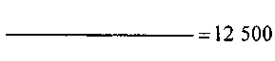
5000000*(8-7)*90 360-100
Проте при здійсненні процентного арбітражу на збігу строків дохід банку фіксований і банк не може використати сприятливих змін процентних ставок.
Повернемось до нашого прикладу. Якщо протягом березня процентні ставки на ринку впадуть на 0,5%, банк не зможе знизити ставки за залученими коштами до 6,5%.
Якщо ж банк навмисно залучає та розміщує ресурси на різні строки, тобто має намір закрити позицію пізніше за більш вигідною ставкою (процентний арбітраж на різних строках), то він зможе використати на свою користь сприятливі зміни процентних ставок, але зазнає втрат, якщо його прогнози щодо руху процентних ставок не виправдаються.
Приклад. 10 лютого банк уклав на умовах спот угоду про залучення 5 млн дол. США строком на один місяць під 7%. Паралельно банк уклав угоду про розміщення 5 млн дол. під 8% строком на три місяці. Дата валютування обох угод — 12 лютого, дата закінчення першої угоди — 12 березня, а другої— 12 травня.
Протягом першого місяця позиція банку закрита. Проте з 12 березня банк матиме коротку депозитну позицію в доларах США. Для закриття цієї позиції 10 березня банк укладає нову угоду про залучення 5 млн дол. США строком на один місяць, при цьому, враховуючи, що ставки впадуть на 0,5%, кошти залучаються під 6,5%. За умов, що процентні ставки продовжують знижуватися банк 10 квітня знов укладає угоду про залучення коштів, але вже під 6%.
У підсумку дохід банку становить 18 750 дол. США.
Тобто за умов, сприятливих для банку змін процентних ставок, арбітраж на незбігу ставок є більш дохідним, але при цьому банк наражається на процентний ризик і за умов несприятливих змін процентних ставок на ринку може зазнати збитків.
Закрита депозитна позиція не захищає банк від процентного ризику, якщо операції щодо залучення та розміщення коштів мають різні бази нарахування відсотків, наприклад, залучення коштів під фіксовану ставку, а розміщення під плаваючу. У таких випадках банк має використовувати інші ринки або інструменти для захисту від процентного ризику (FRA, процентні ф'ючерси або свопи). Детальніше питання, пов'язані з управлінням процентним ризиком, будуть розглянуті в наступних розділах.
9.6. Ринок євровалюти
Ринок євровалюти є специфічним сектором валютного ринку.
Ринок євровалюти — це ринок депозитних операцій в іноземній валюті за межами країни походження цієї валюти (наприклад, депозити в доларах США розміщені у Великій Британії або Японії). Історично цей ринок почав розвиватися в Європі, звідси і префікс «євро», але такі операції можуть здійснюватися у будь-якій країні, як у Європі, так і за її межами. Проте приблизно 50% операцій ринку євровалюти припадає на Європу. Основним фінансовим центром цього ринку є Лондон, тут здійснюється 15% від світового обсягу операцій в євровалюті.
Основною валютою є долар США: приблизно 45% угод укладається саме в цій валюті.
Ринок євровалют має свої специфічні риси: в цьому ринку беруть участь лише першокласні позичальники, мінімальна сума депозиту становить 1 млн дол. США або еквівалент цієї суми, кредити в євровалюті завжди незабезпечені, термін угод зазвичай не перевищує одного року, операції здійснюються на міжбанків-ському ринку депозитів та за допомогою депозитних сертифікатів. Довгострокове залучення та розміщення коштів у євровалютах здійснюється на ринку єврооблігацій.
Учасниками ринку євровалют є:
- центральні банки та уряди країн, що діють переважно на
ринку єврооблігацій;
- комерційні банки, які є головними учасниками ринку євро
валюти. Комерційні банки є активними учасниками як ринку ко
роткострокових операцій, так і ринку єврооблігацій, проте найбі
льшу активність проявляють на ринку короткострокових опе
рацій;
- приватні установи та інвестори: йдеться передусім про
мультинаціональні комерційні та промислові компанії, які мають

182
183

у розпорядженні значні суми коштів та відіграють значну роль на фінансовому ринку.
Ринок євровалюти виник у 1950-х роках з розміщення доларових депозитів у європейських банках. Низка факторів спричинила бурхливий розвиток цього ринку:
* особливості банківського регулювання в США в 50-х та 60-х роках призвели до того, що філії американських банків у Європі та європейські банки могли сплачувати за доларовими депозитами вищі відсотки, аніж банки в США, водночас доларові кредити, що надавалися в Європі, коштували дешевше;
* надлишки коштів (здебільшого в доларах США), у країн— експортерів нафти з Близького Сходу та тих країн, що віддавали перевагу розміщенню коштів у європейських банках;
- значний попит на доларові кредити з боку урядів країн, що
розвиваються;
- часткове або повне усунення більшістю країн обмежень що
до руху капіталів та конверсійних операцій;
- відсутність контролю та резервних вимог щодо здійснення
операцій.
Боргова криза початку 80-х років викликала значні зміни у структурі ринку євровалют. Саме в цей час ринок набуває рис, що притаманні йому сьогодні: це оптовий ринок, до участі в якому допускаються лише першокласні позичальники. Ринок євровалют є більш конкурентним, ніж внутрішні фінансові ринки. Поряд з доларами США значного поширення на ньому набули операції з фунтами стерлінгів, німецькими марками, швейцарськими франками та японськими єнами. Введення євро мало створити значну конкуренцію ринку євродоларів та змінити структуру ринку євровалют, проте значне знецінення євро проти американського долара протягом перших років існування викликають сумніви щодо послаблення позицій долара США на міжнародних фінансових ринках. Цілком можливо, однак, що ситуація зміниться в найближчі кілька років.
9.7. Зв'язок між процентними ставками та валютними курсами
Ринки депозитних та конверсійних операцій тісно пов'язані між собою. За умов відсутності обмежень на рух капіталів та здійснення конверсійних операцій зміни процентних ставок за тією чи іншою валютою призводять до коливань валютних курсів.
Якщо процентні ставки за депозитами в одній валюті зростають (звичайно ж ідеться про країни зі стабільною економікою), то учасники фінансового ринку намагатимуться конвертувати активи в цю валюту з метою збільшення прибутку за рахунок вкладення коштів під вищу процентну ставку. У свою чергу, це викличе збільшення попиту на дану валюту і, відповідно, до зростання валютного курсу спот. Наприклад, у великій Британії піднялися ставки за депозитами, і депозити в британських фунтах стерлінгів стали більш дохідними порівняно з депозитами в доларах США чи євро. Для збільшення доходів банки — учасники ринку можуть конвертувати вільні ресурси в британські фунти з метою їх подальшого розміщення. Таким чином попит на британські фунти на ринку конверсійниїх операцій зростатиме, а відповідно зростатиме курс британського фунта до інших валют. Цей чинник широко використовують центральні банки країн, що не мають обмеження щодо руху капіталів, з метою підвищення валютного курсу національних грошових одиниць та коригування платіжних балансів. Що ж стосується форвардних валютних курсів, то вони безпосередньо залежать від різниці процентних ставок. Детальніше проблеми коливань валютних курсів розглянуті в інших розділах.
Запитання для самоконтролю

- Що означає термін «розміщений депозит»?
- 29 вересня банк А залучив на умовах спот від банку В тримі
сячний депозит. Визначити дату валютування та повернення цього
депозиту?
- Як очікування на ринку впливають на розмір процентної ставки?
- Що таке ставка LIBOR?
- Що означає таке котирування: USD Зт 6,11— 6,20%р.а.
- Що таке процентний ризик?
- Чи може закрита валютна позиція бути джерелом валютного
ризику?
- Банк А розміщує в банку Б 20 000 000 британських фунтів сте
рлінгів строком на один місяць за ставкою 6,25% р.а. Розрахуйте про
центну суму, що одержить банк А по закінченні депозиту.
- Чому на ринку євровалюти беруть участь лише першокласні по
зичальники?
10. Як буде впливати на валютні курси підвищення процентних ставок за американським доларом?

184
185

РОЗДІЛ 10. ПОТОЧНІ КОНВЕРСІЙНІ ОПЕРАЦІЇ
Після вивчення цього розділу ви зможете:
- укладати угоди за конверсійними операціями на
міжнародному валютному ринку і валютному ринку
України, навчитися котирувати курси валют;
- зможете розраховувати крос-курси і валютну по
зицію;
- складати тікети та виставляти ордери за кон
версійними операціями.
10.1. Сутність, види та цілі конверсійних операцій
Конверсійні операції — це угоди агентів валютного ринку за купівлі-продажу (конверсії) певних сум грошей однієї країни на валюту іншої країни за погодженим курсом на певну дату.
Можна виділити кілька цілей конверсійних операцій:
- обмін валют при міжнародній торгівлі, здійсненні туризму,
інвестицій;
- спекулятивні операції;
- хеджування валютних ризиків.
Купівля або продаж готівкової валюти в кіоску «Обміну валюти» — справжня конверсійна операція. Купуючи або продаючи готівковий долар, ви продаєте або купуєте готівкову гривню, отриману валюту ви використовуєте у своїх цілях — витрачаєте на свої потреби або використовуєте для накопичення.
Необхідність обміну однієї валюти на другу виникає також при міжнародній торгівлі, фінансових інвестиціях в економіку інших країн, міжнародному туризмі. Різні фінансові відносини усередині будь-якої країни вимагають розрахунків тільки в національній валюті. Цього насамперед вимагає економіка самої країни для захисту і забезпечення надійності її національної валюти. Наприклад: європейський торговець при купівлі цінних паперів американського емітента продаватиме євро і купуватиме американські долари, а потім уже за долари купуватиме цінні папери. При продажу цінних паперів європейський трейдер одержить долари США, які буде, у свою чергу, обмінювати на євро.
Одна з цілей конверсійних операцій в усьому світі — це одержання прибутку від зміни курсу валют, тобто звичайна спекуляція. Наприклад, долар США за день може змінитися стосовно ні-
186
мецької марки на кілька центів, якщо вгадати цей рух і зробити кілька конверсійних операцій, то можна одержати значний прибуток.
Валютний ринок — це сукупність усіх конверсійних операцій, розрахунки і надання в позичку іноземної валюти на певних умовах. Поточні конверсійні операції становлять основну частину валютних операцій, в англійській мові вживається термін Foreign Exchange Operations, скорочено Forex або FX.
Конверсійні операції поділяються на дві групи:
• операції з негайною поставкою валюти або поточні конвер
сійні операції;
* термінові валютні конверсійні операції.
У свою чергу, операції з негайною поставкою можуть поділятися на операції з датою валютування сьогодні (today або скорочено tod), завтра (tomorrow або скорочено torn) і датою валютування через два робочі банківські дні — операції на умовах спот (spot).
Термінові валютні операції поділяються на форварди, свопи, ф'ючерси, опціони, опціони на ф'ючерси, свопціони. Основою цих операцій є більш прості фінансові інструменти, на валютному ринку це конверсійні операції на умовах спот.
Учасниками ринку Forex насамперед є банки, що здійснюють основні операції за заявкою своїх клієнтів — експортерів та імпортерів, інвестиційних фондів, страхових компаній, хеджерів та спекулянтів. У комерційних банках акумулюються кошти клієнтів, якими вони можуть управляти, до того ж вони виконують операції й у своїх інтересах за рахунок власних коштів.
У ринку Forex також активно беруть участь валютні біржі, центральні банки. Останні управляють рівнем валютного курсу, виходячи на ринок із валютними резервами країни, тобто проводять інтервенції для підтримки валютної стратегії. Найбільший вплив на світовий валютний ринок справляють центральні банки в США — Федеральна Резервна система (United States Federal Reserve), у Німеччині — Бундесбанк (Deutsche Bundesbank), у Японії — Банк Токіо (Bank of Tokyo) й у Великобританії — Банк Англії (Bank of England). В Україні найбільший вплив на курс національної валюти здійснює Національний банк України (НБУ).
Крім банків, активну роль на ринку виконують брокерські компанії або брокерські доми. Вони є посередниками між величезною кількістю учасників ринку — комерційними банками, інвестиційними фондами, страховими компаніями, дилін-говими центрами і приватними інвесторами.
187

Головними валютами ринку Forex є: * USD (greenback) — долар США;
* GBP (cable) — англійський фунт стерлінгів;
* EUR — євро (міжнародна європейська валюта);
- CHF — швейцарський франк;
- JPY — японська єна;
- CAD — канадський долар;
- AUD — австралійський долар.
З січня 1999 р. в Європі введена єдина валюта — євро. Курси конвертації 11 європейських валют, які ввійшли до складу євро, жорстко прив'язані до курсу євро. Якщо, наприклад, необхідно визначити поточний курс німецької марки до долара США. треба взяти курс конвертації DEM до EUR 1,95583 і розділити на курс євро до долара США.
З 1 січня 1999 р. були оголошені такі курси конвертації валют до євро:
- німецька марка (DEM) — 1,95583;
- французький франк (FRF) — 6,55957;
- італійська ліра (ITL) — 1936,27;
- іспанська песета (ESP) — 166,386;
- португальський ескудо (РТЕ) — 200,482;
- фінська марка (F1M) — 5,94573;
- ірландський фунт (ІЕР) — 0,787564;
- бельгійський франк (BEF) — 40,3399;
- люксембурзький франк (LUF) — 40,3399;
- австрійський шилінг (ATS)— 13,7603;
- нідерландські гульдени (NLG) — 2,20371.
У січні 2001 р. в Європейський союз увійшла грецька драхма (GRD), курс якої до євро був зафіксований на рівні 340,75 драхм за 1 євро, а вже з 1 січня 2002 р. євро стало єдиним платіжним засобом в єврозоні, всі інші валюти стали історією, й угоди з ними більше не укладаються.
10.2. Валютні операції на умовах спот
Для банків та їхніх клієнтів — міжнародних торговців, експортерів та імпортерів дуже важливо знати не тільки курс конвертації валют, а й дату, коли на їх рахунок зарахують куплені валютні гроші. При великих грошових оборотах необхідно чітко контролювати свою ліквідність і платоспроможність. Тому в банківській практиці важливого значення набуває «дата валютуван-
ня» (value date) — дата виконання умов угоди, тобто фізичного переміщення коштів. Датами валютування даної валюти можуть бути тільки робочі дні, крім вихідних і святкових. У світовій практиці заведено проводити конверсійні операції між банками на другий робочий банківський день, тобто на умовах спот (spot). Умови розрахунків спот необхідні для контрагентів угоди для того, щоб протягом поточного і наступного днів зручно обробити необхідну документацію, оформити платіжні документи для виконання умов угоди.
Дата операції — це дата укладення угоди, коли продавець погоджується продати, а покупець придбати іноземну валюту. На цю дату операції відображаються в бухгалтерському обліку, також починається нарощування результату переоцінювання та інших доходів (видатків).
Наприклад: два банки в понеділок 05.02.2001 р. уклали угоду про конверсійну операцію на умовах спот. Тоді дата валютування припадає на середу 07.02.2001 р. При здійсненні угоди в четвер 09.02.2001 р. дата валютування вже буде в понеділок 13.02.2001 р. Дні 05.02.01 та 09.02.01 вважаються датами укладення угоди.
Усі головні валюти торгуються на умовах спот. Але так само існує практика проведення конверсійних операцій із датою валютування до споту — «сьогодні» (today) і «завтра» (tomorrow). Це може бути пов'язане з інтересами клієнтів або з особливостями торгівлі національними валютами різних країн. Наприклад, основні торги по українській гривні (UAH) або російському рублю (RUR) до американського долара проводяться з датою валютування «сьогодні». Пояснюється це тим, що і в Україні, і в Росії банки встигають підготувати всі платіжні документи і розрахуватися національною валютою в день укладення угоди, а розрахунки в доларах США американські банки починають проводити тоді, коли в Європі вже вечір, тобто є реальний час для контрагентів підготувати необхідні документи і відправити валюту.
Конверсійні операції з євро (EUR), англійським фунтом стерлінгів (GBP), швейцарським франком (CHF) до гривні українські банки звичайно проводять із датою валютування «завтра» (torn), оскільки європейські банки починають працювати практично одночасно з українськими банками і їм потрібен час для опрацювання платіжних документів.
Для поточної конверсії долара в канадські долари (USD/CAD) дата валютування буде завтрашнім днем, що обумовлено територіальною близькістю США і Канади.

188
189

Іноді на валютному ринку виникають відхилення від прийнятих правил визначення дати спот з різних причин. Це — святкові дні в країні однієї з валют, технічні моменти, коли неможливо розрахуватися у певний день. Тоді банки визначають дату спот на перший робочий день, котрий є реальним розрахунковим днем для даної пари валют. Також бувають ситуації, коли банки не можуть провести конверсійну операцію один з одним на одну дату валютування (немає прямих відкритих кредитних ліній). Тоді угоду проводять із рознесеними датами валютування (split value date). Наприклад, банк ААА продав швейцарські франки банку YYY за німецькі марки, але у нього немає на банк YYY кредитної лінії, тобто банк ААА ризикує тим, що, відправивши швейцарські франки, він не отримує німецьких марок. Тому сторони домовляються, що банк YYY розрахується німецькими марками на умові спот, а банк ААА — швейцарськими франками з датою валютування спот плюс один день.
10.3. Котирування валют. Курси покупця і продавця
Валютний курс — це ціна грошової одиниці однієї країни, виражена в грошових одиницях іншої країни. Ціни на вільному міжнародному валютному ринку визначаються виходячи з попиту і пропозиції на певну валюту, у країнах з обмеженим ступенем конвертації ціна національної валюти встановлюється центральним банком.
Поточним конверсійним операціям відповідає обмінний курс спот. Курси валют на спот ринку є базовими для розрахунку курсу всіх термінових угод — форвардів, свопів, ф'ючерсів, опціо-нів. Цей курс — основа основ, тому що при зміні курсу спот змінюється котирування угод із деривативами.
На екранах моніторів при укладенні угод по телефону дилери звичайно вказують дві валюти: базову валюту і валюту котирування.
1 USD = 106,53 JPY або 1 EUR = 0,9567 USD або 1 CHF = 0,8935 CAD або
USD/JPY= 106,53, EUR/USD = 0,9567, CHF/CAD = 0,8935.
Ліва частина котирування — це базова валюта (USD, EUR, CHF), права частина — валюта котирування (JPY, USD, CAD). Курси валют установлюють до базової валюти, тобто яка кількість ва-
люти котирування відповідає одиниці базової валюти. При здійсненні угоди дуже важливо визначити, з якою валютою ви працюєте — з базовою чи з валютою котирування. Якщо ви говорите, що купуєте USD/JPY, то це значить, що ви купуєте долари США і продаєте японську єну (долар США — базова валюта). Коли в новинах передають, що почав дорожчати GBP/JPY, то всі знають, що англійський фунт стерлінгів подорожчав відносно японської єни. Якщо ж ви хочете укласти угоду в сумі валюти котирування, то необхідно в переговорах це вказувати.
У більшості країн курси іноземних валют виражаються в національній валюті. Пряме котирування визначає певну кількість національної валюти за одиницю іноземної. Так склалося історично, що практично всі валюти прирівнюються до американського долара: певна кількість національної валюти за один долар США. У вигляді прямого котирування офіційно установлюються курси більшості валют світу — USD/CHF, USD/DEM, USD/ITL, USD/JPY тощо. Котирування «USD/DEM 2,0156» означає, що 1 дол. США дорівнює 2,0156 німецької марки (1 USD = 2,0156 DEM). На ринку Forex курси основних валют розглядають як котирування валют до долара США, тобто долар США є базовою валютою практично для всіх валют. Це свідчить про роль американської валюти як загальновизнаної і найпривабливішої розрахункової одиниці, використовуваної у міжнародній торгівлі.
Непряме (зворотне) котирування визначає певну кількість іноземної валюти за одиницю національної валюти. При використанні непрямого котирування курс долара до швейцарського франка буде таким: CHF/USD = 0,5898 з округленням до четвертого знака після коми.
1
Непряме котирування =
Пряме котирування
У непрямому котируванні долар є валютою котирування, а інша валюта (у нашому прикладі це CHF) — базою котирування. Курс низки валют офіційно установлюються до долара США у вигляді непрямого котирування. Це курс долара до європейської валютної одиниці євро, англійського фунта стерлінгів, а також до грошових одиниць країн, колишніх колоній Великобританії — EUR/USD, GBP/USD, AUD/USD, NZD/USD, IEP/USD і ряд інших.
Наприклад, курс EUR/USD - 0,9658 означає, що одне євро дорівнює 0,9658 долара США.

190
191

Причини котирування фунта стерлінгів у вигляді базової валюти криються у ролі англійського фунта як найпоширенішої у світі валюти часів Британської імперії, що обслуговувала величезну частину світового торговельного обороту. З фунтом стерлінгів співвідносили свої валюти інші країни на початку XX ст., у тому числі і США.
Можливий найменший розмір зміни курсу валюти називається пунктом (points), або піпсом (pips). Це — останні цифри при написанні валютного курсу. Для фунта стерлінгів, німецької марки, української гривні й більшості інших валют — це 0,0001, для японської єни — 0,01. Сто пунктів складають велику фігуру (big figure).
Наприклад, курс фунта стерлінгів змінився з 1,6142 до 1,6122. Це значить, що англійський фунт стерлінгів подешевшав на 20 пунктів відносно долара США. При зміні курсу японської єни з 110,54 до 108,54 говорять, що єна подорожчала відносно долара США на дві фігури, або долар став дешевшим відносно єни на дві фігури.
На валютному ринку валютні курси котируються з використанням двох сторін — bid та offer (ask).
Bid — це курс купівлі базової валюти (курс продажу валюти котирування) маркет-мейкером.
Offer — це курс продажу базової валюти (курс купівлі валюти котирування) маркет-мейкером.
Як правило, котирування має такий вигляд:
Котирування маркет-мейкера = bid/offer
EUR/USD - 0,9956 (bid)/0,9960 (offer)
або EUR/USD = 0,99 56/60
CHF/JPY = 65,27/65,32
або CHF/JPY = 65,27/32.
Слід запам'ятати: у котируванні сторона bid завжди менша сторони offer.
На екранах інформаційної системи Reuters курси валют можна знайти на різних сторінках — FX= (усі можливі курси валют), EFX= (курси валют, що котируються в Європі), EUR=, GBP=, JPY=, UAH- (курси певних валют). Наприклад, японська єна, євро, англійський фунт стерлінгів показані на екрані у вигляді таблиці:

RIC | Bid/Ask | Contributor | Loc | Screen | Deal | Time | High | Low
JPY= | 107,67/71 | CHASE | LON | CHCA | CHCL | 15:46 | 107,88 | 106,56
EUR= | 0,9787/91 | CITIBANK | VIE | CITN | CATS | 15:45 | 0,9756 | 0,9810
GBP= | 1,5864/69 | ABN AMRO | PAR | AABN | AABP | 15:45 | 1,5840 | 1,5893
У таблиці є такі дані:
— яка валюта;
.— сторони bid та ask;
.— банк, що виставив курси;
- його місцезнаходження (location), (LON — Лондон, NYC —
Нью-Йорк, VIE — Відень, PAR — Париж, SIN — Сінгапур);
- назва сторінки банку в інформаційній системі Reuters;
- дилінговий код банку в системі Reuters Dealing;
- час, коли виставили котирування;
- найвище і найнижче значення курсу за добу.
На ринку завжди є два типи учасників — маркет-мейкери (market-maker) і маркет-тейкери (market-taker), або, як їх ще називають, маркет-юзери (market-user).
Маркет-мейкер — активний учасник ринку, який зв'язує покупців та продавців, виставляє курси валют і диктує свої умови.
Маркет-тейкер — пасивний учасник ринку, що запитує котирування і слабко впливає на ситуацію на ринку, його діяльність залежить від маркет-мейкерів. Проте якщо маркет-тейкери володіють значними капіталами і виходять із ними на ринок, то мар-кет-мейкерам доводиться коректувати свої котирування. Звичайно це дрібні комерційні банки, клієнти банків — різні фонди, компанії, спекулянти, хеджери, фізичні особи. Слід зауважити, що і великий банк може бути маркет-тейкером, якщо він запитує валютний курс в іншого банку. Маркет-тейкер завжди перебуває в більш невигідному становищі порівняно з маркет-мейкером: він завжди купує дорожче, а продає дешевше.
Важливо для себе визначити, ким ви є на ринку, щоб не помилитися, з якої сторони курсу ви укладаєте угоду. Наприклад, банк ААА запитує курс євро до долара США в банку ВВВ. Банк ВВВ у даному разі є маркет-мейкером і виставляє курс 0,9870/0,9880. У даному прикладі банк ВВВ купує євро (продає долар США) за ціною 0,9870, а продає євро (купує долар) за ціною 0,9880. Банк ААА, у свою чергу, є маркет-тейкером і продає євро за курсом 0,9870 (купує долар США), а купує євро (продає долари США) за курсом 0,9880.
Розглянемо ще приклад. Банк XXX ставить котирування банку УУУна 1 млн швейцарських франків: «USD/CHF= 1,6545/55» (звичайно під час запису сторони offer велику фігуру вже не вказують, тому що вона змінюється не так швидко, як пункти). Котирування пряме — долар США є базовою валютою, швейцарський франк — валютою котирування. Банк YYY є маркет-тейкером, він запитує курс, тому він може купити 1 млн швейцарських франків

192
13
193

у банку ХХХ тільки за курсом 1,6545, а продати швейцарський франк за курсом 1,6555. Банк XXX— маркет-мейкер, він диктує свої умови, базову валюту (долар США) він купує зі сторони bid — 1,6545, а продає зі сторони offer— 1,6555.
Різниця між правою і лівою сторонами котирування називається спредом (spread). Спред є прибутком банку маркет-мейкера від проведених операцій із клієнтами або іншими банками. Спред може розглядатися як «плата за послуги», маркет-мейкер купує завжди дешевше, а продає дорожче. Наприклад, якщо банк ставить котирування «1,9567/75», то спред становить 8 пунктів.
На розмір спреду впливає кілька причин:
- Статус контрагента і характер відносин між контраген
тами. Розмір спреду більший для клієнтів банку, ніж для інших
банків на міжбанківському ринку. Якщо між банками-контра
гентами протягом ряду років склалися стійкі позитивні відноси
ни, відсутні випадки невиконання умов угод і дилери банків доб
ре знають один одного, то розмір спреду більш вузький.
- Ринкова кон 'юнктура. В умовах, коли курс швидко зміню
ється, розмір спреда звичайно більший. Наприклад, в умовах різкої
зміни курсу долара на міжнародних ринках багато банків буде ко
тирувати за угодами не менше 10 пунктів, а не 3—5 як звичайно.
- Котирувана валюта та ліквідність ринку. Розмір спреду бі
льший при котируванні банком рідкісних, «екзотичних» валют
або за угодами на менш ліквідному ринку.
- Сума угоди. Чим більша сума угоди, тим менший спред, тому
що маркет-мейкеру вигідно робити угоди з великими сумами —
у нього більший прибуток, а витрати ті ж самі. Тому для залу
чення клієнтів при угодах на великі суми маркет-майкер котирує
меншим спредом. Наприклад, банк ААА — маркет-мейкер на ри
нку GBP/CHF і до нього з проханням здійснити котирування зве
рнулися два банки — банк ВВВ із сумою 20 000 000 GBP і банк
ССС із сумою 200 000 GBP. Звичайно банку ААА більш вигідно
здійснити операцію з банком ВВВ, тому він поставить курс із
спредом у 2—3 пункти (з урахуванням своїх інтересів), і водно
час запропонує банку ССС котирування зі спредом 5—7 пунктів.
10.4. Крос-курси та їх розрахунок
Операції з валютами на ринку Forex здійснюються не тільки з доларом США. Можна також проводити операції з німецькою маркою проти фунта стерлінгів, єни — проти австралійського
долара тощо. Крос-курс (cross-rates) — це курс обміну між двома валютами, за винятком долара США. До числа найбільш активних міжнародних ринків конверсійних операцій щодо крос-курсів належать: фунт стерлінгів до японської єни GBP/JPY, євро до японської єни EUR/JPY, євро до швейцарського франка EUR/CHF. В Україні ринок крос-курсів представлено всього кількома валютами: англійський фунт до української гривні GBP/UAH, карбованець Росії до української гривні RUB/UAH, євро до української гривні EUR/UAH. На жаль, визначення курсів інших валют до гривні в Україні не проводиться через те, що практично всі торговельні контракти укладаються у доларах США.
Крос-курси валют — це вторинний показник. Вони розраховуються через основні курси валют відносно долара. Тобто крос-курс англійського фунта до японської єни розраховується виходячи з поточних курсів англійського фунта і єни відносно долара. Навіть коли немає можливості проводити операції з крос-кур-сами, можна виконати ці операції за допомогою основних курсів валют відносно долара. Деякі «екзотичні» валюти можуть узагалі не мати крос-курсу одна з одною і торгуються тільки через долар США.
Існують три способи розрахунку крос-курсів з урахуванням того, чи є котирування валют до долара прямим чи непрямим:
- два прямі котирування,
- пряме і непряме котирування,
- два зворотні котирування.
Розрахунок крос-курсу для валют із прямим котируванням до долара США (долар є базою котирування для обох валют).
Наприклад, потрібно знайти крос-курс канадського долара і японської єни — CAD/JPY, використовуючи котирування канадського долара і японської єни до долара США — USD/CAD = 1,5652/58 і USD/JPY = 107,34/40.
Існує правило розрахунку цього крос-курсу:
« для одержання сторони bid крос-курсу слід розділити сторону bid курсу валюти, що виступає в крос-курсі валютою котирування, на сторону offer курсу валюти, що у крос-курсі служить базою котирування;
« для одержання сторони offer крос-курсу розділити сторону offer курсу валюти, що виступає в крос-курсі валютою котирування, на сторону bid курсу валюти, що у крос-курсі служить базою котирування.

194
195

Пряме котирування = bid Пряме котирування = bid
offer offer
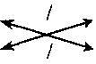
Отже, якщо долар США є базою котирування для обох валют, то для розрахунку їхнього крос-курсу треба розділити доларові курси цих валют.
Проведемо розрахунок значень сторін крос-курсу з округленням до 2-го знака:
Bid USD/JPY 107,34
= 68,55,
bid =
Offer USD/CAD 1,5658 Offer USD/JPY 107,40
= 68,62.
offer =
Bid USD/CAD 1,5652
Таким чином, крос-курс CAD/JPY = 68,55/68,62.
У разі необхідності можна розрахувати і крос-курс JPY/CAD за допомогою тих же правил: 100 JPY/CAD = 1,4573/1,4587.
Розрахунок крос-курсу для валют із прямим та непрямим котируванням до долара США, де долар є базою котирування для однієї з валют.
Наприклад, потрібно знайти крос-курс фунта стерлінгів до української гривні — GBP/UAH. Курс GBP/USD = 1,5890/93 є непрямим котируванням, а курс USD/UAH = 5,4250/4350 — пряме котирування.
Існує правило розрахунку крос-курсу з прямим та непрямим котируванням:
• для одержання лівої сторони bid крос-курсу слід помножити
сторони bid доларових курсів цих валют;
* для одержання правої сторони offer слід помножити сторони
offer доларових курсів цих валют.
Розрахунок крос-курсу для валют із непрямим котируванням до долара США, де долар є валютою котирування для обох валют.
Наприклад, дилеру необхідно визначити крос-курс англійського фунта стерлінгів до австралійського долара GBP/AUD. GBP/USD = 1,5820/26 і AUD/USD = 0,7591/96.
У даному разі існує правило:
• для одержання сторони bid крос-курсу слід розділити сторо
ну bid курсу базової валюти на сторону offer курсу валюти коти
рування;
* для одержання сторони offer крос-курсу розділити сторону offer
курсу базової валюти на сторону bid курсу валюти котирування.
Непряме котирування = bid_ /
.offer offer
= 2,0827. = 2,0848.
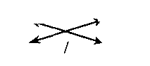
Непряме котирування = bid Зробимо розрахунок:
Bid GDP/USD 1,5820
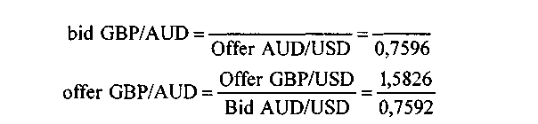
Таким чином, котирування крос-курсу GBP/AUD буде 2,0827/48.
Котирування за основними крос-курсами можна знайти на сторінках інформаційної системи Reuters WXWX, EURX1=, GВРХ1=,UАНХ1=та ін.
Таблиця для крос-курсів основних валют у системі Reuters має такий вигляд:

Пряме котирування =
bid
.1

Непряме котирування = bid Проведемо розрахунок:
bid GBP/UAH = bid GBP/USD • bid USD/UAH = 1,5890 • 5,4250 = = 8,6203
offer GBP/UAH = offer GBP/USD • offer USD/UAH = 1,5893 • •5,4350 = 8,6378.
Таким чином, крос-курс GBP/UAH = 8,6203/8,6378.

 | EUR= | GBP= | JPY= | AUD= | CAD= | CHF=
EUR= | * | 0,6084/91 | 102,94/02 | 1,5746/69 | 1,4078/96 | 1,5892/06
GBP= | 1,6417/38 | * | 168,97/09 | 2,5855/80 | 2,3126/57 | 2,6098/130
100JPY= | 0,9703/1 1 | 0,5913/19 | * | * | 1,3673/89 | 1,5430/47
AUD= | 0,6342/49 | 0,3864/68 | 65,29/39 | * | 0,8933/47 | 1,0081/95
CAD= | 0,7094/103 | 0,4318/24 | 73,04/14 | 1,1177/94 | * | 1,1277/92
CHF= | 0,6287/94 | 0,3827/32 | 64,75/80 | * | 0,8856/68 | *

196
197

10.5. Валютна позиція
Валютна позиція банку — співвідношення (різниця) між сумою активів та позабалансових вимог у певній іноземній валюті та сумою балансових і позабалансових зобов'язань у цій самій валюті.
Активи та позабалансові вимоги — це активи, які обліковуються на певний день у балансі, тобто є у розпорядженні банку на цей час, та активи, які банк одержить у майбутньому (купівля певної валюти за угодами форвард, ф'ючерс, опціон та майбутні надходження у валюті у вигляді доходу).
Балансові та позабалансові зобов'язання — це зобов'язання банку на певний день у балансі перед клієнтами та контрагентами та зобов'язання банку у майбутньому (продаж певної валюти за угодами форвард, ф'ючерс, опціон, майбутні збитки в певній валюті).
Валютна позиція відкрита — сума активів та позабалансових вимог у певній іноземній валюті не збігається із сумою балансових і позабалансових зобов'язань у цій самій валюті. Відкрита валютна позиція містить додатковий ризик у разі зміни валютного курсу.
Валютна позиція відкрита довга — сума активів та позабалансових вимог перевищує суму балансових і позабалансових зобов'язань у кожній іноземній валюті. Банк із такою позицією може зазнати втрат у разі підвищення курсу національної валюти відносно іноземної.
Валютна позиція відкрита коротка — сума балансових та позабалансових зобов'язань перевищує суму активів і позабалансових вимог у кожній іноземній валюті. Банк із такою позицією може зазнати додаткових втрат у разі підвищення курсу іноземної валюти відносно національної.
Валютна позиція закрита — сума активів та позабалансових вимог збігається із сумою балансових та позабалансових зобов'язань у кожній іноземній валюті.
Приклад. У понеділок АКБ «Україна» на міжбанківському ринку здійснив конверсійну операцію — купив 1 000 000 дол. США за гривню за курсом 5,4455 для власних потреб, тобто банк відкрив довгу позицію за доларом США. Потім у четвер банк закрив позицію, тобто здійснив протилежну операцію — продав 1 000 000 дол. США за гривні за курсом 5,4435. Курс Національного банку України в понеділок становив 5,4465, а в наступні кілька днів курс НБУ змінювався так: вівторок — 5,4445; середа —
5,4480; четвер — 5,4420. На день купівлі прибуток банку за балансом становив 1000 грн, а в наступні дні: у вівторок збиток за відкритою позицією становив 2000 грн, у середу — прибуток 3500 грн, а в четвер — збиток 4500 грн. Фінансовим результатом проведеної операції за балансом були збитки на суму 2000 грн. Кожна відкрита валютна позиція щодня переоцінюється та може показати як збитки, так і прибуток, але це — валютний ризик, тобто при зміні курсу валюти можна зазнати значних втрат.
За кожною іноземною валютою підраховується підсумок за всіма балансовими і позабалансовими активами і всіма балансовими та позабалансовими зобов'язаннями банку. Якщо вартість активів та позабалансових вимог перевищує вартість пасивів і позабалансових зобов'язань, відкривається довга відкрита валютна позиція. Якщо вартість пасивів та позабалансових зобов'язань перевищує вартість активів та позабалансових вимог, відкривається коротка відкрита валютна позиція. При цьому довга відкрита валютна позиція показується зі знаком плюс, а коротка відкрита валютна позиція — зі знаком мінус.
На розмір відкритої валютної позиції банку впливають:
- купівля та продаж готівкової та безготівкової іноземної ва
люти, усі строкові угоди — форварди, опціони, ф'ючерси та ін.;
- одержання іноземної валюти у вигляді доходів або витрат та
нарахування доходів і витрат, які обліковуються на відповідних
рахунках. (Коли банк одержує дохід або збиток в іноземній ва
люті, він обліковується в національній валюті на день валюту
вання. Наприклад: банк одержав дохід на суму 1000 дол. США,
що на день одержання за курсом НБУ становило 5445 грн, але на
другий день при зміні курсу НБУ це буде вже друга сума, напри
клад 5435 грн);
« купівля (продаж) основних засобів та товарно-матеріальних цінностей за іноземну валюту;
- надходження коштів в іноземній валюті до статутного фонду;
- погашення банком безнадійної заборгованості в іноземній ва
люті (списання якої здійснюється з відповідного рахунку витрат;
- формування резервів в іноземній валюті за рахунок витрат;
- інші обмінні операції з іноземною валютою.
Будь-яка конверсійна операція, в якій беруть участь дві валюти, проведена банком, змінює його валютну позицію. Наприклад, при купівлі банком 5 млн дол. США за японську єну за курсом 110,78 створюється довга позиція на суму 5 млн дол. США і коротка на суму 553 900 000 єн.

198
199

Розглянемо приклад зміни валютної позиції банку за рахунок конверсійної операції:
- На рахунок клієнта в банку надійшли фунти стерлінгів на суму
1 000 000 GBP. Ці гроші перебувають на одному із НОСТРО-ра-
хунків банку і позиція банку закрита (пасиви збігаються з активами).
- Банку необхідно продати фунти стерлінгів і купити амери
канські долари для власних потреб. Він здійснює операцію за ку
рсом 1,6050. На НОСТРО-рахунку банку з'явилися американські
долари, а фунти стерлінгів списані.
У банку з'явилися розбіжності в активах і пасивах — банк відкриває валютну позицію, будь-яка зміна курсів валют GBP і USD може привести до прибутку або значних збитків, оскільки закривати позицію у майбутньому банк зможе вже за іншим курсом.

Активи |  | Пасиви
1. + 1 000000 GBP банку | на НОСТРО-рахунку | 1 . + 1 000 000 GBP на рахунку клієнта у банку
Позиція банку закрита
2. - 1 000 000 GBP — рахунку банку | - продано з НОСТРО-
3.+ 1 605 000 USD — рахунок банку | куплено на НОСТРО-
Коротка | Позиція банку відкрита: на 1 000 000 GBP і довга на 1 605 000 USD
Дилери банків за робочий день роблять велику кількість операцій із різними валютами, і їхнє завдання полягає в тому, щоб не допустити відкритої позиції банку, що може привести до значних збитків.
Приклад. Дилер працював на ринку американський долар— німецька марка і за день робив кілька операцій.
sell «-» /buy «+» DEM
buy «+»/sell «-» USD
Курс

1 +10000000,00 | 1,4750 | -14 750 000,00
2 - 5 000 000,00 | 1,4755 | + 7 377 500,00
3 - 7 500 000,00 | 1,4755 | + 1 1 066 250,00
4 +12000000,00 | 1,4750 | -17700000,00
5 + 1 000 000,00 | 1,4750 | - 1 475 000,00
long USD «+» 10 500 000,00 | 1,4744 | short DEM «-» 15481 | 250,00
 | 200
По закінченні робочого дня в нього утворилася довга позиція за доларами США і коротка позиція за німецькими марками. Дилеру необхідно закрити усі відкриті позиції, тобто здійснити операції таким чином, щоб усі позиції дорівнювали нулю, інакше він ризикує зазнати збитків від зміни курсу USD/DEM. Тобто йому необхідно продати долар США та купити німецькі марки. Курс, при якому він закриється без прибутку чи збитків, — це 1,4744, тобто, продавши 10 500 000 USD, дилер одержить необхідну суму в DEM. Якщо курс зміниться і буде нижчим 1,4744, то в дилера будуть збитки, якщо ж курс зросте і стане вищим 1,4744, то в дилера з'явиться прибуток. Наприклад, він закрив позицію за доларом США за курсом 1,4750. Це значить, що його прибуток за всіма операціями за день становив 6 250 німецьких марок.
USD + 10500000,00 1,4744
DEM-15 481 250,00
+ 15487500,00
long DEM + 6 250,00
-10500000,00 1,4750
позиція закрита 0,00
Якщо ж дилер повністю закриє позицію в німецьких марках, то прибуток або збиток у нього обчислюватиметься в доларах США. Наприклад, курс USD/DEM змінився до 1,4730, і дилер закрив позицію за DEM.
USD + 10500000,00 1,4744
DEM-15 481 250,00 + 15481250,00
-10510013,57 1,4730
Short USD-10 013,57
позиція закрита 0,00
У підсумку дилер зазнав збитків у розмірі 10 013,57 дол. США.
В Україні переоцінювання відкритих валютних позицій проводиться за курсом Національного банку до іноземних валют. Для запобігання валютному ризику для комерційних банків України НБУ встановлює нормативи відкритої позиції.
У зв'язку з введенням з 1 січня 1999 р. нової валюти євро при розрахунку нормативів загальної відкритої валютної позиції банку, довгої та короткої відкритої валютної позиції у вільно конвертованій валюті до 2002 р. враховується євро та 11 складових валют як одна валюта (з січня 2001 р. — 12 складових валют).
201

10.6. Практика укладання угод на ринку поточних конверсійних операцій.
Ордери, що застосовуються на ринку конверсійних операцій
На практиці дилери банків укладають угоди по телефону або за допомогою трансакційної системи Reuters Dealing. Коли угода здійснюється по телефону, її основні параметри дилер записує вручну, заповнюючи так званий тікет (tiket). При укладанні угоди за допомогою Reuters Dealing тікет формується автоматично. Тікет — це папір визначеної форми, де вказуються усі параметри угоди. На кожну операцію дилер виписує окремий тікет.
Основні параметри угоди, що обговорюються дилерами:
- суми і валюти операції;
- курс здійснення угоди;
- дата валютування;
- основна траса платежу і реквізити контрагентів.
Якщо дилери уклали угоду й обумовили її основні реквізити, то потім змінити щось можна тільки за згодою обох сторін.
Трансакційна система Reuters Dealing дає змогу укладати угоди і вести переговори в режимі двостороннього зв'язку з різними банками світу. Кожний банк, який є кореспондентом дилінгової системи компанії Reuters, має один або кілька чоти-рилітерні коди. На даний момент більше 6000 банків, брокерських компаній із різних країн світу є учасниками дилінгової системи.
Існують різні види запитів котирувань за допомогою дилінгової системи. Наприклад, банк ААА запитує котирування японської єни до долара США на 100 млн єн. Він може написати (поставити прапорець):
- USD/JPY 100JPY;
- 100JPYAGUSD;
- 100JPY.
Зазвичай зазначення долара США як базової валюти в запиті опускається, якщо ж запитується котирування крос-курсу, то вказуються і базова валюта, і валюта котирування.
Наприклад, банку YYY 20.04.2001 р. необхідно було купити 2 млн англійських фунтів стерлінгів за американські долари в банку DDD. Нижче наведено зразок діалогу, що між ними відбувається (усі переговори ведуться англійською мовою за допомогою системи Reuters Dealing):

# GBP/USD 2
(запит котирування банком YYY)
(котирування банку DDD)
(банк YYY купує GBP)
(підтвердження банком DDD)
(дата валютування)
1,5890/94 #IBUY
I SELL 2 MIO GBP AG USD AT 1,5894
VAL DATE 22/APR/OO
MY USD TO (реквізити за доларами США банку DDD)
- І CONFIRM I BUY 2 MIO GBP AG USD AT 1,5894
- VAL DATE 22/APR/OO
# MY GBP TO (реквізити і траса платежу для англійських
фунтів стерлінгів для банку YYY)
Коли робиться запит типу «GBP/USD 2», то це показує, що маркет-тейкер запитує котирування на 2 млн базової валюти. При запиті котирування на суму валюти котирування, наприклад на 500 000 CHF, робиться запит «0,5 USD/CHF» або скорочено «0,5 CHF».
В Україні основний обсяг конверсійних операцій припадає на долар США.
Основні види запитів: «1 UAH TOD», «0,5 UAH TOM», «UAH 2 TOD», UAH 0,2 ТОМ». Запити «1 UAH TOD», «0,5 UAH ТОМ» означають, що маркет-тейкер працює з 1 млн української гривні та 500 000 грн до долара США відповідно з датою валютування сьогодні і завтра. «Прапорці» «UAH 2 TOD», «UAH 0,2 ТОМ» означають, що маркет-тейкер запитує котирування в маркет-мей-кера на 2 млн дол. США і 200 000 USD до української гривні відповідно з датою валютування сьогодні і завтра.
Цифра, що вказується біля назви валют, позначає запитувану суму валюти в мільйонах. Якщо запитується котирування на суму валюти меншу від одного мільйона, ця сума записується у вигляді десяткового дробу, наприклад:
«USD/DEM 0,5» або, опускаючи нуль, — «USD/DEM.5»
При запиті котирування валютного курсу на середньоринкову суму, кількість валюти часом опускається. При цьому банк, що здійснює котирування, зобов'язується купити або продати запропоновану пізніше кількість валюти, наприклад:
#USD/DEM
2.01 54-59
# І SELL 2 MIO USD
І BUY 2 MIO USD AT 2,0154.
При цьому банк, що котирує, повинен усвідомлювати, чи зможе він здійснити котирування на суму в межах ліміту, встановле-

202
203

ному для банку, що запитує курс, а останній не повинен зловживати розміром суми. При запиті котирування без вказівки суми валюти, а також якщо запитувана сума перевищує ліміт на контрагента, банк може здійснити котирування, вказавши обмеження суми відповідно до ліміту на банк-контрагент, наприклад:
# USD/UAH 5
5. 4850/4950 IN 2
# OK BUY 2 MIO USD AT 5,4950.
Дуже часто на практиці банки проводять один з одним по кілька операцій у день, і в них виникають зустрічні платежі в однаковій валюті. Для зменшення операційного та кредитного ризику та для економії часу, банки застосовують взаєморозрахунки на основі неттингу.
Неттинг — взаємозалік зобов'язань між банком та банками-партнерами за кожною валютою, з якою проводяться операції. Взаємозалік здійснюється на кожну дату валютування, зазначену під час укладення валютообмінних угод між банками. При цьому:
а) суми, що виплачуються одним і тим самим банком в одній і
тій же валюті, з однією і тією ж датою валютування, мають під
сумовуватися;
б) якщо загальна сума зобов'язань одного банку в одній валюті
перевищує загальну суму зобов'язань іншого банку в цій самій валю
ті, різниця виплачується стороною, яка має більшу суму зобов'язань;
в) якщо загальні суми зустрічних платіжних зобов'язань банків в
одній і тій самій валюті на встановлену дату валютування дорівню
ють один одному, взаємозалік здійснюється без руху коштів.
Приклад. Банк ААА зробив кілька операцій:
- Купив у банку ВВВ 5 250 000 дол. проти канадського долара
за курсом 1,5676.
- Продав цьому ж банку 5 175 000 дол. за курсом 1,6156 про
ти швейцарського франка.
- Продав 6 500 000 швейцарських франків за канадські дола
ри за курсом 0,8945.
Банк ААА

№ Долар США | Канадський  долар | Швейцарський франк
1 + 5 250 000 USD | - 8 229 900 CAD
2 -5 175 000 USD |  | + 8 360 730 CHF
3 | + 5 814 250 CAD | - 6 500 000 CHF
-2 415 650 CAD +1 860 730 CHF
Нетгинг + 75 000 USD
Таким чином, банк ААА не буде розраховуватися з банком ВВВ повними сумами за операціями, а за результатами неттингу меншими сумами, що значно знизить ризик неотримання коштів і підвищить його платоспроможність. Банк. ААА виплатить 2 415 650 канадських доларів та отримає 75 000 дол. США і 1 860 730 швейцарських франків від банку ВВВ.
Розглянемо виконання конверсійної операції з використанням трансакційної системи Reuters Dealing. Це — текст переговорів і сформований на його основі «тікет» за конверсійною угодою між двома контрагентами. Наявність в обох контрагентів копії тексту переговорів, достовірність якого гарантована агентством Рейтер, гарантує виконання умов угоди. У разі відмови однієї зі сторін від угоди, укладеної за допомогою дилінгового устаткування, друга сторона може довести свою правоту, пред'явивши в суді свою копію тексту переговорів.
Приклад. Банк «Україна» здійснив конверсійну операцію на 100 млн японських єн зі своїм контрагентом банком Comerzbank, Frankfurt 22 лютого 2000 p.
Дилер банку «Україна» звернувся до дилера банку Comerzbank з проханням дати котирування USD/JPY на 100 млн єн: «100 JPY». У свою чергу, дилер Комерцбанку виставив діюче на даний момент котирування «111,18/22» на умовах спот, і дилер банку «Україна» купив 100 млн японських єн за долар США за курсом 111,18. Далі дилери обмінюються реквізитами за придбаними валютами, тобто до якого банку та на який рахунок надіслати гроші. Дилер банку «Україна» вказує свій рахунок в японській єні у банку Bank of Tokyo, Tokyo, а дилер банку Comerzbank вказує свій рахунок у американському банку Bankers Trust Co, New York.
Дуже часто маркет-тейкер сам не може стежити за рухом валютного ринку, але в нього є певні зобов'язання або наміри, котрі він хоче здійснити на ринку Forex. Для їх виконання він надає маркет-мейкеру так звані ордери. Ордер — це у певний спосіб сформульоване і передане розпорядження маркет-тейкера до мар-кет-мейкера про відкриття і/або закриття позицій за певними курсами при досягненні ринком заданого рівня. Якщо маркет-мейкер прийняв ордер, то він не має права відмовитися від його виконання, якщо ринок досяг зазначеного рівня цін.
За конверсійними операціями переважно використовуються три види ордерів — маркет, ліміт та стоп. Слід зауважити, що на ринку деривативів ордерів набагато більше.

204
205

: SPOT WE BUY 100,000,000.00 JPY at 111,18
: Dealing with СОВА COMERZBANK, FRANKFURT - @
:give: 899,442.35 USD THU 24FEB2000
: BTC, NY ACC 04-053-870
rrcve: 100,000,000.00 JPY THU 24FEB2000
: BANK OF TOKYO, TOKYO ACC 6556407881
: Comment
: Comment
: Our User ANAT Terminal Controller BUKR
: CONVERSATION STARTING 0745GMT THE 22FEBOO
: REVIEW 1910 TICKET BUKR#2 CONFIRMED 0800GMT THE 22FEBOO
100 JPY
- ANDY> HI 111,18/22
ANATOLY> HI I BUY JPY
- TO CONFIRM I SELL 100 MIO JPY AG USD AT 111.18
- VAL 24FEB2000
- MY USD BTC, NY ACC 04-053-870
- WHERE FOP U PLS?
TO CONFIRM I BUY 100 MIO JPY AT 111.18
VAL 24FEB2000
JPY TO BANK OF TOKYO, TOKYO ACC 6556407881
THNKS FOR THE DEAL DONE
GOOD LUCK! TILL WE MEET AGAIN! BI
# ALL AGREED! THNKS, BI
Маркет-ордер (market) — найтиповіший ордер, де вказуються тільки такі параметри: валюта, бажана дія (купівля, продаж) і вказівка про виконання ордера за поточною ринковою ціною. Ринкові ордери здійснюються відразу ж після розміщення і повинні задовольнятися за найкращою можливою на момент виконання ціною.
Ліміт-ордери (limit) установлюють найгіршу ціну, за якою клієнт допускає виконання операції. Така угода при можливості може бути проведена за ціною кращою, ніж зазначена в ордері, але ніколи не за гіршою.
Ліміт-ордер на купівлю вказує найвищу ціну, за якою купівля може бути здійснена, хоча ордер може бути задоволений за кращою (нижчою) ціною, якщо це можливо. Ціна, зазначена в ліміт-ордері на купівлю, має бути нижчою ринкової ціни на момент розміщення ордера.
Ліміт-ордер на продаж — указує найнижчу ціну, за якою продаж може бути здійснений, хоча ордер може бути задоволений за кращою (вищою) ціною, якщо це можливо. Ціна, зазначена в лі-
міт-ордері на продаж, має бути вищою ринкової ціни на момент розміщення ордера.
Ліміт-ордери не гарантують виконання, вони гарантують тільки те, що, якщо ліміт-ордер здійснюється, то ціна виконання дорівнюватиме або буде кращою, ніж зазначена в ордері.
Стоп-ордери вказують, що угода має бути проведена, як тільки ринок досягне або перевищить установлений у ньому ціновий рівень — стоп-ціну. Після розміщення такий ордер залишається неактивним до моменту досягнення ринком заявленої в ньому ціни. Як тільки ринок досягає стоп-ціни або переходить її, ордер виконується і операція здійснюється негайно за найкращою можливою ціною.
Стоп-ордер на купівлю розміщується вище поточної ринкової ціни і не виконується доти, доки ринкова ціна не виросте до рівня, зазначеного в ньому або гіршому (при швидкому русі ринку). Стоп-ордер на купівлю в момент активації стає маркет-ордером на купівлю.
Стоп-ордери на продаж — розміщуються нижче поточної ринкової ціни і не виконуються доти, доки ринкова ціна не впаде до рівня, зазначеного в ньому або гіршого (при швидкому русі ринку). При виконанні такий стоп-ордер стає маркет-ордером на продаж. На відміну від ліміт-ордерів, стоп-ордери не гарантують виконання операції за визначеною ціною або кращою. Вони можуть бути задоволені за ціною, рівною або гіршою, ніж зазначена в ордері. Стоп-ордери використовуються як для відкриття нової позиції, так і для закриття наявної. Хоча найтиповіше їх використання — для захисту існуючої позиції (обмеження втрат або заощадження нереалізованого прибутку), стоп-ордери також можуть використовуватися для відкриття позицій при досягненні ринком якогось значущого рівня.
Трейдер повинен автоматично визначати, який тип ордера має використовуватися в кожному конкретному випадку, зокрема знати, з якої сторони ринку ордер має бути розміщений (нижче або вище) і який тип ордера має бути застосований для одержання бажаного результату.
Стоп на купівлю, ліміт на продаж розміщуються вище поточного рівня ринку (правильно для GBP/USD і EUR/USD). Стоп на продаж і ліміт на купівлю розміщуються за цінами, нижчими від поточних ринкових цін (правильно для GBP/USD і EUR/USD).
Існують спеціальні інструкції дилеру про скасування раніше розміщених ордерів, які ще не були задоволені. Є три методи скасування:

206
207

- Пряме скасування (straight cancel) — робиться для запобі
гання виконанню замовлення, що з якихось причин більше не по
трібно трейдеру. За нормальних умов таке скасування робиться
для стоп-ордерів, що не були виконані, і для ліміт-ордерів, що не
були виконані.
- Скасування попереднього ордера (CFO — Cancel Former
Order) — це інструкція про скасування попереднього ордера з
одночасною заміною його новим, за умови, що раніше розміще
ний ордер ще не був задоволений.
- Один скасовує інший (ОСО — One Cancels Other) — це ін
струкція з двома замовленнями, тільки один з яких повинен бути
задоволений. При досягненні ринком однієї з заявлених цін і ви
конанні одного з ордерів другий автоматично скасовується.
На ринку Forex застосування ордерів ускладнюється наявністю двох типів котирувань — прямого і зворотного, що утрудняє швидке визначення «кращої» або «гіршої» ціни. Усе викладене вище стосується валют із зворотним котируванням — GBP/USD і EUR/USD. Для валют із прямим котируванням: USD/CHF, USD/JPY, USD/CAD усе правильно з точністю до навпаки.
Запитання для самоконтролю

- Що таке bid та offer у котируванні валюти та з яких сторін ко
тирування купують та продають валюту котирування маркет-мейкер
і маркет-тейкер?
- Курс спот CHF/DEM 0,8845/50 і маркет-тейкер говорить: «І
BUY 3,5».
Визначте, що зробив маркет-мейкер:
а) купив 3,5 млн DEM проти CHF;
б) продав 3,5 млн CHF проти DEM;
в) купив 3,5 млн CHF проти DEM;
г) продав 3,5 млн DEM проти CHF.
3. Розрахувати крос-курс GBP/JPY, якщо курс спот GBP/USD =
= 1,5350/53 та USD/JPY = 106,50/53.
а) 163,48/56;
б) 163,51/52;
в) 69,36/39;
г) 69,38/39.
4. Розрахувати крос-курс CHF/DEM, якщо курс спот USD/CHF =
= 1,6455/60 та USD/DEM = 2,0350/53.
а)3,3496/01; б) 3,3485/90;
в) 1,2363/69;
г) 1,2345/49.
- Що таке неттингу банківській практиці?
- Дилер за день уклав декілька угод зрізними банками:
— з банком ААА — купив 1,05 млн USD проти EUR за курсом
0,9663;
— з банком ВВВ — продав 2,5 млн GBP проти USD за курсом
1,5810;
— з банком ААА — продав 2,345 млн USD проти CHF за курсом
1,6545;
— з банком ССС — продав 3,0 млн CHF проти GBP за курсом
2,3256;
— з банком ААА — продав 1,45 млн EUR проти CHF за курсом
1,5835.
Розрахувати неттинг з банком ААА та позицію дилера за USD, GBP, CHF та EUR.
7. Дилер здійснив такі операції щодо USD/DEM:
- купив USD 1 млн за курсом 2,0378;
- продав USD 3 млн за курсом 2,0365;
- купив USD 1,55 млн за курсом 2,0332;
- купив USD 0,75 млн за курсом 2,0345.
Розрахувати позицію дилера за доларом США.
8. Курс спот маркет-мейкера EUR/USD «0,9567/72» та маркет-
тейкер говорить «SELL 3». Тепер курс змінився та становить «0,9543/48»
і маркет-тейкер закрив позицію. Який прибуток/збиток маркет-тейкера?
а) - 7200 USD;
б) + 5700 EUR;
в) + 5700 USD;
г) - 8700 EUR.
9. Які ордери використовуються на ринку конверсійних операцій та
яка їх роль?

208
14
209

РОЗДІЛ 11. ФОРВАРДНІ ОПЕРАЦІЇ
Після вивчення цього розділу ви зможете:
- пояснити, що таке форвардні угоди та як за до
помогою цих угод експортери та імпортери мінімізу
ють валютний ризик;
- зрозуміти зв'язок між форвардними контрактами
та ринком депозитів в іноземній валюті;
- розрахувати форвардний курс, а також сторони
форвардного котирування bid та offer;
« дати характеристику різним видам форвардних контрактів;
* пояснити особливості визначення курсу за форва
рдними опціонами;
« розрахувати форвардний курс на «ламану дату»;
* усвідомити відповідальність сторін за форвард
ними угодами та механізм закриття форвардних угод;
« зрозуміти принципи подовження форвардних контрактів та розрахувати курс подовження;
- пояснити принцип дії угод форвард/форвард та
розрахунок процентних ставок для цих угод;
- зрозуміти механізм дії угод за форвардними став
ками та розрахувати суму компенсації.
11.1. Валютні форвардні угоди
11.1.1. Сутність та цілі форвардних контрактів
Міжнародна торгівля завжди пов'язана з валютним ризиком, адже в кожній угоді беруть участь контрагенти з різних країн і принаймні одна зі сторін змушена проводити розрахунки в іноземній валюті. Тому будь-яка зовнішньоторговельна угода є джерелом валютного ризику для експортера або імпортера (або для обох сторін, якщо валюта контракту не є національною валютою жодного з партнерів). Більшість підприємств намагається захистити себе від валютного ризику якомога раніше. Як правило, при укладанні угоди сторони обумовлюють термін платежу та обсяги валюти, але зазвичай дата платежу віддалена від дати укладання угоди на кілька місяців. Експортер та імпортер знають валютний курс спот на дату укладення угоди, але за час, що мине з моменту підписання контракту до моменту платежу, валютний курс може змінитися несприятливо для однієї зі сторін.
Для того щоб захистити себе від валютного ризику, експортер або імпортер може укласти з банком форвардний контракт.
форвардний контракт — це угода між банком та клієнтом про купівлю або продаж певної кількості іноземної валюти в установлений термін (або протягом встановленого періоду) за курсом, який визначається в момент укладення угоди.
Укладення форвардних угод — послуга, що її надає комерційний банк своїм клієнтам — експортерам та імпортерам, які здійснюють платежі або отримують кошти в іноземній валюті та бажають захистити себе від валютного ризику.
Цей вид послуг з'явився порівняно недавно (банки почали використовувати такий тип фінансових похідних інструментів на початку 80-х років), але вони набули значного поширення в усьому світі завдяки своїй зручності .
Форвардні угоди є угодами типу ОТС (over-the-counter), тобто позабіржовими угодами, які не мають чіткої стандартизації щодо суми, строків виконання тощо. Вони можуть укладатися на будь-який термін — від одного тижня до п'яти років, але найбільш ліквідними є контракти терміном дії до одного року. Зазвичай банк дає котирування форвардних курсів на так звані стандартні дати:
один тиждень
два тижні
один місяць
два місяці
три місяці
шість місяців
дванадцять місяців.
Проте більшість угод укладається на один, три або шість місяців.
Хоча форвардний контракт є обов'язковим для виконання, на відміну від біржових угод, де виконання контрактів гарантується системою маржинальних внесків, банк не має твердої гарантії виконання клієнтом своїх зобов'язань, тому форвардні контракти пов'язані з певним ризиком.
- Для банку — це ризик, що клієнт може відмовитися або буде
не в змозі виконати форвардний контракт.
- Для клієнта ризик полягає в тому, що він не матиме достат
ньо коштів для виконання угоди (адже форвардні угоди є обов'яз
ковими для виконання).
Українські банки тимчасово відмовилися від укладення форвардних контрактів зі своїми клієнтами. Це зумовлено забороною укладення форвардних угод на міжбанківському валютному ринку, що діє відповідно до затверджених постановою Правління НБУ від 13.12.99 № 585 «Змін та доповнень до Правил здійснення операцій на міжбанківському валютному ринку».

210
211

Як правило, банк вимагає від клієнта підтримувати на своєму розрахунковому рахунку в банку постійний залишок коштів у обсязі не менше 5—20% від суми контракту, що дає змогу у разі неможливості виконання клієнтом зобов'язань за форвардною угодою закрити її за допомогою ринку спот (процедура закриття буде розглянута нижче).
11.1.2. Форвардний курс
Форвардний курс не є прогнозованим курсом спот, а лише відображенням валютних курсів та процентних ставок на ринку на дату укладення форвардної угоди.
Форвардні контракти є похідними інструментами ринку депозитів. В основі форвардного валютного курсу, який фіксується при укладенні контракту, лежить валютний курс спот на дату укладення угоди, скоригований на форвардні пункти, що називаються «премія» (рт) чи «дисконт» (dis) (залежно від того, додаються вони до курсу спот чи віднімаються), які залежать від різниці процентних ставок за валютами, що беруть участь у контракті.
Премія/дисконт розраховується за формулою:
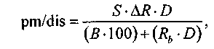
де S — курс спот;
^R— різниця процентних ставок (процентна ставка валюти котирування — процентна ставка бази котирування);
D — кількість днів періоду;
В — базова кількість днів у році (360 або 365);
Rь — процентна ставка бази котирування.
Якщо процентна ставка за валютою, яка є базою котирування, вища за процентну ставку за валютою котирування, то курс форвард буде нижчим за курс спот, відповідно форвардні пункти будуть відніматися від курсу спот (валюта буде котируватися на форвардному ринку з дисконтом).
Якщо процентна ставка за валютою, яка є базою котирування, нижча за процентну ставку за валютою котирування, то курс форвард буде вищим за курс спот (валюта буде котируватися на форвардному ринку з премією).
Якщо процентні ставки валюти бази і валюти котирування збігаються, то форвардний курс дорівнюватиме курсу спот на дату укладення угоди.
Приклад. На 1 квітня на ринку котируються такі валютний курс та процентні ставки¹:
GBP/USD 1,4745;
GBP 3т — 5,8%;
USD 3т — 6,5%.
Розрахуємо курс для тримісячного форвардного контракту.
Валютою котирування в даному прикладі є долар США, а базою котирування — британський фунт стерлінгів. Процентна ставка за доларами вища за процентну ставку за фунтами, отже, у даному прикладі долар буде котируватися з премією:
(365 -100) + (5,8 -9 1) Форвардний курс дорівнюватиме 1,4745 + 0,0025 = 1,4770.
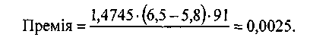
Як було зазначено, в основі форвардного контракту лежить операція депозитного ринку. Клієнт банку — імпортер — може захистити себе від валютного ризику, використавши ринок депозитів: у день укладення зовнішньоторговельної угоди клієнт купує валюту на ринку спот і розміщує її в депозит, термін закінчення якого збігається з датою платежу. Якщо клієнт-експортер за умовами контракту одержує іноземну валюту, він може захиститися від валютного ризику у такий спосіб: узяти позику в іноземній валюті та проконвертувати її в національну валюту, яку розмістити в депозит. По закінченні терміну дії кредитної угоди клієнт повертає позику за рахунок іноземної валюти, одержаної за експорт продукції. Доходи або втрати від такого хеджування залежать від різниці процентних ставок за валютами. Але слід зазначити, що для експортера або імпортера першочерговим є захист від валютного ризику, а не одержання спекулятивного прибутку за рахунок різниці процентних ставок на різних ринках.
Альтернативою хеджування, розглянутого вище, є форвардна угода. Форвардний курс складається з курсу спот та процентної різниці. Ця різниця є ніщо інше, як різниця між доходом від валюти, що купується за курсом спот та вкладається на депозит на певний термін, та процентними витратами за валютою, що взято в позику та продано за курсом спот.
Доведемо на прикладі, що в основі форвардної операції лежать операції ринку депозитів.
I . •
Для спрощення ми розглянемо середні процентні ставки, не враховуючи маржу bid/offer.

212
213

Клієнт банку — компанія, що здійснює експортно-імпортну діяльність. Компанія імпортує напівфабрикати з США та експортує продукцію в Німеччину. Таким чином, компанія отримує кошти в євро, а платежі здійснює в доларах США. Уявимо, що через три місяці компанії необхідно здійснити платіж в 10 000 000 дол. США.
Припустимо, що на дату укладення угоди на ринку склалася така ситуація:
Тримісячні процентні ставки
4,0% р.а. 5,8% р.а.
Валюта
EUR USD
Курс спот¹ EUR/USD 1,0000
Звичайно, компанія може залишити свою позицію відкритою, а при настанні терміну платежу купити долари США за євро за курсом спот. Але, якщо компанія хоче захиститися від валютного ризику, вона може використати один з двох варіантів:
* по-перше, компанія може сьогодні взяти позику 10000000
євро, конвертувати її в долари та покласти долари на тримісяч
ний депозит. По закінченні терміну дії депозиту розрахуватися
за своїми зобов'язаннями перед торговельними партнерами в до
ларах, а позику погасити за рахунок надходження в євро.
• по-друге, компанія може укласти форвардну угоду на купів
лю доларів США за євро.
Приклад. 1. Випадок з ринком депозитів: Клієнт конвертує євро в долари за курсом 1,000, витрати на кредит в євро дорівнюватимуть:
1 000 000 • 4,0 • 90 / 360 • 100 = 10 000.
Після закінчення терміну дії кредиту сума, скоригована на процентні витрати, буде такою:
1 000000+10000=1 010000.
Доходи за депозитом у доларах США дорівнюватимуть: 1 000 000 • 5,8 • 90 /360 • 100 = 14 500.
Після закінчення терміну депозиту сума, скоригована на процентні доходи, дорівнює:
1 000000+ 14500=1 014500.
Для спрощення ми розглянемо середні процентні ставки, не враховуючи маржу bid/offer.
Якщо зіставити ці суми, то курс EUR/USD дорівнюватиме: 1 014 500 / 1 010 000 = 1,004 455.
2. Хеджування форвардним контрактом.
Курс форвардного контракту на три місяці дорівнюватиме:
1,000.(5,8-4).90 (360 -100) + (4 -90) 1,0000 + 0,004455 = 1,004455.
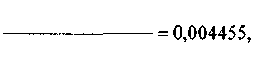
Отже, ефект від депозитної та форвардної угод є однаковим, що доводить твердження про форвардний контракт як похідний інструмент ринку депозитів в іноземній валюті.
Зрозуміло, що на дату виконання угоди курс спот може (і, як правило, буде) відрізнятися від курсу контракту, тому одна зі сторін контракту зазнає втрат, оскільки буде зобов'язана купити іноземну валюту за курсом, вищим за спот, або продати за нижчим. Але клієнт банку бажає вже на момент укладення контракту за зовнішньоторговельною операцією прорахувати свої надходження або платежі. Компанія не ставить за мету одержання прибутку за рахунок курсової різниці, а намагається лише захистити себе від несприятливої зміни валютного курсу.
Банк може залишити позицію відкритою, якщо сподівається на сприятливі зміни валютних курсів, або захистити себе від валютного ризику, за допомогою ф'ючерсів чи опціонів, проте найпростіший шлях захисту від валютного ризику — котирування форвардного курсу купівлі (bid) та продажу (offer). Слід також зазначити, що укладення форвардної угоди є безоплатним, тобто клієнт не сплачує банку комісійну або будь-яку іншу винагороду. Таким чином, джерелом прибутку банку від форвадних операцій є різниця між курсом купівлі та продажу (спред).
При котируванні форвардного курсу, як і при котируванні валютних курсів та процентних ставок, використовуються так само стандартні позначення.
Наприклад, котирування тримісячного форвардного курсу долара США до британського фунта стерлінгів матиме такий вигляд:
GBP/USD 3m fwd 1,4538.
Як валютні курси, так і процентні ставки мають дві сторони котирування — bid та offer, отже, зрозуміло, що розраховувати двостороннє котирування форвардного курсу необхідно із засто-

214
215

суванням відповідних сторін котирування валютного курсу та процентних ставок:
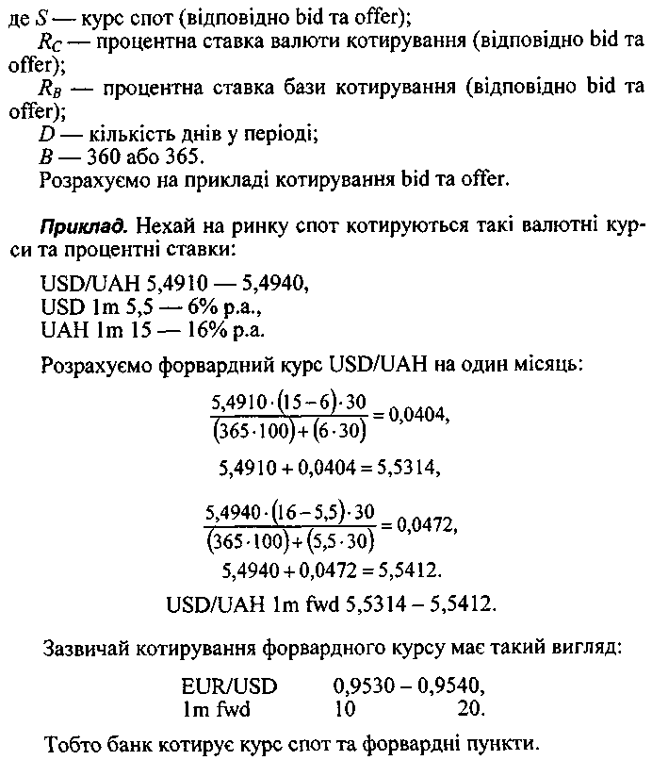
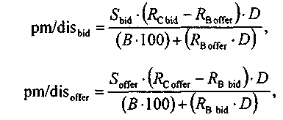
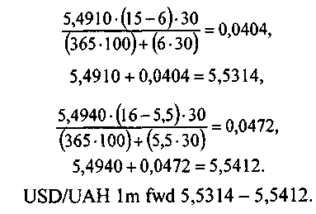
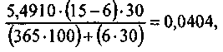
Якщо форвардні пункти bid вищі за форвардні пункти offer, то має місце дисконт, якщо пункти bid нижчі за offer — то премія.
У наведеному прикладі пункти bid нижчі за пункти offer, тобто долар котирується до євро з премією.
Доведемо це.
Припустимо, що має місце дисконт та розрахуємо за таких умов одномісячний форвардний курс долара США до євро:
Bid Offer
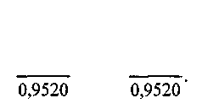
0,9530 0,9540
-10 -20
Проте сторони котирування не можуть бути однаковими, отже, в даному випадку має місце премія:
Bid Offer
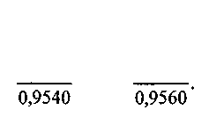
0,9530 0,9540
10 20
11.1.3. Валютування форвардних контрактів
Для форвардних контрактів, так само, як і для операцій спот, вживаються такі терміни:
Дата укладення — це дата укладення угоди між клієнтом та банком, саме на цю дату фіксуються всі умови: сума, курс, термін.
Дата валютування — дата зарахування коштів на кореспондентський рахунок банку.
Дата валютування віддалена від дати укладення на дату спот + термін дії форвардної угоди. Наприклад, якщо у вівторок 15-го серпня укладається тримісячна форвардна угода, то датою валютування буде п'ятниця 17-го листопада (15-те серпня + 2 робочі дні + 3 місяці).
Якщо при укладенні угоди на стандартний строк дата спот припадає на останній день місяця, то і дата валютування припадає також на останній день місяця. Наприклад, якщо місячна угода укладається 29 серпня з датою валютування 3 1 серпня, то датою валютування буде ЗО вересня.
У випадку, коли дата валютування припадає на вихідний або святковий день, то валютування відбувається так само, як і валю-

216
217

тування угоди на умовах спот (тобто датою валютування є наступний робочий день). Винятком є лише ті випадки, коли цей вихідний або святковий день є останнім днем місяця або року: тоді датою валютування форвардної угоди вважається не наступний робочий день, а останній перед датою валютування. Наприклад, якщо дата валютування припадає на неділю 31 грудня, то вона переноситься на п'ятницю 29 грудня.
11.1.4. Контракти на ламану дату
Проте в міжнародній торгівлі часто трапляється так, що дата платежу віддалена від дати укладення угоди на строк, що не збігається зі стандартними термінами укладання форвардних угод, наприклад на 45 або 98 днів. Такі угоди мають назву угод на ламану дату (broken date). Термін виконання такої угоди лежить між двома стандартними термінами (так званими «коротким» та «довгим» періодами). Саме на базі форвардних пунктів двох найближчих стандартних дат і розраховується премія/дисконт на ламану дату. У таких випадках курсова різниця двох найближчих дат ділиться на кількість днів між ними, а результат помножується на кількість днів між ламаною датою та довгим періодом. Одержане число віднімається від форвардних пунктів довгого періоду. Якщо викласти цей розрахунок у вигляді формули, то вона матиме такий вигляд:
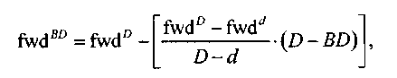
де fwd^{BD} — форвардні пункти на ламану дату; fwd^{D} — форвардні пункти довгого періоду; fwd^{d} — форвардні пункти короткого періоду; D — кількість днів довгого періоду; d— кількість днів короткого періоду; BD — кількість днів до ламаної дати.
Приклад. 12-го червня клієнт звернувся до банку з проханням покрити форвардним контрактом платіж, що має відбутися 26-го липня, для здійснення якого клієнту необхідно купити американські долари за євро. Необхідно розрахувати курс, за яким буде укладено контракт, за умови, що банк котирує такі ставки продажу долара США:

EUR/USD
0,9535
15 pm 32 pm.
1m fwd 2m fwd
Дата виконання даного форвардного контракту є нестандартною, найближчими стандартними датами є: 14-те липня, на цю дату котирується одномісячний форвардний курс (контрактний період ЗО днів), та 14-те серпня — двомісячний форвард (контрактний період 61 день). Період між датою спот та датою виконання контракту на ламану дату становить 42 дні.
Розрахуємо премію:
32 - [ (32 - 15)/(61 - ЗО) • (61 - 42)] = 22, Форвардний курс буде: 0,9535 + 0,0022 = 0,9557.
11.1.5. Форвардні контракти з правом вибору дати
Залежно від умов виконання форвардні контракти бувають двох видів: фіксовані та з правом вибору дати.
Фіксовані угоди (fixed forward) — це контракти, в яких дата виконання твердо обумовлена між банком та клієнтом і не може бути змінена (крім випадків, коли дата валютування припадає на вихідний або святковий день). Такі контракти укладаються, коли клієнту відома точна дата платежу за експортною чи імпортною угодою.
Але буває й так, що клієнт не може точно знати дату платежу. Тоді банк пропонує своїм клієнтам послугу, яка називається форвардний контракт з правом вибору дати, або форвардний опціон.
Угода з правом вибору, або форвардний опціон (option forward), — це контракт, який дає клієнту право купити або продати іноземну валюту у будь-який день між двома датами, що зазначені в контракті. Проте клієнт не може уникнути виконання контракту: операція щодо здійснення купівлі/продажу валюти обов'язково має бути здійснена не пізніше дня закінчення контракту.
Для того щоб розрахувати форвардний курс за контрактом з правом вибору дати, розраховуються форвардні курси на початок та кінець контрактного періоду і з них вибирається той, що є більш вигідним для банку (якщо за контрактом банк купує валюту котирування, то курсом контракту буде вищий з двох курсів, якщо продає — нижчий, при купівлі банком базової валюти курсом контракту буде нижчий, при продажу — вищий курс).

218
219

Приклад. Клієнт-імпортер має протягом вересня розрахуватися за відвантажену продукцію, для цього йому потрібно буде купити долари США за євро, але він не знає точної дати відвантаження та точної дати платежу. Клієнт звернувся до банку 2-го серпня з проханням покрити платіж форвардним контрактом. У цьому разі доцільно використати форвардний контракт з правом вибору дати.
На 2-ге серпня банк котирує такі форвардні курси.
0,9530-0,9540
EUR/USD
1m fwd 2m fwd
18 21
40 42.
Банк укладає одномісячну форвардну угоду на продаж долара за курсом 0,9548, а на двомісячну — 0,9570. Форвардний контракт з правом вибору на продаж банком доларів США буде укладено за курсом 0,9548. Термін угоди позначається як 1/2 (тобто між одним та двома місяцями з дати укладення). Таким чином, клієнт одержить право придбати долари США за євро за курсом 0,9548 у будь-який день між 4-м вересня та 4-м жовтня.
Якщо платіж має бути здійснений між датою укладення та певною датою у майбутньому, то курс угоди вибирається з курсу спот та форвардного курсу на закінчення контрактного періоду.
Повернемося до попереднього прикладу: так, якщо платіж має бути здійснений протягом серпня, то банк вибирає між курсом спот 0,9530 та місячним форвардним курсом 0,9548. Контракт буде укладено за курсом 0,9530.
11.1.6. Форвардні крос-курси
Може статися так, що клієнту необхідно покрити форвардним контрактом конверсійну операцію, але ринок форвардних угод на ці дві валюти є неліквідним, або зовсім відсутній. У такому разі проблему можна вирішити шляхом укладення двох окремих угод (але з однаковою датою валютування) із застосуванням третьої валюти, зазвичай долара США. Для розрахунку форвардних крос-курсів застосовуються ті самі правила, що й для крос-курсів спот: необхідно перемножити або розділити доларові форвардні курси валют.
Приклад. Клієнту необхідно покрити тримісячним форвардним контрактом купівлю норвезьких крон за канадські долари.
Банк не котирує форвардний курс канадського долара до норвезької крони, але здійснює доларове котирування обох валют:
USD/CAD 1,5000-1,5015
20 25
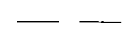
3m fwd
USD/NOK 3m fwd
1,5020 1,5040
8,1570-8,1590
215 205
8,1355 8,1385 '
Розрахуємо тримісячний форвардний крос-курс CAD/NOK: З m CAD/NOC bid = 8,1355/1,5040 = 5,4092; 3 m CAD/NOC offer = 8,1385/1,5020 - 5,4184. Форвардна угода на купівлю клієнтом норвезьких крон за канадські долари буде укладена за курсом 5,4092.
11.1.7. Закриття та продовження форвардного контракту
Як уже зазначалося, форвардна угода є обов'язковою для виконання. Ані клієнт, ані банк не можуть відмовитися від виконання операції, що зазначена в контракті, на підставі несприятливої різниці між курсом угоди та курсом спот або з будь-яких інших причин. Контракт укладається на певну кількість визначеної валюти. Тобто жодна зі сторін не може здійснити купівлю чи продаж більшої або меншої кількості валюти. Крім того, угода має бути виконана на чітко обумовлену дату або протягом чітко визначеного терміну. Банк вимагає від клієнта точного виконання всіх умов контракту, адже у разі їх порушення він наражається на валютний ризик. Тому, укладаючи з клієнтами форвардні угоди, банк зазвичай здійснює низку операцій для підтримання своєї позиції та з метою захисту від валютного ризику.
Звичайно, клієнт може ухилитися від виконання форвардної угоди, коли зміна курсу буде такою, що йому вигідніше буде сплатити штрафні санкції, аніж виконати свої зобов'язання за контрактом. Але слід зазначити, що переважна більшість клієнтів заінтересована у збереженні свого «чистого» імені та добрих відносин із банком.
У свою чергу, банки, як правило, укладають форвардні угоди з клієнтами, які мають постійний залишок коштів на рахунку і вимагають цей залишок підтримувати.

220
221

Але на практиці трапляється й так, що платіж за зовнішньоторговельною операцією, що лежить в основі укладення форвардної угоди, відміняється або, що трапляється частіше, переноситься на пізніший термін (наприклад, якщо експортер затримав поставку).
Якщо клієнт не може виконати своїх зобов'язань за форвардною угодою, то він має закрити цю угоду на ринку спот. Тобто якщо за форвардним контрактом клієнт мав купити валюту, то він все одно має її купити і відразу ж продати на ринку спот; якщо форвардна угода була укладена на продаж банку валюти, то клієнт має купити валюту за курсом спот і виконати форвардну угоду, продавши валюту за форвардним курсом. При цьому на розрахунковому рахунку клієнта відображається лише результат, тобто різниця між купівлею та продажем однієї й тієї самої кількості валюти, але за різними курсами.
Приклад. Відповідно до форвардної угоди клієнт мав купувати 150 000 британських фунтів стерлінгів за долари США за курсом 1,5888, щоб розрахуватися з постачальником з Великої Британії, але контракт на поставку було анульовано. Клієнт не має права анулювати також і форвардну угоду, отже, на дату виконання її має бути закрито за допомогою ринку спот. Курс спот на цю дату становить 1,5850 - 1,5870. Клієнт має здійснити дві обернені операції: купити 150 000 британських фунтів за курсом 1,5888, а потім продати їх за курсом 1,5870:
150 000 • 1,5888 = USD 238 320 (списано з рахунку),
150 000 • 1,5870 = USD 238 050 (зараховано на рахунок).
Результатом закриття форвардного контракту буде списання з рахунку клієнта 200 дол. США.
Таким чином, клієнт не зобов'язаний мати на своєму рахунку повну суму, що передбачалася форвардною угодою (особливо це важливо для експортера, який укладав форвардний контракт з метою продажу валюти, яку він одержить від поставки товару). При закритті форвардної угоди на ринку спот у клієнта на рахунку мають бути лише кошти для сплати різниці між операціями купівлі та продажу валюти. Може трапитися також і так, що в результаті закриття форвардної угоди клієнт одержить дохід.
Приклад. Повернемося до попереднього прикладу й уявимо, що клієнт мав продавати британські фунти стерлінгів за курсом 1,5885. На дату виконання угоди курс спот 1,5850 - 1,5870.
Таким чином клієнт купує фунти за курсом 1,5850:
150 000 • 1,5850 = USD 237 750 та продає їх за форвардним курсом 1,5885:
150 000 • 1,5885 = USD 238 275.
За результатами цих двох операцій на рахунок клієнта буде зараховано 525 дол.
Але, навіть у гіршому випадку, витрати пов'язані з закриттям форвардної угоди, не перевищуватимуть 5—20% від суми контракту. Якщо ж клієнт використовує для хеджування валютного ризику ринок депозитів, то він навіть у разі скасування торговельної операції мусить виконувати свої зобов'язання за позикою в повному обсязі.
У разі, коли платіж не скасовано, а лише відкладено, у клієнта виникає необхідність поряд із закриттям форвардної угоди укладати нову, щоб покрити платіж за новою домовленістю. Звичайно, це не дуже зручно для клієнта. У таких випадках банк може запропонувати клієнту після закриття угоди на ринку спот не відкривати нової угоди, а подовжити стару. Особливість цієї операції полягає в тому, що (на відміну від укладення нового контракту, в основі якого лежатиме курс спот на дату укладання, скоригова-ний на форвардні пункти на відповідний термін) при подовженні форвардної угоди використовується так зване правило діагоналі. Воно полягає в тому, що курс нової угоди розраховується як курс закриття попередньої угоди, скоригований на форвардні пункти по діагоналі. Курс закриття — це курс, що використовується для закриття форвардної угоди на ринку спот, тобто якщо початковий форвардний контракт укладався на купівлю валюти, то курсом закриття його контракту буде курс спот продажу валюти на дату виконання, для контракту на продаж — курс спот купівлі. Таким чином, при поширенні форвардної угоди клієнт дістає можливість укласти контракт за більш вигідним курсом.
Доведемо це на прикладі.
Приклад. Клієнт уклав з банком форвардний контракт на купівлю 200 000 євро за долари США за курсом 0,9587. Але платіж був відкладений на один місяць. На дату виконання початкової угоди банк котирує такі курси:
0,9460 - 0,9470
13 18.
EUR/USD 1m

222
223

Клієнт має закрити початковий контракт на ринку спот за курсом 0,9460:
200 000 • 0,9587 = 191 740 (списується), 200 000 • 0,9460 = 189 200 (зараховується).
Результатом закриття контракту є списання з рахунку клієнта 2540 дол. США.
Далі клієнт може укласти нову або подовжити початкову угоду. Розглянемо обидва варіанти:
1. Укладення нової угоди.
Угоду буде укладено за курсом 0,9488, на дату виконання: 200000*0,9488=189760.
Ця сума буде списана з рахунку клієнта.
2. Подовження угоди.
Угода буде подовжена за курсом 0,9478 на дату виконання: 200000*0,9478=189560.
Цю суму буде списано з рахунку клієнта.
Як бачимо, подовження контракту є вигіднішим для клієнта. Однак слід зауважити, що банк не зобов'язаний подовжувати контракти. Подовження контракту відбувається лише за умови подання клієнтом до банку відповідних документів, що вказують на необхідність цього подовження (підтвердження перенесення терміну платежу). Як правило, банк погоджується на подовження контракту лише один раз, якщо ж термін платежу знову буде змінено, клієнту буде запропоновано відкрити новий контракт.
Слід зазначити, що на міжбанківському ринку подовження контрактів з використанням правила діагоналі не використовується, якщо виникає необхідність подовжити дію форвардного контракту, то це відбувається через укладення нової угоди.
11.1.8. Витрати за форвардною угодою
Форвадний курс завжди вищий або нижчий за курс спот. Це свідчить про можливі витрати або дохід від форвардного покриття. Клієнт банку, котрий укладає угоду на купівлю валюти, що котирується на форвардному ринку з дисконтом, одержує дохід, а при купівлі валюти, що котирується з премією, — несе витрати. І навпаки: продаючи валюту, що котирується з дисконтом, клієнт
отримує дохід, а валюту, яка котирується з премією, — несе витрати. Зрозуміло, що поняття витрат/доходів від форвардного покриття є лише умовним, адже в основі розрахунку форвардних пунктів лежить різниця процентних ставок, проте ці витрати/дохід можуть бути розраховані за такою формулою:
pm/dis*360/Г • 100 форвардний курс
= %р.а.
Саме такими будуть витрати або дохід і при застосуванні для хеджування валютного ризику ринку депозитів безпосередньо. Якщо з метою використання різниці процентних ставок розмістити депозит у валюті з вищою процентною ставкою, а валютний ризик хеджувати форвардним контрактом, то дохід від цієї операції буде нульовим (дохід від депозитної операції буде компенсований витратами форвардного покриття).
Форвардний валютний курс використовується у валютних свопах та валютних ф'ючерсах, які будуть розглянуті нижче.
11.2. Процентні форварди
11.2.1. Угоди форвард/форвард
Будь-яка депозитна операція в іноземній валюті пов'язана для банку не лише з валютним, а й з процентним ризиком. Звичайно, найпростіший варіант — залучення та розміщення однакової суми коштів в одній валюті на однаковий термін. Однак на практиці часто трапляється так, що терміни залучення та розміщення коштів не збігаються. У таких випадках потрібно, по-перше, проаналізувати та спрогнозувати можливість зміни процентних ставок у майбутньому, а по-друге, прийняти рішення про те, чи варто хеджувати ризик та який саме метод обрати.
Однією з можливих форм захисту від процентного ризику є угода форвард/форвард (forward/forward).
Уявімо, що в банку відкрита довга депозитна позиція на три місяці та коротка у тій самій валюті теж на три місяці. Таким чином, на перші три місяці позиція закрита, а на наступні три місяці банк має коротку депозитну позицію. Звичайно, банк може по закінченні тримісячного депозиту залучити ще один на такий самий термін, але якщо процентні ставки зростуть, то банк може опинитися у скрутному становищі.

224
15
225

Форвард/форвард дає змогу банку укласти угоду про депозитну операцію в майбутньому у певній валюті, на певний термін і за фіксованою процентною ставкою.
Угоди форвард/форвард можна використовувати для хеджу-вання та для спекуляції.
В основі цього фінансового інструменту лежить ставка форвард/форвард. Вона не є прогнозною ставкою майбутнього періоду, а лише відображенням процентних ставок на ринку на дату укладення угоди. Не відомо, якою буде ставка тримісячного депозиту через три місяці, але сьогодні відомі процентні ставки три- та шестимісячного депозиту, саме на їх базі і розраховується майбутня форвардна процентна ставка.
Нехай довгий період дорівнює Г (рис. 11.1), а ставка відсотка на цей період дорівнює R^{T}, короткий період дорівнює t, процентна ставка — r^{t}, необхідно розрахувати, якою буде процентна ставка R^{T-t} у період T-t.
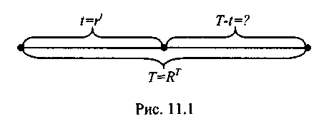
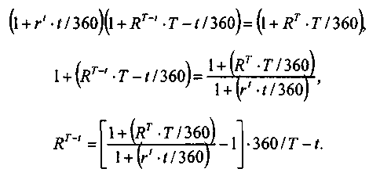
Зауваження: для розрахунку ставки форвард/форвард за цією формулою ставки процента потрібно брати в абсолютному, а не у відносному значенні (ставка процента поділена на 100).
Приклад. Процентна ставка тримісячного депозиту в доларах США дорівнює 6,15% р.а., процентна ставка депозиту на шість місяців — 6,52% р.а. Розрахуємо ставку форвард/форвард депозиту терміном три місяці, що буде залучений через три місяці (3 v6).
Банки маркет-мейкери котирують ставки форвард/форвард як для залучення, так і для розміщення депозитів. Для розрахунку значення сторін котирування bid та offer ставки форвард/форвард необхідно взяти відповідні котирування процентних ставок, що беруть участь у розрахунку.
Ставки форвард/форвард, як правило, котируються за найбільш ліквідними валютами — долар США, британський фунт стерлінгів, євро, швейцарський франк та японська єна. але можуть бути розраховані і для будь-якої іншої валюти.
Угоди форвар/форвард не набули значного поширення. Це пов'язано насамперед з тим, що зазначений фінансовий інструмент має низку незручностей. По-перше, операція залучення чи розміщення коштів у межах угоди форвард/форвард має бути відображена у балансі, а, по-друге, значний спред між відсотками за залученими та розміщеними коштам може значно завищити справжню процентну ставку за форвардними угодами.
Проте ставка форвард/форвард лежить в основі процентних ф'ючерсів та застосовується в іншому інструменті, що має значне поширення — в угоді за форвардними ставками.
11.2.2. Угоди за форвардними ставками
Угода за форвардними ставками (forward rate agreement FRA) — це угода, що гарантує майбутню процентну ставку на певний період часу та на фіксовану суму коштів. Тобто це угода про депозитну операцію у майбутньому. Специфіка цього інструменту полягає в тому, що, як правило, депозитна операція не здійснюється, а просто одна зі сторін угоди виплачує іншій компенсацію, а саме: різницю між реальною процентною ставкою на ринку та ставкою, що була зафіксована в угоді.
Період депозитної операції, що покривається угодою за форвардними ставками, називається контрактним періодом. За два Дні до початку контрактного періоду настає так звана дата урегулювання. Саме на дату урегулювання й відбувається розрахунок та виплата компенсації. Якщо ж за взаємною домовленістю між сторонами депозитна операція все ж має місце, то сума процентів сплачується при поверненні депозиту, тобто по закінченні контрактного періоду.

226
227

Угоди за форвардними ставками широко використовуються для хеджування процентного ризику та спекуляції.
Банк чи компанія, якій знадобиться позичати кошти в майбутньому, заінтересовані в тому, щоб захистити себе від зростання процентних ставок. Це відповідає й інтересам позичальників, котрі сплачують проценти на базі плаваючої ставки. З іншого боку, ті учасники фінансового ринку, які розраховують розміщувати кошти у майбутньому або розмістили кошти за плаваючою ставкою, намагатимуться захистити себе від падіння процентних ставок. Як позичальники, так і кредитори можуть хеджувати процентний ризик за допомогою угод за форвардними ставками.
* Довга позиція (купівля угоди за форвардними ставками) за
хищає від зростання процентних ставок.
• Коротка позиція (продаж угоди за форвардними ставками)
захищає від падіння процентних ставок.
У разі зростання процентних ставок покупець угоди за форвардними ставками одержить суму урегулювання, яка компенсує йому втрати. Якщо ж процентні ставки впадуть, то він муситиме сплатити компенсацію продавцеві угоди, але він сплачуватиме нижчі відсотки за позикою, тобто його витрати будуть відшкодовані.
Для продавця угоди за форвардними ставками ситуація протилежна: при падінні процентних ставок він одержить компенсацію за угодою за форвардними ставками, а при зростанні — заплатить компенсацію, але водночас зможе розмістити кошти під вищі відсотки.
Сума компенсації розраховується за формулами:
а) коли ставка урегулювання вища за ставку контракту:
(l-r)*d*a (b*100)+(l*d)
б) коли ставка контракту вища за ставку урегулювання:
(r-l)*d*a (b*100)+(l*d)
де L — ставка урегулювання;
R — ставка контракту;
D — кількість днів контрактного періоду;
А — контрактна сума;
В — базова кількість днів у році (360/365).
Ставка контракту розраховується як ставка форвард/форвард. Розрахунки у межах угод за форвардними ставками (ставка конт-
ракту та сума урегулювання) здійснюються на базі 360 днів за винятком угод для британських фунтів. При розрахунку компенсації за ставку урегулювання береться ставка LIBOR.
Як уже зазначалося, угоди за форвардними ставками є не лише засобом хеджування, а й спекулятивним інструментом.
Ті суб'єкти фінансового ринку, що розраховують на зростання процентних ставок у майбутньому, купуватимуть угоди за форвардними ставками, сподіваючись отримати компенсацію, ті ж, хто вважає, що ставки падатимуть, — продаватимуть угоди.
Приклад. Банк маркет-тейкер сподівається, що у майбутньому процентні ставки на депозити в британських фунтах зростатимуть, та бажає захистити себе, від процентного ризику. Для цього він купує FRA. Сума угоди — 10 000 000 ф. ст.
На дату укладення угоди банк маркет-мейкер котирує такі ставки:
GBP 3v6m FRA 6,70 - 6,90% р.а.
На дату урегулювання процентні ставки були такі:
GBP 3m 7, 125 -7,25% р.а.
Розрахуємо суму компенсації, що одержав покупець угоди:
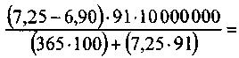
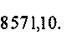
Банки маркет-мейкери котирують сторони bid та offer угод за форвардними ставками. Укладаючи угоди на купівлю та продаж FRA на однакові суми, банк закриває позицію і в такий спосіб захищає себе від можливого ризику, а джерелом доходу від даної операції є різниця між ставками bid та offer.
Якщо ж у банку залишилася відкрита позиція за FRA, яка, на думку банку, несе небажаний ризик, то є кілька шляхів захеджу-вати цей ризик:
- зайняти протилежну позицію форвард/форвард;
- закрити позицію на ринку процентних ф'ючерсів. Коротка
ф'ючерсна позиція захищає від зростання процентних ставок і
відповідно закриває довгу позицію за FRA, довга ф'ючерсна по
зиція захистить від падіння процентних ставок та компенсує
втрати від продажу угоди за форвардними ставками.
Ринок угод за форвардними ставками є найбільш ліквідним для доларів США, британських фунтів та євро, також котируються швейцарський франк та японська єна. За іншими валютами котирування можливе, але різниця між ставками bid та offer буде Досить високою.

228
229

Типові суми контракту — від 5 до 100 млн дол., для менших сум ринок менш ліквідний.
Угоди за форвардними ставками, як правило, використовуються для короткострокового хеджування, ними покривається період до 2 років, найчастіше котируються FRA 3v6 та 6vl2.
Запитання для самоконтролю
- Навіщо експортери та імпортери укладають форвардні угоди?
- Компанія ABC бажає використати різницю між процентними
ставками в британських фунтах стерлінгів та американських дола
рах. Для цього компанія позичає долари, ставки за якими нижчі, та
конвертує їх у фунти стерлінгів, які розміщує під вищі відсотки. Від
валютного ризику компанія сподівається захистити себе за допомо
гою форвардного контракту на продаж фунтів за долари. Чи прине
суть компанії дохід подібні дії?
- Чи мають форвардні угоди чітку стандартизацію щодо суми та
терміну?
- Що таке премія?
- Чи може клієнт ухилитися від виконання форвардної угоди за
умов, що зовнішньоторговельна угода була анульована?
- Розрахуйте форвардний курс USD/UAH на один місяць, якщо
курс спот 5,4030 - 5,4080, а місячні процентні ставки такі:
USD: 6,80 - 7.30% р.а. UAH: 14-15% р.а.
7. Відповідно до форвардної угоди клієнт-імпортер мав купувати
900 тис. норвезьких крон за долари США за курсом 8,2830, але експор
тер відмовився від поставки. Розрахуйте втрати/дохід від закриття
форвардної угоди, якщо на дату виконання банк котирує такі курси
спот:
USD/NOK 8,2910-8,2940.
8. За форвардною угодою клієнт-експортер зобов 'язаний продава
ти швейцарські франки за долари США за курсом 1,7810, але за взаєм
ною згодою сторін зовнішньоторговельного контракту оплата була
відкладена на один місяць. На підставі наданих клієнтом документів
форвардний контракт був подовжений. Визначити курс подовження
контракту, якщо на дату виконання попереднього контракту банк
котирує такі курси:
USD/CHF 1,7855-1,7870,
Imfwd 18 13.
9. 29-го серпня до банку звернувся клієнт з проханням покрити фор
вардним контрактом платіж:, що відбудеться протягом жовтня, для
здійснення якого йому потрібно буде купувати американські долари за
євро. За яким курсом буде укладено форвардний контракт, якщо 29-го
серпня банк котирує такі валютні курси:
EUR/USD 0,9530-0,9545,
1m fwd 14 19,
2mfwd 26 31.
10. 25-го травня до банку звернувся клієнт із проханням покрити
форвардною угодою купівлю американських доларів за британські фу
нти, що відбудеться 14-го липня. Розрахуйте курс, за яким буде укла
дена угода, якщо 25-го травня банк котирує такі курси:
GBP/USD 1,5830-1,5840,
2m fwd 10 6,
3m fwd 16 12.
11. Розрахуйте ставку форвард/форвард 3v6 за угодою в доларах
США, якщо на ринку склалися такі ставки спот:
Зт 6,125-6,25% р.а., 6т 6,30 - 6,45% р.а.
- Чи має місце депозитна операція в угодах за форвардними ста
вками?
- Яка ставка лежить в основі FRA ?
- Для закриття депозитної позиції банку «ААА» знадобиться че
рез півроку розміщувати шестимісячний депозит у британських фун
тах стерлінгів на суму 50 000 000. Банк вирішив захистити себе від
процентного ризику за допомогою FRA. На дату укладення угоди банк
маркет-мейкер котирує банку «ААА» такі ставки:
GBP 6vl2 FRA 6,58 - 6,72% р.а. На дату урегулювання на ринку склалися такі процентні ставки:
ОВРбт 6,15-6,225% р.а. GBP 12т 6,25 - 6,34% р.а.
Розрахувати суму урегулювання, що одержить/сплатить банк «ААА».

230
231

РОЗДІЛ 12. СВОПИ
Після вивчення цього розділу ви зможете
« з'ясувати, що таке валютні свопи та для яких цілей вони використовуються;
- зрозуміти механізм здійснення валютних свопів;
- укладати угоди своп;
- котирувати угоди своп;
- виписувати тікети за угодами своп;
- з'ясувати, що таке процентні свопи ринку капіта
лів та для яких цілей вони здійснюються;
* зрозуміти механізм здійснення процентних свопів;
« розрахувати сторони котирування базового проце
нтного свопу;
* пояснити, що таке валютно-процентні свопи, яких
видів вони бувають та для яких цілей здійснюються.
12.1. Свопи ринку конверсійних операцій
12.1.1. Поняття валютних свопів та їх класифікація
Валютний своп — це обмін потоками двох валют за певний період у майбутньому між сторонами угоди. Валютні свопи поділяють на свопи з фіксованими ставками та свопи з плаваючими ставками (процентні свопи):
• свопи з фіксованими ставками, що являють собою комбінацію конверсійних угод з різними датами валютування (більш відомі як валютні свопи (currency swap). Вони здебільшого використовуються на ринку forex). Ці свопи будуть детально розглянуті нижче;
» свопи з плаваючими процентними ставками (процентні або валютно-процентні свопи), що являють собою обмін активами або зобов'язаннями (вираженими в одній або в різних валютах). Вони переважно використовуються на ринку капіталів.
Своп з фіксованими ставками валют може укладатися двома способами:
— як комбінація двох протилежних конверсійних угод на од
накову суму з різними датами валютування;
— як дві зустрічні депозитні угоди на еквівалентні суми валют.
Свопи з'явилися зовсім недавно і за кілька десятків років ста
ли одним з основних засобів, використовуваних організаціями
232
для управління активами та зобов'язаннями. Ринок свопів з'явився в 60-ті роки, коли вартість інвестиційних премій, введених органами, що контролюють біржову діяльність у Великобританії, обмежили можливості британських компаній інвестувати кошти за рубежем. Компенсаційні позики виникли як метод, що дає змогу обминати ці обмеження. Британська компанія позичала фунти стерлінгів британській філії американської компанії, а американська компанія, у свою чергу, позичала долари США філії британської компанії, що інвестувала їх на території США.
Розглянемо валютні свопи як угоди з двома конверсійними угодами. Операція своп узгоджується дилерами зазвичай як одна угода, що включає відразу дві зустрічні конверсійні операції. Дата виконання ближчої конверсійної угоди називається датою валютування, а дата виконання більш віддаленої за терміном угоди — датою закінчення свопу (maturity date).
Валютні свопи класифікують за кількома ознаками:
1. За термінами укладення:
- простий своп (стандартний) — перша конверсійна угода
укладається на умовах спот, а зустрічна операція — на умовах фор
вард (наприклад, свопи типу спот/тиждень (spot/week), спот/місяць
(spot/month) і т. д.);
- своп форвард/форвард — перша конверсійна угода уклада
ється на умовах форвард, а зустрічна операція — теж на умовах
форвард, але на більш тривалий термін;
- своп із датами валютування до спота — перша конверсійна
угода укладається з датою валютування до спота, а зустрічна опе
рація — на умовах спот (свопи типу тому/некст (torn/next), тод/некст
(tod/next) і тод/спот (tod/spot)).
2. За типом укладання:
- своп типу buy/sell (b/s) — якщо в першій конверсійній опе
рації валюта купується, а в зустрічній операції — продається,
- своп типу sell/buy (s/b) — якщо в першій конверсійній опе
рації валюта продається, а в зустрічній операції — купується.
12.1.2. Практика укладення угод своп
Операція своп може проводитися з одним контрагентом, тобто обидві конверсійні операції здійснюються з тим самим банком. Однак можна називати свопом комбінацію двох протилежних конверсійних угод із різними датами валютування на однакову суму, укладених із різними контрагентами.
233
Наведемо приклад укладення операції своп: банк «Україна» укладає своп типу купив/продав (buy/sell) із контрагентом банком Bank Austria, London.
: SWAP JPY ЇМ WE BUY AND SELL 100,000,000.00 JPY at -51.1
: RATES 111.15 AND 110.639
: Dealing with BAUL BANK AUSTRIA, LONDON — @
:give: 899.685.11 USD THU 24FEB2000
: USD TO BONY NY.ACC 8900107006
:rcve: 100.000.000.00 JPY THU 24FEB2000
: BANK OF TOKYO, TOKYO ACC 6530564678
:give: 100.000.000.00 JPY FRI 24MAR2000
: JPY TO BANK AUSTRIA, TOKYO ACC 456890023
:rcve: 903.840.42 USD FRI 24MAR2000
: USD TO BTC, NY ACC 04-035-670 : Comment : Comment
: Our User ANAT Terminal Controller BUKR
: CONVERSATION STARTING 0745GMT THE 22FEBOO
SWAP 100 JPY 1M #ANDY>HI-51.4/-51.1 ANATOLIY> I BUY AND SELL 100 JPY
- TO CONFIRM 100 MIO AGREED AT -51.1 I SELL AND BUY JPY
- RATES ARE 111.15 AND 110.639
- VAL 24FEB2000 AND 24MAR2000
- JPY TO BANK AUSTRIA, TOKYO ACC 456890023
- MY USD TO BONY NY.ACC 8900107006
- WHERE FOR YOU PLS?
TO CONFIRM AT -51.1 I SELL AND BUY 100 MIO JPY
VAL 24FEB2000 AND 24MAR2000
RATES ARE 111.15 AND 110.639
MY USD TO BTC, NY ACC 04-035-670 '
JPY TO BANK OF TOKYO, TOKYO ACC 6530564678
THNKS FOR THE DEAL DONE
GOOD LUCK! TILL WE MEET AGAIN. BIBI
# ALL AGREED
#BIBI
Як і в тікеті для конверсійних операцій, верхня частина — це офіційний документ, а нижня — переговори дилерів. Так само вказуються такі реквізити:
• валюти і сума угоди;
« тип свопу (buy/sell або sell/buy);
234

- курси першої конверсійної операції і зустрічної;
- дати валютування обох конверсійних угод;
* реквізити сторін. Зауважимо, що при підтвердженні угод типу своп кожній стороні необхідно вказувати відразу реквізити за двома валютами, що беруть участь в операції.
Котируються свопи так само, як і фовардні угоди, — форвардні пункти є котируванням і свопу, і форвардної операції для даного періоду (звідси їх друга назва: «своп-пункти» — swap points, swap rate). Тому при котируванні свопу досить зазначити тільки форвардні (своп) пункти для відповідного періоду у вигляді двостороннього котирування, наприклад:
SWAP GBP/USD ЗМ (своп GBP/USD на три місяці)
# - 40/-36.
У даному прикладі «- 40» — це сторона bid котирування операції своп, за якою маркет-мейкер купує базову валюту на форвардних умовах, а «-36» — сторона offer котирування, за якою маркет-мейкер продає базову валюту на форвардних умовах. Так само слід зазначити, що якщо одна зі сторін робить своп типу sell/buy, то протилежна сторона робить операцію своп типу buy/sell. Курси свопу розраховує завжди маркет-мейкер, маркет-тейкер тільки погоджується з умовами угоди.
Повернемося до нашого прикладу. При запиті котирування своп USD/JPY на 100 млн японських єн на один місяць Bank Austria виставляє котирування свопу «-51,47/-51,1». Котирування двостороннього котирування обов'язкове на міжнародному валютному ринку, якщо ж ваш контрагент виставив тільки одну сторону курсу, то вважається, що це не етично. Дилер банку «Україна» робить своп операцію типу buy/sell JPY, a Bank Austria робить своп sell/buy JPY і розраховує курси свопа: 111,15 і 110,639. Це курси конверсійних операцій на умовах спот і форвард: на умовах спот Bank Austria продає JPY зі сторони bid котирування USD/JPY, тобто за 111,15 (якщо на момент здійснення угоди, наприклад, курс спот USD/JPY 111,15/111,22). У разі зміни курсу спот зміняться і курси операції своп, але не котирування свопу. Воно може змінитися тільки при значному русі ціни спот і зміні процентних ставок даних валют (див. формулу розрахунку своп пунктів). Форвардний курс конверсійної операції розраховується додатком (відніманням) від спот курсу форвардних пунктів. Варто запам'ятати: форвардні пункти сторони bid додаються (віднімаються) від сторони offer курсу спот, а форвардні пункти сторони offer додаються (віднімаються) від сторони bid курсу спот. Тому форвардний курс дорівнюватиме: 111,15 - 0,511 = 110,639.
235
Розглянемо ще приклад: курс спот USD/DEM 1,9565/70, своп пункти на два місяці становлять - 45/- 40. Розрахуємо курси сво-пу типу sell/buy для USD, що зазначить маркет-мейкер для свого контрагента. На споті маркет-мейкер продаватиме долари США зі сторони offer — 1,9570, а на форварді купуватиме зі сторони bid котирування свопу: — 45. Тому курси свопу типу sell/buy для маркет-мейкера будуть — 1,9570 і 1,9525 (1,9570-0,0045 = 1,9525).
Схема розрахунку форвардного курсу другої сторони операції своп:
bid
offer

курс спот =
своп (форвард) пункти = +(-) bid
+(-)offer
Тоді, як і при розрахунку курсу форвардної операції, використовується схема:
курс спот = bid offer

t I •
своп (форвард) пункти = +(-) bid +(-) offer
На ринку операцій своп теж використовується термін «спред». Розмір спреду залежить від тих самих умов, що й при конверсійних операціях. Ринок свопів дуже поширений у міжнародній практиці, там теж існують попит та пропозиція, але котирування змінюється не так часто, як на ринку конверсійних операцій.
Для розрахунку своп-пунктів застосовується та сама формула, що і для розрахунку форвардних пунктів:
спот bid-(% валюти bid-% базової валюти offer}*,
своп - пункти _ х кількість днів
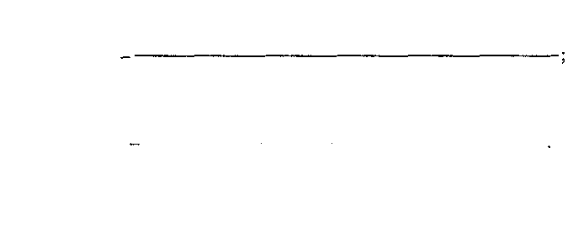
Ы" 360* -100 + (% базової валюти offer -кількість днів)
спот offer • (% валюти offer — % бази bid) х
своп - пункти х кількість днів
°ff^{er} 360* • 100 + (% базової валюти bid • кількість днів)
' — база розрахунку для даної валюти на грошовому ринку (360 для USD, JPY, CHF, EUR; 365 для GBP, BEF, ІЕР).
Котирування своп-пунктів можна розглянути на сторінках інформаційної системи Reuters: «EURF=», «JPYF=», «CHFF=», «GBPF=» та ін. Зауважимо, що ці котирування наводяться відносно долара США.
236
12,1.3. Свопи з датами валютування до споту (своп torn/next)
Свопи з датами валютування до споту котируються аналогічно стандартним свопам у вигляді своп-пунктів для відповідних періодів (o/n (overnight), t/n (torn/next) та tod/spot (today/spot)) у вигляді премії або дисконту:
tod/torn = 2,45/2,37 або 0,12/0,15, torn/next = 2/1 або 1,12/1,27.

Існує правило: у випадку зростання зліва направо форвардних (своп) пунктів обмінний курс для першої угоди своп має бути нижчим, ніж валютний курс обміну для другої угоди; у разі зниження форвардних (своп) пунктів зліва направо обмінний курс для першої угоди має бути вищим, ніж для другої.
Найбільш поширений своп том/некст, який використовується у разі пролонгації відкритої позиції при спекулятивній торгівлі на умовах margin trading. При цьому поточний валютний курс спот можна використовувати як для дати валютування (до спота), так і для дати закінчення свопа (безпосередньо на споті). Головне, щоб різниця двох курсів становила суму форвардних пунктів для відповідного періоду, дата спот при цьому завжди є форвардною датою.
Приклад. Банк ААА котирує своп torn/next за GBP/USD: 0,38/0,48 та укладає угоду своп типу buy/sell GBP, спот курс при цьому GBP/USD = 1,5923/28. Банк ААА маркет-мейкер, на форварді він продає базову валюту зі сторони offer 0,48. Курс спот може використовуватись двома способами:
а) банк ААА укладає угоду з датою валютування torn за курсом
спот 1,5923, а угоду з датою валютування на споті — за курсом
1,592348 (1,5923+0,000048);
б) банк ААА укладає угоду з датою валютування torn за курсом
1,592252 (1,5923 - 0,000048), а угоду з датою валютування на
споті—1,5922.
12.1.4. Свопи з датами валютування форвард/форвард
На практиці свопи форвард/форвард укладаються шляхом здійснення не двох форвардних зустрічних операцій, а двох простих операцій своп, у яких проводиться взаємозалік двох операцій спот.
237
Наприклад: операція своп форвард/форвард 3/8 типу buy/sell:
- купівля тримісячного свопу (продаж з датою валютування
спот, купівля з датою валютування форвард);
- продаж восьмимісячного свопу (купівля з датою валюту
вання спот, продаж з датою валютування форвард).
Котирування операції своп форвард/форвард здійснюється за допомогою своп-пунктів, які розраховуються за таким правилом:
— сторона bid котирування операції своп форвард/форвард
дорівнює різниці між стороною bid котирування стандартного
свопу довшого строку та стороною offer котирування стандарт
ного свопу короткого строку:
bid (forward/forward swap) = bid (long term) - offer (short term);
— сторона offer котирування операції своп форвард/форвард
дорівнює різниці між стороною offer котирування стандартного
свопу довшого строку та стороною bid котирування стандартного
свопу короткого строку:
offer (forward/forward swap) = offer (long term) - bid (short term).
Приклад. Банк XXX робить запит щодо котирування свопу форвард/форвард у банку 777 з метою купити EUR за USD через два місяці, а продати через чотири місяці (банк XXX продає своп 2/4). Курс спот EUR/USD дорівнює 0,8940, своп-пункти на два місяці: -13/-11, на чотири місяці: -46/-43.
Укладення угоди включає таке:
- запит котирування у банку 777: «SWAP 2/4 EUR/USD»;
- банк 777 розраховує та надає котирування свопу 2/4
EUR/USD: «-35/-30»;
- банк XXXпідтверджує, що робить своп типу buy/sell EUR.
- банк 777 розраховує курси свопу за форвардними угода
ми: курс, за яким він продасть через два місяці EUR —0,8940, та
курс, за яким через чотири місяці він купить EUR — 0,8905.
(Угода робиться по стороні bid котирування свопу).
12.1.5. Використання угод своп
Угоди своп можуть використовуватися:
— для продовження (пролонгації) відкритої валютної позиції
на майбутнє. Пролонгувати (або «свопувати», від англійського to
swap out) відкриту валютну позицію означає зберегти стан пози
ції (розмір і знак) на певний строк у майбутньому;
238

- для керування своїми активами та зобов'язаннями, для збі
льшення прибутковості;
- для зменшення валютного ризику;
- для хеджування операцій форвард.
За допомогою угод своп банки можуть пролонгувати свої відкриті позиції на який завгодно тривалий термін залежно від прогнозу руху валютного курсу. Вони можуть пролонгувати їх за допомогою як одноденних свопів (щоразу на один день), так і більш тривалих за термінами угод своп (наприклад, на два тижні, місяць, кілька місяців, на рік).
Укладення угод своп значно дешевше для маркет-тейкерів, ніж укладення форвардних контрактів у разі пролонгації валютної позиції.
Приклад. Компанія ООО хоче пролонгувати ще на три місяці форвардний контракт на купівлю 1 млн німецьких марок, укладений раніше. На даний момент курс спот USD/DEM = 2,0120/25, своп пункти на термін три місяці дорівнюють «-72/-6У». Банк може діяти двома способами:
- закрити позицію на умовах спот та укласти нову форвардну
угоду,
- укласти угоду своп типу «buy/sell DEM».
При форвардній угоді курс буде 2,0048 (сторона bid курсу спот 2,0120 — сторона bid форвардного котирування 0,0072). Якщо укладати угоду своп, то компанія ООО здійснить своп типу «sell/buy DEM» за курсами 2,0125 на споті та 2,0053 на форварді (2,0125 - 0,0072). При укладанні форвардної угоди компанія ООО несе витрати на суму 1908,46 USD, а при угоді своп — 1784,09 USD, що дешевше на 124,37 USD.
Керування активами та зобов'язаннями базується на використанні переваг, які окремі позичальники можуть одержати на різних валютних ринках. Так, згідно зі схемою угоди своп кожний позичальник має можливість одержати певну суму валюти значно дешевше, ніж якби він брав кредит на валютному ринку.
Хеджування валютних ризиків за допомогою валютних свопів здійснюється через:
- фіксацію валютного курсу на майбутній період;
- організацію зустрічних грошових потоків.
Угоди своп насамперед є міжбанківськими операціями і мають багато спільного з операціями форвард. На практиці операції своп використовуються значно частіше, ніж прості форвардні
239

операції. Переваги у використанні угод своп перед форвардними угодами:
- при здійсненні валютного свопу значно зменшується валю
тний ризик, оскільки він розподіляється між учасниками угоди —
фіксується курс форвардної угоди, а позиція кожного з учасників
угоди своп дорівнює нулю;
- використання свопів дає можливість забезпечити хеджу-
вання довгострокових операційних та економічних ризиків.
Щодо руху фінансових потоків угоди своп можна розглядати як співвідношення короткої та довгої валютних позицій.
12.2. Свопи ринку капіталів
12.2.1. Поняття процентних свопів, їх види та характеристика
Процентні свопи (або свопи ринку капіталів) є похідним інструментом ринку депозитних операцій. В основі процентного свопу лежить депозитна операція, тобто залучення або розміщення коштів на міжнародних ринках грошей та капіталу.
Як уже зазначалося, процентний ризик тим вищий, чим довший термін депозитної операції. Процентні свопи дають змогу хеджувати процентний ризик, що виникає при залученні або розміщенні коштів строком від одного до 15 років. Зважаючи на довгострокову природу, цей інструмент використовується переважно на ринку капіталів (тобто на ринку довгострокових депозитних операцій).
Процентний своп — це обмін між: двома або більшою кількістю сторін процентними платежами або надходженнями.
Як зазначено вище, в основі свопу лежить депозитна операція. Банки, що здійснюють операції із залучення та розміщення коштів, можуть обмінятися процентними платежами, що випливають з їхніх зобов'язань за кредитом. Наприклад, банки А та В мають зобов'язання за процентними платежами за кредитами на суму 1 млн дол. США терміном на 10 років (але за різними процентними ставками). За умов взаємної заінтересованості вони можуть укласти угоду про обмін процентними платежами. У цьому розділі ми розглянемо особливості та механізм здійснення такого обміну.
Процентні свопи передбачають взаємовигідний обмін зобов'язаннями за борговими інструментами або процентними доходами від активів.
Важливою передумовою здійснення процентного свопу є збіг строків та сум депозитів, що лежать в основі свопу, іншою обов'язковою умовою є те, що депозитні операції мають здійснюватися в одній й тій самій валюті.
Є досить багато різновидів процентних свопів, але в даному розділі ми розглянемо два найбільш поширені їх види: основний процентний своп та процентний своп зі змінною базою нарахування ставки.
Основний процентний своп (plain vanilla) являє собою обмін платежами за фіксованою процентною ставкою на платежі за плаваючою ставкою.
Як відомо, учасники фінансового ринку мають різні умови доступу до ресурсів, вартість яких у кожному конкретному випадку залежить від рейтингу та репутації позичальника. Фінансові установи з вищим рейтингом мають змогу позичати ресурси за нижчими ставками, причому на ринку як фіксованих, так і плаваючих ставок. Проте може статися так, що умови одного з ринків усе ж таки є більш привабливими. Для позичальників з нижчим рейтингом маркет-мейкери котируватимуть ставки, що містять більшу премію за ризик, тобто ставки будуть вищими за всіма видами позик, але знову може статися, що ця премія за ризик не буде однаковою при котируванні ставок за всіма борговими інструментами.
Розглянемо конкретний приклад. Банкам А та В котирують такі ставки за кредитами в американських доларах:
Ресурси за фіксованою ставкою
Ресурси за плаваючою ставкою
LIBOR + 80Ьр LIBOR+160bp
Банк маркет-тейкер
Банк А Банк В
6,5% 8,5%
Як видно з наведених даних, банк А має абсолютну перевагу на ринку як фіксованих ставок, так і плаваючих, що дає змогу зробити висновок, що кредитний рейтинг банку А вищий за рейтинг банку В. Але ми бачимо також, що на ринку плаваючих процентних ставок банку В котирують порівняно вигідніші ставки (відрив від ставок, що котирують позичальникам з кращим рейтингом, значно менший), тобто банк В має відносну перевагу саме на цьому ринку. Зрозуміло, що в даному разі банку А вигідніше залучати ресурси під фіксовану ставку, тому що саме на цьому ринку він має набагато кращі умови, ніж конкуренти (в нашому прикладі різниця становить 2%, або 200 bр). Банку В вигідніше залучати ресурси під плаваючу ставку (різниця становить

240
16
241

лише 80 bp). Але може статися так, що банк А розраховує на падіння процентних ставок, тому заінтересований у залученні ресурсів під плаваючу ставку; банк В, у свою чергу, одержує дохід від розміщених за фіксованою ставкою коштів і не хотів би наражатися на процентний ризик при залученні ресурсів під плаваючу ставку. У даному разі банкам А та В доцільно було б здійснити процентний своп: кожний із банків залучає ресурси на тому ринку, де йому котирують вигідніші умови, а потім обмінюються процентними платежами. Тобто банк А позичає кошти під фіксовану ставку, але за свопом виплачує процентні платежі за плаваючою ставкою, а одержує — за фіксованою. Банк В, у свою чергу, залучає ресурси під плаваючу ставку, але за свопом сплачує фіксовану ставку та одержує плаваючу.
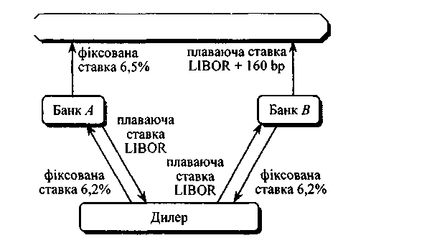
Схема здійснення свопу наведена на рис. 12.1.
Г Міжнародний ринок грошей та капіталу
Слід зауважити, що кожен банк несе відповідальність перед кредитором за своїм борговим зобов'язанням незалежно від якості виконання контрагентом зобов'язань за свопом. Якщо повернутись до наведеного прикладу, то це означає, що банк А за будь-яких умов має сплачувати відсотки за фіксованою ставкою 6,5%, незалежно від того, чи буде виконувати банк В умови процентного свопу (компенсувати банку А платежі за фіксованою ставкою). У свою чергу, банк В зобов'язаний сплачувати ставку LIBOR + ІбОbр.
Уже наголошувалося на тому, що своп має бути вигідним для обох сторін. Крім того, що банки одержать доступ до бажаного для кожного інструменту, вони одержать ще й вигоду, бо сплачуватимуть за цей інструмент менше, ніж від них вимагає ринок.
Різниця між процентними ставками для банків на різних ринках не є однаковою (в нашому прикладі вона становить 200 bр на ринку фіксованих ставок, та 80 bр — на ринку плаваючих). Різниця, яка випливає з позицій сторін на різних ринках, називається якісний спред. У нашому прикладі вона дорівнює: 200 bр - 80 bр = = 120 bр (тобто якісний спред є відображенням відносної переваги). Якщо своп буде здійснено без посередників, то кожен банк має виграти від свопу 60 bр (120/2). Тобто в результаті свопу кожний з банків сплачуватиме на 60 bр менше. Але, як правило, процентні свопи здійснюються за участю посередника, який стягує плату за свої послуги. Ця плата називається маржoю дилера. Якщо ми припустимо, що в нашому прикладі маржа дилера становить 20 bр, то кожен банк у результаті свопу сплачуватиме на 50 bр (або 0,5%) менше. Чистий результат для банку А дорівнюватиме сплаті плаваючої ставки LIBOR + ЗО bp (LIBOR + 80 bр - 50 bр), а для банку В — сплаті фіксованої ставки 8% (8,5% - 0,5%).
Рис. 12.1. Процентний своп (plair vanilla)
Якщо розглянути грошові потоки (cash flow) обох банків, то одержимо:

Банк | платить дилеру | одержує від дилера | платить на ринку грошей і капіталу | Чистий результат
А: | -LIBOR | + 6,2% | - 6,5% | = -(LIBOR+30bp)
В: | - 6,4% | + LIBOR | -(LIBOR+160bp) | = -8%
Як бачимо, дохід дилеру складається за рахунок різниці, між фіксованими платежами, котру він одержує та сплачує, тобто дилер котирує сторони bid та offer процентного свопу.
Процентний своп зі змінною базою нарахування процентної ставки
Процентний своп зі змінною базою нарахування процентної ставки передбачає обмін зобов'язаннями з плаваючою ставкою на інші зобов'язання з плаваючою ставкою, для яких процентна ставка розраховується на різних базах, наприклад обмін платежів на базі LIBOR на платежі на базі prime rate (також це можуть бути платежі на базі державних цінних паперів, ставки комерційних паперів тощо). Учасники фінансового ринку здійснюють такі свопи, Щоб мати розраховані на однаковій базі доходи від активів та платежі за зобов'язаннями, що розміщуються та залучаються за

242
243

плаваючими ставками. У таких свопах участь можуть брати дві або три сторони.
Приклад. Банк А має дохід від активу, розміщеного під плаваючу ставку LIBOR, та сплачує фіксований відсоток за залучені кошти, банк В має дохід на базі прайм-рейт, а платежі здійснює на базі LIBOR, банк С одержує платежі за фіксованою ставкою та сплачує відсотки на базі прайм-рейт. Процентний своп з участю цих банків відображений на рис. 12.2. У результаті свопу кожен з учасників дістав можливість одержувати та сплачувати відсотки, розраховані на одній базі.
ки в доларах США порівняно зі ставками за кредитами в британських фунтах стерлінгів). Тоді для банку можливо одержати позику на ринку, де він має перевагу, та здійснити валютний своп. Такий своп буде передбачати:
- обмін сумами основного боргу на початку дії угоди;
- обмін процентними платежами протягом дії угоди;
• зворотний обмін сумами боргу наприкінці дії угоди.
Можливо також, що банки здійснюють лише процентні пла
тежі, без обміну сумами основного боргу.
Приклад: Банки А та Б мають такий доступ до ресурсів:

Г Міжнародний ринок грошей та капіталу
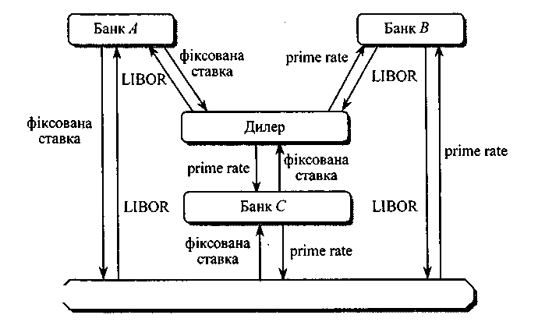
Рис. 12.2. Процентний своп зі змінною базою нарахування процентних ставок
12.2.2. Валютні свопи ринку капіталів
Валютні свопи ринку капіталів називаються ще валютно-процентними свопами (cross currency interest rate swap). Вони передбачають обмін зобов'язаннями за активами в різних валютах.
Валютно-процентний своп може передбачати як обмін процентними платежами, так і обмін сумою основного боргу. Ситуація на міжнародному ринку капіталів може скластися таким чином, що банку можуть котируватися нижчі процентні ставки за кредитами в одній валюті, та вищі — за кредитами в іншій (наприклад, американському банку котируються більш привабливі процентні став-
244

Банк
USD
6,5% 7,5%
GBP
8,5%, 7,8%.
Банк A Банк В
Як бачимо, банку А вигідніше залучати американські долари, а банку В — британські фунти стерлінгів. Якщо ж банку А необхідно мати у своєму розпорядженні британські фунти, а банку В — доларові ресурси, то вони можуть здійснити своп.
Якщо валютний курс на дату укладення угоди дорівнює 1,6000, то банк A позичає 16 млн дол., банк В — 10 млн ф. ст., банки обмінюються сумами боргу (рис. 12.3), а потім протягом дії угоди обслуговують процентні платежі один одного (при цьому кожен із банків відповідає за своїми зобов'язаннями на міжнародному ринку капіталу незалежно від якості виконання іншим банком своїх зобов'язань за свопом). Наприкінці дії угоди банки здійснюють зворотний обмін сумами боргу і кожен із них розраховується зі своїм кредитором.
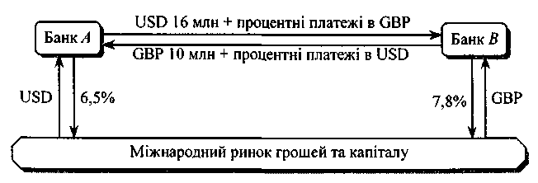
Рис. 12.3. Валютно-процентний своп (з обміном сумами боргу)
Але обмін сумами основного боргу містить у собі кредитний ризик, тому що на дату закінчення угоди валютний курс може
245

значно відрізнятися від курсу, що був на дату укладення. Проте банки обмінялися фіксованими сумами, і наприкінці дії свопу вони мають повернути один одному саме ці суми.
Можливе також здійснення валютно-процентних свопів без обміну сумами основного боргу. Тобто банки обмінюються лише процентними платежами за зобов'язаннями в різних валютах. Такі сво-пи здійснюються, коли банку не потрібно залучати ресурси в тій чи іншій валюті, а лише зафіксувати доходи та витрати в одній валюті, тобто коли банк має процентні доходи від активу в одній валюті, а процентні витрати — в іншій. Наприклад, британський банк здійснює випуск боргових зобов'язань у доларах США, терміном обігу п'ять років із щорічною сплатою відсотків. Це передбачає, що протягом цих п'яти років банк має сплачувати відсотки за облігаціями в доларах США. При цьому банк має доходи від активів у британських фунтах стерлінгів. Отже, банк має надходження в одній валюті та зобов'язання за платежами в іншій, що передбачає валютний ризик для банку. Своп дає змогу банку розраховувати доходи та витрати в одній валюті. При цьому можливі свопи з обміном:
- процентними платежами за фіксованими ставками;
- процентними платежами за плаваючими ставками;
- платежів за фіксованими ставками на платежі за плаваючими.
Як правило, такі свопи укладаються з участю третьої сторони —
дилера. Залежно від умов свопу валютний ризик може брати на себе дилер або ж одна зі сторін.
Механізм здійснення валютного свопу на базі швейцарських франків та доларів США відображено на рис. 12.4.
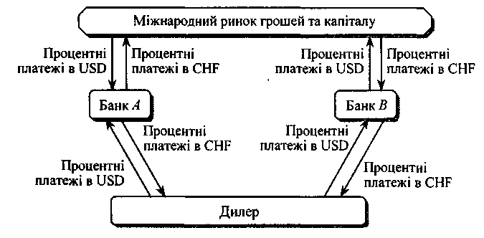
Рис. 12.4. Валютно-процентний своп (без обміну сумами основного боргу)
Валютні свопи ринку капіталів передували появі процентних свопів, але сьогодні вони менш поширені.
Основними користувачами процентних свопів є Світовий банк, МВФ, великі банки та транснаціональні корпорації.
Запитання для самоконтролю
- Дати класифікацію валютних свопів та навести їх приклади.
- Розрахувати курси свопу типу «sell/buy 2 тіо DEM I month» для
маркет-мейкера, якщо курс спот USD/DEM 2,0046/51 та процентні
ставки на один місяць USD = 6,15/6,18 і DEM = 2,18/2,24.
а) 2,0051 та 2,0046; 6)2,0051 та 1,9984;
в) 2,0046 та 1,9981;
г) 1,9984 та 1,9981.
3. Здійснити котирування операції своп на суму 200 млн японсь
ких єн, якщо на строк 25 днів процентні ставки за USD та JPY до
рівнюють 6,05/6,11 і 0,12/0,15 відповідно, та курс спот USD/JPY =
106,25/30.
а) 106,25 та 105,81; б)-44,01/-43,37;
в) 43/44;
г) 106,30 та 105,86.
4. Здійснити котирування операції своп на строк 45 днів, якщо курс
спот USD/UAH дорівнює 5,4255/75 та процентні ставки на цей строк
за USD = 10/15 та UAH = 25/35.
а) 5,4255/4941;
б) 5,4275 та 5,4940;
в) 1675/665;
г) 665/1675.
5. Розрахувати курси свопу torn/next типу sell/buy, якщо курс спот
USD/DEM = 1,8425/28 та своп-пункти на даний період дорівнюють
2,84/2,35.
а) 1,8428 та 1,842516;
б) 1,843084 та 1,8428;
в) 1,8428 та 1,8425.
- Яка зі сторін процентного свопу виграє при зростанні процент
них ставок?
- Які процентні ставки можуть лежати в основі свопу зі змінною
базою нарахування ставки?
- Причини здійснення процентних свопів.

246
247

9. Учасники ринку мають такий доступ до ресурсів:
Компанія Ринок фіксованих ставок Ринок плаваючих ставок
X 6,5% 6m LIBOR + 75 Ьр
6mLIBOR+135bp
8,0%
Визначити ставки bid та offer, які котируватиме компаніям дилер при здійсненні процентного свопу (маржа дилеру — 20 Ьр).
- Який із процентних свопів передбачає залучення банками коштів
в одній і тій самій валюті, а який — у різних?
- З яким ризиком можуть бути пов'язані валютні свопи ринку ка
піталів.
- Які причини спонукають учасників ринку здійснювати процентно-
валютні свопи?
РОЗДІЛ 13. ФІНАНСОВІ Ф'ЮЧЕРСИ
Після вивчення цього розділу ви зможете:
- краще розуміти роль біржі та клірингової устано
ви в організації ринку фінансових ф'ючерсів;
- оцінювати вартість фінансових ф'ючерсів та при
бутки/збитки за відкритими позиціями;
- застосовувати валютні ф'ючерсні контракти для
хеджування валютних ризиків зовнішньоекономічної дія
льності та процентних ризиків валютних позичок.
13.1. Поняття фінансових ф'ючерсів та визначальні риси ф'ючерсних ринків
Контракт на поставку певного активу на узгоджену дату в майбутньому називають ф'ючерсним контрактом, якщо він враховує певні вимоги:
- усі умови контракту стандартизовані (встановлені біржею);
- сторони контракту вносять грошовий депозит і підтриму
ють необхідний розмір депозиту до дати виконання контракту,
чим гарантується його виконання;
- виконання контракту здійснюється через розрахунково-
клірингову палату біржі або розрахунково-кліринговий банк.
Днем виконання ф'ючерсного контракту називають день, у який сторони повинні виконати умови контракту.
Актив, який поставлено в день виконання відповідно до ф'ючерсного контракту, називають базовим активом. Це може бути матеріальний актив: нафта, газ, електроенергія, золото, срібло, платина, зерно, олія тощо. У цьому випадку мають справу з товарними ф'ючерсами. Але якщо згідно з контрактом здійснюється поставка фінансового активу, то такий ф'ючерсний контракт називають фінансовим ф 'ючерсом. Прикладом фінансового ф'ючерса є валютний ф 'ючерс, тобто контракт, згідно з яким у день виконання поставляється певна кількість іноземної валюти.
Потрібно розрізняти сторони ф'ючерсного контракту. Сторона, яка зобов'язана виконати поставки базового активу, називається продавцем ф'ючерсного контракту. Сторона, яка зобов'язана перерахувати грошові кошти проти поставки активу, називається покупцем. Вважають, що покупець ф'ючерсних контрактів займає довгу позицію, а продавець — коротку.

249

Довга або коротка позиції можуть бути закриті за допомогою рівнозначної за обсягом і протилежної угоди з тим же базовим активом, тобто так званою офсетною угодою. Офсетна угода ліквідує попередню позицію, тобто зобов'язання відносно купівлі/продажу активу в день виконання. Але в цьому разі виникають курсові прибутки/збитки, які визначаються на основі цін відкриття і закриття позиції та її обсягу.
Контракти, які закінчуються поставками базового активу, називають ф'ючерсами з поставками. Фінансові ф'ючерси можуть не передбачати поставки фінансового активу, а тільки взаємороз-рахунки сторін у день виконання контракту. У цьому разі в день виконання клірингова установа закриває всі існуючі позиції офсетними угодами за ціною, Ідо дорівнює поточній ринковій ціні активу. Взаєморозрахунки сторін виникають у зв'язку з курсовими прибутками/збитками відносно цін відкриття позицій і поточної ринкової ціни активу в день виконання, а також обсягів позицій. Такі контракти називають розрахунковими ф'ючерсами.
Усі умови певного ф'ючерсного контракту (вид та обсяг активу, день поставки та ін.) встановлюються біржею. Покупці і продавці контрактів погоджують тільки один параметр контракту — його ціну. Узгодження ціни здійснюється відповідно до правил торгівлі, які суттєво різняться на різних біржах. Структуру ринку ф'ючерсів з погляду мотивів діяльності утворюють два типи осіб — хеджери і спекулянти. Хеджери купують і продають ф'ючерси з метою страхування позицій на ринку базового активу, бо в процесі основного бізнесу вони виробляють або використовують базовий актив. Спекулянти купують і продають ф'ючерси тільки з метою отримання прибутку за рахунок різниці цін купівлі і продажу. Вони не використовують і не виробляють базового активу.
Приклад специфікації ф'ючерсних контрактів. Сьогодні найбільшим ринком валютних ф'ючерсів у світі є Чиказька товарна біржа (Chicago Mercantile Exchange, або скорочено СМЕ), тому розглянемо специфікацію валютного контракту саме цієї біржі. Нижче наведено (без перекладу) специфікацію контракту на німецьку марку з нашими коментарями.
Крім долара США та німецької марки, найпоширенішими валютами угод на ринках ф'ючерсів є британський фунт, швейцарський та французький франки, канадський долар, японська єна та євро.
Подібний вигляд мають також специфікації контрактів на інші фінансові інструменти, тому немає потреби їх наводити. У період існування ринку валютних ф'ючерсів на Українській міжбанків-
250
І
ській валютній біржі (УМВБ) аналогічні специфікації були розроблені для контрактів на долар США та німецьку марку.
Таблиця 13.1
СПЕЦИФІКАЦІЯ Ф'ЮЧЕРСНОГО КОНТРАКТУ НА НІМЕЦЬКУ МАРКУ

Специфікація | Коментарі
Deutsche Mark | Назва контракту
125.000 Deutsche Mark | Кількість базового активу, що є предметом контракту
RTH: 7:20 A.M. — 2:00 P.M. Jan, Mar, Apr, Jun, Jul, Sep, Oct, Dec & Spot Month | Часи проведення голосових торгів у піті та місяці виконання контрактів
Globex 2:30 P.M. — 7:05 A.M 5:30 P.M. — 7:05 A.M. Sun + Hoi. First Four March Quarterly Months | Часи проведення торгів у електронній системі та місяці виконання контрактів
0.0001 (lpt)($12.50/pt) ($12.50) | Мінімальний крок котирування контракту та мінімальна зміна ціни
Certain transactions: 0.00005 (l/2pt=$6.25) | Вартість послуг біржі, тобто відкриття однієї позиції коштує 6,25 дол.
No limit between 7:20 A.M. — 7:35 A.M. Expanding Limits: See Rule 3004 | У перші 15 хвилин біржові правила не встановлюють обмежень на коливання цін голосових торгів
Globex: 400 points | Установлюються постійні обмеження на коливання цін в електронній системі протягом однієї сесії
Last Trading Day 12:00 Noon of the third Wednesday | Опівдні третьої середи місяця, на який було відкрито контракт, торги припиняються, наступний день — день виконання умов контракту
Мета специфікації полягає в стандартизації відповідного біржового товару.
Статистична інформація ринку ф'ючерсів. Для тих, хто хоче стежити за узагальненою інформацією ринку ф'ючерсів (ті, що беруть участь у торгах, мають докладнішу інформацію про ціни й обсяги угод, укладених протягом сесії), фінансова преса подає Дані у вигляді стандартної таблиці, яку наведено нижче.
251

Таблиия 13.2
ТИПОВА ФОРМА ПОДАННЯ ІНФОРМАЦІЇ ПРО РЕЗУЛЬТАТИ ТОРГІВ НА Ф'ЮЧЕРСНОМУ РИНКУ

Назва контракту та дата і місце проведення торгів
 |  |  |  |  |  | Life time
Month | Open | High | Low | Settle | Change | High | Low | Open interest
Dec
Jan 2001
March
May
Julay
У першій графі такої таблиці вказують місяці, на які відкрито торгівлю контрактами. Друга графа (Open) подає відомості про ціни відкриття торгових сесій, третя (High) — вказує на найвищу ціну угоди протягом торгової сесії, четверта (Low) — мінімальна ціна. П'ята графа (Settle) подає значення розрахункової ціни, сенс якої ми розглянемо дещо пізніше. Шоста графа (Change) вказує на величину зміни розрахункової ціни відносно розрахункової ціни попереднього дня. Сьома та восьма графи подають найнижчу і найвищу ціни угод протягом усього часу з початку відкриття торгівлі відповідним контрактом. Нарешті, дев'ята графа (Open interest) визначає відкритий інтерес, тобто кількість контрактів з відповідним місяцем виконання, які залишились зареєстрованими після проведеної торгової сесії (дорівнює кількості відкритих коротких або відкритих довгих позицій).
13.2. Ф'ючерсна ціна та особливості її формування на різні види контрактів
Ф'ючерсні контракти, в основі яких є різні види базових активів, мають свої (теоретичні) особливості в ціноутворенні. Але загальним є те, що котирування ф'ючерсного контракту вище від поточної ціни базового активу називають терміном контанго, а котирування нижче ціни базового активу — беквардейшн.
Ціноутворення валютних ф'ючерсів. Вартість валютних ф'ючерсів оцінюють виходячи з принципу паритету валютних
курсів і процентних ставок. Наприклад, майбутня вартість 1 дол. інвестованого в США терміном на один рік під процентну ставку I_{US4}, становить (1 + I_{1ISA}) * 1 дол. Майбутня вартість того самого долара, інвестованого в Німеччині терміном на один рік з процентною ставкою 1_{G}, дорівнює (1 дол. 1/ P_{s})*(1+ I_{G})* P_{f}. У перших дужках відображено обмін одного долара за поточним спот-курсом P_{s} на відповідну кількість німецьких марок; у других дужках — грошові кошти через рік, отримані в німецьких марках; нарешті, третій множник P_{f} (ціна ф'ючерсного контракту з поставками
через рік) відповідає конверсії грошових коштів з марки у долари.
Оскільки, згідно з принципом паритету, дохідність цих операцій повинна збігатися, прирівнюючи відповідні суми грошових коштів, знаходимо, що P_{f} = P_{s}(1+ I_{USA})I(1 + I_{G}).
У загальному випадку формула для визначення ціни валютних ф'ючерсів (ґрунтується на концепції складних процентів) має такий вигляд:
1/360
де t— кількість днів, що залишилась до виконання контракту; Р_{f}. — ціна контракту з терміном виконання t днів;
P_{s}. — спот-курс базової валюти;
R(f) — річна процентна ставка в національній валюті для позичок з терміном погашення t днів;
r(t) — річна процентна ставка в іноземній валюті для позичок з терміном погашення /днів.
Зауважимо, що при підрахунку ціни валютних ф'ючерсів у ряді країн (наприклад, у Великобританії, Канаді, в Україні), у наведеній формулі показник ступеня ґ/360 потрібно замінити на t/365.
Якою мірою теоретична оцінка ціни контракту відповідає ринковим цінам? Розглянемо приклад.
Приклад. Середній курс марки на 31 липня 1998 р. (тобто індекс курсу на північноамериканських ринках, що підраховується компанією J. P. Morgan) становив Р_{s} = 0,5617 (доларів за марку). Річна процентна ставка короткострокових зобов'язань (терміном один місяць), номінованих у німецькій марці на цю дату, становила І_{G}= 0,0343 (3,43% річних), аналогічна ставка зобов'язань у доларах США становила I_{USA} = 0,0559 (5,59%).Таким чином, наближене теоретичне значення ціни ф'ючерсного контракту (з по-

252
253

ставками у третю середу вересня) на німецьку марку 31 липня становило 0,5632 = 0,5617 х (1,0559/1,0343) °'¹²⁵. Тут показник ступеня 0,125 відповідає частці днів у році до поставки вересневого контракту, а національною валютою вважається долар США.
Справді, середня ціна за укладеними угодами протягом торгової сесії на СМЕ 31 липня 1998 р. становила 0,5632, що ідеально збігається з теоретичною оцінкою; мінімальна ціна укладених угод становила 0,5618, а максимальна — 0,5643.
Як бачимо, поточна ціна ф'ючерсного контракту на німецьку марку в США буде вищою за поточний спот-курс, оскільки процентні ставки в Німеччині нижчі. Таке явище, як уже зазначалося, має назву контанго. У період існування ф'ючерсного ринку в Україні (до серпня 1998 р.) ціни (котирування) ф'ючерсних контрактів також значно перевищували поточний спот-курс американського долара.
Ціноутворення процентних ф'ючерсів. Ф'ючерсні контракти на цінні папери з фіксованим доходом називають процентними ф'ючерсами, оскільки їх ціни значною мірою залежать від поточних і прогнозованих процентних ставок. Існують контракти на короткострокові, середньострокові і довгострокові зобов'язання, номіновані у різних валютах. Основними біржовими центрами торгівлі такими контрактами є СВОТ та СМЕ (Чикаго), АМЕХ (Нью-Йорк), LIFFE (Лондон), МАТІР (Париж), DTB (Франкфурт) та ін.
Розглянемо ф'ючерсний контракт на 13-тижневий вексель казначейства США (тобто з терміном до погашення 91 день), торгівля яким організована на СМЕ.
Купівля такого контракту в березні з виконанням, наприклад, у вересні означає, що в день виконання покупець контракту отримає пакет казначейських векселів на суму 1 млн дол. за номіналом, що погашається через 91 день. При цьому покупець ф'ючерсного контракту передає продавцеві узгоджену в процесі торгів вартість цих активів. Як визначити цю вартість?
Нехай P_{s} — поточна спот-ціна казначейського векселя, що погашається через t + 91 день, a t — число днів до виконання ф'ючерсного контракту. Тоді ціна контракту визначається за формулою:
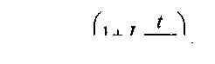
р - р
-* f — •* І- I * ' •* І I ч
⁷ Ч 360)
де /, — річна процентна ставка дохідності казначейських векселів з терміном погашення через t днів.
Ця формула є результатом паритету дохідності двох наступних інвестиційних стратегій. Перша — купити вексель, що погашається через t + 91 день, і чекати погашення. Друга — купити ф'ючерсний контракт з виконанням через / днів, за яким постачається 91-денний вексель.
Зауважимо, що в США ціни казначейських векселів і відповідних ф'ючерсних контрактів приводяться до 100 дол. номіналу, тобто, якщо, наприклад, ціна укладеної ф'ючерсної угоди становить 98,98, то це вказує на те, що в день виконання контракту його покупець має перерахувати 989 800 дол. і отримати пакет векселів на суму 1 млн дол.
Приклад. Якою буде ціна контракту з поставками через три місяці, якщо спот-ціна шестимісячних векселів — P_{s} =98,00 дол., а річна ставка дохідності тримісячних векселів — І_{t}. =0,04 (4%)? Знаходимо, що
p_{f} = 98,98 = 98,00 • (І + 0,01) дол.
Подібні короткострокові процентні ф'ючерси існують для тримісячних депозитних сертифікатів провідних американських банків та для тримісячних депозитів у євродоларах у європейських банках.
Ціноутворення ф'ючерсів на фондовий індекс. Ф'ючерсни-ми контрактами на фондовий індекс називають контракти, базовим активом яких є фондовий індекс. Популярність ф'ючерсних контрактів на фондовий індекс пов'язана з тим, що вони забезпечують дешеві і високоліквідні позиції з курсовими прибутками/збитками, подібними до прибутків/збитків диверсифікованих портфелів акцій, що входять до індексу.
Розглянемо приклад ф'ючерсу на індекс S&P500 (Standard & Poors 500), торгівля яким організована, зокрема на СМЕ. Цей індекс визначається середньозваженою ціною акцій 500 найбільших за капіталізацією компаній США. Ваги визначаються відношенням капіталізації певної компаніі' до загальної капіталізації всіх 500 компаній.
Для всіх «повноцінних» контрактів на індекс S&P500 множник специфікації становить 250 дол. (є також контракти зі зменшеним множником для інтернет-торгівлі).
Цей множник означає, що за кожним ф'ючерсним контрактом на дату виконання сплачується грошова сума, рівна добутку множника на різницю значення індексу при закритті контракту

254
255

в останній день торгівлі і ціною купівлі ф 'ючерсного контракту. Наприклад, якщо ціна купівлі контракту на індекс S&P500 була 1320, а значення індексу на дату закриття контракту — 1340, то з рук у руки перейде 250-(1 040 - 1020) = 5 000 дол.
17
Хто ж виплатить і хто отримає вказану суму? Якщо значення індексу при виконанні контракту нижче за ціну купівлі контракту, то платить покупець (особа, що займає довгу позицію), а отримує гроші продавець. Якщо значення індексу вище за ціну контракту, то платить продавець, а отримує покупець.
У розглянутому вище прикладі сума 5 000 дол. переходить від продавця контракту до покупця.
Чому дорівнює теоретична ціна контракту на індекс? Існує формула
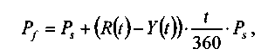
де t — кількість днів до виконання ф' ючерсного контракту; P_{f} — ціна ф'ючерсного контракту,
P_{s} — спот-ціна (тобто поточне значення індексу),
R(f) — річна ставка дохідності позичок у валюті країни, в якій
визначається індекс з терміном погашення t днів.
Y(f) — середньозважена ставка дивіденду на акції компаній, що
входять до індексу; ураховуються тільки дивіденди, які виплачу-
ються в період до виконання контракту.
Приклад. Нехай Р_{s} = 1000, R(360) = 0,06 (6%), 7(360) = 0,04 (4% — середньозважена ставка оголошеного дивіденду за акціями компаній, які включені до індексу). Тоді поточна ціна ф'ючерсного контракту з виконанням через рік, згідно з наведеною формулою, дорівнює P_{f} = 1000 + (0,06 - 0,04)1000 = 1020.
Базис. Базисом називають фактичну різницю між ціною ф'ючерсного контракту і спот-курсом базового активу. Теоретична різниця P_{f} — P_{s} незмінна протягом певного періоду. Але ба-
зис, тобто фактична різниця, зазнає впливу попиту і пропозиції як на касовому, так і на терміновому ринках і тому перебуває в постійному русі. Для успішного хеджування вартості відкритої позиції за базовим активом коливання базису має бути значно нижчим за коливання цін фінансового активу, що хеджується. У статистичних термінах це еквівалентно тому, що стандартне відхилення вибірки значень базису має бути значно меншим від стандартного відхилення значень спот-курсу базового активу (практично у 8 — 10 разів).
256
13.3. Біржова торгівля ф'ючерсними контрактами і система маржі
Кожна біржа, яка впроваджує торгівлю ф'ючерсними контрактами, має право встановити свій порядок проведення торгів. Основні питання, на які даються відповіді в цих правилах, такі: учасники торгів; порядок оформлення заявок і здійснення операцій; права й обов'язки персоналу біржі та учасників торгів; регламент проведення торгів; визначення цін відкриття, закриття та розрахункових цін торгових сесій; облік позицій; ліквідація зобов'язань і виконання контрактів, надзвичайні ситуації; порядок інформаційного обміну.
Відомі три типи учасників біржової торгівлі. Брокери — особи, що укладають угоди за дорученнями клієнтів; дилери — особи, що укладають угоди від свого імені; брокери-дилери — особи, що укладають угоди від свого імені й за дорученням клієнтів. Під особами ми розуміємо юридичних осіб (організації), або фізичних осіб. На деяких біржах, наприклад СМЕ, учасниками біржової торгівлі можуть бути тільки брокерські контори, які є власністю певної особи (тобто, некорпоративні учасники). На інших, наприклад на DTB (Deutsche Termin Borse), — тільки банки, що задовольняють певні вимоги щодо власного капіталу.
Коло осіб, які безпосередньо беруть участь у торгівлі, може бути як дуже великим (біля 3000 на СМЕ), так і помірним (близько 150 на DTB), але воно завжди обмежене. Усі інші особи, які бажають відкрити позиції на ф'ючерсному ринку, мають вибрати собі брокера й укласти з ним договір на брокерське обслуговування.
Реєстрацію операцій з ф'ючерсними контрактами і всі пов'язані з ними розрахунки виконує клірингова установа, яка може бути підрозділом біржі або окремою юридичною особою, що виконує клірингові послуги за договором з біржею і учасниками біржової торгівлі. Юридичні особи — члени клірингової установи можуть не бути учасниками біржової торгівлі, так само як і учасники біржової торгівлі можуть не бути членами клірингової установи.
Кліринг — це залік взаємних вимог і зобов'язань. Біржовий кліринг — це кліринг між учасниками біржової торгівлі, що грунтується на обліку того, хто, кому, коли і скільки повинен перерахувати активів. Основні функції біржового клірингу:
забезпечення реєстрації операцій та їх облік;
залік взаємних зобов'язань і платежів;
гарантійне забезпечення біржових операцій за рахунок мар-жових внесків і гарантійних фондів;
257
організація грошових розрахунків і забезпечення постачання біржового товару за укладеними угодами.
Для гарантування виконання операцій на ринку фінансових ф'ючерсів використовують три типи маржі: початкову, варіаційну (підтримуючу), додаткову.
Початкова маржа. За визначенням, початкова маржа на один ф'ючерсний контракт повинна покривати добову зміну ціни контракту (для ринків, що не мають достатньої ліквідності, — коливання кількох діб). Для визначення розміру маржі використовують вибіркові статистичні дані про коливання цін та статистичні методи, які дають змогу встановити довірчі інтервали для максимальних значень коливань.
Мета початкової маржі — забезпечити можливість примусового закриття усіх або частини відкритих позицій фінансове неспроможного учасника біржової торгівлі на найближчій торговій сесії (з маржових коштів покриваються можливі втрати клірингової установи у разі примусового закриття позицій). Внесена при укладенні угоди початкова маржа є власністю учасників біржової торгівлі і повертається їм після виконання умов контракту або після здійснення офсетної угоди (закриття позиції).
Особливістю маржових систем ліквідних ринків є те, що маржа спредових позицій може бути значно меншою, ніж маржа окремих позицій спреду, оскільки стандартні відхилення вартості спредів можуть бути значно меншими, ніж відхилення вартостей позицій.
Додаткова маржа. Цей тип маржі може вводитись незадовго до дати виконання контракту з метою гарантування виконання його умов, а також у разі значного зростання нестабільності ринку.
Варіаційна маржа. Частиною процедури клірингу є щоденна заміна кожного існуючого контракту на новий, ціна якого дорівнює розрахунковій ціні останньої торгової сесії. Результатом цього є вимога (до певної групи учасників ринку) про внесення варіаційної маржі, мета якої — не допустити накопичення зобов'язань учасників ринку.
Розглянемо приклад, який ілюструє це положення. Вважатимемо, що два учасники ринку А і Б уклали угоду на один контракт на долари США (обсяг контракту — 1000 дол.). Причому А купив цей контракт, а Б продав за ціною С = 5,93 грн. Наприкінці торгової сесії склалася розрахункова ціна Р₁ = 5,94 грн.
Зауважимо, що процедури встановлення розрахункової ціни можуть дуже різнитися. У деяких випадках це може бути ціна останньої угоди торгової сесії, інколи вона встановлюється групою експертів. Найбільш поширеною процедурою встановлення
258
розрахункової ціни є визначення середньозваженої ціни укладених угод протягом сесії або кількох останніх хвилин сесії. Ваги цін угод визначаються обсягами відповідних угод.
Зміна рахунку варіаційної маржі покупця А становитиме 1000*(Р₁ -С); зміна рахунку варіаційної маржі продавця Б дорівнюватиме 1000*(С-P₁). Як бачимо, залежно від співвідношення ціни укладеної угоди та розрахункової ціни для одного з учасників ринку зміна маржового рахунку може набувати від'ємного значення, тобто з його рахунку відповідні кошти будуть списані, для іншого — позитивне (кошти зараховуються на його рахунок). Так, у випадку, що розглядається, зміна маржового рахунку покупця А становить 1000(5,94 - 5,93) грн = 10 грн., а продавця Б: - 10 грн. Якщо на рахунку варіаційної маржі продавця Б цих коштів немає, йому ставиться вимога перерахувати їх до початку наступної торгової сесії. Якщо така вимога не буде виконана, представник клірингової установи може примусово закрити позицію учасника Б, тобто від його імені укласти офсетну угоду (угоду на купівлю одного контракту). Можливі збитки, які виникнуть у випадку, коли ціна офсетної угоди буде вищою від ціни попередньо укладеної учасником Б угоди, покриваються за рахунок початкової маржі.
Припустимо тепер, що А і Б більше не укладають інших угод до дати виконання контракту. Проте варіаційна маржа може нараховуватись, незважаючи на те, що вони не беруть безпосередньої участі в торгівлі. Після п-ї торгової сесії встановиться нова розрахункова ціна Р„. Зміна рахунку варіаційної маржі для А буде становити 1000(P_{n} -P_{n-1}), для Б— 1000 (P_{n-1}, -Р_{n}).
Якщо и-на торгова сесія буде останньою перед виконанням контракту, то сумарна зміна маржового рахунку покупця А за весь період після купівлі контракту визначається сумою всіх щоденних змін і дорівнює 1000*(Р_{n} -С), а для продавця Б — 1000(С-.Р_{n}).
Приклад. Нехай Р„ = 6,03, тоді за весь період рахунок покупця А збільшиться на 100 грн, а продавця Б — зменшиться на ту ж суму.
Тепер з'ясуємо, що відбудеться між учасниками А і Б у день виконання контракту — наступний робочий день після останньої торгової сесії. Розглянемо випадок контракту з поставками. У день виконання контракту покупець А перераховує 5930 грн в обмін на 1000 дол., що поставляються продавцем Б. Перерахована на рахунок покупця варіаційна маржа (100 грн) повертається на рахунок Б. Обом сторонам повертається також і початкова маржа.
259

Що відбудеться, якщо одна зі сторін не виконала умов контракту? Припустимо, що спот-курс у день виконання становить 6,04, а стороною, що не виконала умови контракту, буде учасник Б.
У цьому разі клірингова установа купує 1000 дол. за 6040 грн за ринковою ціною і перераховує ці кошти на рахунок А, отримуючи від цього учасника 5930 грн. Але для того, щоб клірингова установа не зазнала збитків, вона має отримати принаймні ще 110 грн. Джерелами додаткових коштів є, по-перше, 100 грн з рахунку варіаційної маржі А, які були перераховані на нього з рахунку Б та мали б повернутись до Б після виконання ним умов контракту. Залишок 10 грн буде покритий за рахунок початкової маржі, внесеної Б.
Тепер розглянемо випадок контракту без поставки. Взаєморо-зрахунки між сторонами відбуваються за різницею цін укладення угоди і спот-курсу в день виконання контракту. Нагадаємо, що за нашими припущеннями угода була укладена за ціною 5,93, а спот-курс становив 6,04. Оскільки А був покупцем контракту й уклав угоду за ціною нижчою від спот-курсу, то він має отримати від Б ПО грн. Але 100 грн. вже були раніше перераховані на рахунок варіаційної маржі учасника А, тобто Б залишається додатково перерахувати тільки 10 грн. Якщо він цього не зробить, то необхідні кошти клірингова установа утримає з початкової маржі Б.
Підкреслимо, що у разі невиконання умов контракту однією зі сторін використанням маржових внесків порушника справа не закінчується. До нього застосовується додатковий спектр як фінансових, так і адміністративних санкцій як з боку біржі, так і клірингової установи.
Гарантійний фонд. Зрозуміло, що при кризовому розвитку ринку і частковій втраті його ліквідності (неможливості проведення офсетних операцій) зобов'язання щодо внесення варіаційної маржі можуть перевищити обсяги вільних коштів низки учасників. При цьому втрати від примусового закриття позицій можуть перевищити розміри внесеної ними початкової маржі. Вони покриваються за рахунок гарантійного і резервного фондів клірингової установи і біржі. Ці фонди формуються з внесків учасників ринку і членів клірингової установи. Водночас, покривати збитки сторони, яка програла в біржовій грі, за рахунок коштів цих фондів, тобто (в тому числі) і за рахунок коштів сторін, що виграли, не можна вважати цілком природним. Досвід провідних західних бірж показує, що навіть за наявності таких фондів якісна організація управління ризиками в кліринговій установі веде
до того, що випадків їх використання для покриття збитків поки що не спостерігалося.
Ліміти відкритих позицій. Важливим важелем в управлінні ризиками невиконання укладених угод є позиційні ліміти, що встановлюються для учасників термінового ринку (що включає як ринок ф'ючерсних контрактів, так і опціонів) кліринговою установою. У спрощеній системі вони можуть установлюватись на брутто-позиції.
У разі більш розвиненої системи керування ризиками, що використовує різні ставки початкової маржі для чистих і спредових позицій, спредові і чисті нетто-позиції можуть враховуватись і лімітуватись окремо. При цьому зменшується пригноблюючий ліквідність ринку вплив брутто-лімітів, оскільки при брутто-лімітуванні ліквідність ринку падає у міру вичерпання учасниками своїх лімітів. Водночас при пільговому лімітуванні спредових позицій ліквідність ринку може підтримуватися на вищому рівні.
Підтримка достатньої ліквідності ринку — ще один важіль в управлінні ризиками. Справді, це дає змогу закрити позиції неспроможних учасників ринку за період, що покривається початковою маржею.
Звернемо увагу на таку суперечність: ослаблення лімітів, з одного боку, стимулюватиме ліквідність ринку, а з іншого — збільшуватиме можливий обсяг позицій неспроможного учасника ринку, що примусово закриваються. Це створюватиме ситуацію, за якої ліквідність може виявитися недостатньою для закриття позицій у відведений проміжок часу і за прийнятними цінами. У спокійній ситуації на ринку в цьому немає великої небезпеки. Але фінансова неспроможність особливо виявляється під час криз.
13.4. Ф'ючерсні стратегії та хеджування
Структуру ринку фінансових ф'ючерсів, з погляду цілей, які мають бути досягнуті на ньому, утворюють два типи осіб — хе-джери і спекулянти. Для спекулянта робота на ринку фінансових ф'ючерсів нічим не відрізняється від роботи на спот-ринку базових інструментів, її сутність виражена в словах: «Купуй дешево, продавай дорого і роби гроші». Але як це реалізувати? З погляду дилінгу з одним або кількома активами (коли позиції відкриваються і закриваються протягом торгової сесії кілька разів, але до кінця її, як правило, всі позиції закриті) відповідь на поставлене питання можна знайти в технічному аналізі, що застосовує різні підходи до визначення моментів купівлі і продажу.

260
261

Існує низка спекулятивних стратегій, які не потребують навіть застосування технічного аналізу. Це так звані спекуляції на часових спредах.
Спекуляція на часовому спреді виявляється в прагненні зайняти певну позицію на ринку ф'ючерсних контрактів з коротким терміном виконання і протилежну — на ринку з довшим терміном виконання. Механізм спекуляцій аналогічний механізму географічного арбітражу, коли пряма й обернена позиції у валюті відкриваються на двох різних ринках.
Приклад. Теоретична ціна тримісячного та 12-місячного контрактів на німецьку марку при спот-курсі 0,54 буде: 0,5426= 0,54
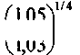
відповідно. Тобто теоретична ціна спреду:
1,05 1,03
та 0,5505 = 0,54
довгий 12-місячний, короткий тримісячний ф 'ючерс, дорівнює 79 пунктам (0,5505 - 0,5426 = 0,0079). Але внаслідок коливань реальних цін відносно теоретичних під впливом попиту і пропозиції вартість спреду буде коливатись відносно рівня 79 пунктів, утворюючи криву, подібну до осцилятора.
Припустимо, що ми відкриваємо довгу позицію в 12-місячних і коротку позицію у тримісячних контрактах при котируваннях 0,5504 і 0,5428, тобто відкриваємо (купуємо) спред при котируванні 76 пунктів. Потім закриваємо ці позиції офсетними угодами при котируваннях 0,5506 і 0,5423, тобто продаєм спред при котируванні 83 пункти. Таким чином, ця операція приносить сім пунктів, з яких два пункти — біржовий збір (див. специфікацію контракту). Тобто прибуток становить 0,0005*125 000 = 62,5 дол., якщо розмір позиції — один контракт.
Окремий випадок часового спреду утворює певна позиція на ринку базового активу і протилежна — на ринку ф'ючерсів.
Надалі ми розглядатимемо суто ф'ючерсні стратегії, які визначаються особливостями цього інструменту і не пов'язані із застосуванням технічного аналізу. Це так звані стратегії хеджуван-ня. Мета цих стратегій — запобігання ризикам відкритих позицій за базовим активом.
Розглянемо, наприклад, металургійне підприємство-експорте-ра. Аналізуючи поточні активи і пасиви, можемо побачити, що дебіторська заборгованість у валюті, яка має бути інкасована протягом поточного місяця, значно переважатиме зобов'язання
262
підприємства у валюті, які мають бути погашені протягом того ж місяця. Якщо валютні активи переважають валютні пасиви, то це означає, що підприємство має довгу валютну позицію.
Для підприємств-імпортерів характерне протилежне співвідношення: пасиви у валюті переважають валютні активи. Тобто такі підприємства мають, як правило, коротку валютну позицію.
Саме наявність відкритої валютної позиції є чинником ризику, пов'язаного зі зміною валютного курсу, а хеджування зводиться до закриття валютної позиції, тобто збалансування валютних пасивів і активів.
Перш ніж розглянемо приклад стратегії хеджування, нам потрібно ознайомитись з методами кількісного вимірювання ризику. Застосування такого вимірювання, як ми побачимо далі, дає змогу визначити ступінь ефективності того чи іншого методу хеджування.
Фінансові ризики та міра ризику. Ризик загалом визначають як непевність майбутніх значень певних фінансових показників компаній. Останнім часом (великою мірою завдяки технології, реалізованій у 1995 р. компанією J. P. Morgan у програмному продукті RiskMetrics™, та співпраці з компанією Reuters, яка інформаційно підтримала цей проект) значну увагу як дослідників, так і практиків привертає до себе міра ризику Value-at-Risk, або «вартість-в-ризику». Вона вказує на найгірше значення фінансового показника, яке може реалізуватись із заданим рівнем довіри в кінці періоду, що розглядається.
У статистиці квантілю порядку р функції розподілу F(x) називають число r_{р}, що є розв'язком рівняння F(x) = р.
Чому квантіль має велике значення як міра ризику? Якщо F(x) — функція розподілу деякого фінансового показника, то квантіль r_{р} характеризує «гарантоване» його значення з заданим рівнем довіри 1 - р. Іншими словами, лише p*100% випадків реалізоване значення фінансового показника буде меншим від r_{р}. В інших (1 -р)100% випадків воно буде більшим. Значення r_{р} називають оцінкою Value-at-Risk (або скорочено VaR).
Найбільш уживаним значенням р є число 0,05, що відповідає 95-відсотковому рівню довіри оцінки VaR. Якщо фінансовий показник має нормальний розподіл F(x) з середнім значенням т і стандартним відхиленням s, квантіль рівня 0,05 визначається рівністю r0,05 = т- 1,65s.
Розглянемо приклад консолідованих значень залишків на поточних рахунках клієнтів комерційного банку на момент закінчення операційного дня. В табл. 13.3 наведені статистичні характеристики залишків.
263

Таблиця 13.3
ПРИКЛАД СТАТИСТИЧНИХ ХАРАКТЕРИСТИК КОНСОЛІДОВАНИХ
ЗАЛИШКІВ НА ПОТОЧНИХ РАХУНКАХ КЛІЄНТІВ
КОМЕРЦІЙНОГО БАНКУ, млн грн

Кількість спостережень (залишків) | Середнє значення вибірки залишків* | Стандартне відхилення вибірки залишків | Імовірність, що вибірка нормально розподілена (за статистикою Жарка-Бера)
28 | 6,19 | 0,87 | 0,974
Скористаємось формулою r0,05=m-1,65s для підрахунку квантілю, підставляючи до неї середнє значення т = 6,19 та стандартне відхилення залишків s = 0,87 із таблиці 13,3 : 4,755 = = 6,19 - 1,65 • 0,87. Таким чином, ми визначили оцінку VaR, тобто нижню межу можливих значень консолідованого залишку на кінець робочого дня, яка відповідає рівню довіри 95%.
Знаючи, що на поточних рахунках банку щодня залишається не менше ніж 4,755 млн грн, працівники казначейства можуть розміщувати ці (тимчасово вільні) кошти в більш довгі (ніж овернайт) активи, наприклад, чотирнадцятиденні міжбанківські кредити, за якими процентна ставка вища. При цьому в середньому тільки один день на місяць (що випливає з рівня довіри 95%) у банку можуть виникати проблеми з ліквідністю, у зв'язку з тим, що рівень залишку буде меншим від 4,755 млн. Оскільки рівень залучень на один день для підтримки ліквідності становить, як правило, близько 10% від розміщуваної суми 4,755 млн, то навіть при різкому зростанні процентних ставок після розміщення коштів у 14-денний кредит описана стратегія виявиться досить вигідною.
Оцінка VaR чистого прибутку підприсмства-імпортера. Перш ніж розглянемо приклади стратегій хеджування, проаналізуємо приклад динаміки чистого прибутку фірми, яка не застосовує хеджування. У цьому разі ми зможемо побачити, у який спосіб такий чинник ризику, як відкрита валютна позиція, впливає на динаміку чистого прибутку протягом певного часу.
Вихідні дані для аналізу такі: українська фірма планує щомісячно імпортувати на умовах торговельного кредиту (термін погашення один місяць) та реалізувати на українському ринку протягом місяця партію комплектуючих для складання комп'ютерів на загальну суму 100 000 дол. Партія продається з 20-відсотко-вою надбавкою, половина цієї надбавки, тобто 10%, — операційні витрати фірми.
Проблема полягає в тому, що значення чистого прибутку фірми перебуває під істотним впливом такого чинника, як динаміка валютного курсу. Справді, вартість імпортованої партії комплектуючих, що враховується в активах як запаси, визначається за обмінним курсом на початку місяця. Водночас кредиторська заборгованість 100 000 дол., яка має бути погашена в кінці місяця за рахунок виручки від реалізації, визначається за обмінним курсом в кінці місяця (табл. 13.4).
Таблиця 13.4
ПРОЕКТОВАНИЙ ЗВІТ ПРО ПРИБУТКИ за період з 1.07 до 31.07.1999 р., грн

Реалізація | 474 000 | 474 000 грн = 100 000 • 3,95 • 1,2, де перший множник — вартість партії у валюті; другий — значення курсу долара на 1.07; третій — враховує 20-відсоткову надбавку до ціни продажу
Витрати | 7 | 100 000 дол. + 39 500 грн, де перший доданок — кредиторська заборгованість, яка має бути погашена в кінці місяця, але курс придбання валюти на 1 .07 невідомий, другий доданок — операційні витрати
Прибуток | 9
Як свідчать дані табл. 13.4, фірма має коротку валютну позицію, що є чинником валютного ризику. Зокрема, він проявляється в тому, що ми не можемо передбачити напевне, якими будуть витрати та прибутки фірми. Справді, в останній тиждень липня 1999 р. курс гривні драматично змінився до рівня 4,558 грн. / 1 дол. (табл. 13.5) (офіційний курс був нижчим, але ми наводимо те значення курсу, за яким фірми могли придбати валюту).
Таблиця 13.5
ЗВІТ ПРО ПРИБУТКИ ЗА ПЕРІОД з 1.07 до 31.07.1999 р., грн

Реалізація | 474 000
Витрати | 495 300 | Операційні витрати — 39 500 грн Погашення кредиторської заборгованості — 100 000 -4,558 = 455 800 грн Всього — 495 300 грн
Прибуток/збитки | -21 300
Тепер розглянемо динаміку прибутків/збитків такої компанії протягом року з 1.05.99 р. до 1.05.2000 р. Дані відносно зміни валютних курсів і процентних ставок наведені в табл. 13.6.

264
265

Таблиця 13.6
Таблиця 13.7

ДИНАМІКА ВАЛЮТНИХ КУРСІВ ТА ПРОЦЕНТНИХ СТАВОК ЗА КРЕДИТАМИ КОМЕРЦІЙНИХ БАНКІВ
ДИНАМІКА ПРИБУТКІВ/ЗБИТКІВ ФІРМИ-ІМПОРТЕРА БЕЗ ХЕДЖУВАННЯ ВАЛЮТНИХ РИЗИКІВ, гри

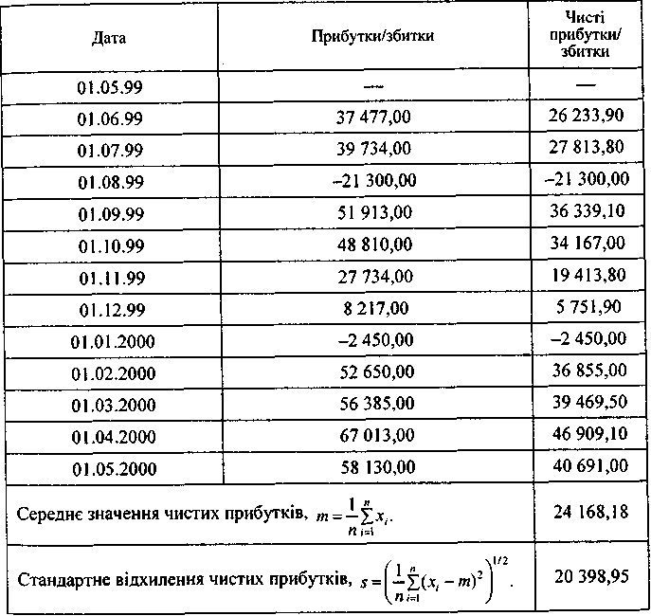
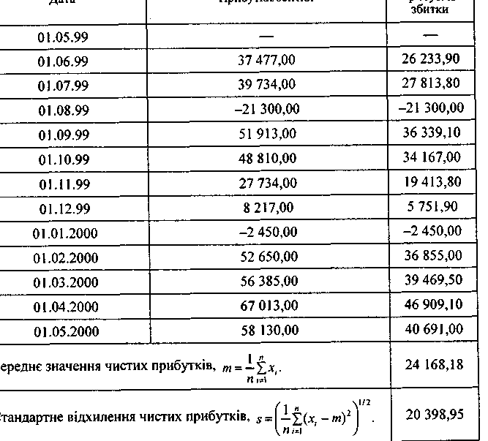
Дата | Спот-курс | Процентні ставки за кредитами в гривнях, гцан, % | Процентні ставки за кредитами в доларах, r\jso, %
01.05.99 | 3,9347 | 83 | 31
01.06.99 | 3,9534 | 76 | ЗО
01.07.99 | 3,9514 | 68 | 29
01.08.99 | 4,5583 | 66 | 28
01.09.99 | 4,4950 | 70 | 27
01.10.99 | 4,4564 | 70 | 26
01.11.99 | 4,6247 | 75 | 27
01.12.99 | 5,0050 | 75 | 27
01.01.2000 | 5,5300 | 71 | 26
01.022000 | 5,5565 | 69 | 26
01.032000 | 5,5483 | 62 | 25
01.042000 | 5,4330 | 54 | 24
01.052000 | 5,3950 | 52 | 23
Розраховані на базі цих даних щомісячні доходи/збитки наведені в табл. 13.7.
Значення оцінки VaR (мінімального можливого значення чистого прибутку з рівнем довіри 95%), підраховане за цими даними згідно з формулою r₀ ₀₅ = т - 1,65s, дорівнює - 9 490 = 24 168,18 -- 1,65 • 20 398,95.
Ми визначили оцінку ризику для чистого прибутку компанії за відсутності важелів впливу на валютний ризик. Тепер розглянемо цей приклад з погляду суттєвого зменшення ризику внаслідок застосування стратегій хеджування валютними ф'ючерсними контрактами.
Оцінювання VaR чистого прибутку підприємства-імпортера (продовження). Вихідні дані для аналізу ті ж самі, тобто українська фірма планує щомісячно імпортувати та реалізувати на українському ринку протягом місяця партію комплектуючих для складання комп'ютерів на загальну суму 100 000 дол. Партія продається з 20-відсотковою надбавкою, 10% — операційні витрати фірми.
266
Розглянемо ефект перерозподілу (стабілізації") чистого прибутку фірми за допомогою стратегії хеджування ф'ючерсними контрактами. Тобто фірма додатково укладає щомісяця угоду з банком на постачання 100 000 дол. за місячною ф'ючерсною ціною (або еквівалентно місячним форвардним валютним курсом) з датою постачання через місяць після укладення угоди. Підкреслимо, що з огляду на тимчасову заборону термінового валютного ринку в Україні, наш приклад цілком гіпотетичний.
Детально розглянемо розрахунки для липня 1999 р.
Зауважимо, що процентні ставки в гривні і валюті становлять відповідно: 68 і 29% річних (див. табл. 13.6)
267

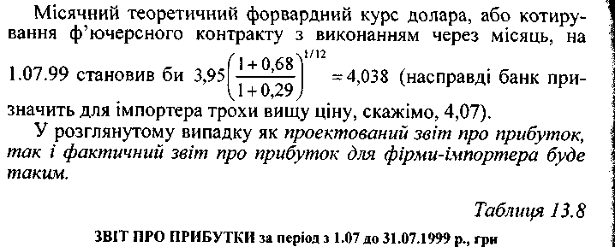
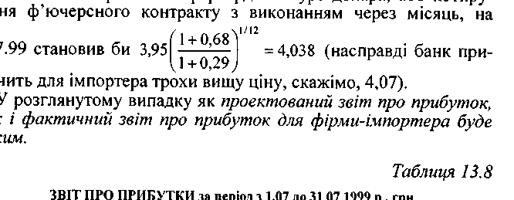
Реалізація | 474 000
Витрати | 443 300 | Операційні витрати — 39 500 грн Погашення кредиторської заборгованості — 100 000 -4,038 = 403 800 грн Усього — 443 300 грн
Прибуток | 30700
Розраховані на базі даних табл. 13.6 щомісячні прибутки/збитки фірми з урахуванням хеджування валютного ризику валютним ф'ючерсним контрактом наведені в табл. 13.9.
Як бачимо, порівняно з табл. 13.7, середнє значення чистого прибутку трохи зменшилось, а стандартне відхилення значно зменшилось з 20 398,95 до 3 852,56. Унаслідок цього, значення гарантованої нижньої межі (оцінки VaR) прибутків зростає з -9 490 до 18846грн.
Отже, можемо зробити висновок: використання операції хеджування валютним ф'ючерсним контрактом гарантує стабільний щомісячний чистий прибуток не нижчий від рівня 18 846 грн.
Ми розглянули тільки один вид ризику —- валютний та застосування ф'ючерсних контрактів з метою стабілізації рівня чистого прибутку фірми. З тією самою метою застосовуються і товарні ф'ючерсні контракти, які хеджують ризики фірм-виробників та споживачів сировини від різких коливань цін. Номенклатура таких контрактів на енергоносії, метали, сільгосппродукцію, налічує сотні найменувань (докладну інформацію можна знайти в газетах Wall Street Journal та Financial Times).
Процентні ф'ючерси застосовують з метою стабілізації грошових потоків, пов'язаних з обслуговуванням боргових зобов'язань або інвестуванням в активи з плаваючою процентною ставкою.
268
13.9
ДИНАМІКА ПРИБУТКІВ/ЗБИТКІВ ФІРМИ-ІМПОРТЕРА
ПРИ ХЕДЖУВАННІ ВАЛЮТНОГО РИЗИКУ
Ф'ЮЧЕРСНИМ КОНТРАКТОМ

Дата | Форвардні курси | Прибутки/збитки | Чисті прибутки/збитки
01.05.99 | — | — | —
01.06.99 | 4,0459 | 28231,85 | 19 762,29
01.07.99 | 4,0545 | 29 426,28 | 20 598,39
01.08.99 | 4,0393 | ЗО 719,49 | 21 503,64
01.09.99 | 4,6581 | 35 600,56 | 24 920,39
01.10.99 | 4,6056 | 33 892,92 | 23 725,04
01.11.99 | 4,5690 | 33 300,98 | 23310,68
01.12.99 | 4,7499 | 33 724,86 | 23 607,40
01.01.2000 | 5,1405 | 36498,13 | 25 548,69
01.02.2000 | 5,6725 | 41 046,40 | 28 732,48
01.03.2000 | 5,6941 | 41 801,62 | 29261,14
01.04.2000 | 5,6695 | 43 364,40 | ЗО 355,08
01.05.2000 | 5,5320 | 44431,12 | 31 101,78
Середнє значення чистих прибутків, т Стандартне відхилення чистих прибутків, s |  |  | 25 202,25 3 852,56
Зауважимо також, що ми розглянули гіпотетичний випадок невеликої фірми, що застосовує ф'ючерсний контракт для хеджування валютних ризиків. Насправді для подібної фірми, як і для банку, що співпрацює з нею, більш гнучким інструментом буде форвардний контракт, оскільки дата виконання такого контракту, як і обсяг активу, може довільно змінюватись. Валютні ф'ючерси — зручніший інструмент для банків, які можуть гнучко урівноважувати свою форвардну позицію, що виникає в процесі обслуговування певної кількості подібних фірм, за рахунок протилежної ф'ючерсної позиції. Гнучкість досягається саме внаслідок високої ліквідності ф'ючерсного ринку, тобто за рахунок щоденної зміни банком своєї позиції на цьому ринку, залежно від стану форвардної. Інакше кажучи, акумулюючи ризики дрібних клієнтів на форвардному ринку, банк хеджує свій ризик на ф'ючерсному.
269

Подібно банкам, хеджерами на ринку валютних ф'ючерсів виступають великі міжнародні корпорації, які щоденно отримують та виконують платежі в багатьох валютах, тобто мають відкриті валютні позиції, які постійно змінюються.

Запитання для самоконтролю
- Чим ф 'ючерсний контракт відрізняється від форвардного?
- Що таке відкритий інтерес?
- Що таке базис?
- Що визначає термін контанго на ринку ф 'ючерсних контрактів?
- Яким чином можна закрити позицію на ринку ф 'ючерсних конт
рактів?
- Чи буде нарахована варіаційна маржа за раніше відкритими по
зиціями, якщо на останній сесії угоди не укладались?
- Який максимальний ризик можливий при купівлі ф'ючерсного
контракту?
- Хто є гарантом виконання угод на ринку ф 'ючерсів?
- Два учасники ринку А і Б уклали угоду на 10 контрактів на дола
ри США (1000 дол. у контракті) за ціною виконання 4,2 грн. А — поку
пець, Б— продавець. Розрахункова ціна наприкінці торгової сесії станови
ла 4,3 грн. Яка варіаційна маржа має бути внесена і на чий рахунок?

- Учасник ринку купив п 'ять контрактів на долари США (1000
дол. у контракті) за ціною виконання 6,106 грн і закрив позицію офсе
тною угодою за ціною 6,131 грн. Які прибутки/збитки за цією операцією?
- Початкова маржа на один ф'ючерсний контракт становить 80
грн. На рахунку в кліринговій установі учасник ринку має 400 грн. Він
уже відкрив довгу позицію — п 'ять контрактів. На продаж: якої кіль
кості контрактів він може подати заявку без додаткового внеску на
рахунок у кліринговій установі?
- 2 травня продано два контракти на німецькі марки з поставкою
у вересні і ціною виконання 0,5448 дол. за марку. У той же день куплено
три контракти на марки з поставкою у грудні і ціною виконання
0,5474 дол. за марку. Обсяг контрактів — 125 000 марок. Яка варіа
ційна маржа буде нарахована на рахунок трейдера за цими позиціями
на 1 серпня, якщо розрахункові ціни торгових сесій попереднього дня
становили відповідно 0,55 і 0,5526 дол. за марку?

- Якою буде теоретична ціна контракту на німецькі марки, якщо
спот-курс становить 0,5419 дол. за марку, процентна ставка у США —
5,1% річних, відповідна ставка в Німеччині— 2,7% річних, час до вико
нання контракту— 180 днів (враховуються 360 днів у році)?
- Установити теоретичне котирування контракту на казначей
ські векселі США (обсяг контракту — / млн дол.) з поставкою через
230 днів (враховується 360 днів у році), якщо річна ставка дохідності 230-денних векселів дорівнює 5,3%, а спот-ціни векселів з терміном до погашення 261 день та 231 день дорівнюють відповідно 95,83 і 94,92 дол.
15. 500 контрактів на індекс S&P500 з множником специфікації 250 дол. куплені за теоретичною ціною, яка відповідає поточному значенню індексу 1270, процентній ставці 5%річних і ставці дивіденди на індекс 4,2% річних. Час до виконання контрактів— 290 днів (ураховується 360 днів у році). Визначити прибуток за відкритою позицією, якщо в день виконання контракту значення індексу дорівнює 1290.
16.15 червня 1998 р. банк залучив на депозит 10 000 дол. терміном на три місяці, ставка залучення — 16% річних. Одночасно він конвертував указану суму в гривню за курсом 2,0581 грн за долар. Із отриманої суми 20 000 грн були розміщені в кредит на три місяці, ставка розміщення — 68% річних. Для хеджування відкритої валютної позиції банк купив 10 ф'ючерсних контрактів на долари США з поставкою 15 вересня (обсяг контрактів — 1000 дол.) і ціною виконання 2,25 грн за долар. Яким буде дохід/збитки банку за кредитно-депозитною операцією, якщо залишок у гривнях, що утворився після виконання обоє 'язків за ф 'ючерсною позицією, конвертовано в долари США за спот-курсом 2,78 дол. за гривню. У році враховано 360 днів.
- Американський імпортер уклав угоду на купівлю німецьких то
варів на суму 1 000 000 німецьких марок. Оплата контракту має бути
проведена через три місяці. Маючи на увазі можливе зміцнення марки
до долара, як імпортер може хеджувати цей ризик на ринку валютних
ф 'ючерсів?
- Американський експортер уклав угоду на продаж до Німеччини
товарів на суму 1 600 000 німецьких марок. Оплата контракту має
відбутись через два місяці. Маючи на увазі можливе зміцнення долара
до марки, як імпортер може хеджувати цей ризик на ринку валютних
ф 'ючерсів?
- Фінансовий менеджер підприємства вважає, що в майбутньому
йому необхідна валютна позика і побоюється зростання процентих
ставок у валюті. Як він може хеджувати цей ризик?
- Фінансовий менеджер підприємства вважає, що в майбутньому
йому необхідно помістити на депозит валютні кошти і побоюється
зниження процентних ставок у валюті. Як він може хеджувати цей
ризик?
- Ви купили 20 ф 'ючерсних контрактів на 91-денний вексель каз
начейства США за ціною 96,00 дол. Початкова маржа дорівнює 3000
дол. за один контракт. Ваш маржовий внесок у брокерській конторі
становить 100 000 дол. До якого найнижчого рівня може змінитись
розрахункова ціна торгової сесії без отримання вами повідомлення про
поповнення маржового внеску?

270
271

РОЗДІЛ 14. ОПЦІОНИ
Після вивчення цього розділу ви зможете:
- краще зрозуміти роль та місце ринку опціонів;
- оцінювати вартість опціонів та прибутки/збитки
за відкритими позиціями;

- застосовувати основні опціонні стратегії в поєд
нанні з валютним дилінгом;
- застосовувати опціонні стратегії для хеджування
валютних ризиків зовнішньоекономічної діяльності та
процентних ризиків валютних позичок.
14.1. Поняття опціонних контрактів, їх види, сторони та ціна виконання
Опціоном називається контракт, відповідно до якого одна особа надає іншій особі право купити або продати стандартну кількість певного активу за певною ціною в межах певного періоду. Актив, що поставляється згідно з опціонним контрактом, називають базовим. Предметом опціону можуть бути як матеріальні активи, так і фінансові: акції, фондові індекси, облігації, валюти, валютні ф'ючерси та ін.
Розрізняють сторони опціонного контракту. Продавець опціону передає право, але не обов'язок, виконати умови контракту покупцеві опціону. Підкреслимо, що предметом опціону є саме право, а не базовий актив. Покупець опціону набуває права (але вільний у своєму виборі — скористатись цим правом чи ні) на певну операцію з базовим активом.
Існують два різновиди прав, яких може набути покупець залежно від того, який опціон укладено: колл або пут. Опціон колл — контракт, що надає покупцеві опціону право купити стандартну кількість базового активу; продавець опціону зобов'язаний продати цей актив. Тобто тут можливі дві операції купівлі/продажу. Перша — придбання опціону колл, друга — придбання базового активу у продавця опціону згідно з його умовами. Але друга операція не є обов'язковою, а здійснюється за бажанням покупця опціону.
Опціон пут — це контракт, що надає покупцеві опціону право продати (а не купити, на відміну від опціону колл) стандартну кількість базового активу. Тобто тут також можливі дві операції купівлі/продажу. Перша — придбання опціону пут, друга — про-
даж базового активу продавцеві опціону. Але друга операція також не є обов'язковою, а здійснюється за бажанням покупця опціону.
Таким чином, покупець опціону може набувати права купівлі (колл) та права продажу (пут) базового активу. Ціна, яку платить покупець опціону його продавцеві за право виконання опціонного контракту, називається премією опціону.
Датою закінчення опціону називають дату, на яку опціон може бути виконаний, проданий або куплений, а ціною виконання — ціну, за якою відбувається поставка базового активу. Причому розрізняють опціони, які можуть бути виконані тільки на дату закінчення (їх називають європейськими опціонами), та опціони, які можуть бути виконані в будь-який день від дати укладення до дати закінчення опціону (американські опціони). Ці назви не пов'язані з місцем укладення опціонів. Як в Америці, так і в Європі організовують торги як американськими, так і європейськими опціонами.
Внутрішня вартість опціону вказує на можливість отримати прибуток при його негайному виконанні і визначається за наведеними нижче формулами.
0, ціна базового активу під ціна \
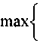
Внутрішня вартість _
—
опціону колл
. f
час виконання опціону виконання]
Справді, якщо ціна базового активу на ринку вища за ціну виконання опціону, то виконання опціону колл (тобто придбання базового активу за ціною, нижчою від ринкової) приносить прибуток. Інакше виконання опціону колл не має сенсу, отже, його внутрішня вартість дорівнює нулю.
Внутрішня вартість _ J
О, ціна ціна базового активу під! І виконання час виконання опціону J
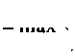
опціону пут
Опціони in-, at-, out-the-money. Розрізняють також опціони з виграшем, без виграшу і з програшем. У табл. 14.1 друга і третя графи визначають цю якість опціону при дотриманні умов, записаних у першому стовпці.
Часова вартість опціону = Премія опціону - Внутрішня вартість опціону. Ця характеристика вказує на перевищення справжньої ціни опціону над його внутрішньою вартістю і відображає вартість особливих переваг, пов'язаних з володінням цим активом. Часова вартість лінійно падає до нуля протягом часу до закінчення опціону.

272
18
273

Таблиця 14.1
УМОВИ ОТРИМАННЯ ПРИБУТКІВ/ЗБИТКІВ ПРИ ВИКОНАННІ ОПЦІОНІВ

 | Опціон колл | Опціон пут
Ціна виконання менша за ціну базового активу при виконанні опціону | 3 виграшем (in-1he-money) Внутрішня вартість > 0 | 3 програшем (out-the-money) Внутрішня вартість = 0
Ціна виконання більша за ціну базового активу при виконанні опціону | 3 програшем (out-the-money) Внутрішня вартість = 0 | 3 виграшем (in-the-money) Внутрішня вартість > 0
Ціна виконання дорівнює ціні базового активу при виконанні опціону | Без виграшу (at-the-money) Внутрішня вартість = 0 | Без виграшу (at-the-money) Внутрішня вартість = 0
14.2. Організація торгівлі опціонними контрактами та система маржі
Існують біржові та пдзабіржові опціони. Умови біржових оп-ціонних контрактів стандартизовані. Продавці біржових опціонів зобов'язані вносити і підтримувати необхідний рівень маржових коштів у кліринговій установі, які гарантують виконання ними умов контракту.
Закрити позицію на ринку біржових опціонів можна здійсненням зворотної операції. Такі операції називають закриваючими купівлями або закриваючими продажами. Наприклад, довгу позицію опціон колл потрібно закривати продажем опціону колл на той самий базовий актив, з тією ж датою закінчення і тією самою ціною виконання (неоднакові лише премії, різниця яких становитиме прибутки або збитки за двома операціями). Чи треба ліквідовувати довгу позицію, адже виконувати опціон не обов'язково? Треба, бо закриття позиції зменшить витрати на придбання опціону, якщо необхідність у його виконанні відпала.
На біржовому ринку продаються опціони за стандартним переліком валют: німецькі марки, фунти стерлінгів, швейцарські та французькі франки, японські єни, євро, які котируються відносно долара.
На позабіржовому ринку опціони не стандартизуються, тобто сторони можуть домовлятись відносно базового активу і його кількості, дати виконання та інших умов. Валютні опціони на позабіржовому ринку котируються відносно ширшого переліку валют,
274
який включає, крім основних, датську крону, бельгійський франк, південноафриканський ранд та ін., а також відносно крос-курсів, наприклад, єна — німецька марка, швейцарський франк — фунт. На ринку біржових опціонів існують гарантії виконання угод, подібні до тих, які докладно викладені в розділі 13, тобто маржо-ві внески і гарантійні фонди. Особливістю маржі на ринку опціонів є те, що внески стягуються лише з однієї сторони — продавця опціону. Покупець опціону не вносить маржових внесків, оскільки його позиції не містять ризику. Вільними від необхідності вносити маржу є також ті продавці опціонів колл, які мають на своїх рахунках відповідну кількість базового активу. У цьому разі говорять про покритий опціон колл.
14.3. Премія опціону
Для визначення премії опціону використовують модель Блека-Шоулза. Спочатку вона була розроблена тільки для європейських опціонів колл на акції, за якими не виплачуються дивіденди до дати закінчення опціону. Потім було показано, що ця модель справедлива і для американського опціону колл без виплати дивідендів.
Другий недолік початкової моделі — застосовність її тільки до акцій без дивідендів — був усунений внесенням у формулу додаткового множника. Потім вона була поширена на підрахунки премій опціонів на інші активи.
Формула Блека—Шоулза для опціонів колл на акції без дивідендів. Вартість опціону колл Р_{с} визначається за формулою
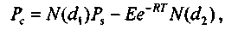
Де
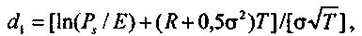
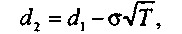
P_{s} — поточна ринкова ціна базового активу;
Е — ціна виконання опціону;
R — річна ставка нарахування відсотка на активи без ризику, який нараховується безперервно;
Т — час до закінчення опціону в частках року (або Т = t/360, Де t— число днів, що залишились до виконання опціону);
a — ризик базового активу (стандартне відхилення дохідності базового активу за рік);
275

N(x) — функція кумулятивного нормального розподілу з середнім 0 і стандартним відхиленням 1 (табульована в статистиці функція).
Зауважимо, що під час безперервного нарахування відсотка
використовується формула майбутньої вартості F - Р • е , де F — майбутня вартість, Р — поточна вартість. Тому між ставкою неперервного нарахування R і ставкою простого відсотка r існує такий зв'язок: R*T = 1п(1 + rT). Цей зв'язок дає можливість спростити формули Блека—Шоулза.
Наведена формула показує характер залежності ціни опціону колл від п'яти чинників:
- чим вища ціна базового активу, тим вища вартість опціону;
- чим вища ціна виконання, тим нижча ціна опціону;
—чим більше часу до дати закінчення, тим вища ціна опціону;
- чим вища ставка без ризику, тим більша ціна опціону;
- чим більший ризик (волятильність) базового активу, тим
вища ціна опціону.
Формула паритету опціонів колл і пут. Існує формула паритету цін, що дає змогу за підрахованою ціною опціону колл визначити ціну опціону пут
-RT
Р_{р}=Р_{с}-Р_{s}+Ее
де Р_{р} — ціна опціону пут.
Модифікація формули для акцій з дивідендами. Якщо відома оголошена ставка дивіденду, що виплачується до дати закінчення опціону, то його можна розглядати як процент, що безперервно нараховується. У цьому разі модифікована формула для премії опціону колл на акції з дивідендами має такий вигляд:
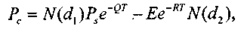
де Q — ставка процента, що нараховується безперервно та відповідає ставці дивіденду на акцію.
Формула паритету опціонів модифікується таким чином:
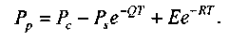
Застосування формули для інших активів. Премія на облігації опціонів колл розраховується за однією з наведених формул залежно від того, є в цей період купонні виплати, чи ні. У цьому разі Q — ставка процента, що нараховується безперервно та відповідає ставці купонного доходу.
Фондовий індекс розглядають як акцію з відомою ставкою дивіденду. Дивідендом на індекс вважають середньозважену за капіталізацією ставку оголошених дивідендів акцій компаній, що включені до індексу. Q — відповідна ставка, що безперервно нараховується.
Іноземну валюту розглядають як акцію з відомою ставкою дивіденду (за таку ставку беруть ставку дохідності без ризику у відповідній валюті).
Зауважимо, що формули Блека—Шоулза непридатні для розрахунків на звичайному калькуляторі. Для цієї мети використовують спеціальні програми — опціонні калькулятори.
14.4. Опціонні стратегії та хеджування опціонами
Опціон, як ніякий інший фінансовий інструмент, дає дуже широкі можливості для побудови різноманітних стратегій. Найпростіші стратегії полягають у комбінуванні рівновеликих позицій за базовим активом і за опціонами. Аналогічні стратегії виникають при комбінуванні ф'ючерсних позицій і опціонів. Складніші комбінації — пари опціонів колл або пут на один і той самий актив і з однією і тією ж датою закінчення. Опціони мають бути довгими або короткими, а ціни виконання можуть збігатися або бути різними.
Спреди формують за рахунок опціонів на один і той самий актив, але з різними цінами виконання або датами закінчення. Причому спред складається як з довгих, так і коротких позицій.
Стратегії поєднання опціонів з активами. Існують такі стратегії, які використовують для хеджування відкритих позицій за базовим активом:
- Довга позиція за активом і коротка за опціоном колл. Вони
еквівалентні короткій позиції за опціоном пут. Тут і надалі екві
валентність слід розуміти, як рівність прибутків/збитків еквіва
лентах позицій.
- Коротка позиція за активом і довга за опціоном колл (обме
жує збитки при зростанні спот-курсу базового активу і забезпечує
прибутки при його падінні). Еквівалентна довгому опціону пут.
- Довга позиція за активом і опціоном пут (обмежує збитки
при падінні курсу і забезпечує прибутки під час зростання). Екві
валентна довгому опціону колл.
- Коротка позиція за активом і за опціоном пут. Еквівалентна
короткому опціону колл.

276
277

Розглянемо докладніше стратегію «Довгий актив і довгий пут». Вона використовується для запобігання втратам при зниженні курсу активів нижче певного рівня, який фіксується ціною виконання. Саме обмеження збитків, а не прибутки від зростання курсу, є провідним мотивом використання цієї стратегії. Якби інвестор розраховував на зростання курсу, то він використав би формально еквівалентну стратегію — «Довгий колл». Вона дає змогу в разі перевищення спот-курсом значення ціни виконання, придбати актив за опціонним контрактом і продати його на спот-ринку з прибутком.
Припустимо, що в Україні не заборонені термінові угоди з валютою. Тоді керівництво підприємства, яке експортує товари до США з поверненням експортної виручки через три місяці (або до інших країн, але з оплатою в доларах США), може хеджувати свою довгу позицію за цим активом купівлею опціону пут.
Приклад. Експортовано товарів на суму 1 000 000 дол. при курсі 5,5 грн за 1 дол. на дату відвантаження товару. У цьому разі, зважаючи на можливе зміцнення гривні протягом майбутніх трьох місяців, можна укласти опціон пут з банком на право продажу вказаної суми через три місяці від дати відвантаження за курсом 5,6 грн за долар. Припускаючи, що премія становитиме 0,12 грн на 1 дол. контракту, знайдемо, що експортер конвертує експортну виручку за курсом, не нижчим від 5,48.
Справді, якщо ринковий курс на дату повернення виручки становитиме 5,65 грн за долар, то підприємство не буде виконувати опціон, і (з урахуванням премії") остаточний курс за двома позиціями буде дорівнювати 5,53 грн за долар. Якщо прогноз зміцнення гривні справдиться і ринковий курс на дату повернення виручки становитиме, наприклад, 5,45 грн за долар, то підприємство скористається опціоном {.продасть валюту банку за курсом 5,6. Остаточний курс з урахуванням премії опціону — 5,48 грн за долар.
Аналогічно провідний мотив стратегії «Короткий актив — довгий колл» полягає в обмеженні збитків за рахунок короткої позиції при зростанні курсу базового активу. На валютному ринку це природна стратегія підприємства-імпортера, яке отримує товари або сировину на умовах торговельного кредиту.
Ця стратегія може також застосовуватись і позичальником іноземної валюти. Нижче ми розглянемо її саме в такому контексті. А саме: фінансовий менеджер підприємства може виріши-
ти хеджуватись від ризику зростання процентних ставок за наявним ролловерним кредитом.
Нагадаємо, що це — середньо- або довгостроковий кредит з плаваючою відсотковою ставкою, яка переглядається кожні три або шість місяців. Це пояснюється фінансуванням таких кредитів за рахунок тримісячних або шестимісячних депозитів. Оскільки джерела фінансування постійно змінюються, повинні переглядатись і процентні ставки.
Фінансовий менеджер може дотримуватись політики непо-криття ризиків. Така політика виправдовує себе, коли процентні ставки відносно стабільні. Але якщо прогнозується нестабільність відсоткових ставок, то менеджер може дотримуватись політики повного або вибіркового покриття ризиків.
Припустимо, що поточна процентна ставка ролловерного кредиту в євродоларах дорівнює 6,25% річних. Котирування опціо-нів пут з виконанням через три місяці наведені в табл. 14.2.
Таблиця 14.2
ПРИКЛАД КОТИРУВАНЬ ПРОЦЕНТНИХ ОПЦІОНІВ ПУТ

Ціна виконання, дол. | Премія, %
93,00 | 0,00
93,25 | 0,00
93,50 | 0,02
93,75 | 0,09
94,00 | 0,27
94,25 | 0,50
94,50 | 0,74
Нагадаємо, що котирування ціни виконання даються в 100-доларовому еквіваленті, хоча сумою базового активу в контракті є 1 000 000 дол. Таким чином, відкриття, а потім закриття опці-онної позиції з найменшою можливою різницею цін 0,01 означа-
90 0,01
=25 дол. Це
тиме прибутки/збитки у розмірі 1000000
360 100
відповідає простому нарахуванню на суму контракту 0,01% відсотка протягом трьох місяців. Для річного контракту ця сума становила б 100 дол. на один базисний пункт, а для 100 базисних пунктів — 10 000 дол. (тобто 1% від суми контракту). Таким чи-

278
279

ном, наприклад, ціна виконання 93,75 відповідає поточній процентній ставці 6,25% ролловерного кредиту. А купівля опціону пут з ціною виконання 94,00 (при його виконанні) означала б процентну ставку в наступному періоді 6%.

Але реальна процентна ставка відрізняється від тієї, яка фіксується ціною виконання опціону. Припустимо, що фінансовий менеджер придбав опціон пут з ціною виконання 93,75 (еквівалентно, ставкою відсотка 6,25%), виплативши премію 0,09%. У цьому разі реальна процентна ставка за кредитом буде не вищою 6,34% = 6,25% + 0,09%.
Справді, якщо на дату закінчення опціону ставки за кредитом не перевищуватимуть 6,25%, то опціон не буде виконано. Якщо вони перевищать цей рівень, то виконання опціону забезпечить кредит за ставкою 6,34%. Але це не треба розуміти так, що банк надасть цю процентну ставку позичальнику (за винятком того випадку, коли саме з банком-кредитором укладено позабіржовий опціон). Така процентна ставка фіксується за рахунок прибутків на ринку опціонів.
Нехай процентні ставки за кредитами зростуть до 7,2%. Саме за цією ставкою позичальник сплачуватиме відсотки банку в наступному кварталі. Але його прибуток при виконанні опціону буде обчислено відносно різниці ринкової відсоткової ставки 7,2% і ставки виконання опціону 6,25%: (7,2 - 6,25)% = 0,95%. Тобто власник опціону отримає суму, яка відповідає сумі відсотка, нарахованого на $1 млн протягом трьох місяців, виходячи з річної ставки 0,95%. Але з цього прибутку потрібно вирахувати витрати на купівлю опціону (тобто премію): 0,95 - 0,09% = 0,86%. Тобто реальна ставка кредиту становить (7,2 - 0,86)% = 6,34%. Ми отримали ту ставку відсотка, на яку вказали з самого початку. Зауважимо, що ця компенсація позичальником отримується на початку періоду нарахування процента за кредит (авансово).
Розрахуємо, яку саме величину'компенсації з ринку опціонів
отримає позичальник. Вона визначається формулою k = N(90*0,86)/(360*100)

де k— компенсація,
N— кількість мільйонів доларів у кредиті. Тобто компенсація у разі кредиту 5 000 000 дол. становить 10 750 дол.
Комбінації опціонів. Комбінація опціонів, яку називають стред-лом, утворюється коллом і путом на один і той самий актив з однією і тією ж ціною виконання і датою закінчення опціонів. Якщо обидва опціони довгі, то кажуть, що це позиція покупця стредла, або довгий стредл. Якщо обидва опціони короткі, то це
280
позиція продавця стредла. Покупець стредла використовує цю стратегію, коли очікуються значні зміни в курсі активу, але напрямок зміни йому невідомий. Позиція забезпечує прибутки при значних змінах курсу і обмежує збитки за стабільного курсу.
Продавець стредла очікує стабільної курсової динаміки, яка приносить обмежені прибутки. При значній зміні курсу збитки теоретично необмежені.
Довгий стредл утворюють при роботі з відносно нестабільними валютами, наприклад з французьким франком. Нехай ціна виконання опціонів пут і колл становить 0,167 дол. за 1 фр. Премія колла — 0,005, а пута — 0,003 дол. на кожен франк контракту. Розмір контракту — 250 000 фр.
Довгий стредл приносить прибуток при відхиленні курсу за такі межі: ціна виконання + сумарна премія опціонів. Оскільки сумарна премія за двома контрактами становить 0,008, то прибуток покупець стредлу отримає за умови, що курс франка буде меншим від 0,159 або більшим від 0,167. Якщо курс залишиться в цих межах, то він матиме збитки в обсязі сумарної премії: 0,008 • 250 000 = 2 000 дол.
Часто валютні дилери прогнозують курсову динаміку в межах горизонтального коридору (горизонтальний тренд), обмеженого рівнями опору і підтримки. У цьому разі продаж стредла може принести додатковий прибуток у розмірі сумарної премії. У випадку зміни прогнозу до дати закінчення опціонів позицію можна закрити.
Ще одна комбінація опціонів, яку називають стренглом, відрізняється від стредла тим, що ціни виконання пута і колла не збігаються. Тобто можна сказати, що стредл — це стренгл, у якого збігаються ціни виконання.
Мотиви використання довгого або короткого стренгла ті ж самі, що й для стредла. Перевага позиції продавця стренгла полягає в тому, що можна отримати прибуток при ширшому діапазоні коливань курсу. Але ціна виконання опціону колл має бути вищою від ціни виконання опціону пут. Область курсової динаміки, що забезпечує прибуток продавцеві стренгла, перебуває в межах від (ціна виконання пут — сумарна премія) до (ціна виконання колл + сумарна премія). Покупець стренгла отримує прибуток за цими межами. Додатково рекомендується утворювати стренгл з цінами виконання опціонів «out the money» — без грошей.
Приклад. Поточний курс франка 0,155, опціон колл з ціною виконання 0,16 і премією 0,002, опціон пут з ціною виконання 0,15 і премією 0,001. Для покупця стренгла прибуток можливий у разі
281
виходу курсу за межі 0,147 і 0,163. Якщо він залишиться в цих межах, то збитки становитимуть 0,003. При цьому прибутки продавця стренгла дорівнюватимуть 0,003 • 250 000 = 750 дол.
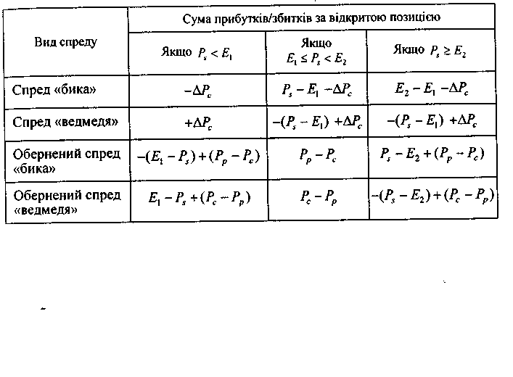
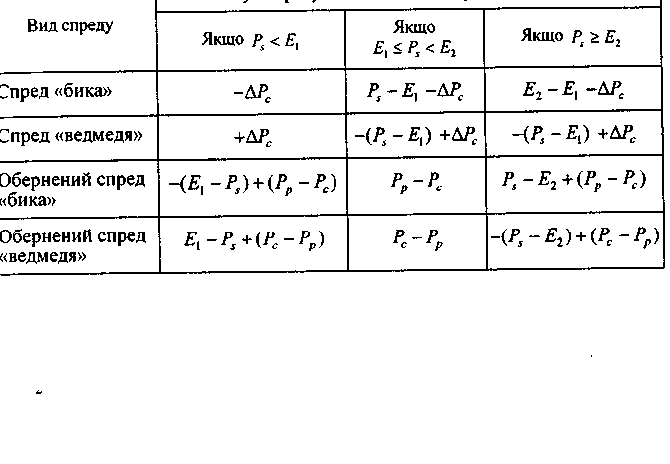
Таблиця 14.3
ПРИБУТКИ/ЗБИТКИ ЗА СПРЕДОВИМИ ПОЗИЦІЯМИ
Складнішими комбінаціями є стреп та стріп. Стреп — це комбінація одного пута і двох коллів з однаковами датами закінчення, але, можливо, з різними цінами виконання. Покупець стрепу (він займає довгу позицію за всіма опціонами) застосовує цю стратегію, якщо більш імовірне зростання курсу (період тренду зростання). Стріп становить один опціон колл і два пута з однією датою закінчення, а ціни виконання збігаються або ні. Стріп купують, коли більш імовірне зниження курсу.
Спреди. Розгляд спредів почнемо з позиції, яка називається спред «бика». Цей спред формується в розрахунку на зростання спот-курсу базового активу. Якщо прогноз справдиться, стратегія принесе обмежений прибуток, а в разі зниження курсу — обмежені збитки.
Цю позицію складають довгий колл (з нижчою ціною виконання) і короткий опціон колл (з вищою ціною виконання). Премія довгого опціону більша від премії короткого через співвідношення цін виконання.
Спред «ведмедя» формують у розрахунку на зниження курсу. Він складається з довгого опціону колл (з вищою ціною виконання) і короткого опціону колл (з нижчою ціною виконання). Формування такого спреду завжди утворює початковий приплив коштів від різниці премій. Якщо прогноз на зниження курсу базового активу підтвердиться, то позиція принесе обмежений прибуток, а інакше — обмежені збитки.
Обернений спред «бика» утворюють короткий опціон пут (з нижчою ціною виконання) і довгий опціон колл (з вищою ціною виконання). Стратегія приймається в розрахунку на зростання курсу і приносить початковий приплив коштів за рахунок різниці премій. У разі зростання курсу прибутки теоретично необмежені. Інакше збитки обмежені ціною активу (падіння його вартості до нуля).
Обернений спред «ведмедя» утворюють довгий опціон пут (з нижчою ціною виконання) і короткий опціон колл (з вищою ціною виконання). Формується на основі прогнозу зниження курсу базового активу, при підтвердженні якого прибутки обмежені ціною активу. Інакше збитки можуть бути теоретично необмежені.
Формули для розрахунку прибутків/збитків за розглянутими спредовими позиціями наведені у табл. 14.3.
282

/J — спот-курс базового активу на дату закінчення опціонів;
Щ — менша ціна виконання;
£, — більша ціна виконання;
Р_{с} і Рр — премії опціонів колл і пут;
АР_{С} — додатна різниця премій опціонів колл з різними цінами
виконання.
Хеджування валютного ризику імпортера оберненим спре-дом «бика». Продовжимо'розгляд фірми-імпортера, приклад якої ми докладно розглянули в розділі 13. Нагадаємо вихідні дані: українська фірма планує щомісячно імпортувати та реалізувати на українському ринку протягом місяця партію комплектуючих для складання комп'ютерів на загальну суму 100 000 дол. Партія продається з 20-процентною надбавкою, половина цієї надбавки, тобто 10%, — операційні витрати фірми.
Проблема полягає в тому, що значення чистого прибутку фірми перебуває під суттєвим впливом такого чинника, як динаміка валютного курсу. Справді, вартість імпортованої партії комплектуючих, що враховується в активах як запаси, визначається за обмінним курсом на початку місяця. Водночас кредиторська заборгованість 100 000 дол., яка має бути погашена в кінці місяця за рахунок виручки від реалізації, визначається за обмінним курсом у кінці місяця.
Хеджування короткої валютної позиції імпортера досягається за рахунок оберненого спреда «бика».
283

Розглянемо операцію хеджування спредом у липні 1999 р. (табл. 14.4). Підприємство укладає з банком довгий опціон колл (тобто купує його) з ціною виконання 4,07 грн за дол. і короткий опціон пут (тобто продає його) з ціною виконання 4,01 грн за долар (сумарна премія за двома опціонами буде майже рівна нулю). Цей спред надає право фірмі купити 100 тис. дол. за 407 тис. грн (це право буде використане у разі зростання курсу вище за позначку 4,07), а банку він надає право продати 100 тис. дол. за 401 тис. грн (це право буде використане ним тоді, коли курс не підніметься вище за позначку 4,01).
Таблиця 14.4
ПРОЕКТОВАНИЙ ЗВІТ ПРО ПРИБУТКИ за період з 1.07 до 31.07.1999 р., грн

Реалізація | 474 000 | 474 000 грн = 100 000 • 3,95-1,2, Де перший множник — вартість партії у доларах, другий — значення курсу долара в гривнях на 1 .07, третій — враховує 20-відсоткову надбавку до ціни продажу
Витрати | Від 440 500 до 446 500 | Операційні витрати — 39 500 грн Вартість погашення кредиторської заборгованості — 100 000 дол., за курсом у межах від 4,01 до 4,07 грн, дорівнюватиме від 401 000 до 407 000 грн  Усього — від 440 500 до 446 500 грн
Прибуток/ Збитки | Від 27 500 до 33 500
Враховуючи, що ринковий курс долара на 1.08.1999 р. становив 5,558 грн за долар, наявність опціона колл дала змогу фірмі придбати валюту за курсом 4,07 (табл. 14.5).
Таблиця 14.5
ЗВІТ ПРО ПРИБУТКИ ЗА ПЕРІОД з 1.07 до 31.07.1999 р., грн

Реалізація | 474 000
Витрати | 446 500 | Операційні витрати — 39 500 грн Вартість погашення кредиторської сті — 1 00 000 дол. за курсом 4,07 тиме 407 000 грн  Усього — 446 500 грн | заборговано-грн, станови-
Прибуток/ Збитки | 27500
Імпортер, застосовуючи для хеджування валютних ризиків опціонний спред, отримав би в липні 1999 р. суттєвий прибуток, як і в разі застосування ф'ючерсного контракту. Нагадаємо, що за відсутності хеджування валютного ризику фірма зазнала суттєвих збитків (табл. 13.5).
Для експортера природною стратегією хеджування ризику довгої валютної позиції є формування оберненого спреду «ведмедя».
Синтетичні позиції. За допомогою двох опціонів можна побудувати позицію, еквівалентну довгій або короткій позиції за базовим активом. Нагадаємо, що еквівалентність слід розуміти як рівність прибутків/збитків еквівалентих позицій.
Довга позиція за базовим активом еквівалентна довгому опці-ону колл і короткому опціону пут з тією самою ціною виконання і датою закінчення.
Коротка позиція за базовим активом еквівалентна довгому опціону пут і короткому опціону колл з тією самою ціною виконання.
Наведені опціонні позиції називають довгою та короткою синтетичними опціонними позиціями.
Цікаво те, що хеджування довгої позиції за базовим активом синтетичною короткою опціонною позицією з ціною виконання, що дорівнює форвардному курсу, буде еквівалентним хеджуван-ню цієї ж позиції короткою позицією на ринку форвардних, або ф'ючерсних контрактів. Це саме можна сказати і про хеджування короткої позиції за базовим активом. Теоретично премія за синтетичною позицією з ціною виконання, рівною форвардному курсу, буде рівною або майже рівною нулю.
Ми обмежились розглядом тільки наведених вище найпростіших позицій, але справжня кількість можливих варіантів для комбінування опціонів набагато більша.
Коефіцієнти чутливості. Якщо ми візьмемо похідну премії європейського опціону колл у формулі Блека—Шоулза за змінною P_{s}, то отримаємо значення коефіцієнта чутливості N(d}) або
N(d_{l})e-^{Q1} залежно від типу формули, яка використовується. Фізичною інтерпретацією похідної є швидкість зміни функції. Отже, похідна в даному разі вказує на величину зміни премії опціону колл залежно від величини зміни спот-курсу базового активу. Цю похідну називають коефіцієнтом чутливості «дельта» (5).
Більш широке тлумачення коефіцієнта 8, яке не базується на формулі Блека—Шоулза і застосовується також і для американських опціонів, дається рівністю £ = (Зміна премії опціону) / (Зміна курсу базового активу). Для опціонів at-the-money значення £рівне 0,5. Для опціонів out-the-money можливе значення

284
285

0,5 до 0, тобто зі значенням 8 близьким до нуля в опціону мало шансів на виконання. Для опціонів in-the-money можливе значення S від 0,5 до 1, тобто зі значенням 5 рівним 1 в опціону велика ймовірність виконання.
Знання коефіцієнта 8 дає можливість оцінювати можливі прибутки/збитки за опціонними позиціями в результаті зміни курсів.
Приклад. Припустимо, що відкрито такі позиції: три довгі оп-ціони колл на фунти стерлінгів з ціною виконання 1,1 дол. і дельтою 0,5, та п'ять коротких коллів з ціною виконання 1,15 дол. і дельтою 0,25. Поточний курс фунта — 1,1 дол. Ця позиція — модифікація спреду «бика» і розрахована на зростання курсу базового активу. Вона відкрита з метою отримання прибутку в момент закриття позиції оберненими продажами і купівлями після зростання курсу.
Припустимо, що ми прогнозуємо зростання курсу до рівня 1,25. Які прибутки ми отримаємо, якщо розмір контракту — 25 000 ф. ст.?
Прибутки за довгими позиціями: (1,25 - 1,10) • 0,50 • 3• 25 000 = = 5 625 дол., а збитки за короткими — (1,25 - 1,10) • 0,25 • 5 • 25 000 = = 3 225 дол. Таким чином, прибутки за спредом становитимуть 2 400 дол.
Знання коефіцієнта 8 дає можливість створювати £-нейт-ральні позиції (тобто позиції, зміна вартості яких дорівнює нулю при невеликих змінах курсу базового активу).
Приклад. Яку £-нейтральну позицію можна скласти з довгих опціонів колл на німецьку марку з ціною виконання 0,5 дол. і £ = 0,4, та коротких опціонів колл з ціною виконання 0,52 і £= 0,25? Розрахуємо відношення дельт: 0,4/0,25 = 8/5. Із співвідношення випливає, що £-нейтральну позицію утворюють 8 довгих і 5 коротких опціонів.
Значення коефіцієнта 8 не є сталим. Згідно з формулою Бле-ка—Шоулза цей коефіцієнт залежить від решти змінних. Таким чином, дельту можна ще раз продиференціювати за змінною P_{s}.
У результаті отримаємо показник «гама» (у), який ілюструє швидкість зміни дельти.
Премія опціону залежить і від інших параметрів. Диференціювання за цими параметрами веде до утворення ще трьох коефіцієнтів чутливості:
286
тета (9) — показник швидкості зміни премії залежно від часу, що залишився до його закінчення;
вега (и) — показник швидкості зміни премії при зміні ризику дохідності (волятильності) базового активу;
ро (р) — показник швидкості зміни премії при зміні процентної ставки R.
Загалом усю сукупність коефіцієнтів чутливості в англомовній літературі називають «греками».
Отже, порівняно з ф'ючерсними стратегіями хеджування оп-ціонні стратегії більш різноманітні. На відміну від ф'ючерсних стратегій, які фіксують майбутню вартість активу незалежно від напрямку зміни курсу, опціони обмежують несприятливу зміну курсу і дають змогу скористатись зміною курсу в сприятливому напрямку. Іншими словами, вони обмежують ризик втрат і не обмежують можливості отримання прибутку. Опціони також надають більше можливостей для вибору варіантів ціни виконання.
З іншого боку, практика свідчить, що хеджування ризику оп-ціонами дорожче, ніж на ринку ф'ючерсів або форвардів.
Запитання для самоконтролю

- Яке право надає його власнику американський опціон колл?
- Коли опціон колл має внутрішню вартість?
- Хто вносить маржу при укладенні біржової угоди з покритим
опціоном колл?
- Хто вносить маржу при укладенні угоди з біржовим опціоном пут?
- Трейдер купив 10 ф 'ючерсних контрактів з ціною виконання 0,54
і 10 європейських опціонів пут з ціною виконання 0,54 дол. за 1 марку.
Дата закінчення опціону збігається з датою виконання ф'ючерсного
контракту. Обсяг усіх контрактів— 725 000 німецьких марок. Визнач
те прибуток/збитки за відкритими позиціями (без врахування премії
опціону), якщо спот-курсу день поставки дорівнює 0,52 дол. за 1 марку.
- Трейдер купив опціон колл на марку з ціною виконання 0,56 і про
дав опціон пут на марку з ціною виконання 0,54 дол. за 1 марку. Обсяг
контрактів — 725 000 DEM. Визначте прибуток/збитки за відкрити
ми позиціями (без урахування премії опціону), якщо спот-курс у день
поставки дорівнює 0,57 дол. за 1 марку.
7. Трейдер купив 10 ф'ючерсних контрактів на індекс S&P's500 з
множником специфікації 250 дол. і ціною виконання 1280. Він же купив
10 європейських опціонів колл з тим самим множником специфікації і
ціною виконання 1285. Дата закінчення опціону збігається з датою ви
конання ф'ючерсного контракту. Визначте прибуток/збитки за від-
287

критими позиціями (без урахування премії опціонів), якщо значення індексу на дату виконання становило 1290.
- Трейдер купив два європейські опціони колл на марку (один із ці
ною виконання 0,53, а другий— 0,55) і продав два європейські опціони
пут з ціною виконання 0,54 дол. за 1 марку. Обсяг контрактів —
725 000 марок, дати закінчення збігаються. Визначте прибуток/збитки
за відкритими позиціями (без урахування премії опціону), якщо спот-
курсу день завершення дорівнює 0,56 долара за 1 марку.
- Трейдер продав два європейські опціони пут на індекс S&P 's500
з множником специфікації 250 дол. (один з ціною виконання 1270, а
другий — 1290) і купив два опціони колл з ціною виконання 1280. Дати
закінчення опціонів збігаються. Визначте прибуток/збитки за відкри
тими позиціями (без урахування премії опціонів), якщо значення індексу
на дату закінчення дорівнює 1300.

- Фінансовий менеджер підприємства, яке має довгостроковий
ролловерний кредит в євродоларах з періодом перегляду та нарахування
відсотка три місяці, вирішив застосувати опціон пут для хеджування
ризику зростання процентної ставки. Дані про котирування опціонів
наведені у табл. З, поточна процентна ставка— 6,25%. Якою буде ре
альна процентна ставка за кредитом у наступному періоді, якщо при
дбано опціон з ціною виконання 94,00, а відсоткові ставки за кредита
ми на момент закінчення опціону зростуть до 7%?
- За умовами попередньої задачі розрахуйте прибутки від при
дбання опціонів пут, якщо розмір кредиту— 75 млн дол.
- Яка різниця в результатах хеджування від ризику зростання
відсоткової ставки за кредитом в іноземній валюті за рахунок прода
жу процентного ф 'ючерса і за рахунок придбання опціону пут на про
центну ставку?

РОЗДІЛ 15. СПЕКУЛЯТИВНІ ОПЕРАЦІЇ НА ВАЛЮТНИХ РИНКАХ
Після вивчення цього розділу ви зможете:
- аналізувати економічну ситуацію країн-контрагентів;
- аналізувати економічні показники, які публікуються
різними міжнародними інформаційними агентствами,
та визначити, як зміни цих показників впливають на
поведінку валютних курсів;
- зрозуміти механізми впливу інструментів моне
тарної політики центральних банків на валютні курси
та сучасні тенденції в розвитку валютних ринків;
- зрозуміти механізм формування ціни на фінансових
ринках та фактори їх зміни;
- прогнозувати напрямки руху курсу валюти за до
помогою графіків та технічних індикаторів;
- аналізувати ризикованість ситуацій, які склада
ються на ринку, та приймати рішення щодо торгівлі
на валютному ринку.
15.1. Поняття спекулятивних операцій
Одним із основних джерел прибутку сучасних банків у всьому світі є конверсійні операції. Доходи, отримані після проведення спекулятивних операцій, становлять від 50 до 80% від усього прибутку таких банків, як Barclays Bank, ABN-Amrobank, Swiss Bank Corporation та інших.
Українська банківська система поступово стає часткою світової. Українські банки за останні роки розширили свою діяльність на ринку FOREX і також почали проводити конверсійні операції за дорученнями своїх клієнтів на терміновому ринку та ринку спот.
Метою таких операцій є отримання прибутку від сприятливого руху курсу валют, акцій, цін товарів та деривативів. Але треба враховувати ризик того, що ціна може змінюватися в несприятливому для вашого очікування напрямку.
Для того щоб можна було дешевше купити і дорожче продати й отримати прибуток, необхідно вміти аналізувати ринок з фінансового погляду, необхідно враховувати чимало факторів, які впливають на ціну.
Нерідко роботу на валютному ринку називають грою, порівнюючи її з казино. Посилаються на те, що обидва учасники «гри» —

19
289

і спекулянт на валютному ринку і гравець в казино — ризикують. їх об'єднує бажання за відносно невеликий капітал отримати прибуток. Проте спекуляція на валютному ринку і гра в казино мають принципові відмінності.
Казино — це високий ризик гри шансів. Тут усі розраховують тільки на удачу та везіння. І якщо гравцю не щастить, то він усі свої гроші втрачає.
Спекуляція на валютному ринку — це торгівля на основі професійного оцінювання руху ринкової ціни товару. Спекулянт розраховує отримати великий прибуток від невеликих інвестицій на основі науково достовірного оцінювання вартості валюти сьогодні та зміни її вартості в подальшому. Тут головним чинником успіху є високий професіоналізм, а не везіння.
Спекулянти — найактивніші учасники міжнародного ринку фінансів. Згідно з теорією рефлексивності Дж.Сороса ланцюжок подій, які відбуваються на фінансових ринках, залежить не тільки від зовнішніх чинників (політичні катаклізми, фундаментальні зміни економічних показників тощо), а й від оцінки поведінки самих учасників ринку та їх реакції. Зрештою, за ступенем впливу на ринок спекулятивний сектор найвагоміший, і це — його характерна особливість.
Міжнародний ринок спекулятивних фінансових операцій — мало відомий у нас сектор ринку. Якщо на Заході діяльність на цьому ринку є високоприбутковою і вже багато років переживає бум, у нас рух у цьому напрямі тільки починається.
Фінансові спекулятивні операції мають важливе значення, не тільки з погляду швидкого отримання значного прибутку, а й щодо прискорення руху капіталу, розширення фінансового ринку, вирівнювання ціни грошей на різних його секторах.
Характерною особливістю спекулятивного сектора ринку є наявність як професійних дилерів, так і приватних трейдерів, які «працюють» не на корпоративних, банківських, а на своїх власних грошах. Успіх залежить тільки від здібностей грамотно аналізувати ситуацію, правильно визначати напрямок її зміни, своєчасно купувати та продавати. Але помилковий погляд відносно легкості цього бізнесу завжди призводить до втрати капіталу.
У попередніх розділах були вже з'ясовані різні види страхування (хеджування) від фінансових ризиків. Поряд з хеджерами на фінансових ринках завжди працюють спекулянти, які здійснюють фінансові операції, спрямовані не на хеджування відкритої позиції, а на отримання прибутку від наявності різниці в цінах.
290
Уявімо собі таку картину: На ринку з'явилося два торговці. Один — представник Британської компанії (далі Компанія), яка експортує свою продукцію до Сполучених Штатів Америки. Продукція Компанії продається, як правило, за долари США. У такому разі Компанія бере на себе ризик падіння долара за період між датою продажу товару та датою отримання платежу. Першого липня Компанія продала свій товар з відстрочкою платежу на 90 днів і 1-го жовтня очікує отримати плату у розмірі 10 млн дол. США від американської компанії. 10 млн дол. мають бути продані за фунти стерлінгів. Поточний спот-курс долара відносно фунта становить 1,6500, тримісячний форвардний курс становить 1.6350, а жовтнева ф'ючерсна ціна— 1,6280.
1-го вересня Компанія має ефективну довгу позицію спот за доларами та коротку за фунтами, при курсі спот — 1,6500.
10 000 000 дол. за курсом 1,6500 = 6*060 606 ф. ст.
Компанії необхідно здійснити хеджування своїх позицій спот. Для цього представник Компанії купує 98 жовтневих ф'ючерсних контрактів за курсом 1,6280 (номінал ф'ючерсного контракту дорівнює 62 500 фунтів). Таким чином, Компанія купить 6 125 000 ф. ст. (98 ф'ючерсних контрактів на фунти стерлінгів) з датою погашення у грудні цього року та на загальну суму 9 971 500 дол.
1 жовтня компанія отримує від американської компанії платіж на суму 10 млн дол. На дату погашення курс спот становить 1,6900, ф'ючерсна ціна — 1,6680. Англійська компанія продає 10 млн дол. США за курсом 1,6900 і купує 5917 159 ф. ст.
У той же день Компанія продає 98 ф'ючерсних контрактів за курсом 1,6680, тобто 6 125 000 ф. ст. за 10 216 500 дол. США. Компанія отримує прибуток у розмірі 245 000 дол.
Водночас, коли представник Компанії купує ф'ючерсні контракти для хеджування ризику втрати капіталу, ще один торговець, який зробив аналіз ринку і дійшов висновку, що, можливо, англійський фунт буде ^дорожчати, купує 98 ф'ючерсних контрактів за курсом 1,6280. Його мета отримати прибуток у разі, якщо фунт стерлінгів подорожчає.
Якби Компанія не хеджу вал а позицію спот, то вона зазнала б збитків на суму 6 060 606 -5 917 159 = 143 447 ф. ст.
Наведені нижче дані свідчать, що компанія не понесла збитків і не отримала прибуток, оскільки базис залишився незмінним.
Водночас торговець, котрий придбав 98 ф'ючерсних контрактів з метою спекуляції, одержав прибуток на суму 245 000 дол. США (у розрахунок не включена плата за комісію).
291
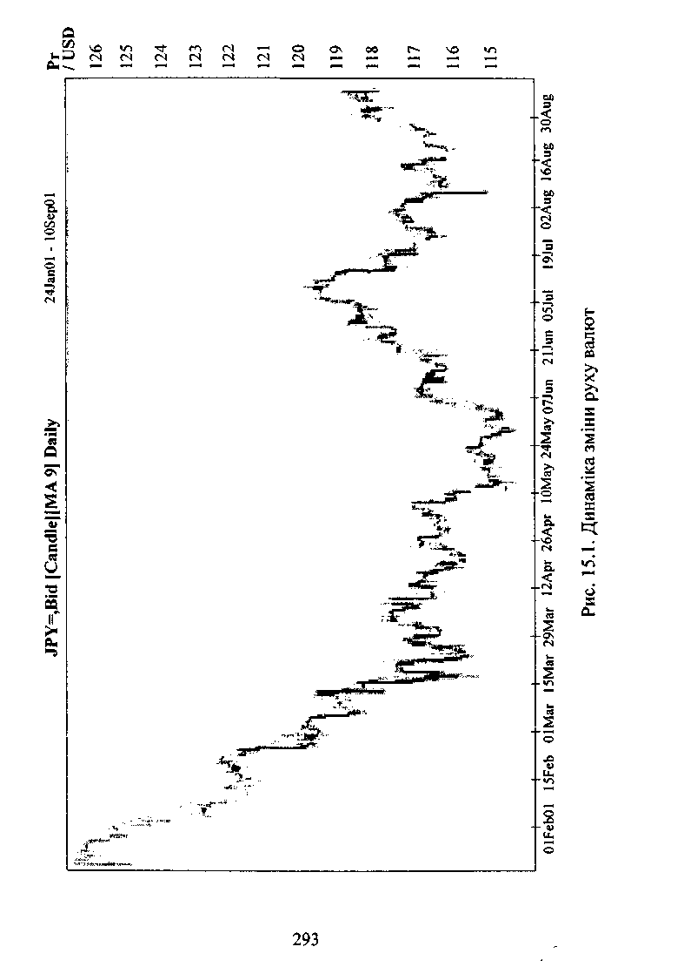
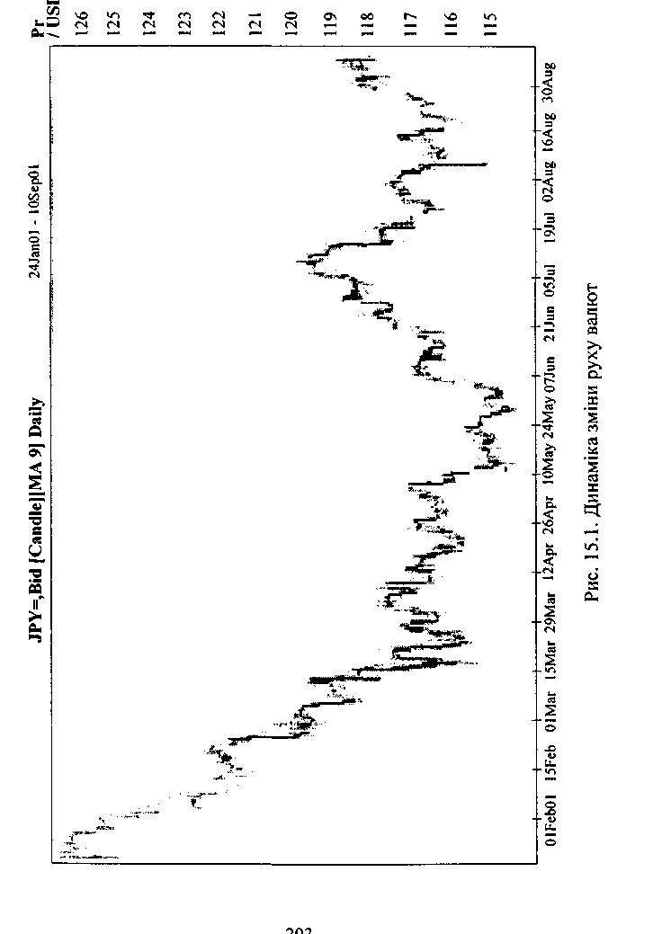
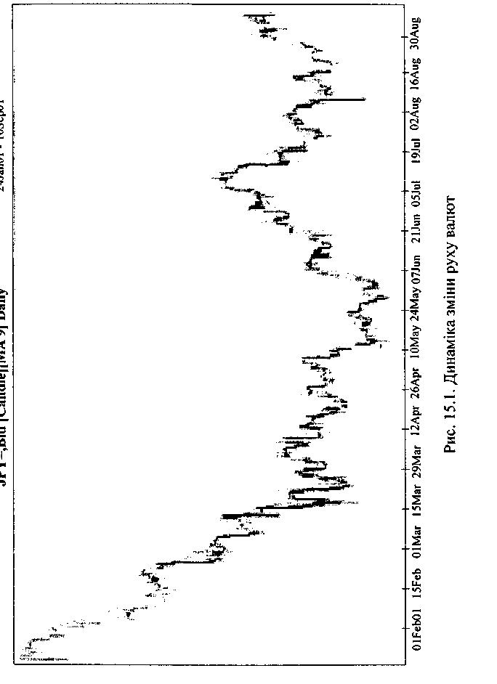
 | Позиція спот | Позиція ф'ючерс | Базис
Липень | Повільна 1,6500 | Довга 1,6280 | 0,0220 надлишок
Жовтень | Довга 1,6900 | Повільна 1,6680 | 0,0220 надлишок
Зміни | (0,0400) | +0,0400
На фінансових ринках завжди поряд з хеджерами працюють спекулянти, які здійснюють фінансові операції, спрямовані не на хеджування відкритої позиції, а на отримання прибутку від виникнення з часом різниці цін.
Таким чином, відрізнити хеджера від спекулянта дуже просто. Спекулянт купує (продає) активи з метою продати (купити) їх у майбутньому за більш привабливою ціною. Своїми діями спекулянт, з одного боку, збільшує ліквідність ринку, з іншого — бере на себе ризик зміни ціни, який передають йому хеджери. Хеджер, у свою чергу, страхує на терміновому ринку свої активи та готовий платити за це.
На міжнародному валютному ринку працює і такий суб'єкт, як арбітражер. Це особа, яка отримує прибуток за рахунок одночасної купівлі та продажу одного й того самого активу. Вважається, що арбітражна операція дає змогу отримати прибуток майже без ризику і не потребує інвестицій. Арбітражером стає український банк, який надає клієнтам послуги з купівлі та продажу фінансового активу, одночасно укладаючи угоду з банком-партнером на купівлю активу, якщо клієнт його купує, і на продаж активу, якщо клієнт продає цей актив.
Наприклад, Банк А надає клієнтам послуги з маржинальной' торгівлі на ринку FOREX. Клієнт вважає, що ціна британського фунта стерлінгів буде зростати відносно долара США. Він подає до банку заявку на купівлю GBP/USD і вказує суму. Дилер банку зв'язується з банком-контрагентом і отримує двостороннє котирування, наприклад 1,4250/1,4255. Але перед тим, як надати це котирування клієнту, він включає до нього свої комісійні і надає клієнту котирування 1,4248/1,4257. Таким чином, Банк А:
* купить GBP у банку-контрагента за курсом 1,4255;
* продасть клієнту GBP за курсом 1,4257;
* отримає прибуток на різниці курсу (1,4257-1,4255) майже без ризику;
* для здійснення цієї операції банк не буде інвестувати кошти, оскільки ця операція здійснюється за рахунок коштів клієнта банку.
292
Найактивніші учасники міжнародного валютного ринку, які здійснюють спекулятивні операції, — це комерційні банки, інвестиційні банки, торговельні інституції, страхові та інші фонди, корпорації, а також індивідуальні інвестори.
Світові валютні ринки є найвагомішою частиною фінансового ринку з щоденним обігом близько 2 трлн дол. Такий обіг рівнозначний трьом-чотирьом місяцям щоденної роботи Нью-Иорксь-кого ринку акцій. Приблизно 20% операцій на ринку FOREX — це операції на реальну поставку активу, а 80% — це операції, метою яких є отримання спекулятивного прибутку за рахунок зміни курсу валют. Таким чином, практично весь фінансовий ринок — FOREX — це ринок спекулятивних валютних операцій.
Ринок спекулятивних операцій настільки великий, що не один гравець, навіть не один уряд не можуть повністю впливати на нього, тому експерти назвали FOREX найкращим ринком на землі.
Основна частина торгівлі припадає на 300 міжнародних банків, які здійснюють трансакції для великих компаній та уряду. Денний обсяг операцій у міжбанківській торгівлі досягає мільярдів доларів США. Операції з валютою, які до недавнього часу були привілейованими тільки для банків-монополістів, зараз є загальнодоступними завдяки системам електронної торгівлі. Банки виставляють котирування валют, і останнє котирування розглядається як поточна ціна ринку за цю валюту. Торгівля ведеться через термінали комп'ютерів, інтернет та по телефону з усіх кінців світу.
Якщо подивитися на динаміку зміни курсу валют, то стає зрозумілим, що спекулятивні операції з метою отримання прибутків можуть бути вигідними як для фінансових інституцій, так і для приватних компаній та приватних осіб. Справді, графіки руху валют показують, що вдало укладена угода є ефективним інвестиційним рішенням.
Наприклад, купівля долара за єни за курсом 103,00 USD/JPY, а продаж наступного дня за курсом 104,50 USD/JPY одного лоту на умовах Margin Trading дасть можливість отримати прибуток на суму 1342 дол. (На умовах Margin Trading ви маєте можливість при сумі страхового депозиту 1000 дол. здійснювати операцію з купівлі або продажу 12 500 000 єн за долари США.)
Успіх бізнесу на спекулятивному ринку визначається передусім професійністю його учасників.
Спеціаліст з дилінгу — дилер (той, хто займається купівлею-продажем фінансових інструментів) — будує свої первинні та професійні знання, які дають змогу йому впевнено триматися в стихії неперервних ринкових змін курсів, процентних ставок та інших параметрів фінансових ринків.
294
15.2. Фундаментальний аналіз
15.2.1. Сутність та особливості фундаментального
аналізу міжнародного валютного ринку.
Види економічних індикаторів
Поглиблення інтеграційних процесів на світовому валютному ринку, ускладнення структури та інструментів, через які здійснюється його функціонування, вимагає від операторів цього ринку комплексного підходу до оцінювання основних чинників, що впливають на курсоутворення і зміну напрямків фінансових потоків.
Під комплексним підходом слід розуміти всебічний аналіз основних чинників, які впливають на стан ринку. Є два глобальні підходи до оцінювання ситуації на ринку — фундаментальний аналіз та технічний аналіз. У цьому підрозділі зупинимомось на фундаментальному аналізі.
Фундаментальний аналіз у широкому розумінні — це прогнозування зміни стану валютного ринку на підставі аналізу основних показників економічного розвитку країн, фінансових показників, оцінювання політичних подій, кризових явищ, природних та екологічних умов, поведінки споживачів тощо.
Предметом фундаментального аналізу є вивчення параметрів попиту та пропозиції певного об'єкта (це може бути реальний товар, валюта, акції тощо) з метою визначення його «дійсної» ціни. «Дійсна» ціна потім порівнюється з фактичною поточною ринковою ціною. На основі цього порівняння робляться висновки та прогнози щодо майбутньої зміни ціни. Якщо ринкова ціна вища за «дійсну», тобто оцінка об'єкта завищена, то в недалекому майбутньому слід очікувати корекції ринкової ціни у бік зменшення, а тому товар треба продавати. Якщо ж ринкова ціна нижча за «дійсну», то об'єкт недооцінений і можна очікувати його подорожчання, а тому товар краще купити, ніж продати.
Якщо відобразити зміну валютних курсів як функцію від часу, графік буде мати вигляд пилоподібної кривої, яка являє собою синтез різноманітних накладених один на одного циклічних процесів різної тривалості (рис. 15.2). Сутність фундаментального аналізу полягає у правильному визначенні подальшої тенденції розвитку подій на валютному ринку через комплексне оцінювання економічного розвитку як провідних країн світу, так і безпосередньо країни, валюту якої ми намагаємось оцінити.
295

-DEM
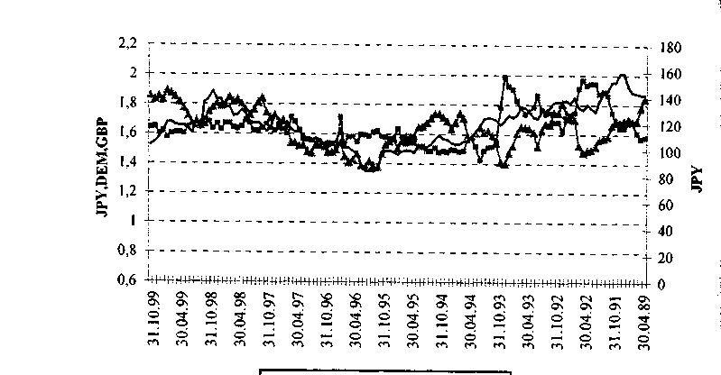
-GBP
-JPY
Рис. 15.2. Динаміка курсів GDP/USD, DEM/USD, JPY/USD за останнє десятиріччя (за даними інформаційної системи TENFORE)
Але якщо дилер буде самостійно досліджувати напрямки економічного розвитку країни та її місце в сучасному економічному світі, у нього зовсім не буде часу працювати на ринку FOREX. Тому йому доводиться користуватися оцінками експертів, аналітиків, фахівців у цій сфері. Проте погляди фахівців можуть суттєво різнитися в оцінці тієї самої події. Перед дилером постає питання, кому з них довіряти, адже ніхто з них не бере на себе юридичної відповідальності за правильність своїх прогнозів. Тому дилеру нерідко доводиться самостійно відстежувати стан економіки за макроекономічними показниками та визначати чинники, які можуть вплинути на курс валюти.
Основні фундаментальні чинники можуть бути поділені на чотири основні групи: економічні, фінансові, політичні, кризові.
Економічні чинники знаходять свій прояв в економічних показниках стану економіки тієї чи іншої країни.
Економічні показники (індикатори) мають чітко визначений календар публікації в інформаційно-фінансових системах (табл. 15.1). Такі глобальні економічні календарі оприлюднення економічних індикаторів містять основні параметри розвитку промис-лово розвинутих країн світу. Вони влючають дату та час публіка-
ції економічних індикаторів, їх назву, період, за який надається інформація, останнє значення індикатора, прогнозне значення на наступний період та середнє значення.
Таблиця 15.1
GLOBAL ECONOMIC CALENDAR"

Date | GMT | CTRY | Release | For | Forecast | Median | last
DEC 01 | 5:00 | JPN | Auto sales | NOV | -7,7% A | N/A | -11,3%
DEC 01 | 7:00 | SW1 | Federal CPI, M/M | NOV | -0,1% A | 0,2% | 0,1%
DEC 01 | 7:30 | US | Import Prices M/M | ОСТ | 0,1% A | 0,1% | -1,1%
Дані наведені за принципом Глобального економічного календаря, що надається MMS International, с. 7756, 7757, 7758 системи Telerate.
На відміну від економічних політичні чинники не мають чіткої визначеності ні у вигляді сталих індикаторів, ні у часі оприлюднення інформації, їх аналіз здійснюється через регулярне відстежування політичної ситуації. Крім того, слід враховувати специфіку країни, аналіз поведінки валюти якої ми здійснюємо. Так, у Сполучених Штатах Америки строки президентських виборів чітко визначені, і ця подія не має значного впливу на тенденції валютного ринку. В інших країнах, наприклад в Італії, уряди менш стабільні, і передбачити політичну ситуацію на тривалу перспективу досить складно. Тому політичні зміни у таких країнах можуть мати суттєвий вплив на поведінку валюти цієї країни.
Фінансові чинники певною мірою є непередбачуваними, загадковими. Процентна політика центральних банків, установлення нових норм резервування, політика дій на відкритому ринку до моменту оприлюднення перебувають у засекреченому вигляді і мають, зазвичай, неочікуваний ефект, незважаючи на те, що ринок завжди пильно стежить за поведінкою центральних банків і намагається її передбачити.
Найбільшою складністю під час оцінювання кризових чинників є їх непередбачуваність і масштабність впливу. Так, фінансова криза 1998 р. тайфуном прокотилася по економіках багатьох країн світу. Навіть Україна, незважаючи на незначну інтеграцію у світову фінансову систему, відчула її важкий удар опосередковано через Росію.
У світі склалася ціла транснаціональна індустрія інформаційних та рейтингових послуг, яка базується на всесвітньо інтегрованих інформаційних мережах, за допомогою яких у будь-якій

296
297

частині світу можна проаналізувати стан валютного ринку і виконати прогноз щодо майбутніх тенденцій у русі валютних курсів. Інформація про найважливіші економічні індикатори публікується в таких всесвітньо відомих газетах, як The Wall Street Journal, The Financial Times, The New York Times, в економічних журналах, наприклад у Business Week. Економічну інформацію у реальному режимі часу можна отримати завдяки таким інформаційно-фінансовим системам, як Telerate, Reuters, Knight-Ridder, Bloomberg. Дані агенції надають як узагальнену інформацію, так і власну.
Оскільки індустрія поширення інформації існує вже певний час на світовому ринку, сьогодні склалася певна уніфікована форма поширення даних, що має назву, як було зазначено вище, економічних індикаторів (табл. 15.2). За характером інформації систему економічних індикаторів можна поділити на три основні блоки:
Таблиця 15.2
ОСНОВНІ ЕКОНОМІЧНІ ПОКАЗНИКИ (СІНА) (Класифікація надана за ринковим значенням)

Economic Indexes and figures | Економічні показники та індекси | Одиниця виміру | Періодичність публікації | Ринкове значення
REAL GDP | Реальний валовий внутрішній продукт | % | Квартал | Дуже високе
PAYROLLS | Кількість створених робочих місць | тис. | Місяць | Дуже високе
UNEMPLOY  MENT | Рівень безробіття | % | Місяць | Дуже високе
International Trade | Міжнародна торгівля | млрд  дол. | Місяць | Високе
Implicit Deflator | Безумовний дефлятор (індекс-показник інфляції) | % | Квартал | Високе
NAPM | Національна асоціація ме-
 | неджерів з продажу (Індекс ділової активності) | % | Місяць | Високе
PPI Producer Prices | Індекс виробничих цін Ціни виробників
Producer | Зміни цін Рік/ Рік | % | Місяць | Високе
Prices Y/Y
Ex Food Energy | Без урахування продуктів, енергоносіїв
Продовження табл. 15.2

Economic Indexes and figures | Економічні показники та індекси | Одиниця  виміру | Періодичність публікації | Ринкове значення
CP1  Consumer Prices Consumer Prices Y/Y Ex Food Energy | Індекс споживчих цін Споживчі ціни  Зміни Рік/ Рік  Без урахування продуктів, енергоносіїв | % | Місяць | Високе
Retail Sales Retail Ex Auto | Рівень роздрібного продажу Рівень роздрібного продажу без урахування автопродажу | % | Місяць | Високе
Real Earnings | Реальна заробітна плата | % | Місяць | Високе
Wholesale Trade | Оптова торгівля | % | Місяць | Середнє — високе
Housing Starts | Початок будівництва нових будинків | млн, одиниць | Тиждень | Середнє
Jobless Claims | Кількість уперше зареєстрованих безробітних | тис. осіб | Тиждень | Середнє
Capacity Utilization | Коефіцієнт використання виробничих потужностей | % | Місяць | Середнє
Industrial Production | Рівень промислового виробництва | % | Місяць | Середнє
Durable Goods Orders and Shipments | Замовлення і відправлення товарів тривалого використання | % | Місяць | Середнє
Consumer Confidence | Споживча сміливість (готовність купувати) | — | Місяць | Середнє
Price Index | Індекс цін | % | К вартат | Середнє
New Home Sales | Рівень продажу нових будинків | % | Місяць | Середнє
Personal Income | Рівень особистих доходів | % | Місяць | Середнє
Personal  Spending | Рівень особистого споживання | % | Місяць | Середнє

298
299

Закінчення табл. 15.2

Economic Indexes and figures | Економічні показники та індекси | Одиниця виміру | Періодичність публікації | Ринкове значення
Factory Goods | Виробничі товари | % | Місяць | Середня
Auto Sales | Продаж автомобілів | млн | Місяць | Середня
Non-Farm Production | Обсяг виробництва (без сільського господарства) | % | Квартал | Середня
Existing Home Sales | Рівень продажу вже існуючих будинків | млн | Місяць | Низьке -середнє
Leading Indicators | Провідні індикатори | % | Місяць | Низьке
Construction Spending | Витрати на будівництво | % | Місяць | Низьке
Business Inventories | Виробничі і товарні запаси | % | Місяць | Низьке
Consumer Credit | Споживчий кредит | млрд дол. | Місяць | Низьке
по-перше, блок глобальних показників, які відображають сучасний стан економіки даної країни в цілому (GDP — валовий внутрішній продукт, GNP — валовий національний продукт, Unemployment — рівень безробіття, Implicit Deflator — індекс інфляції, Price Index — індекс цін);
по-друге, економічні показники, які відображають нинішній стан певної галузі економіки країни або сфери діяльності (Retail Sales — рівень роздрібного продажу, Retail Ex Auto — рівень роздрібного продажу без урахування автопродажу, Housing Starts — початок будівництва нових будинків, Non-Farm Production — обсяг виробництва (без урахування сільського господарства), New Home Sales, Existing Home Sales — рівень продажу нових та вже існуючих будинків, відповідно, Construction Spending — витрати на будівництво, Business Inventories — виробничі і товарні запаси, Consumer Credit — рівень споживчого кредитування);
по-третє, це індикатори соціально-психологічного стану споживачів і населення даної країни в цілому (NAPM — індекс ділової активності Національної асоціації менеджерів з продажу, Consumer Confidence — споживацька сміливість, готовність купувати).
300
За періодичністю публікації індикатори можна поділити на квартальні, місячні та зі строком оприлюднення менше місяця. Загальною тенденцією є — чим більш глобальним виступає індикатор, тим тривалішою є періодичність його публікації. І це зрозуміло, оскільки чим масштабнішим є індикатор, тим більший обсяг інформації і за триваліший період необхідно узагальнити.
15.2.2. Аналіз економічних індикаторів
Аналіз усіх економічних індикаторів показує, що вплив на зміну курсу валюти відбувається за загальною схемою: якщо індикатор показує поліпшення стану економіки, це призводить до підсилення валюти, і навпаки.
З огляду на зазначене вище, зауважимо, що вплив кожного економічного індикатора може розглядатись у двох аспектах: по-перше, це власне стан економіки і, по-друге, можливі методи державного регулювання, які обумовлені змінами у стані економіки. Причому обидва компоненти такого аналізу діють в одному напрямку — або підсилюють валюту, або послаблюють її.
У більшості випадків під час оцінювання економічних індикаторів необхідно акцентувати увагу на таких моментах: прогноз стану ринку, наскільки суттєвим був вплив даного індикатора у попередньому періоді, надійність і всебічність економічного індикатора, важливість даного індикатора для формування політики маркет-мейкерів.
Економічні індикатори по-різному впливають на різні інструменти фінансового ринку. Так, інструменти з фіксованим доходом і валютні курси більшою мірою залежать від економічних новин порівняно з ринком акцій, який, крім того, також значною мірою залежить від особливостей компанії, макроекономічних показників галузі, економічного зростання, інфляції.
Безперечним лідером на валютному ринку на межі XX та XXI ст. був і залишається долар США. За оцінками Міжнародного валютного фонду Сполучені Штати сьогодні є «двигуном глобального зростання в період всесвітньої фінансової турбулентності». «Політика США на даний момент відіграє ключову роль у стабілізації міжнародного фінансового ринку. Зміцнення долара США розширило загальний попит, що допомогло відвернути перегрів американської економіки і пом'якшити зворотний ефект глобальної економічної турбулентності». Навіть запровадження з І січня 1999 р. єдиної європейської валюти — «євро», яка, за оцін-
301
ками аналітиків, становитиме гідну конкуренцію долару США, не привело до суттєвого перерозподілу на світовому валютному ринку. У зв'язку з цим котирування на міжнародних ринках відбувається переважно до долара США. Є, звичайно, і прямі котирування однієї валюти до іншої, минаючи долар США (вони мають назву крос-курсів), але їх частка у загальному обороті дуже незначна. З огляду на зазначене, логічним і зрозумілим є те, що під час аналізу міжнародного валютного ринку обов'язковим є оцінювання економічних індикаторів стану економіки Сполучених Штатів Америки, а також регулятивних заходів, що впроваджуються урядом та Федеральною резервною системою США.
У процесі аналізу ринкової ситуації необхідно враховувати, що фундаментальні індикатори мають різну важливість під час визначення їх впливу на загальну тенденцію ринку, різну періодичність опублікування. Індикатори загального стану економіки мають квартальну періодичність опублікування, інші виходять щомісячно, індикатори соціально-психологічного стану населення можуть опубліковуватись щотижнево або з періодичністю у кілька тижнів. Терміни публікації кожного показника жорстко визначені. Основними інформаційними агенціями зазвичай публікуються календарі випуску головних фундаментальних індикаторів. Під час реальної роботи на ринку дилер повинен чітко усвідомлювати, з інструментами якої тривалості він працює, і під час аналізу ринкової тенденції спиратись, крім глобальних, на індикатори відповідної тривалості. Так, індикатори глобального масштабу слід враховувати завжди, оскільки вони відбивають загальну довгострокову тенденцію на ринку. Але у разі торгівлі на «короткій дистанції», наприклад на ринку спот, або з інструментами тривалістю до тижня тимчасові флуктуації на ринку можуть суперечити головній тенденції. У цьому випадку потрібно надати належну увагу, крім того, і більш короткотерміновим індикаторам, наприклад NAPM, Housing Starts, Consumer Confidence.
Найбільшою небезпекою для дилерів є моменти зміни напрямку тенденції. І виявлення таких моментів на ринку можливе лише за умов усебічного, комплексного і постійного моніторингу технічних, економічних, політичних та інших складових ринкового аналізу.
Як можна судити з інформації на рисунках 15.3 та 15.4, в останні роки спостерігається тенденція до значного збільшення загальної ліквідності світового валютного ринку, інтеграційних процесів, що проявляється у зменшенні розбіжності між значен-
302
нями головних індикаторів різних країн та значному зменшенні амплітуди їх мінливості (волатильності).
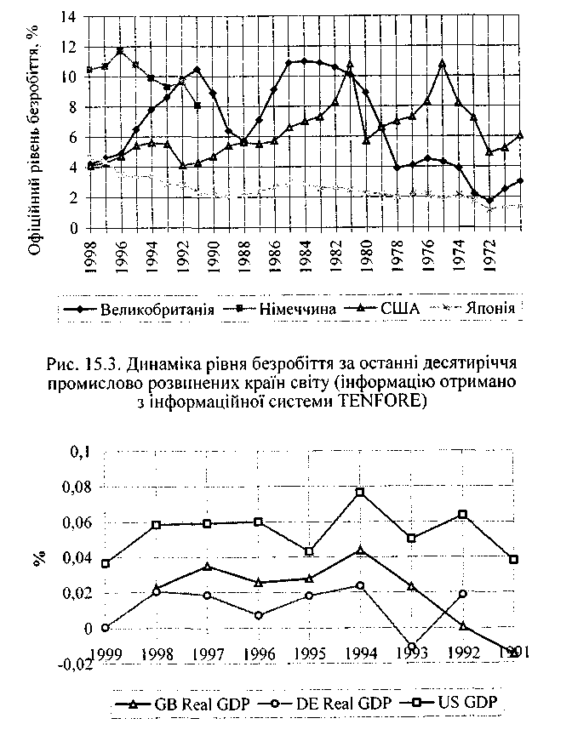
Рис. 15.4. Динаміка зміни ВВП Сполучених Штатів,
Німеччини та Великобританії за останнє десятиріччя
(інформацію отримано з інформаційної системи TENFORE)
303

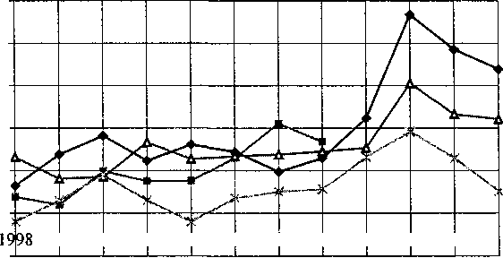
10,00%
8,00%
6,00%
4,00%
2,00%
0,00%
1997 1996 1995 1994 1993 1992 1991 1990 1989 1988
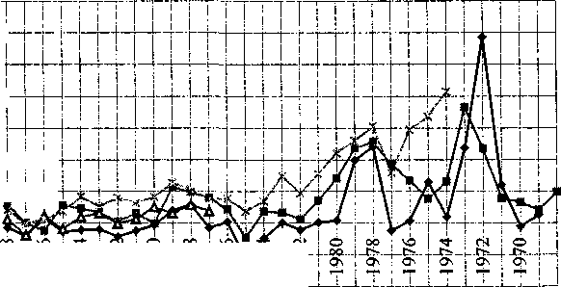
-2,00%
•Великобританія —•—Німеччина
-США -*— Японія і
Рис. 15.5. Динаміка зміни СРІ (індексу споживчих цін) за останнє десятиріччя промислове розвинених країн світу (інформацію отримано з інформаційної системи TENFORE)
35,00% 30,00% -25,00% 20,00% -15,00% 10,00% -r-t-i-
5,00% l-j-т-
0,00%
-Ч 00% oL-i-ON.. j_Ov_l.-O\_LcK_l—55—l_oo\/£o—L-oS. з,ии/о qs I on ; on ! on pon | on j сіГуал] on
-10,00%^-
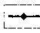
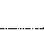
•США —А— Німеччина —>*-Великобританія \
Японія
його збільшення. Це пов'язано з процесами об'єднання, трансформацією економіки, додатковими інвестиціями у східній її частині, зміні структури зайнятості населення.
15.2.2.1. Економічні індикатори глобального макроекономічного значення
До найсуттєвіших і найважливіших економічних індикаторів відносять, звичайно глобальні показники, які відображають сучасний стан економіки країни в цілому. Це показники загальної кількості матеріальних благ, що виробляються у даній країні — GDP (Gross Domestic Product — валовий внутрішній продукт), GNP (Gross National Product — валовий національний продукт), показники інфляції — Implicit Deflator (безумовний дефлятор — індекс—показник інфляції), Price Index (індекс цін), РРІ (Produser Price Index — індекс промислових, або оптових, цін), СРІ (Consumer Price Index — індекс споживчих, або роздрібних, цін), показники стану безробіття та рівня зайнятості у даній країні.
10,00%
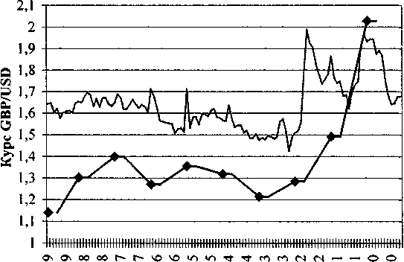
9,00%
8,00%
7,00%
6,00%
5,00%
4,00%
3,00%
2,00%
1,00%
0,00%
ON on ON ON on on on ON ON on ON ON ON on ON ON ON ON ON ON
отго-ггооогго-з-о-^оо-з-о-*
- О — О — ' О — О — О — О — О — О — О — О
- о — о—' о — о — о — о — о — о — о — о

Рис. 15.6. Динаміка зміни РРІ (індексу виробничих цін)

- СРІ Великобританії |
-курс GBP/USD
за останні десятиріччя промислове розвинених країн (інформацію отримано з інформаційної системи TENFORE)
Загальна тенденція не зберігається лише відносно рівня безробіття у Німеччині, де у 1990-х роках спостерігається істотне
304
20
Рис. 15.7. Динаміка зміни курсу GBP/USD та індексу
споживчих цін Великобританії за останнє десятиріччя
(інформацію отримано з інформаційної системи TENFORE)
305

Назви перелічених показників характерні для економіки США та більшості промислове розвинутих країн. У деяких країнах можуть існувати відмінності у назвах, але економічне та ринкове значення цієї групи індикаторів залишається незмінним. Така роль глобальних індикаторів обумовлена високим ступенем кореляції зміни самого індикатора та відповідної ситуації на ринку. На рисунках 15.7, 15.8 чітко простежується повторення тенденції у зміні валютного курсу та зміні індексу споживчих цін Великобританії і зміні індексу виробничих цін у Японії, які відбивають загальну зміну рівня інфляції у відповідних країнах. Значні коливання у значеннях цієї групи індикаторів є одним з найважливіших сигналів для операторів валютного ринку під час проведення спекулятивних операцій.
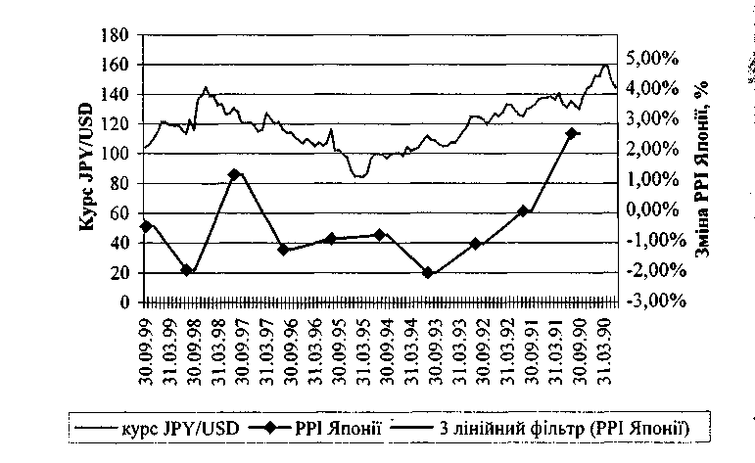
Рис. 15.8. Динаміка зміни курсу JPY/USD
у порівнянні зі зміною РРІ Японії (інформацію отримано з інформаційної системи TENFORE)
Україна теж прагне дотримуватись світових стандартів. Уже кілька років провідними інформаційними агенціями, зокрема REUTERS, з певною періодичністю здійснюється оприлюднення головних макроекономічних показників української економіки
306
(табл. 15.3, 15.4). Інформація постачається Міністерством статистики України.
Таблиця 15.3
ГОЛОВНІ МАКРОЕКОНОМІЧНІ ПОКАЗНИКИ СТАНУ
УКРАЇНСЬКОЇ ЕКОНОМІКИ (2000 р.)
(інформація надана Міністерством статистики України,
інформацію отримано з інформаційної системи REUTERS)

Економічний індикатор | Місяць | Останній | Попередній | Рік тому
Торговельний баланс, млн дол. США | Травень | -236.2 | -495.0 | -1019.5
Експорт, млн дол. США | Травень | 4,299.1 | 3,310.1 | 5,093.8
Імпорт, млн дол. США | Травень | 4,535.3 | 3,805.1 | 6,113.9
Рівень безробіття, % | Квітень | 4.1 | 4.0 | 2.9
ВВП, р/р, % | Червень | -3.0 | -3.5 | +0.2
Рівень промислового виробництва, р/р, % | Червень | +4.7 | +0.2 | +1.1
Рівень виробничих цін, м/м | Червень | +0.8 | +0.5 | +0.2
Рівень споживчих цін, м/м | Червень | +0.1 | +2.4 | +0.0
Резерви НБУ, млрд дол. США | Липень | 1.3 | 1.28 | —
Ml, млрд грн | Травень | 17.159 | 16.352 | 13.116
Таблиця 15.4
ГОЛОВНІ МАКРОЕКОНОМІЧНІ ПОКАЗНИКИ СТАНУ
УКРАЇНСЬКОЇ ЕКОНОМІКИ (2000 р.)
(інформація надана Міністерством статистики України,
інформацію отримано з інформаційної системи REUTERS)

Економічний індикатор | 1998 | 1997 | 1996 | 1995
Торговельний баланс (млн дол. США) | -2,038.1 | -2,896.1 | -4,141.7 | + 187.0
Транзит нафти і газу (млн т) | 3.895 | 4.125 | — | —
Виробництво зерна (млн т) | 26.50 | 35.5 | 24.5 | 36.5
Виробництво цукрового буряку (млн т) | 15.30 | 17.5 | 24.00 | 30.00
Інформація надається як на певну дату публікації (табл. 15.3), так і в динаміці за останні кілька років (табл. 15.4). Інформаційно-фінансова індустрія в Україні перебуває ще у зародковому
307
стані. Порівняно з економічно розвинутими країнами публікується лише обмежена кількість індикаторів (табл. 15.3), немає чітко працюючої календарної системи їх оприлюднення. Оскільки ця індустрія функціонує незначний час, ще не створено необхідної бази даних для глибокого аналізу економічних тенденцій у динаміці. Крім того, слід відзначити, що аналіз тенденцій на валютному ринку України завдяки використанню загальноприйнятих у світі методів є проблематичним через відсутність вільного курсо-утворення, наявності великої кількості законодавчих обмежень, рестрикційних заходів, застосовуваних урядом і Національним банком у зв'язку зі слабкістю української економіки.
У міжнародній практиці визначено, що інформація до моменту офіційного оголошення є державною таємницею. Так, наприклад, у Сполучених Штатах тільки президент США через голову Ради економічних радників (Council of Economic Advisers — CEA) має право на оголошення стану економіки країни і, відповідно, рівня економічних індикаторів. І це зрозуміло, оскільки дол. США у котируваннях є контр-валютою до переважної більшості валют світу, зміна у стані економіки США і, відповідно, у значенні економічних індикаторів впливає на світовий фінансовий ринок у цілому.
15.2.2.2. Індикатори інфляції
Одним із найсуттєвіших макроекономічних показників, що використовується для оцінювання і прогнозування ситуації на валютному ринку, є інфляція. Аналіз ринку на основі її показників вимагає також усебічного підходу. Під час оцінювання ринкової ситуації за рівнем РРІ враховують ціни внутрішніх виробників: машинобудування, гірничої промисловості, сільського господарства, легкої промисловості і т.д. Здійснюється оцінювання «кошика» понад 3400 товарів з їх питомими ваговими коефіцієнтами. Дуже часто цей індекс називають індексом оптових цін, оскільки до 1978 р. він називався Wholesales Price Index (WPI — індекс оптових цін).
Зростання значного індикатора свідчить про посилення інфляції і є в короткотерміновому періоді показником послаблення валюти. Але у разі підвищення темпів інфляції центральний банк, як правило, підвищує процентні ставки, що має посилити валюту. Тому у довготерміновому періоді підвищення значення РРІ може і не призвести до послаблення валюти. Отже, під час аналізу си-
308
туащї на ринку дуже важливо чітко визначитися, з інструментами якої тривалості будуть здійснюватися операції.
Показник РРІ публікується один раз на місяць і суттєво впливає на ринок, одначе не так сильно, як СРІ. СРІ — економічний індикатор, який точніше відбиває інфляційні процеси, ніж РРІ, оскільки він є індексом споживчих цін. Як і РРІ, СРІ являє собою середньозважений індекс зміни цін на різні товари і послуги, включаючи імпорт, що входить до встановленого «кошика» з їх питомими ваговими коефіцієнтами. Зростання індикатора СРІ також свідчить про послаблення валюти, принаймні у короткотерміновому періоді. Порівняння значень і швидкості зміни РРІ і СРІ дає змогу також виявити вплив імпорту на інфляційні процеси.
За своїм характером СРІ є похідним від РРІ, оскільки роздрібні ціни формуються на базі цін виробників. Цю особливість можна використовувати для аналізу довготермінової перспективи, коли спочатку відбуваються зміни у значенні РРІ, а згодом це призводить до змін у значенні СРІ. Більше того, дуже важливим є аналіз зростання цін на окремі групи товарів, з тим щоб виявити, за рахунок чого відбувається зростання цін і як це пов'язано з загальним макроекономічним станом економіки. Так, наприклад, суттєве зростання РРІ може бути викликане підвищенням цін на нафту. У такій ситуації не правомірно робити висновок про посилення і подальший розвиток інфляційних процесів через погіршення стану економіки (принаймні для країн великої сімки (G7). Для України, як показує досвід останніх років, в умовах надзвичайної зовнішньої залежності від імпорту енергоносіїв, підвищення цін на останні може суттєво погіршити прогноз поведінки української національної валюти.
Крім того, під час аналізу РРІ і СРІ слід брати до уваги також інерційність інфляційних процесів, оскільки індекс публікується раз на місяць. Для операторів валютного ринку, з погляду оцінювання процесів, що відбуваються на ньому, дуже важливим є передбачуваність змін, а для органів, що здійснюють контроль за станом економіки, — можливість контролю за цими показниками. Так, наприклад, найбільш загрозливим виявляється не сам високий рівень інфляції, а те, що інфляція вийшла з-під контролю і є не прогнозованою.
15.2.2.3. Індикатори безробіття
До основних індикаторів, що характеризують рівень безробіття, відносять: коефіцієнт безробіття — Unemployment Rate, цей
309
індикатор являє собою відношення кількості безробітних до чисельності всього працездатного населення; кількість населення, зайнятого у несільськогосподарській сфері, — Payrolls (NFP — Non-Farm Payrolls), він оприлюднюється тільки у США, його зростання свідчить про збільшення зайнятості; кількість уперше зареєстрованих безробітних — Jobless Claims.
Під час аналізу ринкової ситуації слід враховувати, що зростання безробіття характеризує спад економіки країни і впливає на курс валюти у бік зниження. У довготерміновому плані збільшення зайнятості веде до зростання доходів населення, що стимулює підвищення темпів інфляції. Дані показники публікуються щомісячно і помітно впливають на валютний ринок.
15.2.2.4. Індикатори розвитку промисловості
До найсуттєвіших показників, величина яких характеризує сучасний стан у сфері виробництва країни, можна віднести Industrial Production (рівень промислового виробництва), Capacity Utilization (індикатор завантаженості виробничих потужностей), NAPM (National Association of the Purchasing Managers — соціологічний індикатор стану розвитку промисловості національної асоціації менеджерів з продажу), Business Inventories (виробничі і товарні запаси), Durable Goods Orders and Shipments (замовлення і поставки товарів тривалого користування), Construction Spending (витрати на будівництво).
Industrial Production — індикатор промислового виробництва, показує загальний рівень випуску продукції національних заводів, копалень, розмір комунальних послуг і т.п. Цей індикатор відображає силу економіки і, відповідно, силу валюти. Періодичність опублікування — один раз на місяць.
Capacity Utilization — індикатор завантаженості виробничих потужностей. Цей індекс розраховується як відношення загального фактичного випуску продукції до загального можливого випуску. Періодичність опублікування — один раз на місяць. Для даного показника в американській економіці існує оптимальне значення — 81,5%. Відхилення значення даного індикатора нижче 75% свідчить про недостатню завантаженість потужностей, слабкий стан економіки і є показником послаблення курсу валюти в майбутньому. Перевищення ним значення 85% свідчить про «перегрітий» стан економіки. Одначе навіть надмірне значення цього індикатора сприяє посиленню валюти і підвищенню її кур-
310
су, оскільки «перегрітий» стан викликає очікування підвищення облікових ставок центральним банком.
Кожний макроекономічний показник має свій оптимальний рівень. Якщо цей показник досягає свого критичного значення, це є підставою для певного занепокоєння учасників ринку й органів, які здійснюють керівництво економікою. Так. дуже низький рівень безробіття, відсутність інфляції, повне завантаження виробничих потужностей загрожують економіці такими ж негативними наслідками, як і високий рівень безробіття, гіперінфляція та недозавантаженість виробничих потужностей. Коли якийсь показник доходить до своїх критичних значень, це означає, що економіка втрачає простір для маневру. Ці процеси нагадують механізм, що працює на межі своїх можливостей. Зрозуміло, що тривалим такий процес бути не може.
Одначе існують певні національні особливості різних економік. Яскравим прикладом такої ситуації є економіка Японії. У цій унікальній країні облікова ставка центрального банку перебуває на рівні 0,5%, а інфляція інколи (останнім часом все частіше) має від'ємне значення. При цьому економіка продовжує розвиватись. Рівень зростання валового внутрішнього продукту Японії у другому кварталі 1999 р. становив 7,9%, що було найкращим показником серед країн великої сімки.
Особливістю мінливості і непостійності ринку є також те, що у разі дуже високих темпів розвитку вона може швидко перейти у «перегрітий» стан, за яким настає спад. Темпи падіння можуть бути настільки ж істотними, як і темпи попереднього піднесення. Тому головне завдання державного регулювання полягає не тільки у сприянні розвитку економіки, а й у коригуванні швидкості піднесення.
NAPM— є результатом опитування 250 провідних менеджерів з продажу, які оцінюють зміни у нових замовленнях, виробництві, зайнятості, промислових запасах, швидкості продажу роздрібними торговцями. Значення даного індексу нижче, ніж 45—50% оцінюється як погіршення економіки. Станом на липень 1999 р. рівень цього індексу становив 57%. У формуванні значень даного індикатора дуже важливу роль відіграє також психологічний аспект оцінки менеджерами ситуації в економіці. Періодичність визначення місячна.
Durable Goods Orders and Shipments (замовлення і поставки товарів тривалого користування) — являє собою оцінку попиту на товари з тривалістю використання більше трьох років. Товари поділяються на чотири категорії: металопродукти первинної пе-
311

реробки, продукція машинобудування, продукція електронної промисловості, транспортні послуги. Для правильного застосування цього індикатора під час розроблення ринкової стратегії слід, крім іншого, оцінювати також розподіл між замовленнями військового та невійськового характеру. Так, істотне неочікуване зростання замовлень на товари тривалого користування може бути обумовлене одноразовим військовим замовленням на значну суму і не спиратися на ґрунтовні зміни в економіці. Цей індикатор цінний для операторів ринку також тим, що дає змогу, поряд з іншими показниками оцінити поведінку споживача і, відповідно, схильність до споживання.
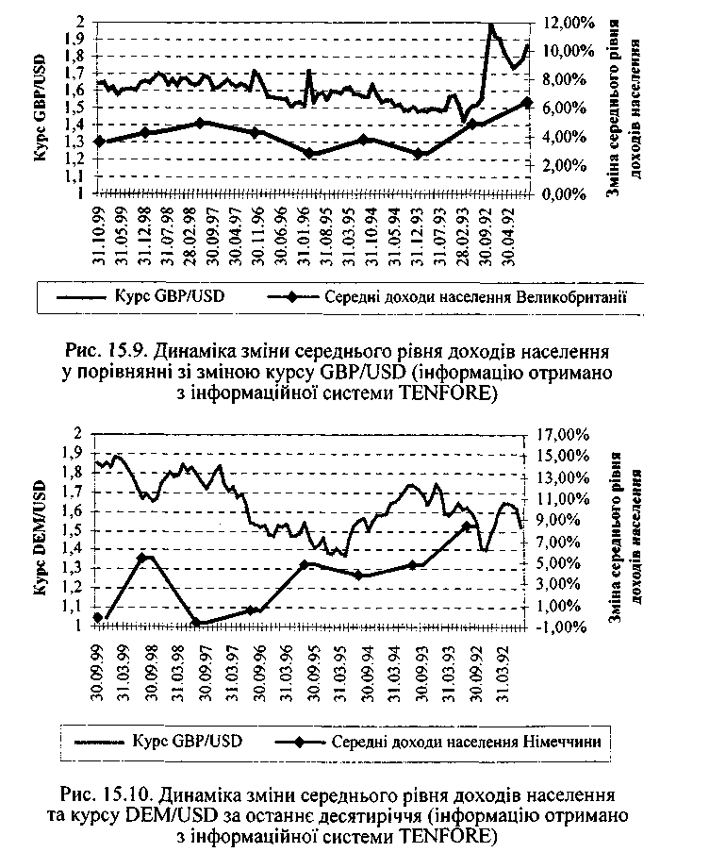
Business Inventories (виробничі і товарні запаси) — цей індикатор є індексом рівня продукції для подальшого продажу і перероблення. З одного боку, даний індикатор є важливим для правильного оцінювання стану ринку, з іншого — він має досить обмежене значення для безпосередніх операторів валютного ринку.
Construction Spending (витрати на будівництво) — даний індикатор має суттєве значення для оцінювання рівня валового внутрішнього продукту США. Так склалось історично, що витрати на будівництво були завжди тим двигуном, який «витягував» економіку США в періоди рецесій і після Другої світової війни. Цей індикатор є циклічним і дуже чутливим до рівня процентних ставок. Одначе низькі процентні ставки не можуть викликати високий попит на будівництво. Пов'язаним індикатором є Housing Starts (розпочате будівництво), що вимірюється в одиницях об'єктів розпочатого будівництва. Наприклад, рівень 1,5—2,0 млн одиниць початкового будівництва свідчить про стабільний стан економіки Сполучених Штатів. 1,0 млн одиниць свідчить про наближення до стану рецесії. Слід зауважити, що зазначена вище група індикаторів є суттєвою, але не визначальною для операторів ринку. Для української економіки індикатори витрат та динаміки будівництва поки що не знайшли широкого застосування.
15.2.2.5. Індикатори добробуту населення
До індикаторів, що відбивають стан економіки через соціальну ланку, можна віднести Personal Income — особисті доходи та Personal Spending — особисті витрати (рис. 15.9).
Ці індикатори добре корелюють зі станом фінансового ринку певної країни. Але зазначена кореляція, як правило, зберігається для країн, які не переживали загальнонаціональних катаклізмів і перебудов. На рис. 15.5 досить чітко відстежується збігання фаз
падіння та зростання для Великобританії. Для Німеччини, що об'єдналася на початку 90-х і здійснила істотні вкладення у розвиток та перебудову своєї східної частини, а також відчула на собі значні коливання німецької марки під час розпаду Радянського Союзу, зазначена кореляція є не настільки явною (рис. 15.10).

312
313

15.2.2.6. Специфіка економічних індикаторів різних країн
У Німеччині більшість індексів розраховується у трьох варіантах: для всієї країни (Pan German) й окремо для східної і західної частини Німеччини. У Великобританії замість СРІ використовується індекс RPI (Retailer Price Index — індекс роздрібного продажу). Індекс РРІ розділений на дві частини: РРІ Input («вхідний») і РРІ Output («вихідний»). Крім загального торговельного балансу, публікується ще й Non European Union Trade Balance (торговельний баланс з країнами нечленами Європейського Союзу). Замість NAPM використовується СВІ (Corporation of British Industry — корпорація британської промисловості). В Японії замість РРІ використовується WPI (Wholesales Price Index).
Головні макроекономічні показники: валовий національний продукт (валовий внутрішній продукт), індекси оптових і роздрібних цін, торговельний баланс і т.п., як правило, публікуються всіма розвиненими країнами, але існують і свої специфічні індикатори. Названі показники економіки США та інших розвинутих країн (особливо країн G7) виявляють дуже сильний вплив на ринок. Показники інших держав мають менше значення. Порівняння стану розвитку економік різних країн за однойменними індикаторами є не зовсім коректним, оскільки існують розбіжності не тільки у типах індикаторів, а й у методиках розрахунку їх значень у різних країнах. Крім того, існують специфічні особливості кожної країни. Так, наприклад, значення макроекономічних показників Японії навряд чи будуть придатними для економіки іншої країни протягом тривалого "часу.
Для України питання аналізу економічної ситуації, у тому числі і прогнозування стану валютного ринку на підставі економічних індикаторів і статистичних методів технічного аналізу, є досить проблематичним. Проблема полягає у тому, що оскільки досить значна частка національної економіки перебуває у тіньовому секторі, реальна оцінка і валового внутрішнього продукту, і рівня безробіття, і коефіцієнта завантаженості виробничих потужностей, рівня особистих доходів є неможливою. Ступінь свободи фінансового ринку дуже низький. Фондовий ринок перебуває у стані тривалої кризи через проблеми з приватизацією та недосконалим законодавством. Валютний ринок паралізований відсутністю ринку строкових угод (заборонені з серпня 1998 p.), усебічними обмеженнями на купівлю та продаж іноземної валюти, відсутністю законодавчої основи ринку похідних фінансових інструментів. Політика уряду та Національного банку України
314
спрямована на рестрикційні заходи. І це зрозуміло, враховуючи ситуацію в економіці, дефолтову зовнішню заборгованість та глобальну енергетичну залежність від імпортних енергоносіїв. Інформаційна індустрія в Україні з оперативного та всебічного висвітлення економічної інформації перебуває ще в зародковому стані, система власних економічних індикаторів є не розвиненою. Крім того, через важкий стан української економіки у багатьох випадках неекономічні методи управління нею, непередбачуваність дій уряду через значну залежність від внутрішньої політичної боротьби, прогнозування майбутніх кількісних економічних показників країни, у тому числі й валютного ринку, є надзвичайно складним.
Одначе, незважаючи на зазначені труднощі, перші кроки в цьому напрямку вже є. Інформаційними агенціями, в тому числі й REUTERS, здійснюється регулярне оприлюднення індикаторів стану української економіки та фінансового ринку зокрема. Статистичні дані для агенцій надаються Державним комітетом зі статистики, державними владними інституціями, Національним банком України, Українською міжбанківською валютною біржею, комерційними фінансовими структурами.
Головні українські економічні індикатори (таблиці 15.3, 15.4), що висвітлюються інформаційними агенціями, побудовані за аналогією зі світовими, але деталізація і кількість, через зазначені вище причини, є обмеженими. Крім того, публікуються індикатори, що відображають особливості саме національної економіки (табл. 15.4).
Процес оцінювання стану та перспектив зміни валютного ринку є дуже складним. Річ у тім, що процеси на ринку залежать не лише від суто об'єктивних чинників стану економік, а й від суб'єктивних оцінок учасників ринку, від того, до якого висновку в оцінюванні майбутньої ситуації прийде більшість його учасників. Прогнозування поведінки валютного ринку вимагає від його операторів, крім правильної оцінки економічних закономірностей, значного досвіду в оцінюванні його психологічного стану, а також врахування національних особливостей економік різних країн світу.
15.3. Технічний аналіз
15.3.1. Сутність, об'єкти та методи технічного аналізу
Технічний аналіз — це дослідження динаміки ринку в минулому та визначення його поточного стану з метою прогнозування
315
майбутнього напрямку руху цін. Різні політичні, економічні та психологічні чинники відображаються в ціні товару. Якщо для фундаментального аналітика важлива причина коливання ринку, то технічного аналітика цікавить тільки факт цього коливання. Технічний аналіз вивчає сам ринок, а не зовнішні чинники, які можуть впливати на ринок: якщо ціни підвищуються, то попит більший за пропозицію, якщо ціни падають, то бажаючих продати більше, ніж покупців. Технічний аналіз також вважає, що все те, що хоч якось впливає на ціну, обов'язково знайде своє відображення в ціні. Отже, вивчаючи технічний аналіз, аналітик буде знати, з яких причин ринок «йде догори» або «униз». І для того, щоб спрог-нозувати ринок, йому зовсім не обов'язково знати ці причини.
Спеціалісти говорять, що фундаментальний аналіз відповідає на питання «що?», а технічний аналіз — «коли?».
Якщо розглянути графік зміни ціни на валюту, то побачимо, що, незважаючи на всю стихійність, ринкові коливання цін підпорядковуються певним закономірностям, виявлення яких і дає змогу прогнозувати майбутні їх зміни. Таким чином, основна мета технічного аналізу — виявити ці тенденції і торгувати в напрямку цих тенденцій.
Технічний аналіз ґрунтується на вивченні минулого руху ціни товару, але ж «перший крок до ділового або економічного прогнозування — це збирання інформації про минуле». Лише через проекцію фактів, які відбувалися в минулому на майбутнє, ми зможемо оцінити це майбутнє. Завжди наукове прогнозування більшою мірою ґрунтується на фактах, які вже мали місце. Так, і в бізнесі, і в науці, і в нашому повсякденному житті ми постійно спираємося на наш минулий досвід, щоб знати, що нам готує туманне майбутнє.
Тепер ми можемо сформулювати три постулати технічного аналізу: ринок враховує все; рух цін підпорядковується тенденціям; історія повторюється.
Авторитетний американський технічний аналітик Джон Ме-рфі — автор багатьох монографій та підручників з технічного аналізу — порівнює графіки коливання цін зі скальпелем хірурга: «У руках професіоналів скальпель — інструмент, який дарує життя, в руках дилетанта або неука ... на жаль — навпаки... Грамотно проведений технічний аналіз забезпечує своєчасний вхід і вихід з ринку, а також дає змогу навіть невеличкий стартовий капітал швидко перетворити у значну суму. Неправильно і непрофесійне проведений технічний аналіз може обернутися такою ж швидкою втратою капіталу».
316
У західній економічній літературі при аналізі руху цін нерідко вдаються до аналогії. Зокрема, продавців та покупців порівнюють з «биками», «ведмедями», «кабанами» та «вівцями».
«Бик» б'є рогами догори. «Бик» — це покупець, який думає, що ринок «піде вгору», тому він купує. «Ведмідь» б'є лапами донизу. «Ведмідь» — це продавець, який сподівається, що ринок «піде униз», тому він продає. «Кабан» дуже ненажерливий, він купує або продає дуже багато і ніколи не може зупинитися. «Вівці» дуже боязливі і тому не можуть своєчасно прийняти рішення.
Як тільки ринок починає працювати, «бики» купують, «ведмеді» продають, а «кабани» та «вівці» путаються під ногами. Бі-ржеві термінали весь часу передають інформацію з останніми біржовими новинами та цінами.
Продавець хоче продати свій товар якомога дорожче, покупець, навпаки, хоче купити, якнайдешевше. Вони завжди протистоять один одному. Але угода буде здійснена тільки тоді, коли покупець та продавець дійдуть згоди щодо ціни, яка буде задовольняти їх обох.
Кожна ціна, яку спостерігають аналітики на своїх терміналах, — це консенсус усіх учасників ринку. Кожен, хто купує, продає, або утримується від прийняття рішення, робить свій внесок у формування ціни.
Більшість думає, що коли ціни ростуть, то на ринку більше покупців, ніж продавців. Але ж для того, щоб купити, необхідна одна умова: має існувати той, хто вам цей товар продасть. Якщо ви бажаєте купити контракт на англійський фунт, вам його хтось повинен продати, інакше угоди не буде. Отже, на ринку завжди є рівна кількість покупців та продавців, які готові купити чи продати фінансовий актив за певною ціною або за ціною, яка їх задовольняє.
При висхідному тренді цін «бики» оптимістичні і готові платити дорожче, бо очікують, що ціни піднімуться ще вище. Підвищення закінчується тоді, коли «бики» вже не хочуть купувати так дорого.
Коли ціни знижуються, то «ведмеді» оптимістичні і продають «бикам» дешевше, сподіваючись, що падіння буде тривалим. Падіння закінчується лише тоді, коли «ведмеді» не готові продавати так дешево.
15.3.2. Графічний аналіз: поняття та види графіків
Найпростіший спосіб аналізувати поведінку зміни ціни — це графічний аналіз. Існує кілька типів графіків: стовпчиковий, лі-
317
нійний та пункто-цифровий. Але єдиним для всіх є те, що на осі абсцис відкладається час (як правило, рівні часові інтервали: 5-хви-линні, 30-хвилинні, часові, денні, тижневі, місячні), а на осі ординат — ціна (у технічному аналізі використовується арифметична шкала).

Максимальне значення
На стовпчиковому графіку (рис. 15.11) коливання ціни на ринку відображається за допомогою стовпчика (бара). Такий графік допомагає проаналізувати ціну відкриття ринку, максимальну ціну, мінімальну ціну та ціну закриття ринку. Використання графіків з різними часовими інтервалами дає змогу побачити тенденції і сигнали, яких не може бути видно на місячному та тижневому графіку, але на більш детальному — денному чи часовому — їх легко визначити.
Однак, незважаючи на те, що один стовпчик відображає всі зміни ціни за певний час, він не показує, як за цей час коливалися ціни.
Максимальне значення
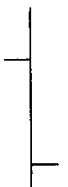

Ціна відкриття
Ціна закриття
Ціна відкриття
Ціна закриття
Мінімальне значення
Рис. 15.11. Стовпчиковий графік
Є ще один метод зображення стовпчикового графіка (рис. 15.12) за допомогою «японських свічок» (Candlestick chart), використання яких дуже поширене, особливо в програмному забезпеченні міжнародних інформаційних компаній (REUTER, Tenfore та ін.).
Понад двісті років тому японські торговці рисом почали малювати свічки. Тіло свічок містить основний рух цін протягом певного часу — від ціни відкриття до ціни закриття. Висота кожної свічки показує різницю між цінами відкриття та закриття. Якщо ціна закриття вища за ціну відкриття, то свічка буде білого кольору. Якщо ціна закриття нижча за ціну відкриття — чорного. Кінець верхнього ґнота показує максимальну ціну, а кінець нижнього — мінімальну ціну. Але, як вважають фахівці з японських
318

І Ціна відкриття Ціна закриття
Ціна закриття
Ціна відкриття
Т
Мінімальне значення
Рис. 15.12. Свічковий графік
свічок, важливі не максимум та мінімум коливання ціни за певний час, головне — співвідношення між цінами відкриття і закриття та фігурами, які утворюють кілька свічок. Але, на жаль, більшість прихильників свічкового аналізу не використовують інших інструменів технічного аналізу.
На лінійному графіку позначається тільки ціна закриття. Цей графік і називають графіком цін закриття. На думку аналітиків, ціна закриття найважливіша для аналізу.
На пункто-цифровому графіку відображається те саме коливання цін, що і на попередніх, але за допомогою хрестиків (х) та нулів (0). Стовпці хрестиків відповідають зростаючим цінам, стовпці нулів — падаючим (при кожному руху вгору ставиться хрестик, при кожному русі вниз — нуль). Раніше цей метод аналізу використовувався трейдерами дуже часто. Але сьогодні завдяки комп'ютеризації та розробленню спеціальних індексів і графічних аналізів трейдер має повний набір інструментів для аналітичної роботи, графіки хрестиків та нулів вживаються дуже рідко.
15.3.3. Поняття та визначення тренду
Якщо уважно розглянути графіки, то можна дійти висновку, що ринок рухається в двох напрямках: догори та донизу. Але ринок досить багато часу може коливатися у вузькому горизонтальному коридорі. Приклади зростаючого або падаючого ринку можна помітити на будь-якому з наведених графіків.
Перший висновок, який робить трейдер, розглядаючи графік, — про відносність зміцнення або послаблення ціни валюти. Про це свідчить напрямок тренду ціни валюти. Таким чином, тенденція, або тренд, — це напрямок, в якому рухається ринок.
319
Тренд виникає тоді, коли ціна весь час зростає або падає. При висхідному тренді (uptrend) кожне підвищення досягає вищого значення, ніж попереднє, а кожний спад зупиняється на більш високому рівні, ніж попередній. При низхідному (падаючому) тренді (downtrend) кожний спад досягає більш глибокого мінімуму, ніж попередній, а кожне підвищення зупиняється на більш низькому рівні, ніж попередній. У коридорі цін усі підвищення зупиняються десь на одному максимальному рівні, а всі спади досягають приблизно однакового мінімуму.
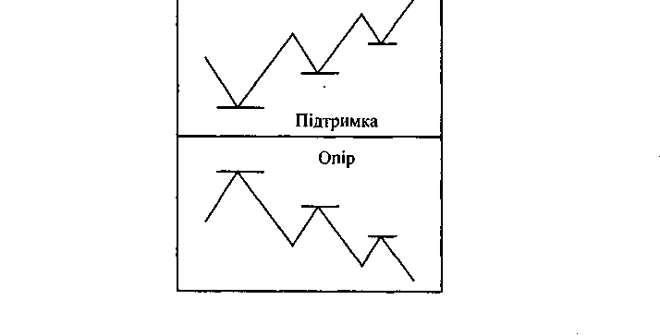
У гравця завжди є три варіанти рішення: купувати, продавати або нічого не робити. Гра в коридорі цін і в тренді потребує різної тактики та використання різних технічних індикаторів. Коли ви відкрили позицію і перебуваєте в певному тренді, то ви дотримуєтеся його: купуєте (або нічого не робите) при підвищенні ціни на ринку, продаєте (або нічого не робите) — при її падінні. Якщо ціни «стоять у коридорі», то ви купуєте при їх падінні і продаєте при зростанні, але найкраще рішення — залишатися поза ринком.
15.3.4. Підтримка та опір руху цін
Рух цін на графіку (рис. 15.13) являє собою серію піків та спадів. Рівні попередніх спадів, на які припадає велика кількість мінімальних цін, називаються підтримкою. Рівні, на які припадає серія максимальних цін, називаються опором.
Рис. 15.13. Підтримка та опір 320
Вплив цих рівнів на ринок полягає в такому:
- Коли ціни на ринку підходять до рівня опору або підтримки,
торговці поділяються на тих, хто вважає, що ціни далі рухатися
не будуть і рівень не буде подоланий, і на тих, хто вважає, що ці
на підніметься ще вище. Боротьба цих поглядів веде до того, що
ціна залишається в діапазоні цього рівня доти, доки хтось не по
долає її.
- Рівень підтримки — це область на графіку, де бажання по
купців та продавців можуть бути протилежними. Рівень під
тримки можна визначити заздалегідь, за рівнем попереднього
спаду.
« Рівень опору являє собою протилежність підтримки — тиск продавців вищий за тиск покупців. Звичайно, рівень опору збігається з рівнем попередньої вершини.
Оскільки біля рівнів підтримки (область ринку, розміщена нижче поточного рівня цін, в якій очікується збільшення продажу) та опору (область розміщена вище поточного ринкового рівня, в якій можна очікувати зростання активності покупців) весь час виникає боротьба між «биками» та «ведмедями», то основне завдання дилерів — з'ясувати, наскільки сильний цей рівень і хто його подолає. Якщо ціни перейшли рівень опору, то ціна продовжить свій рух угору, якщо ціни не подолали цього рівня та після боротьби почали рухатися в протилежному напрямку, то говорять, що відбувся розворот тренду. Треба також враховувати і такі обставини: більшість торговців вважають, що рівень не буде подолано і намагаються закрити свої позиції, а найбільш схильні до ризику відкриваються в протилежний бік ще до того, як ціни наштовхнулися на цей рівень.
Як тільки ціни «прориваються» крізь рівень підтримки або опору, він відразу ж переходить у свою протилежність — подоланий рівень підтримки перетворюється в рівень опору. При висхідному тренді рівень опору, подоланий цінами, стає рівнем підтримки.
Сила кожної області підтримки або опору визначається трьома факторами: тривалістю існування певного рівня, амплітудою коливання ринку та обсягом угод:
І.Чим довше існує даний рівень, тим він міцніший, і може статися, що він не буде подоланий ще тривалий період.
- Чим більша амплітуда коливання ринку, який іде на подо
лання рівня, тим вища його опірність.
21
- Чим більший обсяг угод у зоні рівня, тим більше шансів за
лишитися рівню неподоланим.
321
Як зазначалося вище, тренд — це певний напрямок руху ринку догори (uptrend) або донизу (downtrend). Якщо ринок не рухається ні в першому, ні в другому напрямку, то говорять про коридор, або боковий тренд, коли ціни перебувають між двома паралельними лініями — про підтримку та опір.
Лінії підтримки та опору можуть ставати лініями тренду тоді, коли ціни підтверджують їх через певний проміжок часу відповідними піками та спадами. При цьому нахил лінії підтримки або опору вказуватиме напрям тренду, а горизонтальне положення ліній свідчитиме про його відсутність (боковий тренд).
15.3.5. Технічні індикатори
Існує велика кількість технічних індикаторів, які дають змогу краще оцінити стан ринку, краще зрозуміти співвідношення сил між «биками» та «ведмедями» і зробити найбільш точний прогноз руху цін. Усі ці індикатори можна поділити на три групи:
- Покажчики трендів (trend following). Для побудови цих ін
дикаторів використовують стандартні методи математичної ста
тистики, вони ефективні за наявності яскраво вираженого вияв
леного тренду, але дають небезпечні сигнали, коли ринок стоїть.
- Осцилятори (oscillators) — більш складні індикатори, порів
няно з попередніми, вони показують точки повороту на боковому
тренді, але дають передчасні та небезпечні сигнали, коли ринок
починає свій рух.
- Інші індикатори (miscellaneous indicators). Ці показники пов'я
зані з оцінюванням психологічного стану та настрою ринку.
Секрет успішної гри полягає в об'єднанні кількох індикаторів з різних груп так, щоб вони разом підтверджували напрям руху цін.
Показники трендів включають у себе показники середнього руху курсу (Moving Average), MACD (принципи наближення/розходження середнього руху курсу), MACD-гістограму, систему направлень (Directional System), балансовий обсяг (On Balance Volume), показник акумуляції/розподілення (Accumulation/Distribution) та ін. Ці показники трендів рухаються тоді, коли тренд уже змінився.
Осцилятори допомагають визначити точки повороту. До них відносять стохастику (Stochastic), швидкість зміни (Rate of Change), згладжувальну швидкість зміни (Smoothed Rate of Change), мо-ментум (Momentum), індекс відносної сили (RSI), індекс сили (Force
322
Index), %R Вільямса (Wm%R), індекс діапазону сировинного ринку (ССІ) та ін. Осцилятори часто змінюються раніше цін.
Інші індикатори дають змогу оцінити стан ринку та його наближеність до «биків» або «ведмедів». Серед них індекс нових максимумів та мінімумів (New High-New Low), співвідношення попиту та пропозиції (Put-Call Ratio), консенсус «биків» (Bullish Consensus), напрям гри, індекс підвищення/спаду (Advance/Decline), індекс гравців (Traders Index) та ін. Вони можуть бути синхронними або випереджувальними індикаторами.
Розглянемо детальніше окремі з названих технічних індикаторів.
15.3.6. Простий показник середнього руху курсу (МА)
Одним з найбільш універсальних та широко використовуваних технічних індикаторів є середнє змінне значення простого МА (рис. 15.14, 15.15). Завдяки легкості побудови, тестування та обчислення цей показник використовується в більшості систем, які стежать за тенденцією. Він завжди слідує за динамікою ринку, але не випереджає її. Простий МА не прогнозує динаміки цін, а тільки реагує на неї, тобто сигналізує про початок нової тенденції, але після того, коли вона вже з'явилася. МА дає змогу торгувати в напрямку цінової тенденції, допомагає якомога довше зберігати прибуткові позиції та своєчасно закривати збиткові.
Просте МА = (РІ + Р2 + ...+ Рп)/п, де Р — усереднена ціна,
п — період усереднення.
Приклад. Припустимо, що Вам необхідно розрахувати п'ятиденний простий показник середнього руху ціни. Якщо протягом п'яти послідовних днів ціна закриття була 101, 103, 100, 102 та 99, то МА дорівнюватиме 101 (101 + 103 + 100+102 + 99 поділити на 5). Якщо наступного дня ціна закриття буде 104, то МА підніметься зі 101 на 101,6.
Найбільш корисна інформація від показника середнього руху ціни — це направлення його зміни. Коли він зростає, це значить, що ринок більш оптимістичний та схиляється до «биків». Коли він падає, ринок схиляється до «ведмедів».
* Купуйте, коли МА зростає та ціна закриття вище цієї лінії;
» Продавайте, коли ціна закриття нижче лінії МА і ця лінія падає;
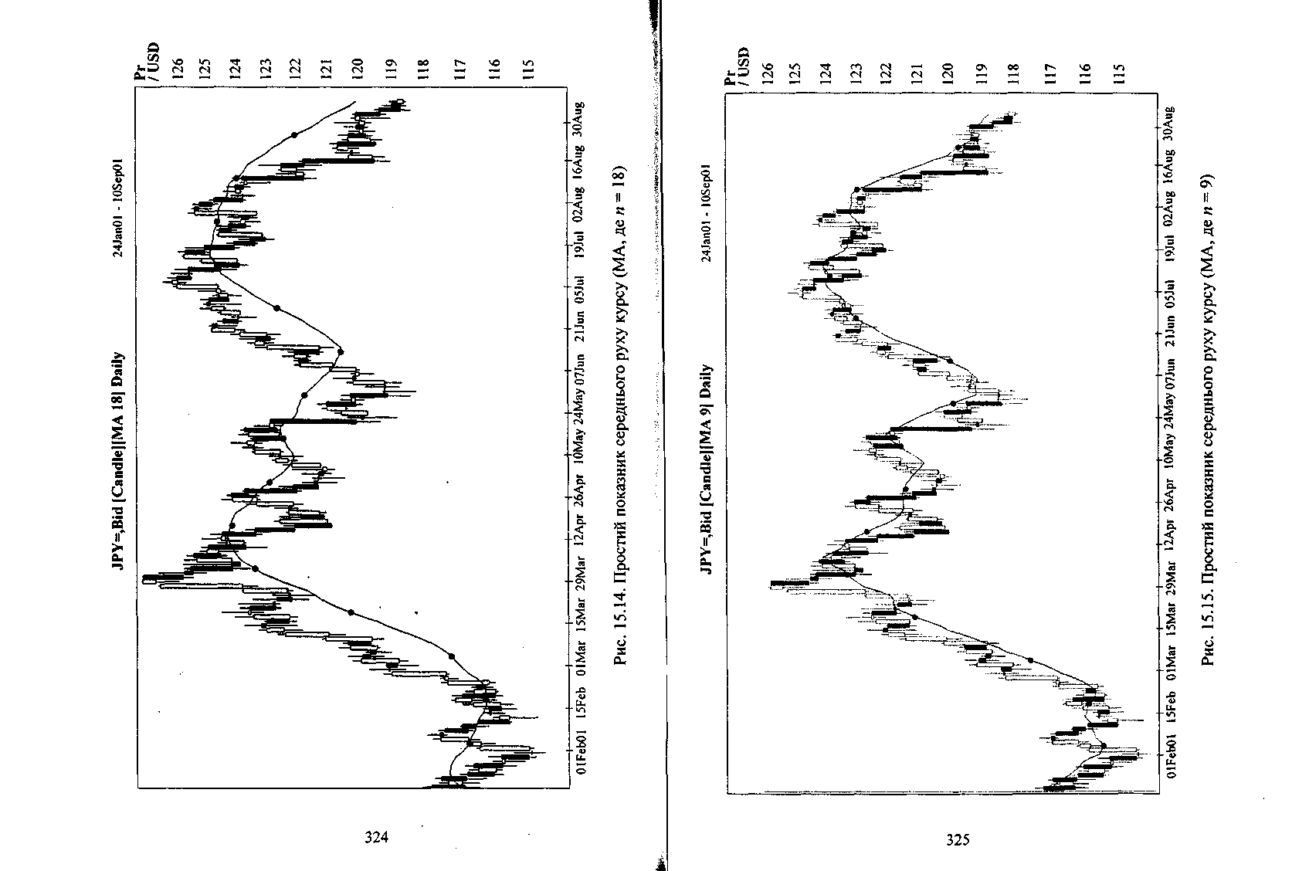
• Закривайте позиції на пониження, якщо ціна закриття вище лінії МА;
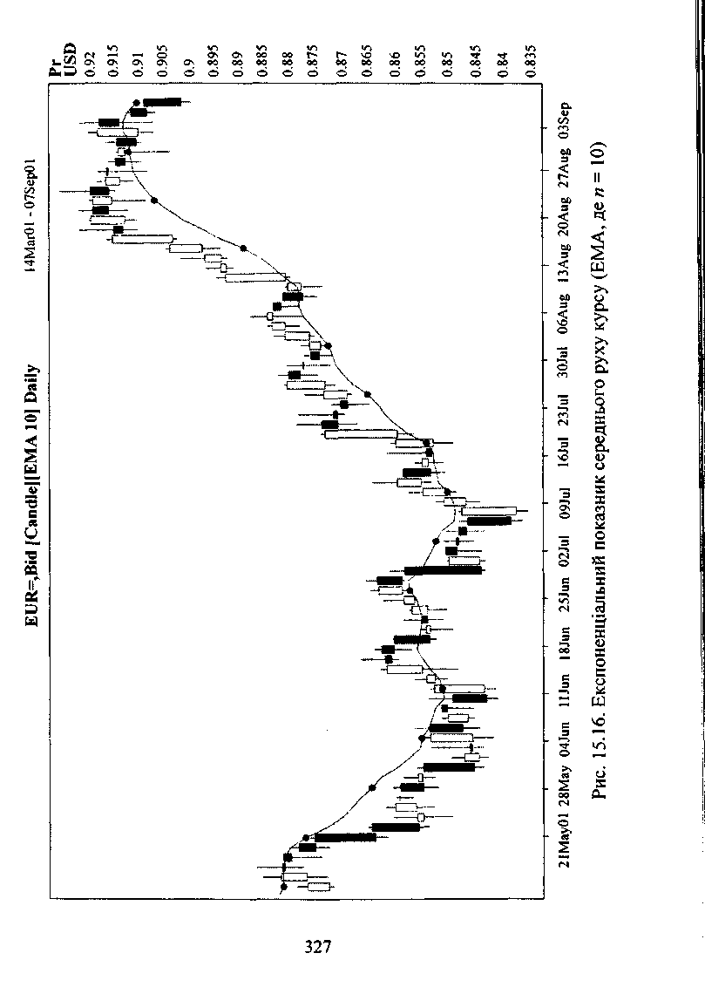
» Закривайте позиції на підвищення, якщо ціна закриття нижче лінії МА.
Використання показника середнього руху ефективне на висхідному та падаючому трендовому ринках, але призводить до невдач на боковому тренді. МА часто служить рівнем підтримки або опору, тобто зростаючий МА — це нижня межа цін, падаючий МА — верхня межа цін. Ось чому треба купувати біля зростаючого МА та продавати біля падаючого.
МА не рекомендується розраховувати менше, ніж за 8 днів.
15.3. 7. Експоненціальний показник середнього руху курсу (ЕМА)
Названий показник (рис. 15.16, 15.17) краще відстежує тренд, ніж МА. Він швидше реагує на зміни та повніше враховує інформацію останніх днів.
При визначенні ЕМА розраховується не просте арифметичне середнє, а зважене середнє: складаються ціни закриття з різними зваженими коефіцієнтами. Цей підхід значно прискорює появу сигналів.
ЕМА = Рс*К+ ЕМАв -(1-К),
п — число днів усереднення в ЕМА;
Рс — ціна сьогодні;
ЕМАв — ЕМА вчора.
Число днів усереднення рекомендується брати від 10 до 20. Відносно коротше ЕМА чутливіше до зміни ціни, і ви можете помітити новий тренд раніше.
« Купуйте, коли ЕМА зростає і ціни падають до лінії ЕМА або трохи нижче її. Розмістіть застережні заходи (ордер stop-loss) нижче останнього локального мінімуму. Коли ціни перетнуть лінію ЕМА, застережні заходи можна перемістити на точку перехрещення.
• Продавайте, коли ЕМА падає і ціни піднімаються до лінії ЕМА або трохи вище. Stop-loss розмістіть вище найближчого максимуму і перемістіть його до точки перехрещення, як тільки ціни опустяться нижче їхніх ЕМА.
Якщо лінія ЕМА йде рівно і тільки трохи коливається, то говорять про ринок без руху.
326
Коли ЕМА зростає, тренд рухається догори, на ринку краще грати на підвищення. Купувати краще тоді, коли ціни повертаються до лінії ЕМА, а не перебувають високо над нею.
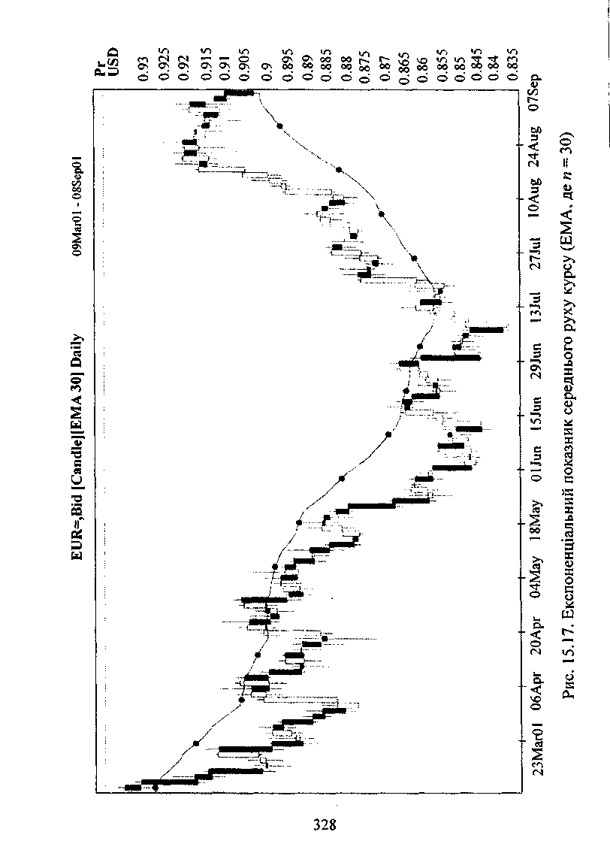
Коли ЕМА падає, це свідчить про падаючий тренд і про те, що треба продавати. Якщо ЕМА йде рівно, залишайтеся збоку та стежте за ЕМА, щоб своєчасно ввійти в наступний тренд.
Більшість аналітиків використовує комбінації, які складаються з двох або трьох простих МА (4-, 9- та 18-денні), або ЕМА (10-та 30-денні).
Важливим підтвердженням зміни напрямку цін є перехрещення ліній МА (або ЕМА) з ціною закриття вище або нижче точки перехрещення.
Треба пам'ятати, що використання «середніх» найбільш ефективне під час висхідного чи низхідного трендів, коли вони його підтверджують. Під час розвороту тренду «середні» запізнюються, а при боковому тренді дають багато неправильних сигналів.
15.3.8. Види дивергенцій
Усі індикатори дають найкорисніші поради тільки тоді, коли вони розходяться з цінами. Розходження (divergence) між напрямком руху індикатора та динамікою цін вказує на те, що напрямок руху цін зміниться.
Дивергенція «биків» виникає тоді, коли ціни падають до нового мінімуму, а технічний індикатор відмовляється опускатися до нового мінімуму. Це свідчить про те, що, як правило, sell-тренд скоро закінчиться.
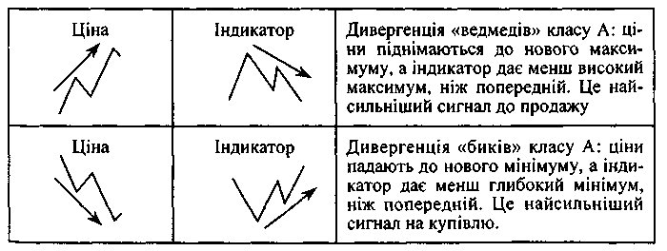
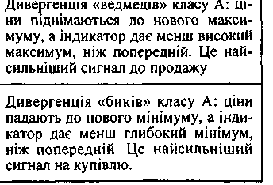
Рис. 15.18 329

Дивергенція «ведмедів» виникає тоді, коли ціни виходять на новий максимум, а індикатор відмовляється підніматися до свого нового максимального значення. Дивергенція «ведмедів» свідчить про те, що ціни зростають за інерцією, і buy-тренд готовий розвернутися.
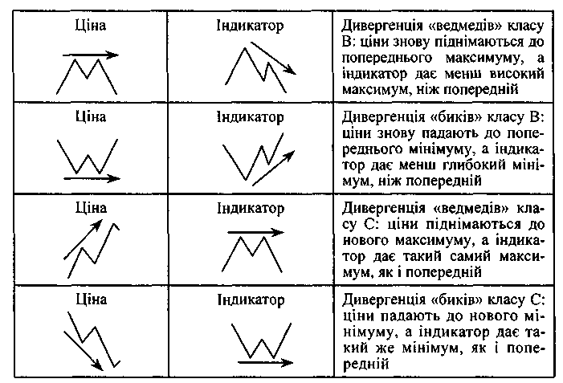
Дивергенція буває трьох класів — А, В, С (рис. 15.18, 15.19). Дивергенція класу А показує найважливіші точки розвороту і кращі можливості для купівлі або продажу.
Дивергенція класу В менш значна, а класу С — менш важлива. Дивергенції класу В і С краще ігнорувати, якщо вони не підтверджуються іншими індикаторами.
Рис. 15.19
15.3.9. Метод зближення/розходження показника середнього руху курсу (МАСD)
Показник середнього руху курсу визначає тренд, згладжуючи денні коливання цін. Метод зближення/розходження показника середнього руху цін, або MACD (Moving Average Convergence-Divergence) (рис. 15.20), складається не з одного, а з трьох експоненціальних МА. На графіку індикатор має вигляд перехрещення двох ліній: «швидкої» лінії MACD та «повільної» сигнальної лінії
МАСD. Найнадійніші сигнали виникають, коли повільна лінія перетинає швидку.
Перехрещення ліній МАСD показує на баланс сил між «биками» та «ведмедями». Швидка лінія МАСD відображає консенсус ринку за короткий період. Повільна сигнальна лінія відображає консенсус за довший період.
- Коли швидка лінія МАСD піднімається над короткою сигна
льною лінією — «бики» домінують на ринку, і тоді краще купу
вати. Якщо швидка лінія проходить під повільною — «ведмеді»
домінують на ринку і краще продавати.
- Коли повільна лінія МАСD перетинає довгу й опиняється
вище від неї — надходить сигнал до купівлі.
«Коли повільна лінія МАСD перетинає довгу й опиняється нижче від неї — сигнал до продажу.
« Сигнал на купівлю виникає при розходженні «биків», після якого повільна лінія перетинає довгу й опиняється вище від неї, з подальшим перехрещенням обома лініями нульового рівня.
« Сигнал на продаж виникає при діаметрально протилежних обставинах.
15.3.10. MACD-гістограма
MACD-гістограма (рис. 15.20) точніше та повніше відбиває баланс сил між покупцями та продавцями, ніж попередні індикатори. Вона показує, хто сильніший на ринку — «бики» чи «ведмеді». Це один з найкращих індикаторів.
MACD-гістограма вимірює відстань між швидкою лінією МАСD та сигнальною лінією. Вона дає гравцеві два типи сигналів: підтверджує тренд, коли дає нові максимуми та мінімуми одночасно з цінами; вказує на дивергенцію.
MACD-гістограма вимірює відстань і між лініями МАСD. Вона показує цю різницю у вигляді гістограми — вертикальних стовпців.
Якщо швидка лінія перебуває вище від повільної, значення МАСD-гістограми позитивне і відкладається над горизонтальною віссю. Якщо швидка лінія йде нижче повільної, то значення МАСD-гістограми негативне і відкладається нижче горизонтальної осі. Коли дві лінії перехрещуються, MACD-гістограма дає 0. Якщо різниця між двома лініями збільшується, MACD-гістограма стає ширшою, коли дві лінії наближаються одна до одної, MACD-гістограма стає вузькою.

330
331

Нахил MACD-гістограми визначається співвідношенням між двома сусідніми стовпчиками. Якщо наступний стовпчик вищий, гістограма рухається угору, якщо нижчий — униз.
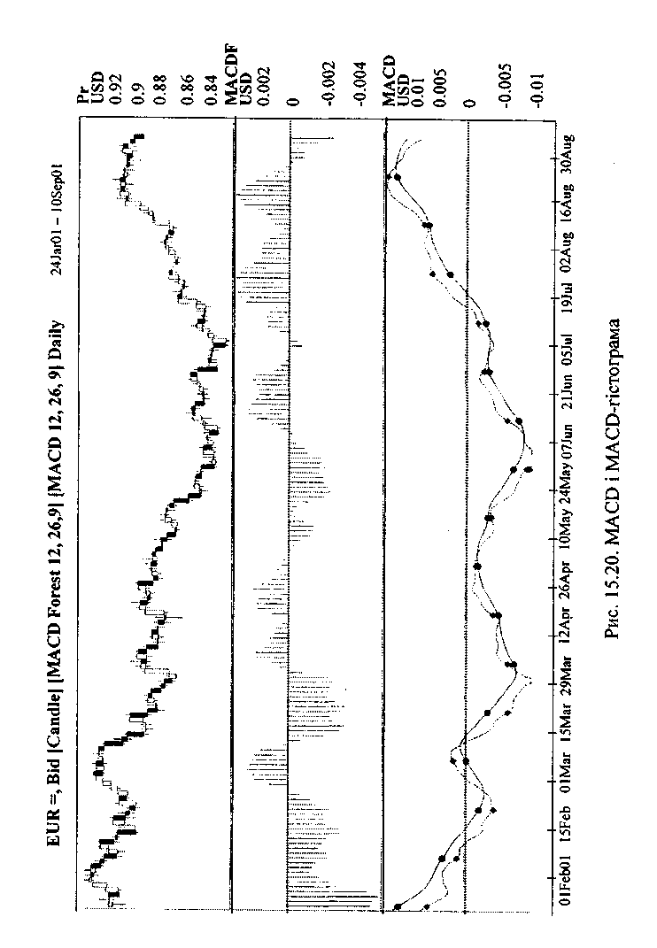
Коли нахил MACD-гістограми збігається з рухом цін, тренд у безпеці. Коли нахил MACD-гістограми протилежний напрямку руху цін, стан тренду під питанням. Краще грати в напрямку нахилу MACD-гістограми.
Кращий сигнал до продажу подається тоді, коли MACD-гістограма вище нуля, але нахилена вниз. Кращий сигнал на купівлю подається тоді, коли MACD-гістограма нижче нуля, але нахилена догори.
- Купуйте, коли MACD-гістограма перестає падати та рухається
догори. Розмістіть stop нижче останнього локального мінімуму.
- Продавайте, коли MACD-гістограма перестає рости і руха
ється донизу. Stop треба розмістити вище останнього локального
максимуму.
- Продавайте, коли MACD-гістограма рухається донизу від
свого другого більш низького максимуму, тоді як ціни досягли
більшого максимуму. Stop вище останнього максимуму.
- Купуйте, коли MACD-гістограма рухається догори зі свого
другого, менш глибокого мінімуму, тоді як ціни падають до но
вого мінімуму. Stop нижче останнього мінімуму.
15.3.11. Найпотужніший сигнал технічного аналізу
Дивергенція між цінами та MACD-гістограмою виникає на будь-якому ринку тільки кілька разів на рік, але вона дає один з найпотужніших сигналів у технічному аналізі. Ця дивергенція вказує на основні точки розвороту і дає сигнал на купівлю або продаж.
Коли ціни піднімаються до нового максимуму, а MACD-гістограма зупиняється на нижчому значенні, виникає дивергенція «ведмедів». Менше зростання на MACD-гістограмі свідчить про те, що «бики» вже не такі сильні, незважаючи на високі ціни.
Якщо ціни впали до нового мінімуму, а MACD-гістограма опустилася не так низько, як раніше, виникла дивергенція «биків». Вона свідчить про те, що ціни вже падають за інерцією і «бики» готові вийти на ринок і купувати. Ця дивергенція дає сигнал купувати тоді, коли більшість гравців налякані спадом до нового мінімуму.
MACD-гістограма ефективна на різних часових масштабах: тижневому, добовому та протягом дня.

332
333

15.3.12. Моментум
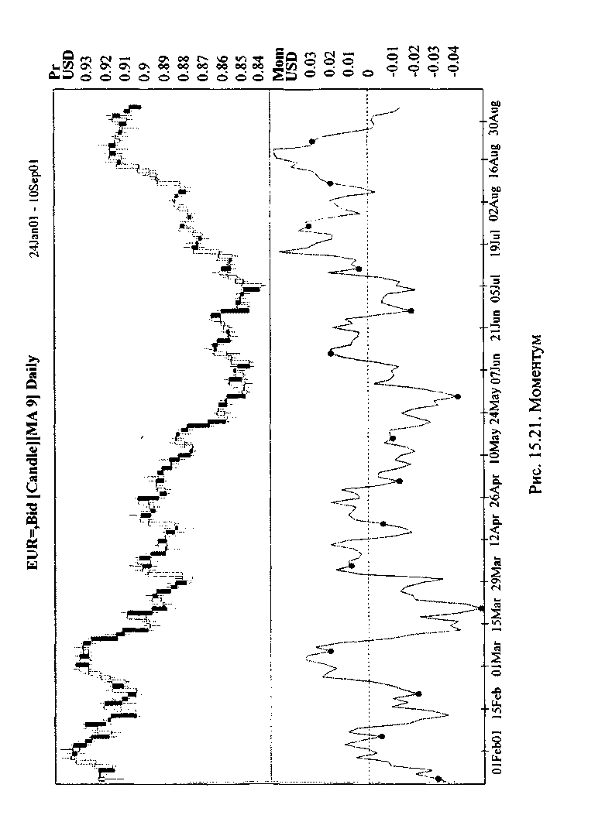
Моментум (оцінка темпу руху цін) відстежує прискорення тренду, зростання або зниження швидкості його руху (рис. 15.21). Моментум зрівнює сьогоднішню ціну з тією, яка була деякий час назад. Якщо показник ціни закриття останнього дня перевищує відповідне значення х-денної давності (ціни піднялися), різниця буде позитивною і відкладається над лінією 0. Якщо значення останньої ціни закриття нижче тієї, що була зафіксована х днів тому (ціни впали), то негативний результат буде нижчим лінії 0.
М= V-Vx,
де М— моментум;
V— ціна закриття сьогодні;
Vx — ціна закриття х днів тому (х рекомендується брати в межах7—10).
Семиденний моментум цін закриття дорівнює різниці між ціною закриття сьогодні та ціною закриття сім днів тому. Графік-моментум має нульову лінію. Нульова лінія осцилятора буде рівнем підтримки при висхідному тренді. Під час корекції ринку «биків» моментум, як правило, падає, а потім відскакує від нульової лінії.
При «ведмежому» ринку нульова лінія є твердим бар'єром опору так само, як і основна низхідна лінія тренду.
Нульова лінія являє собою область низького ризику для відкриття довгих позицій при висхідному тренді та коротких — при низхідному.
15.3.13. Швидкість зміни (RoC)
Для того щоб визначити темп руху цін на ринку, ми використовували моментум. Для вимірювання прискорення, зростання або зниження швидкості руху тренду, використовують показник швидкості зміни RoC — Rate of Change (рис. 15.22). Але моментум — це різниця між минулою ціною та сьогоднішньою, a RoC — співвідношення двох цін.
RoC=100(V/Vx),
де V— остання ціна закриття;
Vx — ціна закриття х днів тому.
Лінія 100 на графіку визначає центральну вісь смуги коливання, тобто фактично нульову лінію. Якщо остання ціна більша за

334
335

попередню, то RoC буде більшим 100, якщо остання ціна менша попередньої — меншим 100.
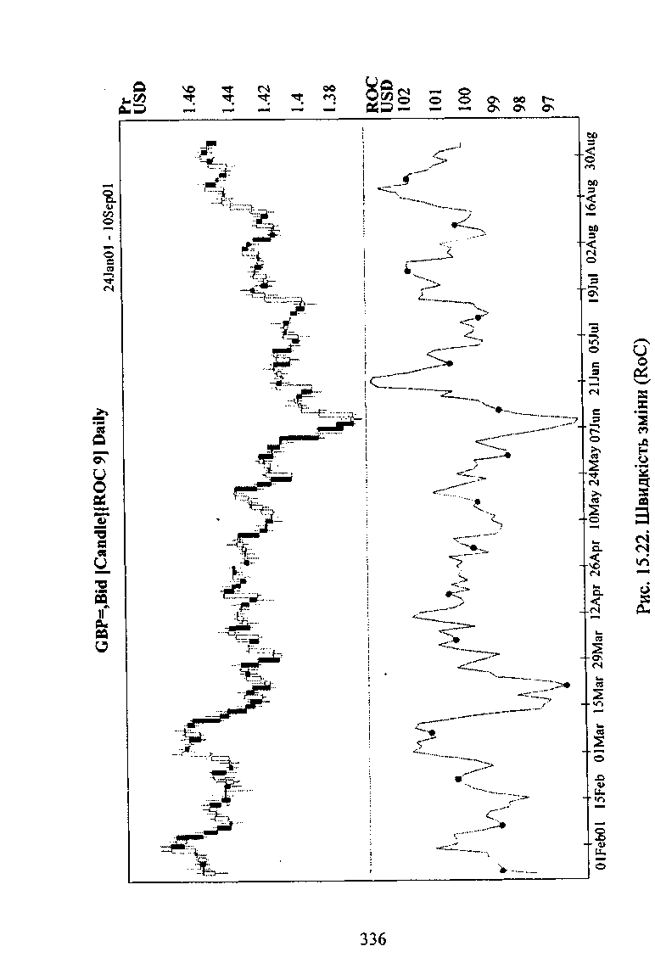
*Коли RoC перетинає лінію 100 і піднімається догори — це сигнал до купівлі при висхідному тренді.
*Коли RoC перетинає лінію 0 та опускається донизу — сигнал на продаж при низхідному тренді.
* Прорив лінії тренду на графіку RoC дуже часто виникає раніше, ніж на лінії тренду цінового графіка на день-два.
Але ж найкращі сигнали RoC дає тоді, коли розходиться з цінами.
15.3.14. Згладжена швидкість зміни (S-RoC)
S-RoC дає менше сигналів, ніж RoC, але якість цих сигналів значно вища. Зміни напрямку руху S-RoC, як правило, вказують на основні повороти ринку. Дивергенція дає особливо потужний сигнал на купівлю або продаж.
- Купуйте, коли S-RoC перебуває під середньою лінією та по
вертається догори.
- Продавайте, коли S-RoC перестає рости та рухається донизу.
Продавайте, коли S-RoC рухається униз, перебуваючи над серед
ньою лінією.
- Дивергенція «ведмедів» між S-RoC та цінами дає потужний
сигнал на продаж та на закриття довгих позицій.
Дивергенція «биків» дає потужний сигнал на купівлю та на закриття коротких позицій.
15.3.15. Надмірна купівля та надмірний продаж
Майже всі графіки осциляторів повторюють форму цінового графіка. Але вони мають межі руху — максимальне та мінімальне значення, або нормовані. Коли осцилятор перебуває в цих точках, це свідчить про можливу зміну тенденції.
Коли ціна досягає максимального рівня, то осцилятор показує надкупівлю (overbought), коли ціна досягає мінімального значення — перепродаж (oversold). Надкупівля — це сигнал на ринку до падіння цін, перепродаж вказує на те, що продано забагато і ціни мають зростати.
Лінії надкупівлі та перепродажу позначаються на графіку горизонтальними довідковими лініями.
22
337
Коли осцилятор падає або піднімається до довідкової лінії, це дає можливість визначити дно або вершину. Осцилятори дають добрі поради під час коридору цін, але передчасні, коли новий тренд тільки зароджується.
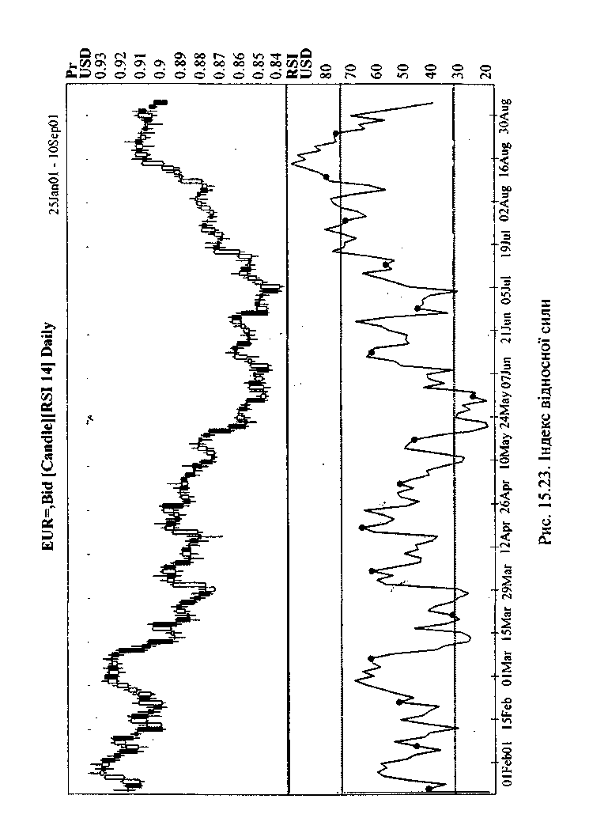
Осцилятор протягом тривалого часу може показувати надку-півлю, якщо зароджується новий сильний висхідний тренд, при цьому буде вказувати на продаж. Він може показувати на перепродаж протягом тижнів при стрімкому низхідному тренді, вказуючи на те, що треба купувати. Професійна робота дилера на ринку і полягатиме в тому, щоб своєчасно вирішити, коли користуватися осциляторами, коли показниками тренду, коли розміщувати свої позиції на купівлю, а коли на продаж.
15.3.16. Індекс відносної сили (RSI)
Індекс відносної сили був розроблений Уеллсом Уайлдером і є дуже поширеним осцилятором. Назва його вибрана невдало, бо на ринку акцій під відносною силою розуміють відношення ціни акцій окремого підприємства до індексу S&P500.
RSI (рис. 15.23) вимірює відносну силу ринку, відстежуючи ціни закриття. Це попереджувальний, або синхронний, індикатор, він ніколи не запізнюється.
RSI=100-100/1 +RS.
середнє значення приросту цін закриття для х днів середнє значення зменшення цін закриття для х днів
RSI=
RSI коливається між значеннями 0 та 100. Коли RSI вищий 70 або нижчий ЗО, він реєструє стан надмірної купівлі або надмірного продажу відповідно. Під час ринку «биків» краще використовувати лінії 80 і 40, під час ринку «ведмедів» — 60 та 20.
RSI дає три типи сигналів: дивергенція, фігури та рівень RSI.
Дивергенція між RSI та цінами дає найпотужніший сигнал на розміщення позицій.
- Дивергенція «биків» дає сигнал до купівлі, якщо ціни пада
ють до нового мінімуму, a RSI дає більш високий мінімум, ніж
під час попереднього падіння цін. Сигнал на купівлю буде поту
жним, коли перший мінімум лежить нижче довідкової лінії, а
другий — вище цієї лінії.
- Дивергенція «ведмедів» дає сигнал до продажу, якщо ціни
піднімаються до нового максимуму, a RSI дає максимум нижчий,
338
339
ніж під час попереднього підвищення цін. Сигнал до продажу буде сильний, якщо перший максимум лежить вище довідкової лінії, а другий — нижче від неї.
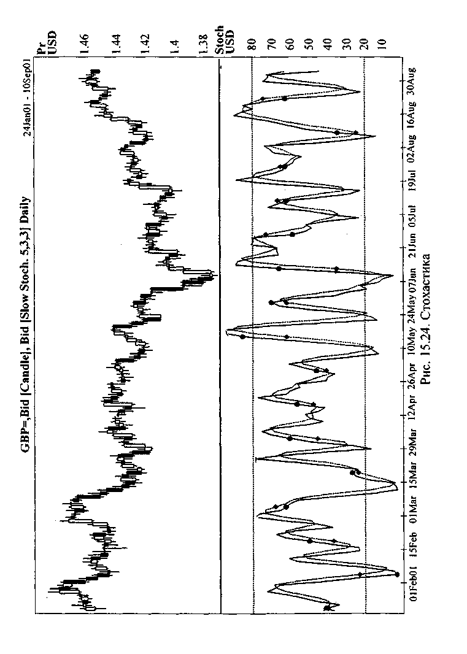
* Є сенс купувати за сигналами денного RSI тільки тоді, коли є тижневий висхідний тренд. Необхідно продавати за сигналами денного RSI тільки тоді, коли є тижневий низхідний тренд.
* Купуйте, якщо RSI опустився нижче довідкової лінії, а потім пішов угору та перетнув її.
* Продавайте, коли RSI піднявся вище верхньої довідкової лінії, а потім пішов униз та перетнув її.
Рекомендоване значення х = 9; 14.
Коли Ви працюєте з короткостроковими угодами, період розрахунку можна скоротити, бо чим коротший період розрахунку, тим вища чутливість осцилятора.
15.3.17. Стохастика
Індекс відносної сили має один недолік: він будується на цінах закриття і не враховує максимальних та мінімальних значень ринку за певний період. Тому багато аналітиків віддають перевагу стохастичній методиці Дж. Лейна — Stochastic Process (Stochastics), яка використовує всі первинні дані. Крім того, вважається, що стохастика змінюється скоріше, ніж RSI, і дає більше попереджувальних сигналів.
Стохастичний аналіз (рис. 15.24) побудовано за такою закономірністю: при загальному зростанні цін показники цін закриття, як правило, прямують до верхньої межі цінового діапазону, і навпаки, при «ведмежому» тренд і ціни закриття прямують до нижньої межі діапазону. У стохастичному аналізі використовуються дві криві лінії— %К та %Д які коливаються на вертикальній шкалі від 0 до 100.
Більшість гравців розраховують стохастику за допомогою комп'ютера. Вибір періоду усереднення визначається тим, який тренд ви бажаєте виявити. Дуже короткострокова стохастика (приблизно п'ять днів) допомагає виявити короткострокові розвороти, більш довга (14—21 день) — розворот тренду.
Порівняємо два варіанти стохастики: швидкий та повільний. Швидка стохастика дуже чутлива до поворотів ринку, але дає багато сплесків. Повільна стохастика краще усуває ринковий шум та дає менше сплесків і дуже популярна серед гравців.
Стохастика дає три типи сигналів: дивергенція, рівень ліній, напрямки ліній.
340
341
Найсильніший сигнал на купівлю або продаж стохастика дає при дивергенції між нею та цінами.
- Коли лінії стохастики проходять над або під довідковими
лініями (20-80), вони допомагають визначити області максимуму
та мінімуму цін. Ці сигнали добре працюють під час коридору
цін, але передчасно під час виникнення нового тренду.
- Дивергенція «биків» виникає тоді, коли ціни падають до
нового мінімуму, а стохастика установлюється в менш глибокому
мінімумі, ніж у попередній спад цін. Найпотужніший сигнал тоді,
коли перший мінімум перебуває нижче довідкової лінії, а другий —
вище від неї.
- Дивергенція «ведмедів» виникає при досягненні цінами но
вого максимуму, а стохастика зупиняється в менш високому мак
симумі, ніж під час попереднього підвищення цін. Найсильніший
сигнал на продаж виникає тоді, коли перший максимум розташо
ваний над довідковою лінією, а другий — нижче за неї.
- Коли стохастика піднімається вище за довідкову лінію — 80, це
свідчить про те, що на ринку надмірна купівля. Якщо куплено дуже
багато, то ринок може рухнути вниз. Коли стохастика опиняється
нижче довідкової лінії, на ринку спостерігається надмірний продаж.
Якщо продано дуже багато, то це передумова для руху вниз.
Ці сигнали добре працюють у коридорі цін, але погано — у тренді. При висхідному тренді стохастика швидко входить в область надмірної купівлі та подає сигнал на продаж, а ціни продовжують зростати. При низхідному тренді лінії стохастики швидко переміщуються в надмірний продаж і подають помилковий сигнал на купівлю весь час, поки ціни падають.
Коли обидві лінії стохастики рухаються в одному напрямку, вони підтверджують існуючий короткостроковий тренд. Якщо ціни зростають і обидві лінії стохастики теж зростають, то, як правило, підвищення цін продовжиться. Коли ціни зменшуються й обидві лінії стохастики теж падають, то скоріше за все короткостроковий спад продовжиться.
Дж. Лейн рекомендує використовувати стохастику на тижневому та місячному графіку для прогнозування довгострокової тенденції, а під час короткострокової стратегії використовувати денні графіки.
15.3.18. Обсяг (volume) та відкритий інтерес (ОІ)
Під час аналізу динаміки ф'ючерсних ринків більшість аналітиків відстежують зміни обсягу угод та відкритого інтересу.
342
Обсяг — загальна кількість здійснених угод, тобто загальна кількість угод, які були укладені протягом певного часу (дня, тижня та ін.).
Відкритий інтерес — загальна кількість нереалізованих (нелі-квідованих) угод на кінець дня. Це загальна кількість відкритих довгих або коротких позицій, але не сума тих та інших разом. Значення відкритого інтересу збігається з кількістю контрактів, а контракт на ринку припускає наявність як покупця, так і продавця.
Як бачимо, відкритий інтерес буде зростати у тому разі, коли обидва учасники ринку відкривають нові позиції. За умови ліквідації старих позицій цей інтерес зменшуватиметься. Якщо один із трейдерів відкриває нову позицію, а другий закриває стару, показники відкритого інтересу залишаться без змін. Використовуючи дані про зміни відкритого інтересу, можна визначити, надходять гроші на ринок чи йдуть з нього, тобто поточна цінова тенденція є сильною чи слабкою.

Покупець | Продавець | Зміни відкритого інтересу
Відкриває нову довгу позицію | Відкриває нову коротку позицію | Зростає
Відкриває нову довгу позицію | Закриває стару коротку позицію | Не змінюється
Закриває стару коротку позицію | Відкриває нову коротку позицію | Не змінюється
Закриває стару коротку позицію | Закриває стару довгу позицію | Зменшується
Правила інтерпретації цих індикаторів значною мірою збігаються. При одночасному збільшенні обсягу та відкритого інтересу напрямок стійкого руху цін не зміниться (незалежно від того, спрямований він угору чи вниз). Зменшення обсягу та відкритого інтересу може свідчити про близький кінець поточної тенденції.

Ціна | Обсяг | Відкритий інтерес | Ринок
Зростає | Збільшується | Збільшується | Сильний
Зростає | Зменшується | Зменшується | Слабкий
Падає | Збільшується | Збільшується | Слабкий
Падає | Зменшується | Зменшується | Сильний
343
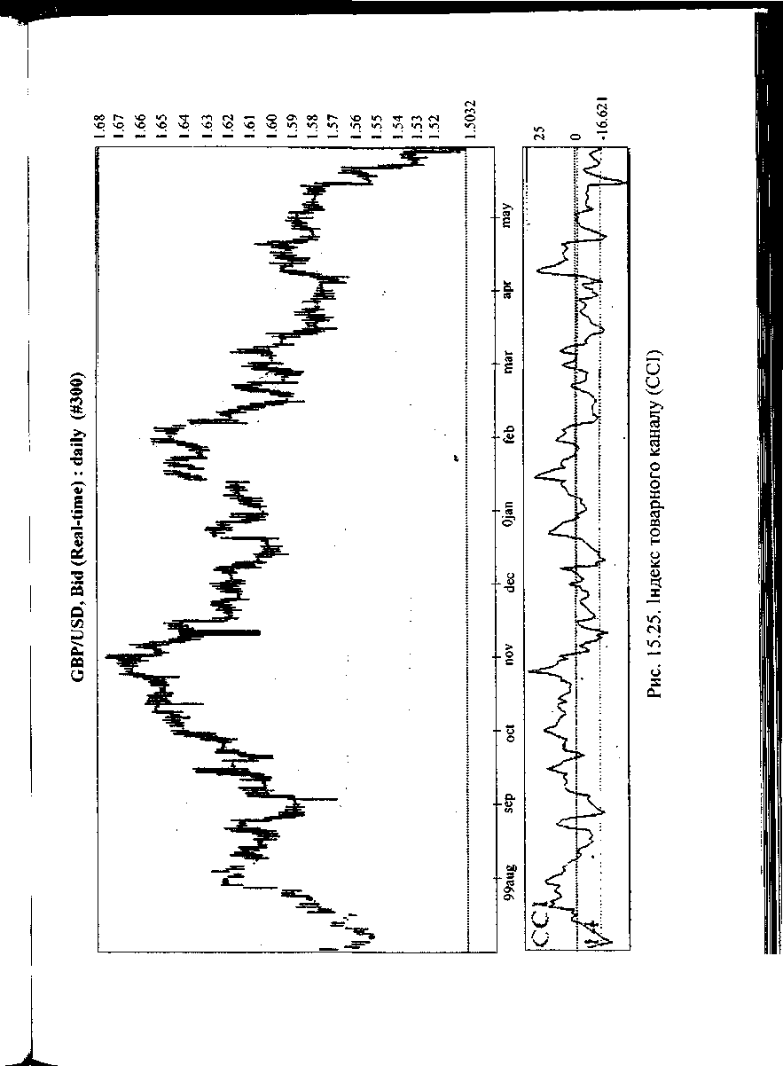
Обсяг відображає ступінь інтенсивності цінового тренду. Якщо обсяг збільшується у напрямку існуючої цінової тенденції, то він підтверджує тренд. Якщо виникає дивергенція обсягу з цінами, то це свідчить про зменшення тиску на ринок зі сторони покупців при висхідній тенденції або продавців — при низхідній тенденції. Якщо при цьому обсяг зростає при проміжних падіннях (зростаннях) цін, то необхідно бути обережними: можливо, зміниться тренд. Обсяг завжди йде попереду цін — спочатку зменшується обсяг, потім падають ціни.
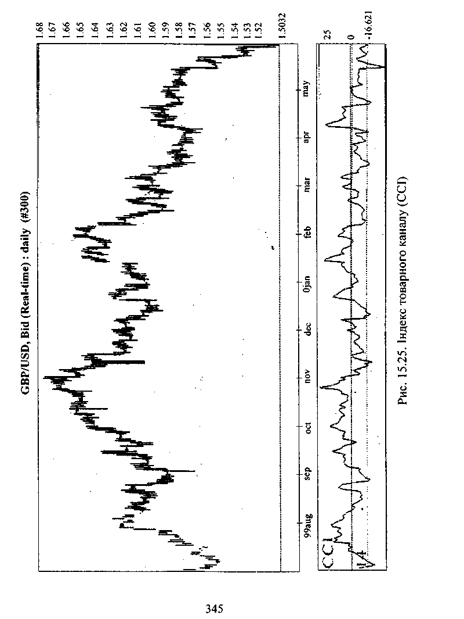
Методи інтерпретації відкритого інтересу й обсягу майже не різняться.
- Зростання відкритого інтересу при висхідному тренді є «би
чачою» ознакою, при низхідному тренді — «ведмежою» ознакою.
- Зниження відкритого інтересу при висхідному тренді є «ве
дмежою» ознакою, при низхідному — «бичачою».
- Якщо відкритий інтерес значно збільшується під час кори
дору цін або бокового тренду, то подальший рух цін після прори
ву буде досить значним.
« Дуже високий показник відкритого інтересу, зафіксований на вершині ринку, небезпечний — він може посилити тиск на падаючі ціни.
* Значне збільшення відкритого інтересу під час консолідації
ринку активізує подальший рух цін після «прориву».
З метою прогнозування цін на ринку краще використовувати тільки сумарні показники обсягу та відкритого інтересу.
15.3.19. Індекс товарного каналу (ССІ)
Індекс товарного каналу (ССІ) (рис. 15.25) використовується для нормалізації моменту. Для цього його ділять на середнє значення цін за проміжок часу, а потім перемножують результат на 1,5.
Крива лінія ССІ схожа на момент, але, крім осі, має рівні +100 та -100 для екстремальних областей. Є два основні методи інтерпретації ССІ: дивергенція та досягнення зон надмірної купівлі та надмірного продажу.
15.4. Психологія прийняття рішення
* Ми вже з'ясували, що в основі зміни ціни на актив є попит
та пропозиція. Якщо попит великий, то ціни зростатимуть, якщо
пропозиція вища за попит, то ціни будуть рухатися вниз. Тому весь
344

аналіз ринку — це аналіз очікувань його учасників. Але ж усі дивляться на одні й ті самі графіки та технічні індикатори, всі слухають одні й ті самі економічні та політичні новини, але роблять різні висновки. Коли один учасник ринку доходить висновку, що ціни зростатимуть і необхідно купувати, інший учасник йому продає, оскільки впевнений, що ціни будуть падати. Чому це відбувається?
Насамперед тому, що учасники ринку — це люди, які діють послідовно згідно зі своїми знанням, досвідом та інтелектом.
Під час аналізу у кожного учасника ринку формується своя думка стосовно руху ринку, і він (учасник) приймає рішення:
- купувати;
- продавати;
- нічого не робити, чекати на кращий момент.
Є два підходи в прогнозуванні динаміки ринку і вирішенні проблеми: визначити, в якому напрямку будуть рухатися ціни, — це технічний та фундаментальний аналіз (автор не вважає інтуїцію підходом до прогнозування ринку).
Технічний аналітик вважає, що причини, які можуть вплинути на ринкову вартість валюти або товару, знайдуть своє відображення в ціні. Тому все, що треба технічному аналітику, — це вивчення руху цін з метою входу до ринку.
Фундаментального аналітика більше цікавлять питання, пов'язані з причинами цього руху.
Якої ж думки дотримуватися учаснику ринку. Вивчаючи безліч економічних та політичних новин, трейдер не матиме часу приймати рішення. З іншого боку, якщо реагувати тільки на сигнали технічного аналізу, то можна дуже швидко втратити свій капітал. Велика кількість аналітичних прогнозів збиває з панте-лику і тільки заважає прийняти правильне рішення.
Тому, крім професіонального володіння методами фундаментального та технічного аналізу, для успішної діяльності на фінансовому ринку важливе значення має психологія прийняття рішення.
Трейдер, який оцінює ситуацію на ринку, повинен залишатися стійким до будь-яких емоційних сплесків та «стадних» інстинктів. Рішення, які приймаються під час емоційної гарячки, як правило, закінчуються втратою капіталу. Емоції необхідно стримувати не тільки під час відкриття позиції, а й під час розвороту ринку в протилежному напрямку.
Багатьох ринок виштовхує тоді, коли учасник відкрився не в його сторону. Дисциплінований трейдер сам вийде з ринку і зро-
бить аналіз несприятливої для нього ситуації. Емоційний же учасник чекатиме того часу, коли ринок розвернеться в його бік. Він буде зайнятий пошуками своєї правоти, а не аналізом ринку. І зрештою, коли його капітал вичерпається, ринок його виштовхне.
Існує й інша група емоційних учасників, які страждають від того, що ринок рухається в їхню сторону. Це викликає у них ейфорію від перемоги, і їм важко повірити в те, що в будь-яку мить ринок може повернутися в протилежному напрямку. Результат не примушує довго чекати, він такий самий, як і в попереднього учасника ринку — втрата капіталу.
Тому поряд з аналізом ринку — фундаментальним та технічним — важливим стає аналіз свого психологічного стану. Розуміння того, що коїться на ринку, і прийняття правильного рішення на відкриття позиції — дуже складне психологічне завдання. Тільки подолання емоційної оцінки ринку та мінімізація ризику дасть змогу Вам стати професіоналом, а не гравцем на фінансовому ринку.
Запитання для самоконтролю

- Поясніть різницю між: двома торговельними методами: техні
чний та фундаментальний аналіз.
- Які економічні показники найбільше впливають на валютний курс?
- Які ви знаєте індикатори інфляції?
- Поясніть різницю між: хеджером та спекулянтом на фінансо
вому ринку.
- У чому полягає сутність фундаментального аналізу? Які ви
знаєте головні фундаментальні чинники аналізу валютного ринку?
- Назвіть основні джерела отримання інформації про стан еко
номічних індикаторів промислова розвинутих, країн світу.
- Зміни у значенні якого з двох індикаторів (РРІ чи СРІ) силь
ніше впливають на зміну тенденції валютного курсу? Чому?
- Який сигнал дилеру, що планує свою торговельну стратегію від
носно англійського фунта стерлінгів, може подати 3% зростання у
значенні індикатора Unemployment Сполучених Штатів Америки?
9. Чи може служити 2% зростання у значенні GDP Сполучених
Штатів Америки однозначним сигналом на купівлю долара США під
час торгівлі валютою на умовах спот?
10. Яке рішення є більш логічним за інших рівних умов (купити чи продати французький франк) у разі зростання значення Industrial Pro-

346
347

duction (США) на 1,5% та зменшення індикатора Capacity Utilization (США) до 78%?
- Як ви вважаєте, чому зміни індикаторів N АРМ та Consumer
Confidence так ретельно відстежуються операторами валютного
ринку?
- Про що свідчить, з погляду валютного дилера, зростання інди
катора Housing Starts? Чому?
- Чим відрізняється лінійний графік від стовпчикового?
- Що таке рівень підтримки та рівень опору?
- Що таке дивергенція і як вона допомагає в роботі трейдеру?
- Загальні принципи аналізу показників тренду та осциляторів.
Розділ 16. УПРАВЛІННЯ РИЗИКАМИ,
ПОВ'ЯЗАНИМИ З ВАЛЮТНИМИ ОПЕРАЦІЯМИ
КОМЕРЦІЙНИХ БАНКІВ
Після вивчення цього розділу ви зможете:
* з'ясувати, з якими ризиками пов'язана банківська
діяльність на валютних ринках, їх сутність;
» зрозуміти взаємозв'язок банківських ризиків та особливе місце серед них ризиків за валютними операціями;
* знати, як розраховується валютна позиція для
банку і як вона впливає на банківські ризики.

16.1. Поняття ризику як економічної категорії
Будь-яке існування — це ймовірність настання несприятливих подій. Тобто несприятлива подія може відбутися, а може й не відбутися. Повністю уникнути цього неможливо, але можна прийняти застережливі заходи і зменшити ризик настання немприє-мностей. Уміння ризикувати — це вміння проводити межу між виправданим та невиправданим ризиком і виживати.
Як економічне явище ризик є подією, настання якої додатково впливає на економічні процеси і відповідно деформує економічні результати. Якщо така подія, як ризик, відбулася, то відбудеться й економічний результат цього — позитивний, негативний або нульовий.
Залежно від можливого результату ризики можна поділити на чисті та спекулятивні.
Чисті ризики виникають при явній загрозі і ведуть до негативного і в кращому разі до нульового результату.
Спекулятивні ризики відрізняються від чистих ризиків тим, що їх можна уникнути, але на відміну від чистих вони ведуть до отримання як позитивного, так і негативного чи нульового результату.
Залежно від основних причин виникнення, ризики поділяються на багато видів: природничі, екологічні, політичні, транспортні, комерційні.
Ризик є обов'язковим елементом економіки. Поява ризику як невід'ємної частини економічного процесу — об'єктивний економічний закон.
349

Банківська діяльність неминуче пов'язана з ризиками. Які б зусилля не робив банк для мінімізації ризиків, вони завжди існують — питання тільки в їх розмірі. Під ризиком у банківській діяльності розуміють можливість втрати ліквідності або отримання фінансових збитків. За частотою настання та глибиною негативних наслідків несприятливих подій банківська діяльність є чи не найризикованішою з усіх видів економічної діяльності.
16.2. Класифікація банківських ризиків
Існує багато класифікацій ризиків у банківській діяльності. Залежно від джерел походження, головними банківськими ризиками є — кредитний, процентний, валютний та ризик ліквідності.
Кредитний ризик — це ризик, пов'язаний з імовірністю неповернення кредитів та несплати процентів за ними внаслідок невиконання боржником своїх зобов'язань перед банком.
Процентний ризик — ризик, пов'язаний насамперед з невизначеністю часу та напрямку майбутніх змін процентних ставок. Для банків, де позички є головними видами активів, процентний ризик — це ризик падіння ціни активів через зміну норми процента, ризик зменшення процентної маржі банку, ризик зміни вартості активів та пасивів унаслідок зміни процентних ставок, це ймовірність зменшення спреду між процентними доходами та витратами, невизначеність доходу від цінних паперів з фіксованим доходом, що виникає внаслідок раптових коливань вартості активів через зміну процентної ставки.
Ризик ліквідності — виникає тільки тоді, коли ліквідні активи банку недостатні для покриття короткострокових зобов'язань банку. При виникненні такої події банк мусить покрити свої зобов'язання за рахунок конвертації в грошові кошти своїх неліквідних активів з наступним капітальним збитком.
Валютний ризик — це ризик втрат у зв'язку з несприятливою зміною вартості іноземної валюти відносно валюти держави, де розміщений банк. Валютний ризик — це передусім імовірність того, що зміна курсів іноземних валют призведе до збитків унаслідок зміни ринкової вартості активів та пасивів.
Усі ці ризики виникають у результаті діяльності самих банків та залежать від операцій, які здійснює банк. Відповідно їх можна поділити на ризики, пов'язані з:
— активами (кредитні, валютні, ринкові, розрахункові, касові, інвестиційні);

- пасивами банку (ризики за вкладами та іншими депозит
ними операціями, за залученими міжбанківськими кредитами);
- якістю управління активами та пасивами (процентний ри
зик; ризик ліквідності, неплатоспроможності, капіталу);
- ризиком надання фінансових послуг (операційні — збіль
шення вартості послуг банку та зростання поточних витрат).
Крім цього, є ризики: технологічні — ризик збою комп'ютерної системи банку, комп'ютерне шахрайство;
- інноваційні, стратегічні — недоотримання запланованого
прибутку внаслідок відсутності контролю за втратами банку;
- бухгалтерські, адміністративні.
Через те, що банки тільки незначною мірою використовують власні кошти, вони повинні намагатися уникати ризиків. Усі основні ризики банків пов'язані між собою. Наприклад, у разі надання валютного кредиту загальний ризик неповернення боргу містить ще й валютний ризик. Управління ліквідністю стає складнішим у випадку, коли національна валюта не є вільно конвертованою, що заважає використовувати угоди своп та форвард в іноземній валюті для покриття ліквідності.
16.3. Поняття валютного ризику та його види
Сучасний світовий валютний ринок, будучи найбільшим сегментом світового фінансового ринку, характеризується такими особливостями:
- Надзвичайно великий обсяг операцій. За цим параметром сві
товий валютний ринок не має собі рівних. Як показало останнє
спільне обстеження центральних банків G-10 (такі обстеження про
водяться раз на три роки), середньодобовий обсяг угод (спотових,
форвардних, свопових) сьогодні досягає біля 1,5 трлн дол. США.
Для порівняння зазначимо, що оборот іншого сегмента світового
фінансового ринку -— ринку цінних паперів уряду США — стано
вить близько 3,5% від обсягу угод на світовому валютному ринку.
- Світовий валютний ринок є єдиним, по-справжньому гло
бальним ринком. Угоди тут укладаються в будь-якій валюті, в
будь-який час дня і ночі, протягом 24 год. на добу. Добова хвиля
валютних угод зароджується на Далекому Сході (Токіо, Сінга
пур, Гонконг), переміщується в Європу (Лондон) і завершується
у США (Нью-Йорк). На ці п'ять фінансових центрів припадає
близько 70% обсягу всіх валютних угод у світі. Лідером тут є
Лондон (30%), за ним ідуть Нью-Йорк (16%) і Токіо (10%).

350
351

- Висока концентрація угод, що укладаються. Біля 2/3 усіх
угод припадає на банки, 20% — на інші фінансові інституції, 16% —
на нефінансові установи (включаючи окремих великих спекулянтів).
23
- Надзвичайно висока ліквідність. Вона обумовлена дуже ве
ликою кількістю угод, що укладаються, а також дуже високою
вартістю окремих контрактів. Так, середній, за світовими мірка
ми, банк може здійснювати до 3—4 тис. дилерських операцій на
добу, причому окремі угоди — на суми до 300—500 млн дол.
США є звичайним явищем, що не приводить до зміни котиру
вання валют. Дуже часто міжбанківські платежі перевищують
розміри капіталу самого банку.
З викладеного вище зрозуміло, що в умовах інтеграції у світовий фінансовий ринок питання правильної оцінки та правильної побудови системи управління валютним ризиком для комерційного банку є надзвичайно важливим завданням.
Взагалі під валютним ризиком розуміють можливість грошових втрат суб'єктів валютного ринку через коливання валютних курсів. Наприклад, європейські виробники автомобілів, які експортують свою продукцію в США, зазнаватимуть великих втрат через подорожчання національної валюти проти долара США. Сам по собі валютний ризик є різновидом ринкового ризику і залежить від того, наскільки суб'єкт ринку (у даному разі комерційний банк) підготовлений до зміни ситуації на валютному ринку.
Ефективна робота комерційного банку на валютному ринку залежить не лише від валютного ризику, а й від комплексу супутніх ризикових складових, з якими дуже тісно пов'язаний валютний ризик.
Виходячи з особливостей роботи комерційного банку на валютному ринку, валютний ризик можна розкласти на зовнішню і внутрішню складові.
Під зовнішньою складовою слід розуміти небезпеку для фінансового стану комерційного банку, пов'язану зі зміною зовнішнього ринкового середовища, яка знаходить свій прояв у несприятливій зміні валютних курсів.
Внутрішня складова — це здатність комерційного "банку протистояти цим несприятливим змінам на валютному ринку. Така здатність залежить від того, наскільки ефективно налагоджена робота з управління ризиками у даному комерційному банку.
Валютний ризик є специфічним видом ринкового ризику. Його сутність полягає у можливості фінансових втрат за балансовими та позабалансовими статтями у зв'язку зі зміною ринкових умов і, відповідно, з рухом ринкових валютних курсів. Ці фінан-
352
сові втрати можливі у разі: а) переоцінювання відкритих валютних позицій (коротких та довгих), б) проведення операцій на строковому ринку — переоцінювання позабалансових статей за похідними фінансовими інструментами, угодами форвард, своп, ф'ючерсами, опціонами).
Цей вид ризику є наслідком незбалансованості активів і пасивів щодо кожної з валют за термінами і сумами. За характером і місцем виникнення валютні ризики поділяються на:
• операційні;
* трансляційні (бухгалтерські};
« економічні.
Операційний ризик пов'язаний з торговельними операціями, а також із грошовими угодами з фінансового інвестування та дивідендних платежів або отримання коштів в іноземній валюті в майбутньому.
Трансляційний (бухгалтерський) ризик пов'язаний з переоцінюванням активів, пасивів та прибутків у національну валюту, а також може виникати під час експорту чи імпорту інвестицій. Він впливає на показники балансу, що відображають звіт про одержані прибутки та збитки після перерахунків сум інвестицій у національну грошову одиницю. Врахувати трансляційний ризик можна під час складання бухгалтерської та фінансової звітності.
Економічний валютний ризик пов'язаний з можливістю втрати доходів за майбутніми контрактами через зміну загального економічного стану як країн-партнерів, так і країн, де розташована компанія. Насамперед він обумовлений необхідністю здійснення постійних розрахунків за експортними та імпортними операціями, інтенсивність яких, у свою чергу, може залежати від валютних курсів.
На світових валютних ринках, що працюють цілодобово, курс валюти постійно змінюється протягом робочого дня. Значний рух курсу може відбутися навіть протягом кількох хвилин. Час проведення операції може мати прямий вплив на прибуток.
Приклад. Фінансова компанія хоче придбати 5 млн дол. за англійські фунти стерлінгів. О 10-й ранку курс становив 1,71 дол. за фунт, тому на придбання буде витрачено 2923976,61 ф. ст. О 15 год. курс обміну долара США змінився до 1,73 дол. за ф. ст. і 5 млн дол. коштуватимуть лише у 2890173,41 ф. ст. Таким чином, вдалий вибір часу купівлі дасть можливість додатково заробити або не втратити 33803,2 ф. ст. тільки за один робочий день, а невдалий — призведе до втрати їх.
353
16.4. Управління валютним ризиком
Основою управління валютним ризиком є чітке визначення його кількісних характеристик, що дає змогу банкам застосувати селективне управління, тобто страхувати тільки неприйнятий валютний ризик — ризик, імовірність настання якого є дуже високою. Це пов'язано з тим, що на практиці валютний ризик існує за будь-якої валютної операції, але не всі вони ведуть до збитків, тим більше в обсягах, загрозливих для існування банку. Найчастіше за чіткої організації фінансової роботи майбутні збитки можна звести до мінімуму або ж перекрити незначні суми збитків відповідними прибутками.
Основними елементами оцінювання валютного ризику є визначення:
- виду іноземної валюти, за якою проводяться розрахунки;
- суми валют;
- тривалості періоду дії валютного ризику;
- виду валютних розрахунків.
Вибір валюти для здійснення розрахунків можна розглядати як своєрідний метод страхування ризику. Загальним правилом вибору валюти розрахунків є орієнтація на сильну валюту, тобто таку, купівельна спроможність якої відносно національної валюти підвищується.
Тривалість періоду дії валютного ризику охоплює проміжок часу між датою укладення угоди та датою розрахунку (датою валютування), а тому в чисельному виразі ризик буде тим меншим, чим стабільнішу валюту буде вибрано для розрахунків, чим коротшим буде період дії ризику і чим меншою буде сума угоди.
В економічній практиці окремі види валютного ризику дуже часто переплітаються між собою, а тому загальну суму ризику можна визначити лише тоді, коли складається підсумковий баланс усіх ризикових складових.
Управління валютним ризиком (рис. 16.1) передбачає проведення його детального аналізу, оцінювання можливих наслідків та вибір методів страхування. У світовій практиці страхування валютних ризиків називають ще хеджуванням, тобто впровадженням чітко визначених контрзаходів, спрямованих на упередження несприятливої тенденції на фінансовому ринку.
Управління валютним ризиком базується на виборі відповідної стратегії менеджменту ризику, що містить у собі такі основні елементи:
— використання всіх можливих засобів уникнення ризику,
який призводить до значних збитків;
354

- контроль ризику та мінімізація сум імовірних збитків, як
що немає можливості уникнути його повністю;
- страхування валютного ризику в разі неможливості його
уникнення.
Існують різні варіанти вибору стратегії менеджменту ризику: від нейтрального ставлення до ризику, коли фінансові менеджери через незначні розміри можливих збитків не беруть цих ризиків до уваги, до повного контролю і страхування всіх можливих валютних ризиків і валютних збитків (табл. 16.1). Тому запобігання валютним ризикам завдяки використанню певних методів страхування є основою стратегії управління ними.
Головна мета використання відповідних методів страхування — здійснювати валютообмінні операції своєчасно, тобто ще до того, як відбудеться небажана зміна курсів або ж компенсувати збитки від зміни за рахунок паралельних операцій з валютою, курс якої змінюється в протилежному напрямку. Нині існує ціла низка досить ефективних методів страхування валютних ризиків, що можуть бути використані суб'єктами валютного ринку залежно від конкретних умов і завдань діяльності. Під цими методами розумі-
Таблиця 16.1
ЗАГАЛЬНА СХЕМА СИСТЕМИ УПРАВЛІННЯ ВАЛЮТНИМ РИЗИКОМ КОМЕРЦІЙНОГО БАНКУ

Уникнення ризику |  | Зменшення ступеня ризику |  | Утримання ризику (у певних межах)
Відмова від нетрадиційних клієнтів | Відмова від ненадійних проектів |  |  | Створення внутрішніх венчурів | Фінансування венчурних проектів
Самострахування (резервування коштів) |  | Дисипація (розсіювання, розподіл) |  | Створення системи обмежень
Диверсифікація зон господарювання та клієнтури |  | Розподіл ризику у часі |  | Диверсифікація видів діяльності |  | Розподіл відповідальності між учасниками  угод
355
ють певні фінансові операції, що дають змогу повністю або частково уникнути ризику збитків, що виникають через зміну валютних курсів, або ж отримати прибуток, джерелом якого є ця зміна.
Оскільки уникнути ризику під час проведення комерційної діяльності практично неможливо, головною метою є зменшення ступеня ризику та обмеження його певними рамками. Суттєвим компонентом у цій діяльності є самострахування через створення резервних фондів під компенсацію потенційних збитків від здійснюваних операцій з іноземною валютою.
Дуже важливою є система диверсифікації ризиків за фінансовими інструментами, кодами валют, географічними регіонами, контрагентами. Сама диверсифікація реалізується через упровадження досить складної системи обмежень (або лімітів). Так, більшість фінансових структур під час роботи на світовому валютному ринку дотримується встановлення:
* загальних лімітів відкритої валютної позиції;
- лімітів відкритої позиції за кодами валют, групами валют та
банківськими металами;
- лімітів на контрагентів та певні географічні регіони;
*• денних лімітів (тобто лімітів на термін роботи банківського робочого дня);
« нічних лімітів (установлюється, як правило, на обсяги відкритих валютних позицій у часи роботи поза межами банківського робочого дня). Зауважимо, що система нічних лімітів значно жорсткіша за систему денних лімітів. І це зрозуміло, оскільки здійснюється поправка на можливі непередбачувані події фінансового ринку поза межами банківського робочого дня;
* лімітів на кожного валютного дилера;
* лімітів «стоп лос», спрямованих на закриття відкритих ва
лютних позицій, у разі несприятливого руху валютних курсів;
« лімітів на роботу з похідними фінансовими інструментами (за видом інструменту, кодами та групами валют, дилерами, контрагентами та ін.).
Страхування як фінансово-бухгалтерський метод дає змогу уникнути двох видів відкритих позицій в іноземній валюті — довгих, тобто володіння довгостроковими активами в іноземній валюті, і коротких, тобто володіння іноземною валютою в значно більших обсягах, ніж це необхідно для вирішення короткострокових завдань, пов'язаних із відповідним видом діяльності. За умови, що вдається уникнути цих відкритих позицій, зміна валютних курсів не приведе до суттєвих змін вартості власного капіталу.
356
Чиста «експозиція» банку (NEXP) дорівнює
NEXP = [ (FXA - FXL) + FXb- FXs],
де FXA — сума активів у валюті; FXL — сума зобов'язань у валюті;
FXb — сума валюти, куплена за торговельними операціями; FXs — сума валюти, продана за торговельними операціями.
Якщо NEXP > 0, то банк має чисту довгу валютну позицію.
Банк, що має чисту довгу валютну позицію, зазнає збитків, якщо зменшиться вартість цієї іноземної валюти відносно його валюти. У разі збільшення вартості іноземної валюти банк отримає прибуток.
Якщо NEXP < 0, то банк має чисту коротку валютну позицію.
Банк, що має чисту коротку валютну позицію, зазнає збитків у разі збільшення вартості цієї валюти порівняно з його валютою. Якщо ж вартість іноземної валюти зменшиться, банк отримає прибуток.
Для того щоб розрахувати прибуток чи збиток, треба:
NEXP*[S(t) - S(t- І)],
де S(t) — курс спот станом на час t;
S(t— 1) — курс спот станом на кінець попереднього періоду. Наприклад, банк провів такі операції:
- Видав кредити на суму 1 млн ф. ст.
- Прийняв депозити на суму 250 тис. ф. ст.
- Чиста експозиція = 750 000 ф. ст.
Курс спот становить 1 ф. ст. = 1,6200 дол.
* Якщо курс фунта підніметься до 1,6250 дол. за 1 ф. ст., то чиста позиція банку у фунтах стерлінгів збільшиться в ціні на 3750дол. США.
» Якщо курс фунта впаде до 1,6150 дол. за 1 ф. ст., то чиста позиція банку в британських фунтах зменшиться в ціні на 3 750 дол. США.
Співвідношення довгої та короткої валютних позицій має особливе значення для управління валютними ризиками комерційних банків. Світова економічна практика визначає прийнятний рівень валютного ризику фінансової установи на рівні відношення значення відкритої позиції до капіталу цієї установи. Подібні нормативи можуть установлюватись до значення загальної відкритої позиції, відкритої позиції за окремою групою валют та банківських металів, окремо для короткої відкритої позиції, окремо
357

для довгої відкритої позиції. Зазначений підхід використовується і в Україні. З метою обмеження валютних ризиків Національний банк України, згідно з Інструкцією № 141 «Про порядок регулювання та аналіз діяльності комерційних банків», затвердженою 14 квітня 1998 p., запровадив нормативи відкритої валютної позиції уповноваженого банку, що розраховуються як відношення відповідного показника до капіталу банку:
1.Норматив загальної відкритої валютної позиції (Н16 — до 40%).
Розраховується як відношення загальної величини відкритої валютної позиції банку до капіталу банку:
Н15=Вп/К*100%,
де Вп — загальна відкрита валютна позиція банку за балансовими та позабалансовими активами та зобов'язаннями банку за всіма іноземними валютами у гривневому еквіваленті (розрахунок проводиться за звітну дату);
К— капітал банку.
За кожною іноземною валютою розраховується підсумок за всіма балансовими та позабалансовими активами і всіма балансовими та позабалансовими зобов'язаннями банку. Якщо вартість активів та позабалансових вимог перевищує вартість пасивів та позабалансових зобов'язань, відкривається довга відкрита валютна позиція. Якщо вартість пасивів та позабалансових зобов'язань перевищує вартість активів та позабалансових вимог, відкривається коротка відкрита валютна позиція. При цьому довга відкрита валютна позиція показується зі знаком плюс, а коротка відкрита валютна позиція — зі знаком мінус.
Враховуючи, що план рахунків мультивалютний, потрібно за кожною іноземною валютою підрахувати підсумок за всіма балансовими активами та зобов'язаннями банку І, II, III, IV класів (крім розділів 43, 44, 45) і позабалансовими активами та зобов'язаннями банку IX класу (тільки групи 920, 921, 929, 935, 936) Плану рахунків бухгалтерського обліку комерційних банків України.
Загальна величина відкритої валютної позиції в цілому по уповноваженому банку визначається як сума абсолютних величин усіх довгих та всіх коротких відкритих валютних позицій у гривневому еквіваленті (без урахування знака) за всіма іноземними валютами.
2.Норматив довгої (короткої) відкритої валютної позиції за кожною іноземною валютою (НІ 7— до 20%) розраховується як
співвідношення довгої (короткої) відкритої валютної позиції банку у вільно конвертованій валюті у гривневому еквіваленті до капіталу банку:
H16 = Він / K*100%,
де Він — довга (коротка) відкрита валютна позиція банку за балансовими та позабалансовими активами та зобов'язаннями банку за кожною вільно конвертованою валютою у гривневому еквіваленті (розрахунок проводиться за звітну дату);
К — капітал банку.
За кожною вільно конвертованою валютою розраховується довга (коротка) відкрита валютна позиція банку у гривневому еквіваленті.
3. Норматив довгої (короткої) відкритої валютної позиції у
всіх банківських металах (Н18 — до 10%) розраховується як від
ношення довгої (короткої) відкритої валютної позиції банку у
всіх банківських металах у гривневому еквіваленті до капіталу
банку:
H18= Bм /K*100%,
де Вм — довга (коротка) відкрита валютна позиція банку за балансовими та позабалансовими активами та зобов'язаннями банку за банківськими металами у гривневому еквіваленті (розрахунок проводиться за звітну дату); К — капітал банку.
4. Норматив зваженої відкритої валютної позиції уповнова
женого банку (Н19) розраховується як співвідношення зваженої
відкритої валютної позиції (В3) до капіталу (К) банку:
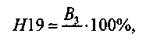
К
де Bз — відкрита валютна позиція за активами та зобов'язаннями за кожною іноземною валютою, зваженою на коефіцієнт, який визначається за строком, що залишився до розрахунку.
Нормативне значення зваженої відкритої валютної позиції має бути не більшим 50%.
5. Норматив довгої (короткої) зваженої відкритої валютної позиції банку в вільно конвертованій валюті (Н20) розраховується як співвідношення довгої (короткої) зваженої відкритої позиції банку у вільно конвертованій валюті (Вв) до капіталу (К) банку:

358
359

Я20 = — -100%. К

Н20 має бути не більшим 30%.
Операції з банківськими металами на валютному ринку України регламентуються законом України «Про державне регулювання видобутку, виробництва і використання дорогоцінних металів і дорогоцінного каміння та контроль за операціями з ними» та Положенням про організацію торгівлі банківськими металами на валютному ринку України.
Валютна позиція уповноваженого банку визначається щоденно: загальна та окремо за кожною іноземною валютою та банківськими металами.
На розмір відкритої валютної позиції уповноваженого банку впливають:
* купівля (продаж) готівкової та безготівкової іноземної валюти,
поточні та строкові операції (на умовах своп, форвард, опціон
та ін.), за якими виникають вимоги та зобов'язання в іноземних ва
лютах, незалежно від способів та форм розрахунків за ними;
» одержання (сплата) іноземної валюти у вигляді доходів або витрат та нарахування доходів і витрат, які обліковуються на відповідних рахунках;
« купівля (продаж) основних засобів та товарно-матеріальних цінностей за іноземну валюту;
« надходження коштів в іноземній валюті до статутного фонду за умови, що банк має зобов'язання перед засновниками-не-резидентами в іноземній валюті;
* погашення банком безнадійної заборгованості в іноземній ва
люті (списання якої здійснюється з відповідного рахунку витрат);
» інші обмінні операції з іноземною валютою (виникнення вимог в одній валюті під час розрахунку за ними в іншій валюті, у тому числі і в національній, що призводить до зміни структури активів при незмінності пасивів та навпаки).
Валютна позиція виникає на дату операції з купівлі (продажу) іноземної валюти, а також нарахування доходів (витрат), зарахування на рахунки (списання з рахунків) інших доходів (витрат) та відповідно до перелічених операцій.
Уповноважений банк одержує право на відкриту валютну позицію з дати отримання ним від Національного банку України банківської ліцензії на право проведення операцій із валютними цінностями і втрачає це право з дати її відкликання Національним банком України.
360
Валютна позиція банку обліковується у класі № 3 балансу «Операції з цінними паперами та інші активи і зобов'язання», розділ 38 «Позиція банку щодо іноземної валюти та банківських металів та балансуючі рахунки», група 380 «Позиція банку щодо іноземної валюти та банківських металів», на балансових рахунках 3800 та 3801. 3800 АП «Позиція банку щодо іноземної валюти та банківських металів» — технічний рахунок для відображення позиції банку щодо іноземної валюти та банківських металів. Використовується для відображення операцій, які здійснюються у двох різних валютах, або для операцій з банківськими металами. Проведення виконуються за датою валютування. За дебетом рахунку проводиться вартість іноземної валюти, яка збільшує коротку або зменшує довгу відкриту валютну позицію за кредитом — вартість іноземної валюти, яка збільшує довгу або зменшує коротку відкриту валютну позицію. 3801 АП (контрра-хунок) «Еквівалент позиції банку щодо іноземної валюти та банківських металів» — технічний рахунок для обліку гривневого еквівалента позиції щодо іноземної валюти та банківських металів. За дебетом рахунку проводяться еквіваленти сум іноземної валюти, які збільшують довгу або зменшують коротку відкриту валютну позицію, за кредитом — еквіваленти сум іноземної валюти, які збільшують коротку або зменшують довгу відкриту валютну позицію.
Політика управління комерційним банком під час діяльності на валютному ринку буде найбільш зваженою у разі:
- обмеження валютних операцій тільки трансакціями, інвесто
ваними клієнтами (тими, в основі яких лежать торговельні угоди):
- установлення жорсткої системи лімітів для торгівлі валют
ними цінностями;
- обмеження цих лімітів тільки головними конвертованими
валютами, на які існує регулярний попит корпоративних клієнтів;
« установлення денних та овернайт валютних лімітів для всіх банківських контрагентів;
* здійснення жорсткого моніторингу за виконанням процедур,
передбачених системою управління ризиками, стану контрагентів
та поведінки валютного ринку в цілому.
Серед основних методів хеджування валютних ризиків треба назвати такі: структурне збалансування активів, пасивів, кредиторської та дебіторської заборгованості, зміна термінів платежів, форвардні угоди, операції своп, опціонні угоди, фінансові ф'ю-черси, кредитування та інвестування в іноземній валюті, реструктуризація валютної заборгованості, паралельні позички, лізинг,
361

дисконтування вимог в Іноземній валюті, використання валютних коштів, здійснення платежів за допомогою зростаючої валюти.
В економічній практиці вказані методи часто переплітаються між собою, а окремі фінансово-кредитні установи використовують водночас не один, а кілька методів. Використання широкого спектра методів дає змогу уникнути можливих втрат від валютних спекуляцій та організувати дійову систему менеджменту валютного ризику в конкретній кредитно-фінансовій установі.
Управління валютним ризиком базується переважно на використанні певних інструментів банківської діяльності. Найбільшого поширення у світовій практиці набули термінові валютні операції: форвардні, свопові, опціонні та ф'ючерсні, що широко використовуються на міжбанківському ринку, валютних, форвардних та опціонних біржах. Зміст і порядок застосування цих інструментів було розглянуто в попередніх розділах (11, 12, 13, 14). Тут ми зупинимося лише на деяких моментах їх застосування в загальній системі управління валютними ризиками.
Ф'ючерси використовуються для зменшення валютного ризику у випадку, якщо банк розраховує здійснити платежі або одержати виплату валютних засобів у майбутньому, використовуючи заздалегідь установлений курс. Можливість валютного ризику виникає від непевності щодо зміни біржового курсу до терміну закінчення угоди. Використання ф'ючерсів для хеджування валютного ризику обмежене лімітованим числом валют, розмірами контрактів, термінами обертання інструменту. Перевага ф'ючерсів полягає в їх часовій гнучкості, тобто можливості закрити позицію в будь-який час до настання терміну поставки.
Для уникнення недоліків ф'ючерсного ринку є можливість забезпечити хеджування відкритих позицій на нестандартизовано-му ринку форвардів.
Для забезпечення хеджування довгострокового валютного ризику використовують, як правило, валютні свопи. їх також часто застосовують у зв'язку з емісією облігацій. Емітент залучає кошти в одній валюті і обмінює її на іншу, більш стійку. Метою валютного свопу під час емісії облігацій є або зниження витрат на фінансування емісії, або одержання валюти в такій формі, у якій її не можна одержати безпосередньо під час позики.
Довгостроковий валютний ризик виникає внаслідок різних причин:
— якщо банк здійснив довгострокові інвестиції у визначеній валюті і вони забезпечують потік регулярних прибутків, то ризик для банку полягатиме в можливому зниженні вартості даної ва-
люти. Це скоротить розмір як прибутку від інвестицій, так і самого інвестованого капіталу;
- якщо у банку є довгострокові зобов'язання в іноземній
валюті, наприклад термінові кредити, але немає регулярних
надходжень у даній валюті, то існує ризик зростання вартості
даної валюти, унаслідок чого обслуговування цієї позики стає
дорожчим;
- якщо банк розраховує зробити платежі в іноземній валюті
або одержати інвалютні кошти, він зазнаватиме небезпеки коли
вань вартості валюти до самого моменту платежу або одержання
коштів. Зростання курсу валюти збільшить вартість будь-якого
платежу, а його падіння скоротить суму надходжень.
Валютний ризик може бути зменшений або цілком ліквідований за допомогою створення відповідного зворотного потоку коштів або «заморожування» курсу валюти, за яким будуть зроблені розрахунки (операція своп). Якщо банк має інвестиції в іноземній валюті, то хеджування може забезпечуватися за рахунок створення потоків платежів у тій же валюті, яка відповідає інвестиційному прибутку. Якщо у банку є борг в іноземній валюті, то хеджування може полягати у створенні потоку регулярних прибутків у тій валюті, що відповідає процентним виплатам за позиками. Відповідність валюти надходжень і відпливу забезпечує банку хеджування ризику, оскільки будь-які зміни вартості валюти однаково відіб'ються як на прибутках, так і на збитках. Валютний своп подібний довгостроковому форвардному контракту. Фіксуючи процентні ставки за майбутніми операціями з валютою, можна досягти хеджування валютного ризику.
Валютні опціони надають ще додаткові можливості для страхування ризиків у вигляді можливості відмовитися від виконання угоди. Але це додатково підвищує ціну самого хеджування завдяки сплаті опціонної премії.
Взагалі, слід зазначити, що під час процесу управління ризиками завжди зважуються дві вартості: вартість самого ризику і вартість коштів, що витрачається на його хеджування. Якщо вартість хеджування перевищує вартість самого ризику, хеджування вважається недоцільним або застосовується більш дешевий метод.
На українському валютному ринку розглянуті методи хеджування валютних ризиків тільки починають запроваджуватися. Перепонами на їхньому шляху є низький рівень розвитку валютного ринку взагалі та відсутність його сучасної інфраструктури зокрема.

362
363

16.5. Огляд супутніх ризиків
Валютний ринок не є відокремленою субстанцією. Він є орга
нічною частиною надзвичайно складного світового фінансового
механізму. Відповідно валютний ризик дуже тісно пов'язаний з І
цілим комплексом супутніх ризиків, до яких можна віднести ри- |
зик країни, ринковий ризик, правовий ризик і навіть кредитний \
ризик. •
Ризик країни — ризик фінансових втрат через зміну економіч- } них, соціальних або політичних умов у країні контрагента. Од- І ним із компонентів ризику країни є ризик непереказу коштів, ко- І ли зобов'язання контрагента виражені не у його національній валюті. Валюта зобов'язання може бути недоступною контрагентові незалежно від його фінансового стану.
Як було зазначено вище, валютний ризик є окремим видом ринкового ризику, який у загальному вигляді є ризиком фінансових втрат за балансовими та позабалансовими статтями у зв'язку зі зміною ринкових умов (і, відповідно, з рухом ринкових цін). Згідно з загальноприйнятими правилами бухгалтерського обліку такі ризики виявляються незалежно від того, чи мова йде про боргові інструменти або акції самого банку, чи про валютні операції або відкриті позиції за іншими інструментами.
Кредитний ризик визначають як небезпеку неповернення вкладених коштів (або невиконання зобов'язань контрагента). Цей вид ризику не лише стосується кредитної діяльності, а й включає ризик невиконання будь-яких зобов'язань контрагентом під час проведення всіх операцій, які відображаються у балансі банку або на позабалансовому обліку.
Банки, Ідо надають міжнародні послуги, часто конструюють рейтинги ризику країни та кредитні ризики на кожного з контрагентів, в яких на композитній основі об'єднують їх політичні та економічні ризики, виражені на єдиній кількісній базі. Такий підхід дає змогу банку ранжирувати країни та окремих контрагентів відповідно до їх загальної кредитоспроможності та використовувати це ранжування для встановлення лімітів максимальних сум можливих ризиків, які банк здатен прийняти в будь-який момент. Ці ліміти на певні країни або географічні регіони можуть використовуватись також як субліміти для проведення валютних операцій, оцінювання ситуації за відкритими валютними позиціями, гарантіями та іншими видами діяльності на валютному ринку.
Зазначені види лімітів періодично переглядаються і, коли це необхідно, змінюються. Процес перегляду лімітів, як правило, є
формалізованим і підлягає регулярному перегляду підрозділами, які відповідають за управління ризиками та за міжнародні банківські операції. Від зазначених підрозділів вимагається здійснювати постійний моніторинг політичних та економічних умов у відповідних країнах та рекомендувати зміни лімітів.
Система рейтингу ризику країни та контрагентів являє собою продукт окремого банку. Вона складається за принципами, розробленими та погодженими з керівництвом банку. Це не є бездоганне об'єктивне оцінювання, висновки якого правильні в будь-який час. Навпаки, це спроба розробити організований процес складного об'єкта з тим, щоб оцінити сегмент загального ризику банку.
Під час оцінювання ризику країни, контрагентів та окремих фінансових інструментів комерційні банки, крім власних, дуже часто використовують рейтинги міжнародних рейтингових агенцій, таких як Standard and Poor's Corp. («S&P»), Moody's Investors Service («Moody's»), Fitch-IBCA, Duff and Phelps Credit Rating Co («Duff») та ін. (табл. 16.2). Слід відзначити, що рейтингова індустрія виконує досить важливу функцію у міжнародному фінансовому механізмі. На її основі видаються рекомендації комерційним банкам урядами і центральними банками країн, транснаціональні компанії планують свою діяльність і розробляють стратегію розвитку у певних регіонах світу, від чого, власне, великою мірою залежить міжнародний перерозподіл капіталу.
Нині провідні рейтингові агенції застосовують два принципи рейтингування — ініціативний і замовний. Так, Standard and Poor's Corp. i Moody's Investors Service ініціативно оцінюють усі види боргових зобов'язань, зареєстрованих у США для обігу на внутрішньому ринку, незалежно від того, чи надходив запит на дану інформацію і чи була вона сплачена емітентом. Агенції Fitch-IBCA, Duff and Phelps Credit Rating Co, навпаки, складають рейтинги переважно за наявності замовлення, вважаючи, що для оптимальності оцінки потрібні додаткові дані, що надаються емітентом неформально. Більше того, Duff and Phelps публікує рейтинги для широкого загалу лише на прохання свого клієнта.
Визначення комерційним банком операцій з іноземною валютою забезпечує йому посередницьку роль між клієнтом та ринком іноземної валюти. Тому політика уникнення ризику повинна поширюватися і на торговельні операції, і на менеджмент на валютному ринку. Банк повинен стримуватись від маніпуляції величиною валютного ризику в операціях за свій рахунок — заради прибутку — у формі довгої чи короткої позиції овернайт. Банк повинен лімітувати їх так само, як внутрішні чи денні позиції,

364
365

обмежуючись сумами, що відображають нормальні обсяги бізнесу, ініційованого клієнтами чи пов'язаного з ними. Як доповнення до встановлення формальних «овернайт» та інших лімітів у розрізі валют для дилінгових підрозділів менеджмент банку повинен мати формалізований пакет процедур та заходів контролю для здійснення безперервного моніторингу діяльності на валютному ринку.

Таблиця 16.2
КЛАСИФІКАЦІЯ НАДІЙНОСТІ ДОВГОСТРОКОВИХ
БОРГОВИХ ЗОБОВ'ЯЗАНЬ, ЩО ВИКОРИСТОВУЄТЬСЯ
ПРОВІДНИМИ РЕЙТИНГОВИМИ АГЕНЦІЯМИ
Запитання для самоконтролю
- Що таке ризик як економічна категорія.
- Які банківські ризики Ви знаєте.
- Наведіть приклад взаємозв 'язку банківських, ризиків.
- Як комерційні банки протистоять ризикам.
- Назвіть основні елементи оцінки валютного ризику.

- Що таке відкрита валютна позиція.
- Що впливає на розмір відкритої валютної позиції банку.

Рейтингові символи
 |  | Інтерпретація рейтингу
Standard&Poor's | Moody's
Інвестиційний рівень
ААА | Ааа | Найвища надійність
 |  | Імовірність виплати відсотків та основної суми
 |  | боргу надзвичайно висока
АА+ | Ааі | Висока надійність
АА | Аа2 | Імовірність виплати відсотків та основної суми
АА- | АаЗ | боргу досить висока
А+ | А1 | Надійність вище середнього
А | А2 | Можливості емітента щодо виплати боргу і про-
А- | A3 | центів достатньо великі, але залежать від стабі-
 |  | льності внутрішньоекономічної ситуації
ВВВ+ | Ввві | Прийнятий рівень можливості
ВВВ | Ввв2 | Можливості емітента щодо виплати та процентів
ВВВ- | ВввЗ | залежать від стану внутрішньоекономічної ситу-
 |  | ації на момент погашення
Неінвестиційний (спекулятивний) рівень
ВВ+ | Вв1 | Зобов'язання скоріше надійні, ніж ненадійні, але
вв | Ва2 | існує постійна загроза неплатежу через нестабі-
ВВ- | ВаЗ | льність внутрішньоекономічної ситуації
В+ | В1 | Високий ризик неплатежу
В | В2 | Платоспроможність емітента обмежена, але від-
В- | ВЗ | повідає поточному обсягу випущених зобов'язань
ССС+ |  | Зобов'язання з сумнівною оплатою або (Moody's)
ССС | Саа | ті, що вже не сплачуються
ССС- |  | Платоспроможність емітента підірвана фунда-
 |  | ментальною нестабільністю внутрішньоекономі-
 |  | чної ситуації
С | Ся | Невиконання зобов'язань (відстрочка або непла-
D | \^Л | тежі). Емітент є банкрутом або зазнає збитків
366

ДОДАТКИ
Додаток 2

Додаток 1
ЗРАЗОК ФОРМИ ЗОВНІШНЬОТОРГОВЕЛЬНОГО КОНТРАКТУ

ЗАЯВА НА ПЕРЕКАЗ ГРОШЕЙ №
КОНТРАКТ №

Порядок переказу: D звичайний, D терміновий (за додаткову платню)

БАНК-ПЕРЕКАЗОДАВЕЦЬ
У разі необхідності просимо зв'язатися з | ПРОСИМО ДЕБЕТУВАТИ НАШ РАХУНОК  №
По телефону | ПРОСИМО ДЕБЕТУВАТИ НАШ РАХУНОК  №
По телефону | з/п І ПЛАТИТИ
СУМА В ІНВАЛЮТІ
ТЕРМІН ВАЛЮТУВАННЯ
КЛІЄНТ-ПЕРЕКАЗОДАВЕЦЬ
БАНК БЕНЕФІЦІАРА (назва, адреса, номер рахунка)
ПРИЗНАЧЕННЯ ПЛАТЕЖУ
ДОДАТКОВА ІНФОРМАЦІЯ ДЛЯ БАНКУ ДО ПЕРЕКАЗУ
УСІ ВИТРАТИ І КОМІСІЙНІ ЗА ПЕРЕКАЗОМ ПРОСИМО:
Списати з нашого рахунка №
Віднести на рахунок бенефіціара
Ваші витрати і комісійні за переказом просимо списати з нашого
рахунка № , комісії і витрати іноземних банків віднести на
рахунок бенефіціара.
ПІДПИС ПІДПИС
ПЕЧАТКА

_200 р.
м.Київ «_ АО
_, далі «Продавець», з одного
боку, і фірма
далі «Покупець», з іншого боку, уклали цей контракт про таке.
1. ПРЕДМЕТ КОНТРАКТУ
Продавець продав, а Покупець отримав товари
_на умовах
згідно з додатками до цього контракту (один із додатків містить технічні характеристики товару).
2. ЦІНА ТОВАРУ
Ціни на товари встановлюються у
валюти ціни) на умовах
_(назва
_(на суму)_
включаючи вартість тари, пакування, маркування, завантаження товару на судно (залізничний вагон, автомобіль, літак), а також завантаження до трюму, ліхтерування, інформацію про відвантаження товару, виписки коносаментів (залізничних накладних, автонакладних, авіанакладних).
3. ТЕРМІН І ДАТА ПОСТАВКИ
Товари повинні поставлятися в терміни, що вказані в додатках. Датою поставки вважається дата коносаменту.
4. ЯКІСТЬ ТОВАРУ
Якість проданих товарів має відповідати встановленим в Україні державним стандартам і технічним умовам підприємств-виробників і підтверджуватися сертифікатами якості, які видані компетентними установами або підприємствами-виробниками.
5. ПАКУВАННЯ ТА МАРКУВАННЯ ВАНТАЖУ
Пакування, в якому відвантажується товар, має забезпечувати, за умови належного поводження з вантажем, збереження товарів при транспортуванні та у разі перевантаження. На кожне місце наноситься

368
24
369
J

таке маркування: назва пункту призначення, назва отримувача вантажу, Продавця, номер контракту, маса брутто і нетто та інші реквізити, які повідомлені Покупцем Продавцеві завчасно.
6. УМОВИ ПЛАТЕЖУ
Платіж за товар здійснюється у доларах США за допомогою перека
зування повної вартості купленого товару на рахунок Продавця у
(назва банку, місто) протягом днів з
моменту отримання телексного повідомлення Продавця про готовність товару до відвантаження.
При оплаті переказом Покупець протягом 24 год. по телексу сповіщає Продавцеві дату переказу, номер квитанції, назву та адресу банку, через який здійснюється переказ.
Продавець відправляє на адресу Покупця такі документи:
- Оригінал коносаменту (дублікат залізничної накладної, автонак-
ладної, авіанакладної), 3 прим.
- Рахунок, 3 прим.
- Специфікацію, 3 прим.
- Сертифікат про якість, 3 прим.
- Страховий поліс, 1 прим.
- Сертифікат походження товару, 3 прим.
7. ЗДАВАННЯ ТА ПРИЙМАННЯ ТОВАРІВ
Товар вважається таким, що був зданим Продавцем і прийнятим Покупцем: за якістю — відповідно до сертифіката про якість; за кількістю — відповідно до кількості місць і маси, які вказані у транспортних документах.
8. СТРАХУВАННЯ
Продавець страхуватиме товар відповідно до правил транспортного страхування вантажу на суму фактурної вартості товару з відповідальністю за всі ризики. Від інших ризиків товар може бути застрахований тільки за дорученням Покупця і за його рахунок.
9. ПРЕТЕНЗІЇ
Претензії можуть бути заявленими щодо кількості у разі невідповідності кількості товарів транспортним документам за масою та кількістю місць.
Покупець має право заявити Продавцеві претензію протягом ЗО днів з дати поставки товару. Претензії заявляються замовленим листом з доданням усіх необхідних документів, які підтверджують претензію.
Ніякі претензії, заявлені щодо якоїсь партії товарів, не можуть бути підставою для Покупця відмовитися від приймання та оплати за іншими поставками, які здійснюються за цим контрактом.
Претензії можуть бути заявлені щодо якості — у разі невідповідності товару умовам цього договору.
10. ФОРС-МАЖОР
Ні одна із сторін не нестиме відповідальності за повне або часткове невиконання будь-якого зі своїх зобов'язань (за винятком прострочки в платежі сум, термін сплати яких настав відповідно до умов контракту), якщо невиконання буде наслідком таких обставин, як повінь, пожежа, землетрус та інші явища природи, а також війна, військові дії, блокада, акти або дії державних органів, або інших будь-яких обставин, що перебувають поза контролем сторін і які виникають після укладення контракту.
При цьому термін виконання зобов'язань за цим контрактом відкладається на час дії таких обставин та їх наслідків.
Сторона, для якої виникла неможливість виконання зобов'язань за контрактом, негайно, у письмовій формі, повинна сповістити іншу сторону. Свідоцтво торговельної (торговельно-промислової) палати або іншого компетентного органу чи установи відповідної країни буде достатнім доказом виникнення та припинення вказаних вище обставин.
Якщо неможливість повного або часткового виконання зобов'язання існуватиме більше шести місяців, Продавець матиме право розірвати контракт повністю або частково без зобов'язань щодо відшкодування можливих збитків (у тому числі витрат) Покупцем.
11. АРБІТР АЖ
Усі спірні питання, які виникають з цього контракту або у зв'язку з ним, підлягають, за винятком підсудності загальним судам, розгляданню у Зовнішньоторговельній арбітражній комісії при Торгово-промисловій палаті (Київ) відповідно до правил про провадження справ у цій комісії. Рішення комісії є остаточними та обов'язковими для обох сторін.
12. ІНШІ УМОВИ
Покупець зобов'язується отримати імпортну ліцензію на товари, які продані за цим контрактом.
Жодна зі сторін не має права передавати права і зобов'язання за цим контрактом третій стороні без письмової на те згоди іншої сторони.
Усі зміни і доповнення до цього контракту дійсні лише в тому разі, якщо вони зроблені у письмовій формі та підписані уповноваженими на те особами обох сторін.

370
371

Усі витрати та збори, включаючи мито, а також збори, пов'язані з укладенням і виконанням цього контракту, що стягуються на території України, оплачуються за рахунок Продавця, а за межами вказаної території — за рахунок Покупця.
Після підписання цього контракту всі попередні переговори і все листування щодо нього втрачають силу.
Цей контракт складений українською та англійською мовами, причому обидва тексти мають однакову силу.
13. ЮРИДИЧНА АДРЕСА СТОРІН
ПРОДАВЕЦЬ:

ПОКУПЕЦЬ:

Підписи сторін.
Додаток З
БАЗИСНІ УМОВИ ПОСТАЧАННЯ «ІНКОТЕРМС»
- Ex Works (EXW) — «франко-завод (франко склад) продавця». Ця
умова поставок передбачає, що продавець виконав свої зобов'язання з
доставки товару в момент його передання покупцеві або уповноваженій
ним особі зі свого підприємства або складу. Продавець (якщо інше не
обумовлено сторонами в контракті) не несе відповідальності за наван
таження товару на транспортний засіб, наданий покупцем і за його ми
тне очищення (оплата необхідних митних зборів). Покупець за власний
рахунок забезпечує відвантаження і транспортування товару до пункту
призначення і бере на себе всі пов'язані з цим витрати і ризики. Та
ким чином, ця умова поставок містить мінімальні зобов'язання для
продавця; відповідно і ціна товару, який проданий на умовах EXW,
буде найменшою порівняно з іншими базисними умовами поставки.
Однак ця умова не повинна застосовуватись, коли покупець з при
чин, які від нього не залежать, не може виконати або забезпечити
виконання митних формальностей, пов'язаних з експортом товару.
У цих випадках поставки необхідно здійснювати на умовах «франко-
перевізник» (FCA).
- Free Carrier (FCA) — «франко-перевізник». Ця умова означає,
що продавець виконав свої зобов'язання щодо поставки товару в мо
мент передання очищеного для експорту товару перевізнику, якого вка
зав покупець, у названому місці або пункті. Якщо цей пункт у контракті
точно не вказаний, продавець може на власний розсуд вибрати пункт
передання товару перевізникові в межах обумовленого в контракті ра
йону. У ряді випадків (при транспортуванні залізницею або повітряним
транспортом) договір з перевізником укладається продавцем, але ро
бить він це за рахунок покупця і на його ризик.
Ця умова поставки може застосовуватись при будь-якому способі поставок, включаючи змішані перевезення.
Під перевізником розуміють особу, яка відповідно до договору перевезення зобов'язується зробити або забезпечити транспортування товару залізницею, автотранспортом, повітряним транспортом, морем або внутрішніми водними шляхами, або змішані перевезення. Якщо відповідно до інструкцій покупця продавець повинен передати товар особі, яка не є перевізником, то вважається, що продавець виконав свої зобов'язання на момент, коли товар перейшов на відповідальне зберігання до цієї особи.
3. Free Alongside Ship (FAS) — «вільно вздовж борту судна». За
цих умов поставки продавець виконує свої зобов'язання щодо доставки
товару в момент, коли товари розміщені «вздовж судна» на причалі або
на баржах-ліхтерах у вказаному порту відвантаження. З цього моменту
всі витрати і ризики пошкодження товару бере на себе покупець. Поку-

372
373

пець також повинен забезпечити митне очищення товару в країні експортера. Відповідно, ця умова поставок не повинна застосовуватись, коли покупець з об'єктивних причин не може забезпечити виконання формальностей, пов'язаних з експортом товару. Умова FAS застосовується тільки при морських та річкових перевезеннях.
4. Free on Board (FOB) — «вільно на борту судна». Умова поставки
FOB означає, що продавець виконав свої зобов'язання щодо поставки
товару в момент, коли останній перетнув борт судна в узгодженому сторо
нами порту відвантаження. Таким чином, ризик втрати або пошкодження
товару переходить від продавця до покупця саме в цей момент.
При відвантаженні на умовах FOB продавець повинен забезпечити очищення товару для експорту. За цією умовою товар відправляється морем або внутрішніми водними шляхами. У випадках, коли перетинання товаром борту судна не має великого значення (наприклад, у разі перевезень на суднах-рокерах або при контейнерних перевезеннях), застосовується умова поставки FCA.
5. Cost and Freight — «вартість і фрахт». У цьому разі продавець
оплачує всі витрати, пов'язані з транспортуванням вантажу в зазначе
ний пункт призначення. Водночас ризик втрати або пошкодження това
ру переходить з продавця на покупця в момент перетинання вантажу
борту судна. Покупець бере на себе також інші додаткові витрати, які
можуть виникнути вже після навантаження товару на судно. Прода
вець, однак, повинен забезпечити вільний вивіз вантажу зі своєї країни
(сплатити всі митні збори).
Умова поставки CFR застосовується тільки при перевезеннях морським і річковим транспортом. Якщо момент перетинання товаром борту судна не має практичного значення (контейнерні перевезення), відвантаження товару робиться на умовах СРТ — «перевезення оплачено до».
6. Cost, Insurance and Freight (CIF) — «вартість, страхування і
фрахт». За всіма ознаками CIF аналогічне CFR. Відмінність полягає
лише в тому, що продавець повинен застрахувати вантаж від ризику
пошкодження або втрати в процесі транспортування. Продавець укла
дає договір зі страхувальником і сплачує йому страхову премію.
Однак при укладенні договору на умовах CIF покупець повинен виходити з того, що продавець забезпечить мінімально можливе страхування товару. Продавець також повинен забезпечити митне очищення товару для експорту.
Умови CIF застосовуються при морських та річкових перевезеннях. В інших випадках (особливо, коли мова йде про контейнерні перевезення) укладають угоду на умовах СІР.
7. Carriag paid to (CPT) — «перевезення оплачене до». Якщо на
умовах CFR товари транспортуються тільки водним шляхом, то СРТ
застосовується при будь-яких способах перевезень і особливо при
змішаних перевезеннях, зокрема при наскрізних контейнерних пере
везеннях.
На умовах СРТ продавець оплачує вартість перевезення вантажу в зазначений пункт призначення. Ризик втрати або пошкодження товару так само, як і всі додаткові витрати, що виникають після передання товару перевізникові, переходять до покупця в момент прийняття вантажу перевізником.
При цьому під перевізником розуміють особу, яка згідно з договором перевезення бере зобов'язання здійснити або забезпечити транспортування товару залізницею, автотранспортом, морем, повітряним транспортом або внутрішніми водними шляхами або ж шляхом змішаного перевезення. Якщо для транспортування вантажу використовувались кілька перевізників, ризики переходять з продавця на покупця при пе-реданні товару першому перевізникові. Продавець, однак, повинен забезпечити очищення товару для експорту.
- Carriage and Insurance paid to (СІР) — «перевезення і страху
вання оплачені до». СІР має багато спільного з CIF, але застосову
ється, як правило, при змішаних перевезеннях. Продавець повинен
укласти договори перевезення і страхування, забезпечити митне очи
щення вантажу. Однак так само, як і при транспортуванні на умовах
CIF, продавець повинен забезпечити мінімально можливе страху
вання вантажу.
- Delivered at Frontier (DAF) — «франко-кордон» або «поставлено
на кордон». Зобов'язання продавця щодо поставки товару вважаються
виконаними в момент, коли очищені для експорту товари доставлені на
кордон і передані покупцеві, але ще не пройшли митного очищення в
країні покупця. Під «кордоном» розуміють будь-який кордон, у тому
числі кордон країни продавця. Тому в умовах поставки повинно бути
вказане точне місце на кордоні (прикордонний пункт), де товар переда
ється покупцеві. На цих умовах здійснюються поставки автомобільним
і залізничним транспортом.

- Delivered Ex Ship (DES) — «поставлено з судна». Продавець
виконує свої зобов'язання щодо поставки товару в момент, коли товар
прибуває в порт призначення на борту судна. Таким чином, ризик втра
ти або пошкодження товару переходить з продавця на покупця в мо
мент прибуття судна до причалу і розвантаження вантажу. Умова DES
застосовується тільки при поставках водним шляхом.
- Delivered Ex Quay (duty paid) (DEQ) — «поставлено з причалу»
(з оплатою мита). Поставки з причалу в порту призначення відрізня
ються від поставок з судна насамперед тим, що перехід ризиків втрати
або пошкодження товару з продавця на покупця здійснюється в мо
мент, коли товар уже вивантажений на причал. Товар при цьому має
бути очищений для імпорту. Продавець несе витрати з оплати мита, по
датків і зборів, пов'язаних із ввезенням товару в країну покупця. Якщо
сторони вирішили, що оплату мита робить покупець, то в умовах по
ставки вказується: «без оплати мита».
- Delivered duty upaid (DDU) — «поставлено без оплати мита».
При даній умові розуміють, що продавець виконав свої зобов'я-

374
375

зання, передав товар покупцеві в зазначеному місці в країні покупця. Таким чином, усі витрати і ризики аж до цього моменту несе продавець. При цьому він не повинен сплачувати мито, збори та інші витрати, пов'язані з ввезенням товару в країну імпортера і проходженням митних формальностей. DDU застосовується за будь-якого способу транспортування.
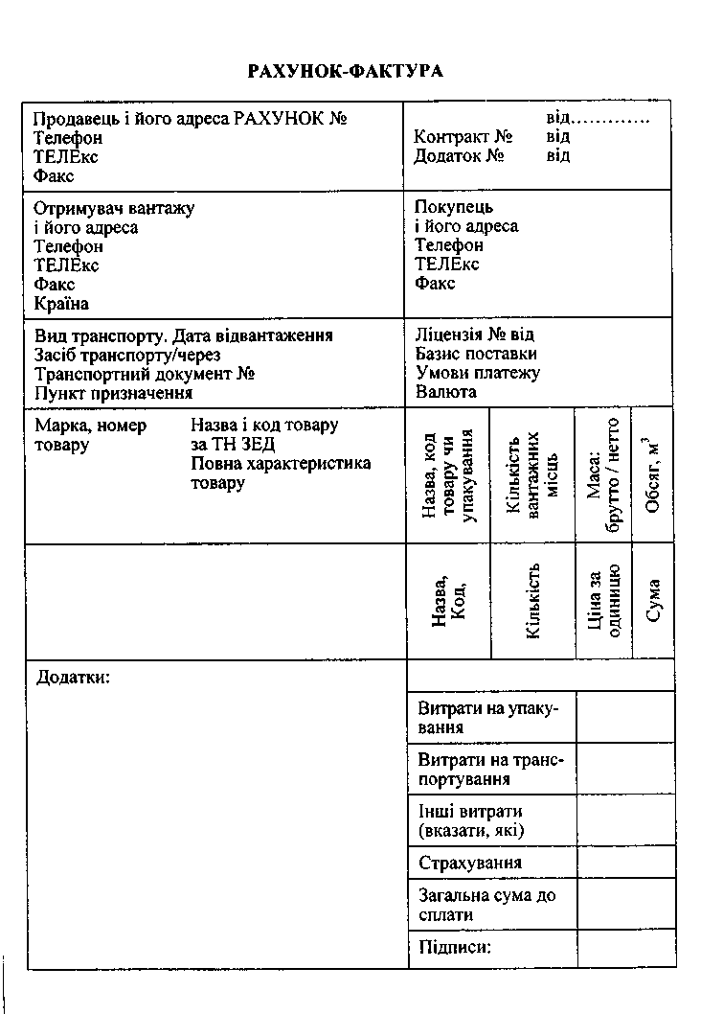
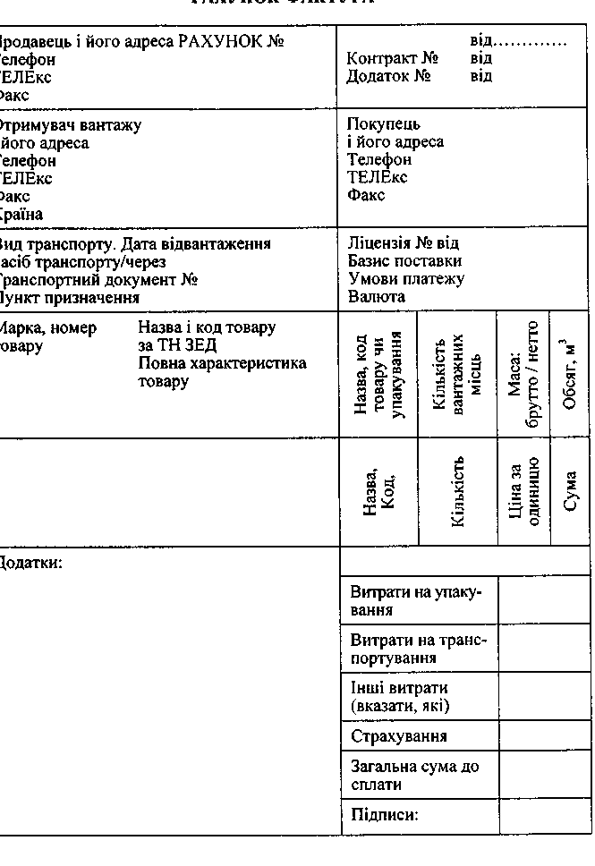
13. Delivered duty paid (DDP) — «поставлено зі сплатою мита». Фактично цю умову поставки можна визначити як поставки на склад покупця, тобто DDP має на увазі максимальне зобов'язання продавця щодо поставки товару. Продавець несе всі ризики і оплачує всі витрати (включаючи митні збори, податки і т.п.) щодо завезення товару в країну імпортера. Через це умова постачання DDP не повинна застосовуватись, якщо продавець з об'єктивних причин не має можливості отримати ліцензію на ввезення товару в країну покупця.
376
25
377
Додаток 4

Додаток 5
Додаток 6

КОНОСАМЕНТ
ДОРУЧЕННЯ НА ВИДАЧУ ГАРАНТІЇ

Відправник вантажу (товару)
Отримувач вантажу (товару) Повідомлення на адресу Транспортна компанія Судно Порт відвантаження Порт навантаження
Маркування і номери | Тип упакування Кількість Маса Розміри та опис товару місць брутто
Фрахт і витрати | Навантажений і незіпсований товар у належному стані, якщо інше не вказано, у порту навантаження для відправлення у порт розвантаження або у порт, достатньо близький до нього, в який судно може увійти і перебувати на плаву. Вся інформація про товар (маса, розміри, маркування, кількість, якість, зміст і цінність) невідома для Перевізника, який зобов'язується доставити вантаж, що фактично був навантажений. При прийнятті цієї транспортної накладної до виконання Підприємець тим самим однозначно згодний з усіма умовами і зобов'язаннями, що викладені з обох сторін цього документа як у письмовій, надрукованій текстовій або штемпельній формі, так і в будь-яких інших формах та приймає їх, так само, якби ці умови і положення були підписані особисто Підприємцем. Один оригінал транспортної накладної, який індосований у належний спосіб, повинен здаватися в обмін на товари. У посвідченні чого вся вищезгадана кількість коносаментів з цим змістом і датою підписується, при цьому один коносамент підлягає виконанню, а інші вважаються недійсними. Будь-які спори, що виникають за цим коносаментом, розглядаються в Морському арбітражі.
 | Місце і дата виписки
 | Перевізник вантажу
Доручення
(назва установи)
на видачу гарантії
(назва банку)
(управління, відділ)
Просимо видати гарантію_
(назва банку)
за формою, яка додається на користь
(назва бенефіціара)
у забезпечення наших зобов'язань
(характер зобов'язання: оплата товару, поставка, будівни
цтво тощо) за контрактом (тендером)
(дата, номер) на суму
(цифра прописом)
% вартості
, яка становить
контракту (тендера) (плюс %, тобто
(сума цифрами)
за користування кредитом)
(указується у випадку отримання комерційного кредиту),
протягом років на термін до

Загальна вартість контракту
(цифрами)
Термін поставки (будівництва)

Основа для підпису
(назва умов)
контракту (участі у тендері)

378
379

Додаток 7
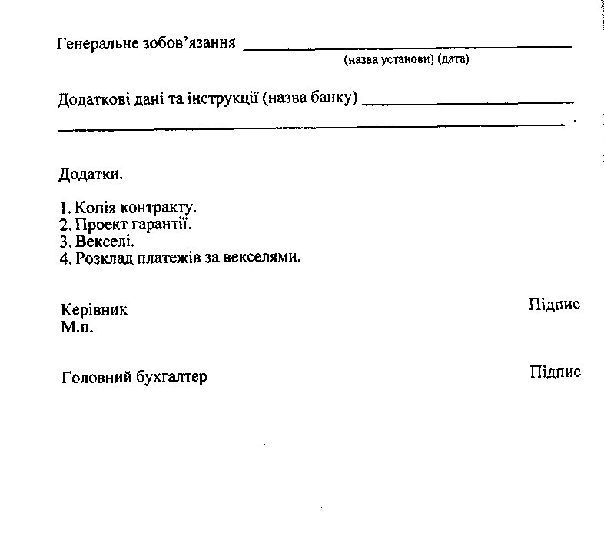
ГЕНЕРАЛЬНЕ ЗОБОВ'ЯЗАННЯ
(Кому)
(назва банку)
Нинішнім
(назва установи)
зобов'язується відшкодувати
(назва банку)
на першу його вимогу суму (або суми), яку (які)
може бути змушений сплатити за
(назва банку)
будь-якою з виданих ним чи на його прохання іноземним банком гаран
тій на прохання
(назва установи)
на користь іноземних фірм, банків або інших організацій.
У зв'язку з цим
(назва установи)
право списувати у належних
надає
(назва установи)
випадках еквівалент суми, яка ним сплачена в іноземній валюті, з роз
рахункового рахунку
(назва установи)
у №
(назва банку)
Нинішнє зобов'язання набирає сили з дати надання і буде дійсним про
тягом терміну дії зобов'язання
(назва установи)

за виданими ним на прохання
гарантіями.
Керівник
Головний бухгалтер
(назва установи)
ПІДПИС Підпис

380
381

ЛІТЕРАТУРА
- Закон України «Про Національний банк України».
- Декрет Кабінету Міністрів України від 19 лютого 1993 р. «Про
систему валютного регулювання і валютного контролю».
- Закон України «Про банки і банківську діяльність».
- Закон України «Про порядок здійснення розрахунків в іноземній
валюті».
- Інструкція НБУ «Про відкриття банками рахунків у національній
та іноземній валюті», затверджена постановою Правління НБУ від
18.12.1998р. №527.
- Правила здійснення операцій на міжбанківському валютному ри
нку України, затверджені постановою Правління НБУ 19 березня
1999р. №127.
- Международные валютно-кредитные и финансовые отношения /
Под ред. Л. Н. Красавиной. — М.: Финансы и статистика, 1994.
- Международная торговля: финансовые операции, страхование и
другие услуги / Пер. с англ. — К.: Торгово-издательское бюро BHV,
1994.
- Карпухин С. В., Цветков Р. А. Практика проведения расчетов во
внешней торговле. — М.: Радикс, 1993.

- Михайлов Д. М. Международные расчеты и гарантии. — М.: ФБК-
ПРЕСС, 1998.
- Международные расчеты по коммерческим операциям. — М.:
Изд-во АО «Консалтбанкир», 1994.
- Валютный рынок и валютное регулирование / Под ред. И. Н. Пла
тоновой. — М.: Изд-во БЕК, 1996.
- Носкова И. Я. Валютные и финансовые операции. — М.: Финан
сы; ЮНИТИ, 1998.
- Пискулов Д. Ю. Теория и практика валютного дилинга. — М.:
Инфра-М, 1996.
- Буренин А. Н. Рынки производных финансовых инструментов. —
М.: ИНФРА-М, 1996.
- Береславська О. І. Лібералізація валютного ринку як елемент еко
номічного розвитку // 36. наук, праць ін-ту економіки НАНУ «Фінансо
во-кредитний механізм економічного розвитку». — К., 1999.

- Береславська О. І. Складові та механізм стабілізації. Аналіз про
блем фінансових ринків України // Вісник НБУ. — № 6. — 2000.
- Суворов С. Г. Азбука валютного дилинга. — СПб., 1998.
- Шарп У. Ф., Александер Г. Дж., БейлиДж. В. Инвестиции. — М •
ИНФРА-М, 1997.
- Маршалл Дж., Бансол В. К. Финансовая инженерия. — М.: ИНФ
РА-М, 1998.
- Наконечний О. М., Лемішевська Т. Г. Вступ до менеджменту ри
зиків // Финансовые риски. — 1999. — № 3—4.
- Шмиттгофф К. Экспорт: право и практика международной тор
говли / Пер. с англ. — М.: Юрид. лит., 1993.
- Гринько И. С. Внешнеторговые сделки. — Сумы: Реал, 1994.
- Лавров С. Я, Фролов Б. А. Валютно-финансовые отношения пред
приятий и организаций с зарубежными партнерами. — М.: АО «МИ-
НАТЕП-ИНФОРМ», 1994.
- Ющенко В., Міщенко В. Управління валютними ризиками — К •
Знання, 1998.

382

ЗМІСТ
Передмова.
Частина 1. Основи організації та механізм
міжнародних розрахунків
Роздіп 1. Загальні основи організації міжнародних розрахунків ... 4
- Поняття і види міжнародних розрахунків. Способи платежів . . 4
- Роль національних і колективних валют та золота
в міжнародних розрахунках 8
1.3. Валютно-фінансові та платіжні умови
зовнішньоекономічних угод 10
- Валюта ціни та валюта платежу 11
- Умови платежу 14
1.4. Ризики у зовнішньоекономічній діяльності,
способи їх усунення 16
Запитання для самоконтролю 24
Розділ 2. Роль банків в організації міжнародних розрахунків
25
- Міжбанківські кореспондентські відносини та система
міжбанківських комунікацій. Система СВІФТ 25
- Відкриття та ведення валютних рахунків 32
- Купівля банками іноземної валюти для міжнародних
розрахунків 36
Запитання для самоконтролю 42
Розділ 3. Умови поставок і документи в міжнародній торгівлі ... 44
- Характеристика зовнішньоторговельного контракту 44
- Умови поставок товару 47
3.3. Види документів при міжнародних поставках 49
- Комерційні документи 50
- Транспортні документи 50
- Страхові документи 54
- Фінансові документи 55
Запитання для самоконтролю 59
Розділ 4. Недокументарні форми розрахунків 60
- Особливості використання в міжнародній сфері основних
форм розрахунків 60
- Авансові платежі 64
- Платіж на відкритий рахунок 69
- Банківський переказ 71
- Розрахунки з використанням чеків, пластикових карток,
векселів 77
Запитання для самоконтролю 81
Розділ 5. Документарні форми розрахунків 82
5.1. Документарний акредитив 82
- Фази акредитива 83
- Форми акредитива 86
- Види і конструкції акредитива 89
- Конструкції акредитива 98
- Відкриття акредитива 102
- Виконання акредитива 105
- Уніфіковані правила для акредитива 112
5.2. Інкасо ПЗ
- Види інкасо 113
- Фази документарного інкасо 114
- Узгодження умов інкасо 116
- Виписка інкасового доручення і подання документів . 117
- Уніфіковані правила для інкасо (УПІ) 118
Запитання для самоконтролю 119
Розділ 6. Кредитування учасників міжнародних розрахунків ... 120
6.1. Роль кредиту в забезпеченні зовнішньої торгівлі, його види
та зв'язок з умовами платежу 120
6.2. Кредитування імпорту 124

384
385

- Кредитування на основі векселя 124
- Кредитування на основі документарного акредитива . 126
- Пряме банківське кредитування імпортера 129
6.3. Кредитування експорту 133
- Короткострокове кредитування експортера 133
- Експортний факторинг та форфейтинг 136
- Експортний лізинг 138
Запитання для самоконтролю 139
Розділ 7. Банківська гарантія як інструмент забезпечення
виконання зобов'язань у міжнародних розрахунках ... 141
7.1. Загальні принципи і правові основи банківської гарантії ... 141
- Поручительство 142
- Платіжне зобов'язання 144

- Дія банківських гарантій 144
- Видача банківських гарантій 147
- Використання банківської гарантії 148
- Типи та основні види банківських гарантій 149

- Типи банківських гарантій 149
- Види банківських гарантій 151
Запитання для самоконтролю 155
Частина 2. Валютні операції'комерційних банків 156
Розділ 8. Загальні основи діяльності комерційних банків
на валютних ринках 156
- Сутність, структура та регулювання валютного ринку України 156
- Види валютних операцій банків, їх ризикованість 163
- Інформаційне забезпечення операцій на валютних ринках . . 167
Запитання для самоконтролю 171
Розділ 9. Міжбанківські депозитні операції в іноземній валюті. . 172
9.1. Сутність міжбанківського ринку депозитних операцій
в іноземній валюті 172
- Валютування депозитних угод 173
- Процентні ставки на ринку міжбанківських депозитів
у іноземній валюті 175
386

- Котирування процентних ставок. Сторони котирування .... 179
- Депозитна позиція 181
- Ринок євровалюта 183
- Зв'язок між процентними ставками та валютними курсами . 184
Запитання для самоконтролю 185
Розділ 10. Поточні конверсійні операції 186
- Сутність, види та цілі конверсійних операцій 186
- Валютні операції на умовах спот 188
- Котирування валют. Курси покупця і продавця 190
- Крос-курси та їх розрахунок 194
- Валютна позиція 198
- Практика укладання угод на ринку поточних конверсійних
операцій. Ордери, що застосовуються на ринку конверсійних
операцій 202
Запитання для самоконтролю 208
Розділ 11. Форвардні операції 210
11.1. Валютні форвардні угоди 210
- Сутність та цілі форвардних контрактів 210
- Форвардний курс 212
.1.3. Валютування форвардних контрактів 217
.1.4. Контракти на ламану дату 218
.1.5. Форвардні контракти з правом вибору дати 219
.1.6. Форвардні крос-курси 220
.1.7. Закриття та продовження форвардного контракту . . 221
.1.8. Витрати за форвардною угодою 224
11.2. Процентні форварди 225
.2.1. Угоди форвард/форвард 225
.2.2. Угоди за форвардними ставками 227
Запитання для самоконтролю 230
Розділ 12. Свопи 232
12.1. Свопи ринку конверсійних операцій 232
- Поняття валютних свопів та їх класифікація 232
- Практика укладення угод своп 233
- Свопи з датами валютування до споту (своп torn/next) . 237
387

- Свопи з датами валютування форвард/форвард .... 237
- Використання угод своп 238
12.2. Свопи ринку капіталів 240
- Поняття процентних свопів, їх види та характеристика 240
- Валютні свопи ринку капіталів 244
Запитання для самоконтролю 247
Розділ 13. Фінансові ф'ючерси 249
- Поняття фінансових ф'ючерсів та визначальні риси
ф'ючерсних ринків 249
- Ф'ючерсна ціна та особливості її формування
на різні види контрактів 252
- Біржова торгівля ф'ючерсними контрактами і система маржі. 257
- Ф'ючерсні стратегії та хеджування 261
Запитання для самоконтролю 270
Розділ 14. Опціони 272
14.1. Поняття опціонних контрактів, їх види, сторони
та ціна виконання 272
14.2. Організація торгівлі опціонними контрактами
та система маржі 274
- Премія опціону 275
- Опціонні стратегії та хеджування опціонами 277
Запитання для самоконтролю 287
Розділ 15. Спекулятивні операції на валютних ринках 289
- Поняття спекулятивних операцій 289
- Фундаментальний аналіз . . .'. 295

- Сутність та особливості фундаментального аналізу між
народного валютного ринку. Види економічних індикаторів . 295
- Аналіз економічних індикаторів ЗОЇ

- Економічні індикатори глобального макроеконо-
мічного значення 305
- Індикатори інфляції 308
- Індикатори безробіття 309
- Індикатори розвитку промисловості 310
- Індикатори добробуту населення 312
- Специфіка економічних індикаторів різних країн . 314
15.3. Технічний аналіз 315
- Сутність, об'єкти та методи технічного аналізу .... 315
- Графічний аналіз: поняття та види графіків 317
- Поняття та визначення тренду 319
- Підтримка та опір руху цін 320
- Технічні індикатори 322
- Простий показник середнього руху курсу (МА) .... 323
- Експоненціальний показник середнього руху курсу
(ЕМА) 326
- Види дивергенцій 329
- Метод зближення/розходження показника
середнього руху курсу (МАСО) 330

- MACD-гістограма 331
- Найпотужніший сигнал технічного аналізу 333
- Моментум 334
- Швидкість зміни (RoC) 334
- Згладжена швидкість зміни (S-RoC) 337
- Надмірна купівля та надмірний продаж 337
- Індекс відносної сили (RSI) 338
- Стохастика 340
- Обсяг (volume) та відкритий інтерес (ОІ) 342
- Індекс товарного каналу (ССІ) 344
5.4. Психологія прийняття рішення 344
Запитання для самоконтролю 347
Розділ 16. Управління ризиками, пов'язаними
з валютними операціями комерційних банків
349
- Поняття ризику як економічної категорії 349
- Класифікація банківських ризиків 350
- Поняття валютного ризику та його види 351
- Управління валютним ризиком 354
- Огляд супутніх ризиків 364
Запитання для самоконтролю 367
Додатки 368
Література 382

388
389


УКРАЇНСЬКА ФШАНСОВО-БАНКІВСЬКА
ШКОЛА
при Київському національному економічному університеті
* Початкова професійна підготовка молодших банківських працівників за дистанційною формою навчання.
Навчання в УФБШ організоване за високими стандартами. Навчальні програми розроблені з участю висококваліфікованих вітчизняних та іноземних фахівців. Заняття проводять провідні викладачі КНЕУ, інших вузів, працівники фінансових та банківських установ. Студенти повністю забезпечуються сучасною навчальною літературою. Аудиторії УФБШ обладнані новітніми аудіовізуальними засобами.
УФБШ також надає консультації і виконує замовлення на науково-пошукові роботи для фізичних та юридичних осіб з питань фінансової та банківської діяльності.

УФБШ — вищий навчальний заклад 4-го рівня акредитації (ліцензія ВПІ-IV, № 18812; ВПІ-IV, № 10138). Створена у 1994 р. за підтримки програми ТАСІС. Засновником УФБШ є Київський національний економічний університет, група провідних комерційних банків України.
Разом з КНЕУ Школа входить до складу Навчального комплексу «Фінансово-банківська підготовка», створеного за наказом Міністерства освіти України № 178 від 15.05.1998 р. Результатом успішного співробітництва двох вищих навчальних закладів у межах цього комплексу стала підготовка підручників «Гроші та кредит» за редакцією проф. М. І. Савлука, «Національний банк та грошово-кредитна політика» за ред. проф. А. М. Мороза та доц. М. Ф. Пу-ховкіної, «Страхування» за ред. проф. С. С. Осадця, а також інших навчально-методичних видань.
УФБШ здійснює освітню діяльність за такими напрямками:
» Підготовка та перепідготовка фахівців, які здобули освіту на рівні «бакалавр» чи «спеціаліст» за магістерськими програмами «Банківський менеджмент», «Фінансовий менеджмент», «Страховий менеджмент». Навчання у магістратурі здійснюється за очно-заочною формою. Випускникам видається диплом державного зразка від імені КНЕУ.
- Підвищення кваліфікації працівників комерційних
банків, фінансових органів, страхових компаній, бухгал
терських служб у формі курсів підвищення кваліфікації,
короткострокових тематичних семінарів.
- Професійна підготовка валютних дилерів, оцінників
землі та нерухомості як застави з видачею кваліфікаційного
посвідчення.Адреса УФБШ: 03180,
м. Київ, вул. Дегтярівська, 49, Г, навчальний корпус № З КНЕУ, 8-й поверх.Телефон/факс: (044) 456-32-93; 230-29-87; 241-75-52. Електронна адреса: ufbs@ufbs.kiev.ua Веб-сайт УФБШ: www.ufbs.kiev.ua.

